Содержание

1. Постановление администрации муниципального района Сергиевский Самарской области
№14 от 15 января 2024 года «Об утверждении Административного регламента предоставления муниципальной услуги «Выдача разрешения на ввод объекта в эксплуатацию» на территории муниципального района Сергиевский Самарской области»…………………………………..………..3

2. Постановление администрации муниципального района Сергиевский Самарской области
№15 от 15 января 2024 года «Об утверждении Административного регламента предоставления муниципальной услуги «Направление уведомления о соответствии построенных или реконструированных объектов индивидуального жилищного строительства или садового дома требованиям законодательства Российской Федерации о градостроительной деятельности» на территории муниципального района Сергиевский Самарской области»…………………………………………………………………………………………………………………………………………..15

3. Извещение о предоставлении земельного участка……………………………………………………………………….……………………….23

4. Постановление Главы городского поселения Суходол муниципального района Сергиевский Самарской области
№1 от 15 января 2024 года «О проведении публичных слушаний по проекту Постановления Администрации городского поселения Суходол муниципального района Сергиевский о предоставлении разрешения на условно разрешенный вид использования земельного участка, расположенного по адресу: Российская Федерация, Самарская область, муниципальный район Сергиевский, городское поселение Суходол, поселок городского типа Суходол, улица Георгиевская, земельный участок 1, площадью 1 112 кв.м, с кадастровым номером 63:31:1102001:2362»…………………………………………………………………………………………………………………………………………..24

5. Постановление администрации сельского поселения Антоновка муниципального района Сергиевский Самарской области
№02 от 12 января 2024 года «Об актуализации схемы теплоснабжения сельского поселения Антоновка муниципального района Сергиевский Самарской области»………………………………………………………………………………………………………………..………………………….24

6. Постановление администрации сельского поселения Верхняя Орлянка муниципального района Сергиевский Самарской области
№01 от 12 января 2024 года «Об актуализации схемы теплоснабжения сельского поселения Верхняя Орлянка муниципального района Сергиевский Самарской области»…………………………………………………………………………………………………………..……………….25

7. Постановление администрации сельского поселения Сергиевск муниципального района Сергиевский Самарской области
№01 от 12 января 2024 года «Об актуализации схемы теплоснабжения сельского поселения Сергиевск муниципального района Сергиевский Самарской области»……………………………………………………………………………………………………………………………….………….25

8. Постановление администрации городского поселения Суходол муниципального района Сергиевский Самарской области
№01/1 от 12 января 2024 года «Об актуализации схемы теплоснабжения городского поселения Суходол муниципального района Сергиевский Самарской области»…………………………………………………………………………………………………………………………..……………….25

9. Решение Собрания Представителей сельского поселения Верхняя Орлянка муниципального района Сергиевский Самарской области
№01 от 15 января 2024 года «О внесении изменений в Генеральный план сельского поселения Верхняя Орлянка муниципального района Сергиевский Самарской области»……………………………………………………………………………………..……………………………………..26

10. Постановление администрации сельского поселения Воротнее муниципального района Сергиевский Самарской области
№02 от 12 января 2024 года «Об актуализации схемы теплоснабжения сельского поселения Воротнее муниципального района Сергиевский Самарской области»…………………………………………………………………………………………………………………………………………...54

АДМИНИСТРАЦИЯ
МУНИЦИПАЛЬНОГО РАЙОНА СЕРГИЕВСКИЙ
САМАРСКОЙ ОБЛАСТИ

ПОСТАНОВЛЕНИЕ
15 января 2024г. №14
Об утверждении Административного регламента предоставления муниципальной услуги «Выдача разрешения
на ввод объекта в эксплуатацию» на территории муниципального района Сергиевский Самарской области

В целях обеспечения принципа открытости и общедоступности информации о предоставлении муниципальных услуг населению, руководствуясь Федеральным законом от 06.10.2003г. № 131-ФЗ «Об общих принципах организации местного самоуправления в Российской Федерации», Федеральным законом от 27.07.2010г. № 210-ФЗ «Об организации предоставления государственных и муниципальных услуг», Градостроительным кодексом РФ, постановлением администрации муниципального района Сергиевский №1294 от 10.11.2022г. «Об утверждении Реестра муниципальных услуг муниципального района Сергиевский» администрация муниципального района Сергиевский
ПОСТАНОВЛЯЕТ:
1. Утвердить Административный регламент предоставления муниципальной услуги «Выдача разрешения на ввод объекта в эксплуатацию» на территории муниципального района Сергиевский Самарской области (Приложение № 1 к настоящему постановлению).
2. Признать утратившим силу постановление администрации муниципального района Сергиевский №1038 от 22.09.2023г. «Об утверждении Административного регламента предоставления муниципальной услуги «Выдача разрешения на ввод объекта в эксплуатацию» на территории муниципального района Сергиевский Самарской области».
3. Муниципальному казенному учреждению «Управление заказчика-застройщика, архитектуры и градостроительства» муниципального района Сергиевский руководствоваться в работе настоящим постановлением.
4. Опубликовать настоящее постановление в газете «Сергиевский вестник».
5. Настоящее постановление вступает в силу со дня его официального опубликования.
6. Контроль за выполнением настоящего постановления возложить на И.о. руководителя муниципального казенного учреждения «Управления заказчика-застройщика, архитектуры и градостроительства» муниципального района Сергиевский Богатыреву Е.А.
И.о.Главы муниципального района Сергиевский
В.В. Сапрыкин

Приложение №1
к постановлению администрации
муниципального района Сергиевский Самарской области
№14 от “15” января 2024 г.
Административный регламент предоставления муниципальной услуги
«Выдача разрешения на ввод объекта в эксплуатацию» на территории муниципального района Сергиевский Самарской области

Раздел I. Общие положения
Предмет регулирования Административного регламента
1.1. Административный регламент предоставления муниципальной услуги «Выдача разрешения на ввод объекта в эксплуатацию» разработан в целях повышения качества и доступности предоставления муниципальной услуги, определяет стандарт, сроки и последовательность действий (административных процедур) при осуществлении уполномоченным в соответствии со статьей 55 Градостроительного кодекса Российской Федерации на выдачу разрешений на ввод объекта в эксплуатацию органом местного самоуправления (далее – уполномоченный орган местного самоуправления) полномочия по выдаче разрешения на ввод объекта в эксплуатацию.
1.2. Настоящий Административный регламент регулирует отношения, возникающие в связи с предоставлением муниципальной услуги «Выдача разрешения на ввод объекта в эксплуатацию» (далее – услуга) в соответствии со статьей 55 Градостроительного кодекса Российской Федерации.
Круг заявителей
1.3. Заявителями на получение муниципальной услуги являются физические или юридические лица, выполняющие функции застройщика в соответствии с пунктом 16 статьи 1 Градостроительного кодекса Российской Федерации (далее – заявитель).
1.4. Интересы заявителей, указанных в пункте 1.3 настоящего Административного регламента, могут представлять их уполномоченные представители, полномочия которых должны быть подтверждены доверенностью, оформленной в соответствии с требованиями законодательства Российской Федерации, либо представители юридических лиц, выполняющих функции застройщика в соответствии с пунктом 16 статьи 1 Градостроительного кодекса Российской Федерации, имеющие право действовать от имени юридических лиц без доверенности (далее – представитель).
Требование предоставления заявителю муниципальной услуги в соответствии с вариантом предоставления муниципальной услуги, соответствующим признакам заявителя, определенным в результате анкетирования, проводимого органом, предоставляющим услугу (далее – профилирование), а также результата, за предоставлением которого обратился заявитель
1.4. Муниципальная услуга предоставляется заявителю в соответствии с вариантом предоставления муниципальной услуги.
1.5 Вариант предоставления муниципальной услуги определяется исходя из установленных в соответствии с Приложением № 1 к настоящему Административному регламенту признаков заявителя, а также из результата предоставления муниципальной услуги, за предоставлением которого обратился заявитель.
1.6 Признаки заявителя определяются путем профилирования, осуществляемого в соответствии с настоящим Административным регламентом.
Раздел II. Стандарт предоставления муниципальной услуги
Наименование муниципальной услуги
2.1. Наименование муниципальной услуги – «Выдача разрешения на ввод объекта в эксплуатацию».
Наименование органа, предоставляющего муниципальную услугу
2.2. Муниципальная услуга предоставляется администрацией муниципального района Сергиевский Самарской области (далее – уполномоченный орган).
Муниципальное казенное учреждение «Управление заказчика-застройщика, архитектуры и градостроительства» муниципального района Сергиевский является ответственным за предоставление муниципальной услуги.
Многофункциональный центр предоставления государственных и муниципальных услуг (далее – многофункциональный центр) не вправе принимать в соответствии с соглашением о взаимодействии между уполномоченным органом и многофункциональным центром решение об отказе в приеме заявления о выдаче разрешения на ввод объекта в эксплуатацию, а в случаях, предусмотренных частью 12 статьи 51 и частью 3³ статьи 52 Градостроительного кодекса Российской Федерации, для получения указанного разрешения в отношении этапов строительства, реконструкции объектов капитального строительства (далее – заявление о выдаче разрешения на ввод объекта в эксплуатацию), заявления о внесении изменений в разрешение на ввод объекта в эксплуатацию в случае, предусмотренном частью 5¹ статьи 55 Градостроительного кодекса Российской Федерации (далее – заявление о внесении изменений) и прилагаемых к ним документов в случае, если такое заявление подано в многофункциональный центр.
Результат предоставления муниципальной услуги
2.3. Результатом предоставления услуги является:
а) выдача разрешения на ввод объекта в эксплуатацию (в том числе на отдельные этапы строительства, реконструкции объекта капитального строительства).
Документом, содержащим решение о предоставлении муниципальной услуги, на основании которого заявителю предоставляется результат муниципальной услуги, является разрешение на ввод объекта в эксплуатацию, в котором указаны дата и номер разрешения на ввод объекта в эксплуатацию;
б) выдача дубликата разрешения на ввод объекта в эксплуатацию.
Документом, содержащим решение о предоставлении муниципальной услуги, на основании которого заявителю предоставляется результат муниципальной услуги, является дубликат разрешения на ввод объекта в эксплуатацию, в котором указаны дата и номер разрешения на ввод объекта в эксплуатацию;
в) внесение изменений в разрешение на ввод объекта в эксплуатацию.
Документом, содержащим решение о предоставлении муниципальной услуги, на основании которого заявителю предоставляется результат муниципальной услуги, является разрешение на ввод объекта в эксплуатацию, в котором указаны дата и номер разрешения на ввод объекта в эксплуатацию и дата внесения изменений в разрешение на ввод объекта в эксплуатацию;
г) исправление допущенных опечаток и ошибок в разрешении на ввод объекта в эксплуатацию.
Документом, содержащим решение о предоставлении муниципальной услуги, на основании которого заявителю предоставляется результат муниципальной услуги, является разрешение на ввод объекта в эксплуатацию с исправленными опечатками и ошибками, в котором указаны дата и номер разрешения на ввод объекта в эксплуатацию и дата исправления опечаток и ошибок в разрешении на ввод объекта в эксплуатацию.
2.4. Форма разрешения на ввод объекта в эксплуатацию утверждается федеральным органом исполнительной власти, осуществляющим функции по выработке и реализации государственной политики и нормативно-правовому регулированию в сфере строительства, архитектуры, градостроительства.
2.5. Фиксирование факта получения заявителем результата предоставления муниципальной услуги осуществляется в ГИСОГД Самарской области.
2.6. Результат предоставления услуги, указанный в пункте 2.3 настоящего Административного регламента:
направляется заявителю в форме электронного документа, подписанного усиленной квалифицированной электронной подписью уполномоченного должностного лица, в личный кабинет в федеральной государственной информационной системе "Единый портал государственных и муниципальных услуг (функций)" (https://www.gosuslugi.ru/) (далее – Единый портал), на региональном портале государственных и муниципальных услуг (функций), являющемся государственной информационной системой Самарской области(https://gosuslugi.samregion.ru) (далее – региональный портал), в единой информационной системе жилищного строительства в случае, если такой способ указан в заявлении о выдаче разрешения на ввод объекта в эксплуатацию, заявлении о внесении изменений, заявлении об исправлении допущенных опечаток и ошибок в разрешении на ввод объекта в эксплуатацию (далее заявление об исправлении допущенных опечаток и ошибок), заявлении о выдаче дубликата разрешения на ввод объекта в эксплуатацию (далее соответственно – заявление о выдаче дубликата, дубликат);
выдается заявителю на бумажном носителе при личном обращении в уполномоченный орган местного самоуправления, многофункциональный центр либо направляется заявителю посредством почтового отправления в соответствии с выбранным заявителем способом получения результата предоставления услуги.
Разрешение на ввод объекта в эксплуатацию выдается уполномоченным органом исключительно в электронной форме в случаях, установленных нормативным правовым актом Самарской области.
Срок предоставления муниципальной услуги
2.7. Срок предоставления услуги составляет не более пяти рабочих дней со дня поступления в уполномоченный орган заявления о выдаче разрешения на ввод объекта в эксплуатацию, заявления о внесении изменений, представленных способами, указанными в пункте 2.14 настоящего Административного регламента.
Заявление о выдаче разрешения на ввод объекта в эксплуатацию, заявление о внесении изменений считается поступившим в уполномоченный орган со дня его регистрации.
Правовые основания для предоставления муниципальной услуги
2.8. Перечень нормативных правовых актов, регулирующих предоставление муниципальной услуги (с указанием их реквизитов и источников официального опубликования), размещается в федеральной государственной информационной системе «Федеральный реестр государственных и муниципальных услуг (функций)».
Нормативные правовые акты, регулирующие предоставление муниципальной услуги, информация о порядке досудебного (внесудебного) обжалования решений и действий (бездействия) органов, предоставляющих муниципальную услугу, а также их должностных лиц, муниципальных служащих, работников размещаются на официальном сайте уполномоченного органа в информационно-телекоммуникационной сети «Интернет» (www.sergievsk.ru), а также в федеральной государственной информационной системе Единый портал, региональный портал.
Исчерпывающий перечень документов, необходимых для предоставления муниципальной услуги
2.9. Исчерпывающий перечень документов, необходимых для предоставления услуги, подлежащих представлению заявителем самостоятельно:
2.9.1. В случае представления заявления о выдаче разрешения на ввод объекта в эксплуатацию:
а) заявление о выдаче разрешения на ввод объекта в эксплуатацию с приложением:
технического плана объекта капитального строительства, подготовленного в соответствии с Федеральным законом «О государственной регистрации недвижимости» (в случае представления заявления о внесении изменений заявитель представляет технический план объекта капитального строительства, подготовленный в соответствии с частью 5¹ статьи 55 Градостроительного кодекса Российской Федерации для устранения причин приостановления (отказа) в осуществлении государственного кадастрового учета и (или) государственной регистрации прав);
договора (договоров), заключенные между застройщиком и иным лицом (иными лицами), в случае, если обязанность по финансированию строительства или реконструкции здания, сооружения возложена на иное лицо (иных лиц), и предусматривающие возникновение права собственности застройщика и (или) иного лица (иных лиц) на построенные, реконструированные здание, сооружение или на все расположенные в таких здании, сооружении помещения, машино-места
(в случае, если заявление о выдаче разрешения на ввод объекта в эксплуатацию, заявление о внесении изменений содержит согласие, указанное в пункте 2 части 3⁶ статьи 55 Градостроительного кодекса Российской Федерации);
документов, подтверждающих исполнение застройщиком и иным лицом (иными лицами) обязательств по указанным договорам и содержащие согласие указанного лица (указанных лиц) на осуществление государственной регистрации права собственности указанного лица (указанных лиц) на предусмотренные настоящей частью объекты (в случае, если заявление о выдаче разрешения на ввод объекта в эксплуатацию, заявление о внесении изменений содержит согласие, указанное в пункте 2 части 3⁶ статьи 55 Градостроительного кодекса Российской Федерации.
В случае представления заявления в электронной форме посредством Единого портала, единой информационной системы жилищного строительства в соответствии с подпунктом «а», «г» пункта 2.14 настоящего Административного регламента указанное заявление заполняется путем внесения соответствующих сведений в интерактивную форму на Едином портале или в единой информационной системе жилищного строительства;
б) документ, удостоверяющий личность заявителя или представителя заявителя, в случае представления заявления о выдаче разрешения на ввод объекта в эксплуатацию и прилагаемых к нему документов посредством личного обращения в уполномоченный орган, в том числе через многофункциональный центр. В случае представления документов посредством Единого портала, единой информационной системы жилищного строительства в соответствии с подпунктом «а», «г» пункта 2.14 настоящего Административного регламента представление указанного документа не требуется;
в) документ, подтверждающий полномочия представителя заявителя действовать от имени заявителя (в случае обращения за получением услуги представителя заявителя). В случае представления документов в электронной форме посредством Единого портала, единой информационной системы жилищного строительства в соответствии с подпунктом «а», «г» пункта 2.14 настоящего Административного регламента указанный документ, выданный заявителем, являющимся юридическим лицом, удостоверяется усиленной квалифицированной электронной подписью или усиленной неквалифицированной электронной подписью правомочного должностного лица такого юридического лица, а документ, выданный заявителем, являющимся физическим лицом, – усиленной квалифицированной электронной подписью нотариуса.
2.9.2. В случае представления заявления о внесении изменений:
а) заявление о внесении изменений с приложением документов (их копии или сведения, содержащиеся в них), указанных в подпункте «а» пункта 2.9.1, пункте 2.10.1 настоящего Административного регламента, в которые внесены изменения в связи с подготовкой технического плана объекта капитального строительства в соответствии с частью 5¹ статьи 55 Градостроительного кодекса Российской Федерации. В случае его представления в электронной форме посредством Единого портала, единой информационной системы жилищного строительства в соответствии с подпунктами «а», «г» пункта 2.14 настоящего Административного регламента указанное заявление заполняется путем внесения соответствующих сведений в интерактивную форму на Едином портале или в единой информационной системе жилищного строительства;
б) документ, удостоверяющий личность заявителя или представителя заявителя, в случае представления заявления о внесении изменений и прилагаемых к нему документов посредством личного обращения в уполномоченный орган, в том числе через многофункциональный центр. В случае представления документов посредством Единого портала, единой информационной системы жилищного строительства в соответствии с подпунктами «а», «г» пункта 2.14 настоящего Административного регламента представление указанного документа не требуется;
в) документ, подтверждающий полномочия представителя заявителя действовать от имени заявителя (в случае обращения за получением услуги представителя заявителя). В случае представления документов в электронной форме посредством Единого портала, единой информационной системы жилищного строительства в соответствии с подпунктами «а», «г» пункта 2.14 настоящего Административного регламента указанный документ, выданный заявителем, являющимся юридическим лицом, удостоверяется усиленной квалифицированной электронной подписью или усиленной неквалифицированной электронной подписью правомочного должностного лица такого юридического лица, а документ, выданный заявителем, являющимся физическим лицом, - усиленной квалифицированной электронной подписью нотариуса.
2.9.3.В случае представления заявления об исправлении допущенных опечаток и ошибок:
а) заявление об исправлении допущенных опечаток и ошибок. В случае его представления в электронной форме посредством Единого портала, единой информационной системы жилищного строительства в соответствии с подпунктами «а», «г» пункта 2.14 настоящего Административного регламента указанное заявление заполняется путем внесения соответствующих сведений в интерактивную форму на Едином портале или в единой информационной системе жилищного строительства;
б) документ, удостоверяющий личность заявителя или представителя заявителя, в случае представления заявления об исправлении допущенных опечаток и ошибок и прилагаемых к нему документов посредством личного обращения в уполномоченный орган, в том числе через многофункциональный центр. В случае представления документов посредством Единого портала, единой информационной системы жилищного строительства в соответствии с подпунктами «а», «г» пункта 2.14 настоящего Административного регламента представление указанного документа не требуется;
в) документ, подтверждающий полномочия представителя заявителя действовать от имени заявителя (в случае обращения за получением услуги представителя заявителя). В случае представления документов в электронной форме посредством Единого портала, единой информационной системы жилищного строительства в соответствии с подпунктами «а», «г» пункта 2.14 настоящего Административного регламента указанный документ, выданный заявителем, являющимся юридическим лицом, удостоверяется усиленной квалифицированной электронной подписью или усиленной неквалифицированной электронной подписью правомочного должностного лица такого юридического лица, а документ, выданный заявителем, являющимся физическим лицом, – усиленной квалифицированной электронной подписью нотариуса.
2.9.4. В случае представления заявления о выдаче дубликата:
а) заявление о выдаче дубликата. В случае его представления в электронной форме посредством Единого портала, единой информационной системы жилищного строительства в соответствии с подпунктами «а», «г» пункта 2.14 настоящего Административного регламента указанное заявление заполняется путем внесения соответствующих сведений в интерактивную форму на Едином портале или в единой информационной системе жилищного строительства;
б) документ, удостоверяющий личность заявителя или представителя заявителя, в случае представления заявления о выдаче дубликата и прилагаемых к нему документов посредством личного обращения в уполномоченный орган, в том числе через многофункциональный центр. В случае представления документов посредством Единого портала, единой информационной системы жилищного строительства в соответствии с подпунктами «а», «г» пункта 2.14 настоящего Административного регламента представление указанного документа не требуется;
в) документ, подтверждающий полномочия представителя заявителя действовать от имени заявителя (в случае обращения за получением услуги представителя заявителя). В случае представления документов в электронной форме посредством Единого портала, единой информационной системы жилищного строительства в соответствии с подпунктами «а», «г» пункта 2.14 настоящего Административного регламента указанный документ, выданный заявителем, являющимся юридическим лицом, удостоверяется усиленной квалифицированной электронной подписью или усиленной неквалифицированной электронной подписью правомочного должностного лица такого юридического лица, а документ, выданный заявителем, являющимся физическим лицом, – усиленной квалифицированной электронной подписью нотариуса.
2.9.5. Сведения, позволяющие идентифицировать заявителя, содержатся в документе, предусмотренном подпунктом «б» пункта 2.9.1, подпунктом «б» пункта 2.9.2, подпунктом «б» пункта 2.9.3, подпунктом «б» пункта 2.9.4 настоящего Административного регламента.
Сведения, позволяющие идентифицировать представителя, содержатся в документах, предусмотренных подпунктами «б», «в» пункта 2.9.1, подпунктами «б», «в» пункта 2.9.2, подпунктами «б», «в» пункта 2.9.3, подпунктами «б», «в» пункта 2.9.4 настоящего Административного регламента.
2.10. Исчерпывающий перечень необходимых для предоставления услуги документов (их копий или сведений, содержащиеся в них), которые запрашиваются уполномоченным в порядке межведомственного информационного взаимодействия (в том числе с использованием единой системы межведомственного электронного взаимодействия и подключаемых к ней региональных систем межведомственного электронного взаимодействия) (далее – СМЭВ) в государственных органах, органах местного самоуправления и подведомственных государственным органам или органам местного самоуправления организациях, в распоряжении которых находятся указанные документы, и которые заявитель вправе представить по собственной инициативе:
2.10.1. В случае представления заявления о выдаче разрешения на ввод объекта в эксплуатацию:
а) правоустанавливающие документы на земельный участок, в том числе соглашение об установлении сервитута, решение об установлении публичного сервитута;
б) разрешение на строительство;
в) акт о подключении (технологическом присоединении) построенного, реконструированного объекта капитального строительства к сетям инженерно-технического обеспечения (в случае, если такое подключение (технологическое присоединение) этого объекта предусмотрено проектной документацией);
г) схема, отображающая расположение построенного, реконструированного объекта капитального строительства, расположение сетей инженерно-технического обеспечения в границах земельного участка и планировочную организацию земельного участка и подписанная лицом, осуществляющим строительство (лицом, осуществляющим строительство, и застройщиком или техническим заказчиком в случае осуществления строительства, реконструкции на основании договора строительного подряда), за исключением случаев строительства, реконструкции линейного объекта;
д) сведения из Единого государственного реестра юридических лиц (при обращении застройщика, являющегося юридическим лицом) или из Единого государственного реестра индивидуальных предпринимателей (при обращении застройщика, являющегося индивидуальным предпринимателем);
е) акт приемки выполненных работ по сохранению объекта культурного наследия, утвержденный соответствующим органом охраны объектов культурного наследия, определенным Федеральным законом от 25 июня 2002 г. № 73-ФЗ «Об объектах культурного наследия (памятниках истории и культуры) народов Российской Федерации», при проведении реставрации, консервации, ремонта этого объекта и его приспособления для современного использования.
2.11. Документы, указанные в подпунктах «в», «г» пункта 2.10.1 настоящего Административного регламента, направляются заявителем самостоятельно, если указанные документы (их копии или сведения, содержащиеся в них) отсутствуют в распоряжении органов местного самоуправления либо подведомственных органам местного самоуправления организаций.
2.12.В случае представления заявления о выдаче разрешения на ввод объекта в эксплуатацию в отношении этапа строительства, реконструкции объекта капитального строительства, заявления о внесении изменений в разрешение на ввод объекта в эксплуатацию, выданное в отношении этапа строительства, реконструкции объекта капитального строительства документы, указанные в подпунктах «в», «г» пункта 2.10.1 настоящего Административного регламента, оформляются в части, относящейся к соответствующему этапу строительства, реконструкции объекта капитального строительства. В указанном случае в заявлении о выдаче разрешения на ввод объекта в эксплуатацию в отношении этапа строительства, реконструкции объекта капитального строительства, в заявлении о внесении изменений в разрешение на ввод объекта в эксплуатацию, выданное в отношении этапа строительства, реконструкции объекта капитального строительства, указываются сведения о ранее выданных разрешениях на ввод объекта в эксплуатацию в отношении этапа строительства, реконструкции объекта капитального строительства (при наличии).
В случае представления заявления о внесении изменений в разрешение на ввод объекта в эксплуатацию, выданное в отношении этапа строительства, реконструкции объекта капитального строительства документы, указанные в подпунктах «в», «г» пункта 2.10.1 настоящего Административного регламента, оформляются в части, относящейся к соответствующему этапу строительства, реконструкции объекта капитального строительства. В указанном случае в заявлении о внесении изменений в разрешение на ввод объекта в эксплуатацию, выданное в отношении этапа строительства, реконструкции объекта капитального строительства, указываются сведения о ранее выданных разрешениях на ввод объекта в эксплуатацию в отношении этапа строительства, реконструкции объекта капитального строительства (при наличии).
2.13. Непредставление (несвоевременное представление) государственными органами власти, органами местного самоуправления, организациями находящихся в их распоряжении документов и информации не может являться основанием для отказа в выдаче разрешения на ввод объекта в эксплуатацию.
2.14. Заявитель или его представитель представляет в уполномоченный орган заявление о выдаче разрешения на ввод объекта в эксплуатацию, заявление о внесении изменений по рекомендуемым формам согласно Приложениям № 2 , 3 к настоящему Административному регламенту, заявление о выдаче дубликата, заявление об исправлении допущенных опечаток и ошибок по рекомендуемым формам согласно Приложениям № 4, 5 к настоящему Административному регламенту, а также прилагаемые к ним документы, указанные соответственно в пунктах 2.9.1, 2.9.2, подпунктах «б», «в» пунктов 2.9.3 - 2.9.4 настоящего Административного регламента, одним из следующих способов:
а) в электронной форме посредством Единого портала.
В случае направления заявления о выдаче разрешения на ввод объекта в эксплуатацию, заявления о внесении изменений, заявления об исправлении допущенных опечаток и ошибок, заявления о выдаче дубликата и прилагаемых к ним документов указанным способом заявитель или его представитель, прошедший процедуры регистрации, идентификации и аутентификации с использованием федеральной государственной информационной системы «Единая система идентификации и аутентификации в инфраструктуре, обеспечивающей информационно-технологическое взаимодействие информационных систем, используемых для предоставления государственных и муниципальных услуг в электронной форме» (далее – ЕСИА)или иных государственных информационных систем, если такие государственные информационные системы в установленном Правительством Российской Федерации порядке обеспечивают взаимодействие с ЕСИА, при условии совпадения сведений о физическом лице в указанных информационных системах, заполняет формы указанных заявлений с использованием интерактивной формы в электронном виде.
Заявление о выдаче разрешения на ввод объекта в эксплуатацию, заявление о внесении изменений, заявление об исправлении допущенных опечаток и ошибок, заявление о выдаче дубликата направляется заявителем или его представителем вместе с прикрепленными электронными документами, указанными в пунктах 2.9.1, 2.9.2, в подпунктах «б», «в» пунктов 2.9.3 - 2.9.4 настоящего Административного регламента. Заявление о выдаче разрешения на ввод объекта в эксплуатацию, заявление о внесении изменений, заявление об исправлении допущенных опечаток и ошибок, заявление о выдаче дубликата подписываются заявителем или его представителем, уполномоченным на подписание таких заявлений, простой электронной подписью, либо усиленной квалифицированной электронной подписью, либо усиленной неквалифицированной электронной подписью, сертификат ключа проверки которой создан и используется в инфраструктуре, обеспечивающей информационно-технологическое взаимодействие информационных систем, используемых для предоставления государственных и муниципальных услуг в электронной форме, которая создается и проверяется с использованием средств электронной подписи и средств удостоверяющего центра, имеющих подтверждение соответствия требованиям, установленным федеральным органом исполнительной власти в области обеспечения безопасности в соответствии с частью 5 статьи 8 Федерального закона от 6 апреля 2011 года № 63-ФЗ «Об электронной подписи» (далее – Федеральный закон № 63-ФЗ), а также при наличии у владельца сертификата ключа проверки ключа простой электронной подписи, выданного ему при личном приеме в соответствии с Правилами использования простой электронной подписи при обращении за получением государственных и муниципальных услуг, утвержденными постановлением Правительства Российской Федерации от 25 января 2013 года № 33 «Об использовании простой электронной подписи при оказании государственных и муниципальных услуг», в соответствии с Правилами определения видов электронной подписи, использование которых допускается при обращении за получением государственных и муниципальных услуг, утвержденными постановлением Правительства Российской Федерации от 25 июня 2012 года № 634 «О видах электронной подписи, использование которых допускается при обращении за получением государственных и муниципальных услуг» (далее – усиленная неквалифицированная электронная подпись) (далее – усиленная неквалифицированная электронная подпись).
Заявление о выдаче разрешения на ввод объекта в эксплуатацию, заявление о внесении изменений, заявление об исправлении допущенных опечаток и ошибок, заявление о выдаче дубликата и прилагаемые к ним документы направляются в уполномоченный орган исключительно в электронной форме в случаях, установленных нормативным правовым актом Самарской области.
В целях предоставления услуги заявителю или его представителю обеспечивается в многофункциональном центре доступ к Единому порталу в соответствии с постановлением Правительства Российской Федерации от 22 декабря 2012 года № 1376 «Об утверждении Правил организации деятельности многофункциональных центров предоставления государственных и муниципальных услуг».
б) на бумажном носителе посредством личного обращения в уполномоченный орган местного самоуправления либо посредством почтового отправления с уведомлением о вручении;
в) на бумажном носителе посредством обращения в уполномоченный орган через многофункциональный центр в соответствии с соглашением о взаимодействии между многофункциональным центром и уполномоченным органом, заключенным в соответствии с постановлением Правительства Российской Федерации от 27 сентября 2011 года № 797 «О взаимодействии между многофункциональными центрами предоставления государственных и муниципальных услуг и федеральными органами исполнительной власти, органами государственных внебюджетных фондов, органами государственной власти субъектов Российской Федерации, органами местного самоуправления или в случаях, установленных законодательством Российской Федерации, публично-правовыми компаниями»;
г) в электронной форме посредством единой информационной системы жилищного строительства.
Направить заявление о выдаче разрешения на ввод объекта в эксплуатацию, заявление о внесении изменений, заявление об исправлении допущенных опечаток и ошибок, заявление о выдаче дубликата посредством единой информационной системы жилищного строительства вправе заявители - застройщики, наименование которых содержат слова «специализированный застройщик», за исключением случаев, если в соответствии с нормативным правовым актом Самарской области выдача разрешения на ввод объекта в эксплуатацию осуществляется через иные информационные системы, которые должны быть интегрированы с единой информационной системой жилищного строительства.
Исчерпывающий перечень оснований для отказа в приеме документов, необходимых для предоставления муниципальной услуги
2.15. Исчерпывающий перечень оснований для отказа в приеме документов, указанных в пункте 2.9 настоящего Административного регламента, в том числе представленных в электронной форме:
а) заявление о выдаче разрешения на ввод объекта в эксплуатацию, заявление о внесении изменений представлено в орган местного самоуправления, в полномочия которого не входит предоставление услуги;
б) неполное заполнение полей в форме заявления о выдаче разрешения на ввод объекта в эксплуатацию, заявления о внесении изменений, в том числе в интерактивной форме заявления на Едином портале или в единой информационной системе жилищного строительства;
в) непредставление документов, предусмотренных пунктами 2.9.1, 2.9.2 настоящего Административного регламента;
г) представленные документы утратили силу на день обращения за получением услуги (документ, удостоверяющий личность; документ, удостоверяющий полномочия представителя заявителя, в случае обращения за получением услуги указанным лицом);
д) представленные документы содержат подчистки и исправления текста;
е) представленные в электронной форме документы содержат повреждения, наличие которых не позволяет в полном объеме получить информацию и сведения, содержащиеся в документах;
ж) выявлено несоблюдение установленных статьей 11 Федерального закона № 63-ФЗ условий признания квалифицированной электронной подписи действительной в документах, представленных в электронной форме.
2.16. Решение об отказе в приеме документов, указанных в пункте 2.9 настоящего Административного регламента, оформляется по рекомендуемой форме согласно Приложению № 6 к настоящему Административному регламенту.
2.17. Решение об отказе в приеме документов, указанных в пункте 2.9 настоящего Административного регламента, направляется заявителю способом, определенным заявителем в заявлении о выдаче разрешения на ввод объекта в эксплуатацию, заявлении о внесении изменений не позднее рабочего дня, следующего за днем получения такого заявления, либо выдается в день личного обращения за получением указанного решения в многофункциональный центр, выбранный при подаче заявления, или уполномоченный орган.
2.18. Отказ в приеме документов, указанных в пункте 2.9 настоящего Административного регламента, не препятствует повторному обращению заявителя в уполномоченный орган за предоставлением услуги.
Исчерпывающий перечень оснований для приостановления или отказа в предоставлении муниципальной услуги
2.19. Основания для приостановления предоставления муниципальной услуги отсутствуют.
Исчерпывающие перечни оснований для отказа в выдаче разрешения на ввод объекта в эксплуатацию, оснований для отказа во внесении изменений в разрешение на ввод объекта в эксплуатацию, оснований для отказа в исправлении допущенных опечаток и ошибок в разрешении на ввод объекта в эксплуатацию, оснований для отказа в выдаче дубликата разрешения на ввод объекта в эксплуатацию указаны в пунктах 2.19.1 - 2.19.4 настоящего Административного регламента.
2.19.1. В случае представления заявления о выдаче разрешения на ввод объекта в эксплуатацию основаниями для отказа в выдаче разрешения на ввод объекта в эксплуатацию являются:
а) отсутствие документов, предусмотренных подпунктом «а» пункта 2.9.1, пунктом 2.10.1 настоящего Административного регламента;
б) несоответствие объекта капитального строительства требованиям к строительству, реконструкции объекта капитального строительства, установленным на дату выдачи представленного для получения разрешения на строительство градостроительного плана земельного участка, или в случае строительства, реконструкции, капитального ремонта линейного объекта требованиям проекта планировки территории и проекта межевания территории (за исключением случаев, при которых для строительства, реконструкции линейного объекта не требуется подготовка документации по планировке территории), требованиям, установленным проектом планировки территории, в случае выдачи разрешения на ввод в эксплуатацию линейного объекта, для размещения которого не требуется образование земельного участка;
в) несоответствие объекта капитального строительства требованиям, установленным в разрешении на строительство, за исключением случаев изменения площади объекта капитального строительства в соответствии с частью 6² статьи 55 Градостроительного кодекса Российской Федерации;
г) несоответствие параметров построенного, реконструированного объекта капитального строительства проектной документации, за исключением случаев изменения площади объекта капитального строительства в соответствии с частью 6² статьи 55 Градостроительного кодекса Российской Федерации;
д) несоответствие объекта капитального строительства разрешенному использованию земельного участка и (или) ограничениям, установленным в соответствии с земельным и иным законодательством Российской Федерации на дату выдачи разрешения на ввод объекта в эксплуатацию, за исключением случаев, если указанные ограничения предусмотрены решением об установлении или изменении зоны с особыми условиями использования территории, принятым в случаях, предусмотренных пунктом 9 части 7 статьи 51 Градостроительного кодекса Российской Федерации, и строящийся, реконструируемый объект капитального строительства, в связи с размещением которого установлена или изменена зона с особыми условиями использования территории, не введен в эксплуатацию.
2.19.2. В случае представления заявления о внесении изменений основаниями для отказа во внесении изменений в разрешение на ввод объекта в эксплуатацию являются:
а) отсутствие документов, предусмотренных подпунктом «а» пункта 2.9.2 настоящего Административного регламента;
б) несоответствие объекта капитального строительства требованиям к строительству, реконструкции объекта капитального строительства, установленным на дату выдачи представленного для получения разрешения на строительство градостроительного плана земельного участка, или в случае строительства, реконструкции, капитального ремонта линейного объекта требованиям проекта планировки территории и проекта межевания территории (за исключением случаев, при которых для строительства, реконструкции линейного объекта не требуется подготовка документации по планировке территории), требованиям, установленным проектом планировки территории, в случае выдачи разрешения на ввод в эксплуатацию линейного объекта, для размещения которого не требуется образование земельного участка;
в) несоответствие объекта капитального строительства требованиям, установленным в разрешении на строительство, за исключением случаев изменения площади объекта капитального строительства в соответствии с частью 6² статьи 55 Градостроительного кодекса Российской Федерации;
г) несоответствие параметров построенного, реконструированного объекта капитального строительства проектной документации, за исключением случаев изменения площади объекта капитального строительства в соответствии с частью 6² статьи 55 Градостроительного кодекса Российской Федерации;
д) несоответствие объекта капитального строительства разрешенному использованию земельного участка и (или) ограничениям, установленным в соответствии с земельным и иным законодательством Российской Федерации на дату выдачи разрешения на ввод объекта в эксплуатацию, за исключением случаев, если указанные ограничения предусмотрены решением об установлении или изменении зоны с особыми условиями использования территории, принятым в случаях, предусмотренных пунктом 9 части 7 статьи 51 Градостроительного кодекса Российской Федерации, и строящийся, реконструируемый объект капитального строительства, в связи с размещением которого установлена или изменена зона с особыми условиями использования территории, не введен в эксплуатацию.
2.19.3. В случае представления заявления об исправлении допущенных опечаток и ошибок основаниями для отказа в исправлении допущенных опечаток и ошибок в разрешении на ввод объекта в эксплуатацию являются:
а) несоответствие заявителя кругу лиц, указанных в пункте 1.3 настоящего Административного регламента;
б) отсутствие опечаток и ошибок в разрешении на ввод объекта в эксплуатацию.
2.19.4. В случае представления заявления о выдаче дубликата основанием для отказа в выдаче дубликата разрешения на вводобъекта в эксплуатацию является:
несоответствие заявителя кругу лиц, указанных в пункте 1.3 настоящего Административного регламента.
Размер платы, взимаемой с заявителя при предоставлении муниципальной услуги, и способы ее взимания
2.20. Предоставление услуги осуществляется без взимания платы.
Максимальный срок ожидания в очереди при подаче запроса о предоставлении муниципальной услуги и при получении результата предоставления муниципальной услуги
2.21. Максимальный срок ожидания в очереди при подаче запроса о предоставлении услуги и при получении результата предоставления услуги в уполномоченном органе местного самоуправления или многофункциональном центре составляет не более пятнадцати минут.
Срок регистрации запроса заявителя о предоставлении муниципальной услуги
2.22. Регистрация заявления о выдаче разрешения на ввод объекта в эксплуатацию, заявления о внесении изменений, заявления об исправлении допущенных опечаток и ошибок, заявления о выдаче дубликата, представленных заявителем указанными в пункте 2.14 настоящего Административного регламента способами в уполномоченный орган, осуществляется не позднее одного рабочего дня, следующего за днем его поступления.
В случае представления заявления о выдаче разрешения на ввод объекта в эксплуатацию, заявления о внесении изменений, заявления об исправлении допущенных опечаток и ошибок, заявления о выдаче дубликата посредством Единого портала, регионального портала или единой информационной системы жилищного строительства вне рабочего времени уполномоченного органа либо в выходной, нерабочий праздничный день днем поступления заявления о выдаче разрешения на ввод объекта в эксплуатацию, заявления о внесении изменений, заявления об исправлении допущенных опечаток и ошибок, заявления о выдаче дубликата считается первый рабочий день, следующий за днем представления заявителем указанного заявления.
Заявление о выдаче разрешения на ввод объекта в эксплуатацию, заявление о внесении изменений, заявление об исправлении допущенных опечаток и ошибок, заявление о выдаче дубликата считается поступившим в уполномоченный орган со дня его регистрации.
Требования к помещениям, в которых предоставляется муниципальная услуга
2.23. Местоположение административных зданий, в которых осуществляется прием заявлений о выдаче разрешения на ввод объекта в эксплуатацию, заявлений о внесении изменений, заявлений об исправлении допущенных опечаток и ошибок, заявлений о выдаче дубликата и документов, необходимых для предоставления услуги, а также выдача результатов предоставления услуги, должно обеспечивать удобство для граждан с точки зрения пешеходной доступности от остановок общественного транспорта.
В случае, если имеется возможность организации стоянки (парковки) возле здания (строения), в котором размещено помещение приема и выдачи документов, организовывается стоянка (парковка) для личного автомобильного транспорта заявителей. За пользование стоянкой (парковкой) с заявителей плата не взимается.
Для парковки специальных автотранспортных средств инвалидов на стоянке (парковке) выделяется не менее 10% мест (но не менее одного места) для бесплатной парковки транспортных средств, управляемых инвалидами I, II групп, а также инвалидами III группы в порядке, установленном Правительством Российской Федерации, и транспортных средств, перевозящих таких инвалидов и (или) детей-инвалидов.
В целях обеспечения беспрепятственного доступа заявителей, в том числе передвигающихся на инвалидных колясках, вход в здание и помещения, в которых предоставляется услуга, оборудуются пандусами, поручнями, тактильными (контрастными) предупреждающими элементами, иными специальными приспособлениями, позволяющими обеспечить беспрепятственный доступ и передвижение инвалидов, в соответствии с законодательством Российской Федерации о социальной защите инвалидов.
Центральный вход в здание уполномоченного органа должен быть оборудован информационной табличкой (вывеской), содержащей информацию:
наименование;
местонахождение и юридический адрес;
режим работы;
график приема;
номера телефонов для справок.
Помещения, в которых предоставляется услуга, должны соответствовать санитарно-эпидемиологическим правилам и нормативам.
Помещения, в которых предоставляется услуга, оснащаются:
противопожарной системой и средствами пожаротушения;
системой оповещения о возникновении чрезвычайной ситуации;
средствами оказания первой медицинской помощи;
туалетными комнатами для посетителей.
Зал ожидания заявителей оборудуется стульями, скамьями, количество которых определяется исходя из фактической нагрузки и возможностей для их размещения в помещении, а также информационными стендами.
Тексты материалов, размещенных на информационном стенде, печатаются удобным для чтения шрифтом, без исправлений, с выделением наиболее важных мест полужирным шрифтом.
Места для заполнения заявлений о выдаче разрешения на ввод объекта в эксплуатацию, заявлений о внесении изменений, заявлений об исправлении допущенных опечаток и ошибок, заявлений о выдаче дубликата оборудуются стульями, столами (стойками), бланками заявлений о выдаче разрешения на ввод объекта в эксплуатацию, заявлений о внесении изменений, заявлений об исправлении допущенных опечаток и ошибок, заявлений о выдаче дубликата, письменными принадлежностями.
Места приема заявителей оборудуются информационными табличками (вывесками) с указанием:
номера кабинета и наименования отдела;
фамилии, имени и отчества (последнее – при наличии), должности ответственного лица за прием документов;
графика приема заявителей.
Рабочее место каждого ответственного лица за прием документов должно быть оборудовано персональным компьютером с возможностью доступа к необходимым информационным базам данных, печатающим устройством (принтером) и копирующим устройством.
Лицо, ответственное за прием документов, должно иметь настольную табличку с указанием фамилии, имени, отчества (последнее - при наличии) и должности.
При предоставлении услуги инвалидам обеспечиваются:
возможность беспрепятственного доступа к объекту (зданию, помещению), в котором предоставляется услуга;
возможность самостоятельного передвижения по территории, на которой расположены здания и помещения, в которых предоставляется услуга, а также входа в такие объекты и выхода из них, посадки в транспортное средство и высадки из него, в том числе с использование кресла-коляски;
сопровождение инвалидов, имеющих стойкие расстройства функции зрения и самостоятельного передвижения;
надлежащее размещение оборудования и носителей информации, необходимых для обеспечения беспрепятственного доступа инвалидов к зданиям и помещениям, в которых предоставляется услуга, и к услуге с учетом ограничений их жизнедеятельности;
дублирование необходимой для инвалидов звуковой и зрительной информации, а также надписей, знаков и иной текстовой и графической информации знаками, выполненными рельефно-точечным шрифтом Брайля;
допуск сурдопереводчика и тифлосурдопереводчика;
допуск собаки-проводника при наличии документа, подтверждающего ее специальное обучение, на объекты (здания, помещения), в которых предоставляются услуги;
оказание инвалидам помощи в преодолении барьеров, мешающих получению ими муниципальной услуги наравне с другими лицами.
Показатели доступности и качества муниципальной услуги
2.24. Основными показателями доступности предоставления услуги являются:
наличие полной и понятной информации о порядке, сроках и ходе предоставления услуги в информационно-телекоммуникационных сетях общего пользования (в том числе в сети "Интернет");
возможность получения заявителем уведомлений о предоставлении услуги с помощью Единого портала, регионального портала или единой информационной системы жилищного строительства;
возможность получения информации о ходе предоставления услуги, в том числе с использованием информационно-коммуникационных технологий;
доступность электронных форм документов, необходимых для предоставления услуги;
возможность подачи заявлений и прилагаемых к ним документов в электронной форме.
2.25. Основными показателями качества предоставления услуги являются:
своевременность предоставления услуги в соответствии со стандартом ее предоставления, установленным настоящим Административным регламентом;
минимально возможное количество взаимодействий гражданина с должностными лицами, участвующими в предоставлении услуги;
отсутствие обоснованных жалоб на действия (бездействие) сотрудников и их некорректное (невнимательное) отношение к заявителям;
отсутствие нарушений установленных сроков в процессе предоставления услуги;
отсутствие заявлений об оспаривании решений, действий (бездействия) уполномоченного органа, его должностных лиц, принимаемых (совершенных) при предоставлении услуги, по итогам рассмотрения которых вынесены решения об удовлетворении (частичном удовлетворении) требований заявителей.
Иные требования к предоставлению муниципальной услуги
2.26.Необходимой и обязательной услугой для предоставления муниципальной услуги является услуга по проведению кадастровых работ в целях выдачи технического плана.
2.27. Технический план подготавливается кадастровым инженером по результатам проведения кадастровых работ на основании договора подряда в соответствии со статьей 24 Федерального закона от 13 июля 2015 г. № 218-ФЗ «О государственной регистрации недвижимости».
2.28. Порядок, размер и основания взимания платы за предоставление услуг, необходимых и обязательных для предоставления услуги, включая информацию о методиках расчета размера такой платы.
Услуга по проведению кадастровых работ в целях выдачи технического плана осуществляется на платной основе в соответствии с действующим законодательством Российской Федерации на основании заключенного с заявителем договора на проведение кадастровых работ в целях выдачи технического плана.
Размер и порядок взимания платы за услугу, которая является необходимой и обязательной для предоставления муниципальной услуги, определяется в соответствии с договором подряда на выполнение кадастровых работ, заключаемым в соответствии с требованиями гражданского законодательства.
2.29. Информационные системы, используемые для предоставления муниципальной услуги: Единый портал, региональный портал, единая информационная система жилищного строительства.
Раздел III. Состав, последовательность и сроки выполнения административных процедур, требования к порядку их выполнения, в том числе особенности выполнения административных процедур в электронной форме, а также особенности выполнения административных процедур в многофункциональных центрах
Перечень вариантов предоставления муниципальной услуги, включающий в том числе варианты предоставления муниципальной услуги, необходимый для исправления допущенных опечаток и ошибок в выданных в результате предоставления муниципальной услуги документах и созданных реестровых записях, для выдачи дубликата документа, выданного по результатам предоставления муниципальной услуги, в том числе исчерпывающий перечень оснований для отказа в выдаче такого дубликата, а также порядок оставления запроса заявителя о предоставлении муниципальной услуги без рассмотрения
3.1. Настоящий раздел содержит состав, последовательность и сроки выполнения административных процедур для следующих вариантов предоставления муниципальной услуги:
3.2. Вариант 1 – выдача разрешения на ввод объекта в эксплуатацию.
3.3. Вариант 2 – выдача дубликата разрешения на ввод объекта в эксплуатацию.
3.4. Вариант 3 – внесение изменений в разрешение на ввод объекта в эксплуатацию.
3.5. Вариант 4 – исправление допущенных опечаток и ошибок в разрешении на ввод объекта в эксплуатацию.
Описание административной процедуры профилирования заявителя
3.6. Вариант предоставления муниципальной услуги определяется в зависимости от результата предоставления услуги, за предоставлением которой обратился заявитель или его представитель.
Вариант предоставления муниципальной услуги определяется исходя из установленных в соответствии с Приложением №1 к настоящему Административному регламенту признаков заявителя, а также из результата предоставления муниципальной услуги, за предоставлением которого обратился заявитель.
Подразделы, содержащие описание вариантов предоставления муниципальной услуги
Вариант 1
3.7. Результат предоставления муниципальной услуги указан в подпункте «а" пункта 2.3 настоящего Административного регламента.
Перечень и описание административных процедур предоставления муниципальной услуги
Прием запроса и документов и (или) информации, необходимых для предоставления муниципальной услуги
3.8. Основанием для начала административной процедуры является поступление в уполномоченный орган заявления о выдаче разрешения на ввод объекта в эксплуатацию (далее в настоящем подразделе – заявление) по форме согласно Приложению № 2 к настоящему Административному регламенту и документов, предусмотренных пунктом 2.9.1 настоящего Административного регламента, одним из способов, установленных пунктом 2.14 настоящего Административного регламента.
3.9. В целях установления личности физическое лицо представляет в уполномоченный орган документ, предусмотренный пунктом «б» пункта 2.9.1 настоящего Административного регламента. Представитель физического лица, обратившийся по доверенности, представляет в уполномоченный орган документы, предусмотренные подпунктами «б», «в» пункта 2.9.1 настоящего Административного регламента.
В целях установления личности представителя юридического лица, полномочия которого подтверждены доверенностью, оформленной в соответствии с требованиями законодательства Российской Федерации, в уполномоченный орган представляются документы, предусмотренные подпунктами «б», «в» пункта 2.9.1 настоящего Административного регламента.
В целях установления личности представителя юридического лица, имеющего право действовать от имени юридического лица без доверенности, в уполномоченный орган представляется документ, предусмотренный подпунктом «б» пункта 2.9.1 настоящего Административного регламента.
3.10. Основания для принятия решения об отказе в приеме заявления и документов, необходимых для предоставления муниципальной услуги, в том числе представленных в электронной форме:
а) заявление представлено в орган местного самоуправления, в полномочия которого не входит предоставление услуги;
б) неполное заполнение полей в форме заявления, в том числе в интерактивной форме заявления на Едином портале, региональном портале или в единой информационной системе жилищного строительства;
в) непредставление документов, предусмотренных подпунктами «а» - «в» пункта 2.9.1 настоящего Административного регламента;
г) представленные документы утратили силу на день обращения за получением услуги (документ, удостоверяющий личность; документ, удостоверяющий полномочия представителя заявителя, в случае обращения за получением услуги указанным лицом);
д) представленные документы содержат подчистки и исправления текста;
е) представленные в электронной форме документы содержат повреждения, наличие которых не позволяет в полном объеме получить информацию и сведения, содержащиеся в документах;
ж) выявлено несоблюдение установленных статьей 11 Федерального закона № 63-ФЗ условий признания квалифицированной электронной подписи действительной в документах, представленных в электронной форме.
3.10.1. В приеме заявления не участвуют федеральные органы исполнительной власти, государственные корпорации, органы государственных внебюджетных фондов.
Многофункциональный центр участвует в соответствии соглашением о взаимодействии между уполномоченным органом и многофункциональным центром в приеме заявления.
3.11. Возможность получения муниципальной услуги по экстерриториальному принципу отсутствует.
3.12. Заявление и документы, предусмотренные пунктами 2.9, 2.10 - 2.10.1 настоящего Административного регламента, направленные одним из способов, установленных в подпункте «б» пункта 2.14 настоящего Административного регламента, принимаются должностными лицами Учреждения, ответственными за делопроизводство.
Заявление и документы, предусмотренные пунктами 2.9, 2.10 - 2.10.1 настоящего Административного регламента, направленные одним из способов, указанных в подпунктах «а», «г» пункта 2.14 настоящего Административного регламента, регистрируются в автоматическом режиме.
Заявление и документы, предусмотренные пунктами 2.9, 2.10 - 2.10.1 настоящего Административного регламента, направленные через многофункциональный центр, могут быть получены уполномоченным органом из многофункционального центра в электронной форме по защищенным каналам связи, заверенные усиленной квалифицированной электронной подписью или усиленной неквалифицированной электронной подписью заявителя в соответствии с требованиями Федерального закона № 63-ФЗ.
3.13. Для приема заявления в электронной форме с использованием Единого портала, регионального портала или единой информационной системы жилищного строительства может применяться специализированное программное обеспечение, предусматривающее заполнение заявителем реквизитов, необходимых для работы с заявлением и для подготовки ответа.
Для возможности подачи заявления через Единый портал, региональный портал заявитель должен быть зарегистрирован соответственно в ЕСИА или в иных государственных информационных системах, если такие государственные информационные системы в установленном Правительством Российской Федерации порядке обеспечивают взаимодействие с ЕСИА, при условии совпадения сведений о физическом лице в указанных информационных системах.
3.14. Срок регистрации заявления, документов, предусмотренных пунктами 2.9, 2.10 - 2.10.1 настоящего Административного регламента, указан в 2.22 настоящего Административного регламента.
3.15. Результатом административной процедуры является регистрация заявления и документов, предусмотренных пунктами 2.9, 2.10 - 2.10.1 настоящего Административного регламента.
3.16. После регистрации заявление и документы, предусмотренные пунктами 2.9, 2.10 - 2.10.1 настоящего Административного регламента, направляются в Учреждение для назначения ответственного должностного лица за рассмотрение заявления и прилагаемых документов.
Межведомственное информационное взаимодействие
3.17. Основанием для начала административной процедуры является регистрация заявления и приложенных к заявлению документов, если заявитель самостоятельно не представил документы, указанные в пунктах 2.10 - 2.10.1 настоящего Административного регламента.
3.18. Должностное лицо Учреждения, в обязанности которого в соответствии с его должностным регламентом входит выполнение соответствующих функций (далее – должностное лицо Учреждения), подготавливает и направляет (в том числе с использованием СМЭВ) запрос о представлении в уполномоченный орган документов (их копий или сведений, содержащихся в них), предусмотренных пунктами 2.10 - 2.10.1 настоящего Административного регламента, в соответствии с перечнем информационных запросов, указанных в пункте 3.19 настоящего Административного регламента, если заявитель не представил указанные документы самостоятельно.
3.19. Перечень запрашиваемых документов, необходимых для предоставления муниципальной услуги:
а) правоустанавливающие документы на земельный участок, в том числе соглашение об установлении сервитута, решение об установлении публичного сервитута.
Запрос о представлении документов (их копий или сведений, содержащихся в них) направляется в Управление Федеральной службы государственной регистрации, кадастра и картографии по Самарской области;
б) разрешение на строительство.
Запрос о предоставлении документов (их копий или сведений, содержащихся в них) направляется в органы местного самоуправления;
в) акт о подключении (технологическом присоединении) построенного, реконструированного объекта капитального строительства к сетям инженерно-технического обеспечения (в случае, если такое подключение (технологическое присоединение) этого объекта предусмотрено проектной документацией).
Запрос о представлении документов (их копий или сведений, содержащихся в них) направляется правообладателям сетей инженерно-технического обеспечения;
г) схема, отображающая расположение построенного, реконструированного объекта капитального строительства, расположение сетей инженерно-технического обеспечения в границах земельного участка и планировочную организацию земельного участка и подписанная лицом, осуществляющим строительство (лицом, осуществляющим строительство, и застройщиком или техническим заказчиком в случае осуществления строительства, реконструкции на основании договора строительного подряда), за исключением случаев строительства, реконструкции линейного объекта;
е) сведения из Единого государственного реестра юридических лиц (при обращении застройщика, являющегося юридическим лицом) или из Единого государственного реестра индивидуальных предпринимателей (при обращении застройщика, являющегося индивидуальным предпринимателем).
Запрос о предоставлении документов (их копий или сведений, содержащихся в них) направляется в Межрайонную инспекцию Федеральной налоговой службы №14 по Самарской области;
ж) акт приемки выполненных работ по сохранению объекта культурного наследия, утвержденный соответствующим органом охраны объектов культурного наследия, определенным Федеральным законом от 25 июня 2002г. № 73-ФЗ «Об объектах культурного наследия (памятниках истории и культуры) народов Российской Федерации», при проведении реставрации, консервации, ремонта этого объекта и его приспособления для современного использования. Запрос о представлении документов (их копий или сведений, содержащихся в них) направляется в Региональный орган охраны объектов культурного наследия.
Запрос о представлении в уполномоченный орган документов (их копий или сведений, содержащихся в них) содержит:
наименование органа или организации, в адрес которых направляется межведомственный запрос;
наименование муниципальной услуги, для предоставления которой необходимо представление документа и (или) информации;
указание на положения нормативного правового акта, которыми установлено представление документа и (или) информации, необходимых для предоставления муниципальной услуги, и указание на реквизиты данного нормативного правового акта;
реквизиты и наименования документов, необходимых для предоставления муниципальной услуги.
Срок направления межведомственного запроса составляет один рабочий день со дня регистрация заявления и приложенных к заявлению документов.
3.20.По межведомственным запросам документы (их копии или сведения, содержащиеся в них), предусмотренные пунктами 2.10 - 2.10.1 настоящего Административного регламента, предоставляются органами и организациями, указанными в пункте 3.19 настоящего Административного регламента, в распоряжении которых находятся эти документы в электронной форме, в срок не позднее трех рабочих дней со дня получения соответствующего межведомственного запроса.
3.21. Межведомственное информационное взаимодействие может осуществляется на бумажном носителе:
1) при невозможности осуществления межведомственного информационного взаимодействия в электронной форме в связи с отсутствием запрашиваемых сведений в электронной форме;
2) при необходимости представления оригиналов документов на бумажном носителе при направлении межведомственного запроса.
Если межведомственное взаимодействие осуществляется на бумажном носителе, документы (их копии или сведения, содержащиеся в них), предусмотренные пунктами 2.10 - 2.10.1 настоящего Административного регламента, предоставляются органами, указанными в пункте 3.19 настоящего Административного регламента, в распоряжении которых находятся эти документы, в срок не позднее трех рабочих дней со дня получения соответствующего межведомственного запроса.
3.22. Результатом административной процедуры является получение уполномоченным органом запрашиваемых документов (их копий или сведений, содержащихся в них).
Принятие решения о предоставлении (об отказе в предоставлении) муниципальной услуги
3.23. Основанием для начала административной процедуры является регистрация заявления и документов, предусмотренных пунктами 2.9, 2.10-2.10.1 настоящего Административного регламента.
3.24. В рамках рассмотрения заявления и документов, предусмотренных пунктами 2.9, 2.10-2.10.1 настоящего Административного регламента, осуществляется проверка наличия и правильности оформления документов, указанных в пунктах 2.9, 2.10-2.10.1 настоящего Административного регламента, осмотр объекта капитального строительства (в случае, если при строительстве, реконструкции объекта капитального строительства государственный строительный надзор в соответствии с частью 1 статьи 54 Градостроительного кодекса Российской Федерации не осуществлялся).
3.25. Неполучение (несвоевременное получение) документов, предусмотренных в пунктах 2.10 - 2.10.1 настоящего Административного регламента, не может являться основанием для отказа в предоставлении муниципальной услуги.
3.26. Должностное лицо Учреждения в ходе осмотра построенного, реконструированного объекта капитального строительства осуществляет проверку соответствия такого объекта требованиям, указанным в разрешении на строительство, требованиям к строительству, реконструкции объекта капитального строительства, установленным на дату выдачи представленного для получения разрешения на строительство градостроительного плана земельного участка, или в случае строительства, реконструкции линейного объекта требованиям проекта планировки территории и проекта межевания территории (за исключением случаев, при которых для строительства, реконструкции линейного объекта не требуется подготовка документации по планировке территории), требованиям, установленным проектом планировки территории, в случае выдачи разрешения на ввод в эксплуатацию линейного объекта, для размещения которого не требуется образование земельного участка, а также разрешенному использованию земельного участка, ограничениям, установленным в соответствии с земельным и иным законодательством Российской Федерации, требованиям проектной документации, в том числе требованиям энергетической эффективности и требованиям оснащенности объекта капитального строительства приборами учета используемых энергетических ресурсов.
3.27. В случае, если при строительстве, реконструкции объекта капитального строительства осуществляется государственный строительный надзор в соответствии с частью 1 статьи 54 Градостроительного кодекса Российской Федерации, осмотр такого объекта должностным лицом ответственного структурного подразделения не проводится.
3.28. Критериями принятия решения о предоставлении муниципальной услуги являются:
1) наличие документов, предусмотренных подпунктом «а» пункта 2.9.1, пунктом 2.10.1 настоящего Административного регламента;
2) соответствие объекта капитального строительства требованиям к строительству, реконструкции объекта капитального строительства, установленным на дату выдачи представленного для получения разрешения на строительство градостроительного плана земельного участка, или в случае строительства, реконструкции, капитального ремонта линейного объекта требованиям проекта планировки территории и проекта межевания территории (за исключением случаев, при которых для строительства, реконструкции линейного объекта не требуется подготовка документации по планировке территории), требованиям, установленным проектом планировки территории, в случае выдачи разрешения на ввод в эксплуатацию линейного объекта, для размещения которого не требуется образование земельного участка;
3) соответствие объекта капитального строительства требованиям, установленным в разрешении на строительство, за исключением случаев изменения площади объекта капитального строительства в соответствии с частью 6² статьи 55 Градостроительного кодекса Российской Федерации;
4) соответствие параметров построенного, реконструированного объекта капитального строительства проектной документации, за исключением случаев изменения площади объекта капитального строительства в соответствии с частью 6² статьи 55 Градостроительного кодекса Российской Федерации;
5) соответствие объекта капитального строительства разрешенному использованию земельного участка и (или) ограничениям, установленным в соответствии с земельным и иным законодательством Российской Федерации на дату выдачи разрешения на ввод объекта в эксплуатацию, за исключением случаев, если указанные ограничения предусмотрены решением об установлении или изменении зоны с особыми условиями использования территории, принятым в случаях, предусмотренных пунктом 9 части 7 статьи 51 Градостроительного кодекса Российской Федерации, и строящийся, реконструируемый объект капитального строительства, в связи с размещением которого установлена или изменена зона с особыми условиями использования территории, не введен в эксплуатацию;
6) разрешение на строительство выдано уполномоченным органом.
3.29. Критериями принятия решения об отказе в предоставлении муниципальной услуги являются:
1) отсутствие документов, предусмотренных подпунктом «а» пункта 2.9.1, пунктом 2.10.1 настоящего Административного регламента;
2) несоответствие объекта капитального строительства требованиям к строительству, реконструкции объекта капитального строительства, установленным на дату выдачи представленного для получения разрешения на строительство градостроительного плана земельного участка, или в случае строительства, реконструкции, капитального ремонта линейного объекта требованиям проекта планировки территории и проекта межевания территории (за исключением случаев, при которых для строительства, реконструкции линейного объекта не требуется подготовка документации по планировке территории), требованиям, установленным проектом планировки территории, в случае выдачи разрешения на ввод в эксплуатацию линейного объекта, для размещения которого не требуется образование земельного участка;
3) несоответствие объекта капитального строительства требованиям, установленным в разрешении на строительство, за исключением случаев, установленных частью 6² статьи 55 Градостроительного кодекса Российской Федерации;
4) несоответствие параметров построенного, реконструированного объекта капитального строительства проектной документации, за исключением случаев, установленных частью 6² статьи 55 Градостроительного кодекса Российской Федерации;
5) несоответствие объекта капитального строительства разрешенному использованию земельного участка и (или) ограничениям, установленным в соответствии с земельным и иным законодательством Российской Федерации на дату выдачи разрешения на ввод объекта в эксплуатацию, за исключением случаев, если указанные ограничения предусмотрены решением об установлении или изменении зоны с особыми условиями использования территории, принятым в случаях, предусмотренных пунктом 9 части 7 статьи 51 Градостроительного кодекса Российской Федерации, и строящийся, реконструируемый объект капитального строительства, в связи с размещением которого установлена или изменена зона с особыми условиями использования территории, не введен в эксплуатацию.
3.30. По результатам проверки документов, предусмотренных пунктами 2.9, 2.10 - 2.10.1 настоящего Административного регламента, должностное лицо Учреждения подготавливает проект соответствующего решения.
3.31. Результатом административной процедуры по принятию решения о предоставлении (об отказе в предоставлении) муниципальной услуги является соответственно подписание разрешения на ввод объекта в эксплуатацию (далее также в настоящем подразделе – решение о предоставлении муниципальной услуги) или подписание решения об отказе в выдаче разрешения на ввод объекта в эксплуатацию (далее также в настоящем подразделе – решение об отказе в предоставлении муниципальной услуги).
Решение об отказе в выдаче разрешения на ввод объекта в эксплуатацию оформляется в форме электронного документа либо документа на бумажном носителе по форме, приведенной в Приложении № 7 к настоящему Административному регламенту.
3.32. Решение о предоставлении муниципальной услуги или об отказе в предоставлении муниципальной услуги принимается должностным лицом уполномоченного органа.
3.33. Решение, принимаемое должностным лицом, уполномоченным на принятие решений о предоставлении муниципальной услуги или об отказе в предоставлении муниципальной услуги, подписывается им, в том числе с использованием усиленной квалифицированной электронной подписи.
3.34.Срок принятия решения о предоставлении (об отказе в предоставлении) муниципальной услуги не может превышать пяти рабочих дней со дня регистрации заявления и документов и (или) информации, необходимых для предоставления муниципальной услуги.
В течение пяти рабочих дней со дня принятия решения о выдаче разрешения на ввод объекта в эксплуатацию должностное лицо, ответственное за выдачу разрешения на ввод объекта в эксплуатацию, направляет в орган регистрации прав заявление о государственном кадастровом учете и прилагаемые к нему документы (в том числе разрешение на ввод объекта в эксплуатацию) в отношении соответствующего объекта недвижимости посредством отправления в электронной форме в соответствии с положениями части 1 статьи 19 Федерального закона от 13.07.2015 № 218-ФЗ «О государственной регистрации недвижимости».
3.35. При подаче заявления и документов, предусмотренных пунктами 2.9, 2.10 - 2.10.1 настоящего Административного регламента, в ходе личного приема, посредством почтового отправления решение об отказе в предоставлении муниципальной услуги соответственно выдается заявителю на руки или направляется посредством почтового отправления, если в заявлении не был указан иной способ.
3.36. При подаче заявления и документов, предусмотренных пунктами 2.9, 2.10 - 2.10.1 настоящего Административного регламента, посредством Единого портала, регионального портала или единой информационной системы жилищного строительства направление заявителю решения об отказе в предоставлении муниципальной услуги осуществляется в личный кабинет заявителя на Едином портале, региональном портале или в единой информационной системе жилищного строительства (статус заявления обновляется до статуса «Услуга оказана»), если в заявлении не был указан иной способ.
3.37. При подаче заявления и документов, предусмотренных пунктами 2.9, 2.10 - 2.10.1 настоящего Административного регламента, через многофункциональный центр решение об отказе в предоставлении муниципальной услуги направляется в многофункциональный центр, если в заявлении не был указан иной способ.
3.38. Срок выдачи (направления) заявителю решения об отказе в предоставлении муниципальной услуги исчисляется со дня принятия такого решения и составляет один рабочий день, но не превышает срок, установленный в пункте 2.7 настоящего Административного регламента.
Предоставление результата муниципальной услуги
3.39. Основанием для начала выполнения административной процедуры является подписание уполномоченным должностным лицом разрешения на ввод объекта в эксплуатацию.
3.40. Заявитель по его выбору вправе получить результат предоставления муниципальной услуги одним из следующих способов:
1) на бумажном носителе;
2) в форме электронного документа, подписанного с использованием усиленной квалифицированной электронной подписи должностным лицом уполномоченного органа.
3.41. Должностным лицом, ответственным за выполнение административной процедуры, является должностное лицо Учреждения, ответственное за делопроизводство.
3.42. При подаче заявления и документов, предусмотренных пунктами 2.9, 2.10-2.10.1 настоящего Административного регламента, в ходе личного приема, посредством почтового отправления разрешение на ввод объекта в эксплуатацию выдается соответственно заявителю на руки или направляется посредством почтового отправления, если в заявлении не был указан иной способ.
3.43. При подаче заявления и документов, предусмотренных пунктами 2.9, 2.10-2.10.1 настоящего Административного регламента, посредством Единого портала, регионального портала или единой информационной системы жилищного строительства направление заявителю разрешения на ввод объекта в эксплуатацию осуществляется в личный кабинет заявителя на Едином портале, региональном портале или в единой информационной системе жилищного строительства (статус заявления обновляется до статуса «Услуга оказана»), если в заявлении не был указан иной способ.
3.44. При подаче заявления и документов, предусмотренных пунктами 2.9, 2.10 - 2.10.1 настоящего Административного регламента, через многофункциональный центр разрешение на ввод объекта в эксплуатацию направляется в многофункциональный центр, если в заявлении не был указан иной способ.
3.45. Срок предоставления заявителю результата муниципальной услуги исчисляется со дня подписания разрешения на ввод объекта в эксплуатацию и составляет один рабочий день, но не превышает срок, установленный в пункте 2.7 настоящего Административного регламента.
3.45.1. Возможность предоставления результата муниципальной услуги по экстерриториальному принципу отсутствует.
Получение дополнительных сведений от заявителя
3.46. Получение дополнительных сведений от заявителя не предусмотрено.
Максимальный срок предоставления муниципальной услуги
3.47. Срок предоставления муниципальной услуги указан в пункте 2.7 настоящего Административного регламента.
Порядок оставления запроса заявителя о предоставлении муниципальной услуги без рассмотрения
3.48. Заявитель вправе обратиться в уполномоченный орган с заявлением об оставлении заявления о выдаче разрешения на ввод объекта в эксплуатацию без рассмотрения по форме согласно Приложению № 8 в порядке, установленном пунктами 2.14, 2.22 настоящего Административного регламента, не позднее рабочего дня, предшествующего дню окончания срока предоставления услуги.
На основании поступившего заявления об оставлении заявления о выдаче разрешения на ввод объекта в эксплуатацию без рассмотрения уполномоченный орган принимает решение об оставлении заявления о выдаче разрешения на ввод объекта в эксплуатацию без рассмотрения.
Решение об оставлении заявления о выдаче разрешения на ввод объекта в эксплуатацию без рассмотрения направляется заявителю по форме, приведенной в Приложении № 9 к настоящему Административному регламенту, в порядке, установленном пунктом 2.7 настоящего Административного регламента, способом, указанным заявителем в заявлении об оставлении заявления о выдаче разрешения на ввод объекта в эксплуатацию без рассмотрения, не позднее рабочего дня, следующего за днем поступления заявления об оставлении заявления о выдаче разрешения на ввод объекта в эксплуатацию без рассмотрения.
Оставление без рассмотрения заявления о выдаче разрешения на ввод объекта в эксплуатацию не препятствует повторному обращению заявителя в уполномоченный орган за предоставлением услуги.
Вариант 2
3.49. Результат предоставления муниципальной услуги указан в подпункте «б» пункта 2.3 настоящего Административного регламента.
Перечень и описание административных процедур предоставления муниципальной услуги
Прием запроса и документов и (или) информации, необходимых для предоставления муниципальной услуги
3.50. Основанием для начала административной процедуры является поступление в уполномоченный орган заявления о выдаче дубликата (далее в настоящем подразделе – заявление) по форме согласно Приложению № 4 к настоящему Административному регламенту одним из способов, установленных пунктом 2.14 настоящего Административного регламента.
3.51. В целях установления личности физическое лицо представляет в уполномоченный орган документ, предусмотренный подпунктом «б» пункта 2.9.4 настоящего Административного регламента. Представитель физического лица, обратившийся по доверенности, представляет в уполномоченный орган документы, предусмотренные подпунктами «б», «в» пункта 2.9.4 настоящего Административного регламента.
В целях установления личности представителя юридического лица, полномочия которого подтверждены доверенностью, оформленной в соответствии с требованиями законодательства Российской Федерации, в уполномоченный орган представляются документы, предусмотренные подпунктами «б», «в» пункта 2.9.4 настоящего Административного регламента.
В целях установления личности представителя юридического лица, имеющего право действовать от имени юридического лица без доверенности, в уполномоченный орган представляется документ, предусмотренный подпунктом «б» пункта 2.9.4 настоящего Административного регламента.
3.52. Основания для принятия решения об отказе в приеме заявления отсутствуют.
3.52.1. В приеме заявления не участвуют федеральные органы исполнительной власти, государственные корпорации, органы государственных внебюджетных фондов.
Многофункциональный центр участвует в соответствии соглашением о взаимодействии между уполномоченным органом местного самоуправления и многофункциональным центром в приеме заявления.
3.53. Возможность получения муниципальной услуги по экстерриториальному принципу отсутствует.
3.54. Заявление, направленное одним из способов, установленных в подпункте «б» пункта 2.14 настоящего Административного регламента, принимается должностными лицами Учреждения, ответственными за делопроизводство.
Заявление, направленное способами, указанными в подпунктах «а», «г» пункта 2.14 настоящего Административного регламента, регистрируется в автоматическом режиме.
Заявление, направленное через многофункциональный центр, может быть получено уполномоченным органом из многофункционального центра в электронной форме по защищенным каналам связи, заверенные усиленной квалифицированной электронной подписью или усиленной неквалифицированной электронной подписью заявителя в соответствии с требованиями Федерального закона № 63-ФЗ.
3.55. Для приема заявления в электронной форме с использованием Единого портала, регионального портала или единой информационной системы жилищного строительства может применяться специализированное программное обеспечение, предусматривающее заполнение заявителем реквизитов, необходимых для работы с заявлением и для подготовки ответа.
Для возможности подачи заявления через Единый портал заявитель должен быть зарегистрирован соответственно в ЕСИА или в иных государственных информационных системах, если такие государственные информационные системы в установленном Правительством Российской Федерации порядке обеспечивают взаимодействие с ЕСИА, при условии совпадения сведений о физическом лице в указанных информационных системах.
3.56. Срок регистрации заявления указан в пункте 2.22 настоящего Административного регламента.
3.57. Результатом административной процедуры является регистрация заявления.
3.58. После регистрации заявление направляется в Учреждение для назначения ответственного должностного лица за рассмотрение заявления.
Межведомственное информационное взаимодействие
3.59. Направление межведомственных информационных запросов не осуществляется.
Принятие решения о предоставлении (об отказе в предоставлении) муниципальной услуги
3.60. Основанием для начала административной процедуры является регистрация заявления.
3.61. Критерием принятия решения о предоставлении муниципальной услуги является соответствие заявителя кругу лиц, указанных в пункте 1.3 настоящего Административного регламента.
3.62. По результатам проверки заявления о выдаче дубликата должностное лицо Учреждения подготавливает проект соответствующего решения.
3.63. Результатом административной процедуры по принятию решения о предоставлении (об отказе в предоставлении) муниципальной услуги является соответственно подписание дубликата (далее также в настоящем подразделе – решение о предоставлении муниципальной услуги) или решение об отказе в выдаче дубликата по форме согласно Приложению № 10 (далее также в настоящем подразделе – решение об отказе в предоставлении муниципальной услуги).
В случае отсутствия оснований для отказа в выдаче дубликата разрешения на ввод объекта в эксплуатацию уполномоченный орган выдает дубликат с тем же регистрационным номером и указанием того же срока действия, которые были указаны в ранее выданном разрешении на ввод объекта в эксплуатацию. В случае, если ранее заявителю было выдано разрешение на ввод объекта вэксплуатацию в форме электронного документа, подписанного усиленной квалифицированной электронной подписью уполномоченного должностного лица, то в качестве дубликата заявителю повторно представляется указанный документ.
3.64. Решение о предоставлении муниципальной услуги или об отказе в предоставлении муниципальной услуги принимается должностным лицом уполномоченного органа.
3.65. Решение, принимаемое должностным лицом, уполномоченным на принятие решений о предоставлении муниципальной услуги или об отказе в предоставлении муниципальной услуги, подписывается им, в том числе с использованием усиленной квалифицированной электронной подписи.
3.66. Критерием для отказа в предоставлении муниципальной услуги является несоответствие заявителя кругу лиц, указанных в пункте 1.3 настоящего Административного регламента.
3.67. Срок принятия решения о предоставлении (об отказе в предоставлении) муниципальной услуги не может превышать пяти рабочих дней со дня регистрации заявления.
3.68. При подаче заявления в ходе личного приема, посредством почтового отправления решение об отказе в предоставлении муниципальной услуги соответственно выдается заявителю на руки или направляется посредством почтового отправления, если в заявлении не был указан иной способ.
3.69. При подаче заявления посредством Единого портала, регионального портала или единой информационной системы жилищного строительства направление заявителю решения об отказе в предоставлении муниципальной услуги осуществляется в личный кабинет заявителя на Едином портале, региональном портале или в единой информационной системе жилищного строительства (статус заявления обновляется до статуса «Услуга оказана»), если в заявлении не был указан иной способ.
3.70. При подаче заявления через многофункциональный центр решение об отказе в предоставлении муниципальной услуги направляется в многофункциональный центр, если в заявлении не был указан иной способ.
3.71. Срок выдачи (направления) заявителю решения об отказе в предоставлении муниципальной услуги исчисляется со дня принятия такого решения и составляет один рабочий день, но не превышает пяти рабочих дней с даты поступления заявления.
Предоставление результата муниципальной услуги
3.72. Основанием для начала выполнения административной процедуры является подписание уполномоченным должностным лицом дубликата.
3.73. Заявитель по его выбору вправе получить дубликат одним из следующих способов:
1) на бумажном носителе;
2) в форме электронного документа, подписанного с использованием усиленной квалифицированной электронной подписи должностным лицом, уполномоченного органа.
3.74. Должностным лицом, ответственным за выполнение административной процедуры, является должностное лицо Учреждения, ответственное за делопроизводство.
3.75. При подаче заявления в ходе личного приема, посредством почтового отправления дубликат соответственно выдается заявителю на руки или направляется посредством почтового отправления, если в заявлении не был указан иной способ.
3.76. При подаче заявления посредством Единого портала, регионального портала или единой информационной системы жилищного строительства направление заявителю дубликата осуществляется в личный кабинет заявителя на Едином портале, региональном портале или в единой информационной системе жилищного строительства (статус заявления обновляется до статуса «Услуга оказана»), если в заявлении не был указан иной способ.
3.77. При подаче заявления через многофункциональный центр дубликат направляется в многофункциональный центр, если в заявлении не был указан иной способ.
3.78. Срок предоставления заявителю результата муниципальной услуги исчисляется со дня принятия решения о предоставлении дубликата и составляет один рабочий день, но не превышает пяти рабочих дней с даты поступления заявления.
3.78.1. Возможность предоставления результата муниципальной услуги по экстерриториальному принципу отсутствует.
Получение дополнительных сведений от заявителя
3.79. Получение дополнительных сведений от заявителя не предусмотрено.
Максимальный срок муниципальной услуги
3.80. Срок предоставления муниципальной услуги не превышает пяти рабочих дней с даты поступления заявления.
Вариант 3
3.81. Результат предоставления муниципальной услуги указан подпункте «в» пункта 2.3 настоящего Административного регламента.
Перечень и описание административных процедур предоставления муниципальной услуги
Прием запроса и документов и (или) информации, необходимых для предоставления муниципальной услуги
3.82. Основанием для начала административной процедуры является поступление в уполномоченный орган заявления о внесении изменений (далее также в настоящем подразделе – заявление) по форме согласно Приложению №3 к настоящему Административному регламенту и документов, предусмотренных пунктом 2.9.2 настоящего Административного регламента (в случае, предусмотренном частью 5² статьи 55 Градостроительного кодекса Российской Федерации, одним из способов, установленных пунктом 2.14 настоящего Административного регламента.
3.83. В целях установления личности физическое лицо представляет в уполномоченный орган документ, предусмотренный подпунктом «б» пункта 2.9.2 настоящего Административного регламента. Представитель физического лица, обратившийся по доверенности, представляет в уполномоченный орган документы, предусмотренные подпунктами «б», «в» пункта 2.9.2 настоящего Административного регламента.
В целях установления личности представителя юридического лица, полномочия которого подтверждены доверенностью, оформленной в соответствии с требованиями законодательства Российской Федерации, в уполномоченный орган представляются документы, предусмотренные подпунктами «б», «в» пункта 2.9.2 настоящего Административного регламента.
В целях установления личности представителя юридического лица, имеющего право действовать от имени юридического лица без доверенности, в уполномоченный орган представляется документ, предусмотренный подпунктом «б» пункта 2.9.2 настоящего Административного регламента.
3.84. Основания для принятия решения об отказе в приеме заявления и документов, необходимых для предоставления муниципальной услуги, в том числе представленных в электронной форме:
а) заявление представлено в орган местного самоуправления, в полномочия которых не входит предоставление услуги;
б) неполное заполнение полей в форме заявления, в том числе в интерактивной форме заявления на Едином портале, региональном портале или в единой информационной системе жилищного строительства;
в) непредставление документов, предусмотренных подпунктами «а» - «в» пункта 2.9.2 настоящего Административного регламента;
г) представленные документы утратили силу на день обращения за получением услуги (документ, удостоверяющий личность; документ, удостоверяющий полномочия представителя заявителя, в случае обращения за получением услуги указанным лицом);
д) представленные документы содержат подчистки и исправления текста;
е) представленные в электронной форме документы содержат повреждения, наличие которых не позволяет в полном объеме получить информацию и сведения, содержащиеся в документах;
ж) выявлено несоблюдение установленных статьей 11 Федерального закона № 63-ФЗ условий признания квалифицированной электронной подписи действительной в документах, представленных в электронной форме.
3.84.1. В приеме заявления не участвуют федеральные органы исполнительной власти, государственные корпорации, органы государственных внебюджетных фондов.
Многофункциональный центр участвует в соответствии соглашением о взаимодействии между уполномоченным органом местного самоуправления и многофункциональным центром в приеме заявления.
3.85. Возможность получения муниципальной услуги по экстерриториальному принципу отсутствует.
3.86. Заявление и документы, предусмотренные пунктом 2.9.2 настоящего Административного регламента (в случае, предусмотренном частью 5² статьи 55 Градостроительного кодекса Российской Федерации), направленные одним из способов, установленных в подпункте «б» пункта 2.14 настоящего Административного регламента, принимаются должностными лицами Учреждения, ответственными за делопроизводство.
Заявление и документы, предусмотренные пунктом 2.9.2 настоящего Административного регламента (в случае, предусмотренном частью 5² статьи 55 Градостроительного кодекса Российской Федерации), направленные одним из способов, установленных в подпунктах «а», «г» пункта 2.14 настоящего Административного регламента, регистрируются в автоматическом режиме.
Заявление и документы, предусмотренные пунктом 2.9.2 настоящего Административного регламента (в случае, предусмотренном частью 5² статьи 55 Градостроительного кодекса Российской Федерации), направленные через многофункциональный центр, могут быть получены уполномоченным органом из многофункционального центра в электронной форме по защищенным каналам связи, заверенные усиленной квалифицированной электронной подписью или усиленной неквалифицированной электронной подписью заявителя в соответствии с требованиями Федерального закона № 63-ФЗ.
3.87. Для приема заявления в электронной форме с использованием Единого портала, регионального портала или единой информационной системы жилищного строительства может применяться специализированное программное обеспечение, предусматривающее заполнение заявителем реквизитов, необходимых для работы с заявлением и для подготовки ответа.
Для возможности подачи заявления через Единый портал, региональный портал заявитель должен быть зарегистрирован соответственно в ЕСИА или в иных государственных информационных системах, если такие государственные информационные системы в установленном Правительством Российской Федерации порядке обеспечивают взаимодействие с ЕСИА, при условии совпадения сведений о физическом лице в указанных информационных системах.
3.88. Срок регистрации заявления и документов и (или) информации, необходимых для предоставления муниципальной услуги, указан в пункте 2.22 настоящего Административного регламента.
3.89. Результатом административной процедуры является регистрация заявления и документов, предусмотренных пунктом 2.9.2 настоящего Административного регламента (в случае, предусмотренном частью 5² статьи 55 Градостроительного кодекса Российской Федерации).
3.90. После регистрации заявление и документы, предусмотренные пунктом 2.9.2 настоящего Административного регламента (в случае, предусмотренном частью 5² статьи 55 Градостроительного кодекса Российской Федерации) направляются в Учреждение для назначения ответственного должностного лица за рассмотрение заявления и прилагаемых документов.
Межведомственное информационное взаимодействие
3.91. Направление межведомственных информационных запросов не осуществляется.
Принятие решения о предоставлении (об отказе в предоставлении) муниципальной услуги
3.92. Основанием для начала административной процедуры является регистрация заявления и документов, предусмотренных пунктом 2.9.2 настоящего Административного регламента (в случае, предусмотренном частью 5² статьи 55Градостроительного кодекса Российской Федерации), одним из способов, установленных пунктом 2.14 настоящего Административного регламента.
3.93. В рамках рассмотрения заявления и документов, предусмотренных пунктом 2.9.2 настоящего Административного регламента (в случае, предусмотренном частью 5² статьи 55 Градостроительного кодекса Российской Федерации), осуществляется проверка наличия и правильности оформления документов.
3.94. Критериями принятия решения о предоставлении муниципальной услуги являются:
1) наличие необходимых для предоставления муниципальной услуги документов, предусмотренных пунктом 2.9.2 настоящего Административного регламента (в случае, предусмотренном частью 5² статьи 55 Градостроительного кодекса Российской Федерации).
2) соответствие объекта капитального строительства требованиям к строительству, реконструкции объекта капитального строительства, установленным на дату выдачи представленного для получения разрешения на строительство градостроительного плана земельного участка, разрешенному использованию земельного участка или в случае строительства, реконструкции линейного объекта проекту планировки территории и проекту межевания территории (за исключением случаев, при которых для строительства, реконструкции линейного объекта не требуется подготовка документации по планировке территории), проекту планировки территории в случае выдачи разрешения на ввод в эксплуатацию линейного объекта, для размещения которого не требуется образование земельного участка;
3) соответствие объекта капитального строительства требованиям, установленным в разрешении на строительство, за исключением случаев изменения площади объекта капитального строительства в соответствии с частью 6² статьи 55 Градостроительного кодекса Российской Федерации;
4) соответствие параметров построенного, реконструированного объекта капитального строительства проектной документации, за исключением случаев изменения площади объекта капитального строительства в соответствии с частью 6² статьи 55 Градостроительного кодекса Российской Федерации;
5) соответствие объекта капитального строительства разрешенному использованию земельного участка и (или) ограничениям, установленным в соответствии с земельным и иным законодательством Российской Федерации на дату выдачи разрешения на ввод объекта в эксплуатацию, за исключением случаев, если указанные ограничения предусмотрены решением об установлении или изменении зоны с особыми условиями использования территории, принятым в случаях, предусмотренных пунктом 9 части 7 статьи 51 Градостроительного кодекса Российской Федерации, и строящийся, реконструируемый объект капитального строительства, в связи с размещением которого установлена или изменена зона с особыми условиями использования территории, не введен в эксплуатацию.
3.95. Критериями для отказа в предоставлении муниципальной услуги являются:
1) отсутствие необходимых для предоставления муниципальной услуги документов, предусмотренных пунктом 2.9.2 настоящего Административного регламента (в случае, предусмотренном частью 5² статьи 55 Градостроительного кодекса Российской Федерации).
2) несоответствие объекта капитального строительства требованиям к строительству, реконструкции объекта капитального строительства, установленным на дату выдачи представленного для получения разрешения на строительство градостроительного плана земельного участка, или в случае строительства, реконструкции, капитального ремонта линейного объекта требованиям проекта планировки территории и проекта межевания территории (за исключением случаев, при которых для строительства, реконструкции линейного объекта не требуется подготовка документации по планировке территории), требованиям, установленным проектом планировки территории, в случае выдачи разрешения на ввод в эксплуатацию линейного объекта, для размещения которого не требуется образование земельного участка;
3) несоответствие объекта капитального строительства требованиям, установленным в разрешении на строительство, за исключением случаев, установленных частью 6² статьи 55 Градостроительного кодекса Российской Федерации;
4) несоответствие параметров построенного, реконструированного объекта капитального строительства проектной документации, за исключением случаев, установленных частью 6² статьи 55 Градостроительного кодекса Российской Федерации;
5) несоответствие объекта капитального строительства разрешенному использованию земельного участка и (или) ограничениям, установленным в соответствии с земельным и иным законодательством Российской Федерации на дату выдачи разрешения на ввод объекта в эксплуатацию, за исключением случаев, если указанные ограничения предусмотрены решением об установлении или изменении зоны с особыми условиями использования территории, принятым в случаях, предусмотренных пунктом 9 части 7 статьи 51 Градостроительного кодекса Российской Федерации, и строящийся, реконструируемый объект капитального строительства, в связи с размещением которого установлена или изменена зона с особыми условиями использования территории, не введен в эксплуатацию.
3.96. По результатам проверки заявления и документа, а также документов, предусмотренных пунктом 2.9.2 настоящего Административного регламента (в случае, предусмотренном частью 5² статьи 55 Градостроительного кодекса Российской Федерации), должностное лицо Учреждения подготавливает проект соответствующего решения.
3.97. Результатом административной процедуры по принятию решения о представлении (об отказе в представлении) муниципальной услуги является соответственно подписание разрешения на ввод объекта в эксплуатацию с внесенными изменениями (далее также в настоящем подразделе – решение о предоставлении муниципальной услуги) или подписание решения об отказе во внесении изменений в разрешение на ввод объекта в эксплуатацию (далее также в настоящем подразделе – решение об отказе в предоставлении муниципальной услуги).
Решение об отказе во внесении изменений в разрешение на ввод объекта в эксплуатацию в форме электронного документа либо документа на бумажном носителе по форме, приведенной в Приложении № 11 к настоящему Административному регламенту.
3.98. Решение о предоставлении муниципальной услуги или об отказе в предоставлении муниципальной услуги принимается должностным лицом, уполномоченного органа.
3.99. Решение, принимаемое должностным лицом, уполномоченным на принятие решений о предоставлении муниципальной услуги или об отказе в предоставлении муниципальной услуги, подписывается им, в том числе с использованием усиленной квалифицированной электронной подписи.
3.100. Срок принятия решения о предоставлении (об отказе в предоставлении) муниципальной услуги не может превышать пяти рабочих дней со дня регистрации заявления и документов, необходимых для предоставления муниципальной услуги.
3.101. При подаче заявления и документов, предусмотренных пунктом 2.9.2 настоящего Административного регламента (в случае, предусмотренном частью 5² статьи 55 Градостроительного кодекса Российской Федерации), в ходе личного приема, посредством почтового отправления решение об отказе в предоставлении муниципальной услуги соответственно выдается заявителю на руки или направляется посредством почтового отправления, если в заявлении не был указан иной способ.
3.102. При подаче заявления и документов, предусмотренных пунктом 2.9.2 настоящего Административного регламента (в случае, предусмотренном частью 5² статьи 55 Градостроительного кодекса Российской Федерации), посредством Единого портала, регионального портала или единой информационной системы жилищного строительства направление заявителю решения об отказе в предоставлении муниципальной услуги осуществляется в личный кабинет заявителя на Едином портале, региональном портале или в единой информационной системе жилищного строительства (статус заявления обновляется до статуса «Услуга оказана»), если в заявлении не был указан иной способ.
3.103. При подаче заявления и документов, предусмотренных пунктом 2.9.2 настоящего Административного регламента (в случае, предусмотренном частью 5² статьи 55 Градостроительного кодекса Российской Федерации), через многофункциональный центр решение об отказе в предоставлении муниципальной услуги направляется в многофункциональный центр, если в заявлении не был указан иной способ.
3.104. Срок выдачи (направления) заявителю решения об отказе в предоставлении муниципальной услуги исчисляется со дня принятия такого решения и составляет один рабочий день, но не превышает срок, установленный в пункте 2.7 настоящего Административного регламента.
Предоставление результата муниципальной услуги
3.105. Основанием для начала выполнения административной процедуры является подписание уполномоченным должностным лицом разрешения на ввод объекта в эксплуатацию с внесенными изменениями.
3.106. Заявитель по его выбору вправе получить результат предоставления муниципальной услуги одним из следующих способов:
1) на бумажном носителе;
2) в форме электронного документа, подписанного с использованием усиленной квалифицированной электронной подписи должностным лицом уполномоченного органа.
3.107. Должностным лицом, ответственным за выполнение административной процедуры, является должностное лицо Учреждения, ответственное за делопроизводство.
3.108. При подаче заявления и документов, предусмотренных пунктом 2.9.2 настоящего Административного регламента (в случае, предусмотренном частью 5² статьи 55 Градостроительного кодекса Российской Федерации), в ходе личного приема, посредством почтового отправления разрешение на ввод объекта в эксплуатацию с внесенными изменениями соответственно выдается заявителю на руки или направляется посредством почтового отправления, если в заявлении не был указан иной способ.
3.109. При подаче заявления и документов, предусмотренных пунктом 2.9.2 настоящего Административного регламента (в случае, предусмотренном частью 5² статьи 55 Градостроительного кодекса Российской Федерации), посредством Единого портала, регионального портала или единой информационной системы жилищного строительства, направление заявителю разрешения на ввод объекта в эксплуатацию с внесенными изменениями осуществляется в личный кабинет заявителя на Едином портале, региональном портале или в единой информационной системе жилищного строительства (статус заявления обновляется до статуса «Услуга оказана»), если в заявлении не был указан иной способ.
3.110. При подаче заявления и документов, предусмотренных пунктом 2.9.2 настоящего Административного регламента (в случае, предусмотренном частью 5² статьи 55 Градостроительного кодекса Российской Федерации), способом, указанным в подпункте «в» пункта 2.7 настоящего Административного регламента, разрешение на ввод объекта в эксплуатацию с внесенными изменениями направляется в многофункциональный центр, если в заявлении не был указан иной способ.
3.111. Срок предоставления заявителю результата муниципальной услуги исчисляется со дня принятия решения о внесении изменений в разрешение на ввод объекта в эксплуатацию и составляет один рабочий день, но не превышает срок, установленный в пункте 2.7 настоящего Административного регламента.
3.111.1. Возможность предоставления результата муниципальной услуги по экстерриториальному принципу отсутствует.
Получение дополнительных сведений от заявителя
3.112. Получение дополнительных сведений от заявителя не предусмотрено.
Максимальный срок предоставления муниципальной услуги
3.113. Срок предоставления муниципальной услуги указан в пункте 2.7 настоящего Административного регламента.
Порядок оставления запроса заявителя о предоставлении муниципальной услуги без рассмотрения
3.114. Заявитель вправе обратиться в уполномоченный орган с заявлением об оставлении заявления о внесении изменений без рассмотрения по форме согласно Приложению № 8 в порядке, установленном пунктами 2.14, 2.22 настоящего Административного регламента, не позднее рабочего дня, предшествующего дню окончания срока предоставления услуги.
На основании поступившего заявления об оставлении заявления о внесении изменений без рассмотрения уполномоченный орган принимает решение об оставлении заявления о внесении изменений без рассмотрения.
Решение об оставлении заявления о внесении изменений без рассмотрения направляется заявителю по форме, приведенной в Приложении № 9 к настоящему Административному регламенту, в порядке, установленном пунктом 2.7 настоящего Административного регламента, способом, указанным заявителем в заявлении об оставлении заявления о внесении изменений без рассмотрения, не позднее рабочего дня, следующего за днем поступления заявления об оставлении заявления о внесении изменений без рассмотрения.
Оставление без рассмотрения заявления о внесении изменений не препятствует повторному обращению заявителя в уполномоченный орган за предоставлением услуги.
Вариант 4
3.115. Результат предоставления муниципальной услуги указан в подпункте «г» пункта 2.3 настоящего Административного регламента.
Перечень и описание административных процедур предоставления муниципальной услуги
Прием запроса и документов и (или) информации, необходимых для предоставления муниципальной услуги
3.116. Основанием для начала административной процедуры является поступление в уполномоченный орган заявления об исправлении допущенных опечаток и ошибок в разрешении на ввод объекта в эксплуатацию (далее в настоящем подразделе – заявление) по форме согласно Приложению № 5 к настоящему Административному регламенту одним из способов, установленных пунктом 2.14 настоящего Административного регламента.
3.117. В целях установления личности физическое лицо представляет в уполномоченный орган документ, предусмотренный подпунктом «б» пункта 2.9.3 настоящего Административного регламента. Представитель физического лица, обратившийся по доверенности, представляет в уполномоченный орган документы, предусмотренные подпунктами «б», «в» пункта 2.9.3 настоящего Административного регламента.
В целях установления личности представителя юридического лица, полномочия которого подтверждены доверенностью, оформленной в соответствии с требованиями законодательства Российской Федерации, в уполномоченный орган представляются документы, предусмотренные подпунктами «б», «в» пункта 2.9.3 настоящего Административного регламента.
В целях установления личности представителя юридического лица, имеющего право действовать от имени юридического лица без доверенности, в уполномоченный орган представляется документ, предусмотренный подпунктом «б» пункта 2.9.3 настоящего Административного регламента.
3.118. Основания для принятия решения об отказе в приеме заявления отсутствуют.
3.118.1. В приеме заявления не участвуют федеральные органы исполнительной власти, государственные корпорации, органы государственных внебюджетных фондов.
Многофункциональный центр участвует в соответствии с соглашением о взаимодействии между уполномоченным органом местного самоуправления и многофункциональным центром в приеме заявления.
3.119. Возможность получения муниципальной услуги по экстерриториальному принципу отсутствует.
3.120. Заявление, направленное одним из способов, установленных в подпунктах «б», «в» пункта 2.14 настоящего Административного регламента, принимается должностными лицами Учреждения, ответственным за делопроизводство.
Заявление, направленное одним из способов, указанных в подпунктах «а», «г» пункта 2.14 настоящего Административного регламента, регистрируется в автоматическом режиме.
Заявление , направленное способом, указанным в подпункте «в» пункта 2.14 настоящего Административного регламента, может быть получено уполномоченным органом из многофункционального центра в электронной форме по защищенным каналам связи, заверенное усиленной квалифицированной электронной подписью или усиленной неквалифицированной электронной подписью заявителя в соответствии с требованиями Федерального закона № 63-ФЗ.
3.121. Для приема заявления в электронной форме с использованием Единого портала, регионального портала или единой информационной системы жилищного строительства может применяться специализированное программное обеспечение, предусматривающее заполнение заявителем реквизитов, необходимых для работы с заявлением и для подготовки ответа.
Для возможности подачи заявления через Единый портал, региональный портал заявитель должен быть зарегистрирован соответственно в ЕСИА или в иных государственных информационных системах, если такие государственные информационные системы в установленном Правительством Российской Федерации порядке обеспечивают взаимодействие с ЕСИА, при условии совпадения сведений о физическом лице в указанных информационных системах.
3.122. Срок регистрации заявления указан в пункте 2.22 настоящего Административного регламента.
3.123. Результатом административной процедуры является регистрация заявления.
3.124. После регистрации заявление направляется в Учреждение для назначения ответственного должностного лица за рассмотрение заявления.
Межведомственное информационное взаимодействие
3.125. Направление межведомственных информационных запросов не осуществляется.
Принятие решения о предоставлении (об отказе в предоставлении) муниципальной услуги
3.126. Основанием для начала административной процедуры является регистрация заявления.
3.127. В рамках рассмотрения заявления осуществляется проверка на предмет наличия (отсутствия) оснований для принятия решения об исправлении допущенных опечаток и ошибок в разрешении на ввод объекта в эксплуатацию.
3.128. Критериями принятия решения о предоставлении муниципальной услуги являются:
а) соответствие заявителя кругу лиц, указанных в пункте 1.3 настоящего Административного регламента;
б) наличие опечаток и ошибок в разрешении на ввод объекта в эксплуатацию.
3.129. Критериями для принятия решения об отказе в предоставлении муниципальной услуги являются:
а) несоответствие заявителя кругу лиц, указанных в пункте 1.3 настоящего Административного регламента;
б) отсутствие опечаток и ошибок в разрешении на ввод объекта в эксплуатацию.
3.130. По результатам проверки документов, должностное лицо Учреждения подготавливает проект соответствующего решения.
3.131. Результатом административной процедуры является соответственно подписание разрешения на ввод объекта в эксплуатацию с исправленными опечатками и ошибками (далее также в настоящем подразделе – решение о предоставлении муниципальной услуги) или подписание решения об отказе во внесении исправлений в разрешение на ввод объекта в эксплуатацию по рекомендуемой форме согласно Приложению № 12 (далее также в настоящем подразделе – решение об отказе в предоставлении муниципальной услуги).
В случае подтверждения наличия допущенных опечаток, ошибок в разрешении на ввод объекта в эксплуатацию уполномоченный орган вносит исправления в ранее выданное разрешение на ввод объекта в эксплуатацию. Дата и номер выданного разрешения на ввод объекта в эксплуатацию не изменяются, а в соответствующей графе формы разрешения на ввод объекта в эксплуатацию указывается дата внесения исправлений.
3.132. Решение о предоставлении муниципальной услуги или об отказе в предоставлении муниципальной услуги принимается должностным лицом, уполномоченным на принятие соответствующего решения.
3.133. Решение, принимаемое должностным лицом, уполномоченным на принятие решений о предоставлении муниципальной услуги или об отказе в предоставлении муниципальной услуги, подписывается им, в том числе с использованием усиленной квалифицированной электронной подписи.
3.134. Срок принятия решения о предоставлении (об отказе в предоставлении) муниципальной услуги не может превышать пяти рабочих дней со дня регистрации заявления.
3.135. При подаче заявления в ходе личного приема, посредством почтового отправления решение об отказе в предоставлении муниципальной услуги соответственно выдается заявителю на руки или направляется посредством почтового отправления, если в заявлении не был указан иной способ.
3.136. При подаче заявления посредством Единого портала, регионального портала или единой информационной системы жилищного строительства направление заявителю решения об отказе в предоставлении муниципальной услуги осуществляется в личный кабинет заявителя на Едином портале, региональном портале или в единой информационной системе жилищного строительства (статус заявления обновляется до статуса «Услуга оказана»), если в заявлении не был указан иной способ.
3.137. При подаче заявления способом, указанным в подпункте «в» пункта 2.14 настоящего Административного регламента, решение об отказе в предоставлении муниципальной услуги направляется в многофункциональный центр, если в заявлении не был указан иной способ.
3.138. Срок выдачи (направления) заявителю решения об отказе в предоставлении муниципальной услуги исчисляется со дня принятия такого решения и составляет один рабочий день, но не превышает пяти рабочих дней с даты поступления заявления.
Предоставление результата муниципальной услуги
3.139. Основанием для начала выполнения административной процедуры является подписание разрешения на ввод объекта в эксплуатацию с исправленными опечатками и ошибками.
3.140. Заявитель по его выбору вправе получить разрешение на ввод объекта в эксплуатацию с исправленными опечатками и ошибками одним из следующих способов:
1) на бумажном носителе;
2) в форме электронного документа, подписанного с использованием усиленной квалифицированной электронной подписи должностным лицом уполномоченного органа.
3.141. Должностным лицом, ответственным за выполнение административной процедуры, является должностное лицо Учреждения, ответственное за делопроизводство.
3.142. При подаче заявления в ходе личного приема, посредством почтового отправления разрешение на ввод объекта в эксплуатацию с исправленными опечатками и ошибками соответственно выдается заявителю на руки или направляется посредством почтового отправления, если в заявлении не был указан иной способ.
3.143. При подаче заявления посредством Единого портала, регионального порталаили единой информационной системы жилищного строительства направление разрешения на ввод объекта в эксплуатацию с исправленными опечатками и ошибками осуществляется в личный кабинет заявителя на Едином портале, региональном портале или в единой информационной системе жилищного строительства (статус заявления обновляется до статуса «Услуга оказана»), если в заявлении не был указан иной способ.
3.144. При подаче заявления через многофункциональный центр разрешение на ввод объекта в эксплуатацию с внесенными исправлениями допущенных опечаток и ошибок направляется в многофункциональный центр, если в заявлении не был указан иной способ.
3.145. Срок предоставления заявителю результата муниципальной услуги исчисляется со дня принятия решения об исправлении допущенных опечаток и ошибок в разрешении на ввод объекта в эксплуатацию и составляет один рабочий день, но не превышает пяти рабочих дней с даты поступления заявления.
3.146. Возможность предоставления результата муниципальной услуги по экстерриториальному принципу отсутствует.
Получение дополнительных сведений от заявителя
3.147. Получение дополнительных сведений от заявителя не предусмотрено.
Максимальный срок предоставления муниципальной услуги
3.148. Срок предоставления муниципальной услуги не превышает пяти рабочих дней с даты поступления заявления.
Раздел IV.
Формы контроля за исполнением административного регламента. Порядок осуществления текущего контроля за соблюдением и исполнением ответственными должностными лицами положений регламента и иных нормативных правовых актов, устанавливающих требования к предоставлению муниципальной услуги, а также принятием ими решений
4.1. Текущий контроль за соблюдением и исполнением настоящего Административного регламента, иных нормативных правовых актов, устанавливающих требования к предоставлению муниципальной услуги, осуществляется на постоянной основе должностными лицами уполномоченного органа, уполномоченными на осуществление контроля за предоставлением муниципальной услуги.
Для текущего контроля используются сведения служебной корреспонденции, устная и письменная информация специалистов и должностных лиц Учреждения.
Текущий контроль за соблюдением последовательности действий и сроков исполнения административных процедур по предоставлению муниципальной услуги осуществляется путем наблюдения за соблюдением порядка рассмотрения заявлений, а также оценки полноты и объективности рассмотрения таких заявлений, обоснованности и законности предлагаемых для принятия решений.
Порядок и периодичность осуществления плановых и внеплановых проверок полноты и качества предоставления муниципальной услуги, в том числе порядок и формы контроля за полнотой и качеством предоставления муниципальной услуги
4.2. Контроль за полнотой и качеством предоставления муниципальной услуги включает в себя проведение плановых и внеплановых проверок.
4.3. Плановые проверки осуществляются на основании годовых планов работы уполномоченного органа, утверждаемых руководителем уполномоченного органа.
При плановой проверке полноты и качества предоставления муниципальной услуги контролю подлежат:
соблюдение сроков предоставления муниципальной услуги;
соблюдение положений настоящего Административного регламента;
правильность и обоснованность принятого решения об отказе в предоставлении муниципальной услуги.
Основанием для проведения внеплановых проверок являются:
получение от государственных органов, органов местного самоуправления информации о предполагаемых или выявленных нарушениях нормативных правовых актов Российской Федерации и нормативных правовых актов органов местного самоуправления муниципального района Сергиевский;
обращения граждан и юридических лиц на нарушения законодательства, в том числе на качество предоставления муниципальной услуги.
Ответственность должностных лиц органа, предоставляющего муниципальную услугу, Учреждения за решения и действия (бездействие), принимаемые (осуществляемые) ими в ходе предоставления муниципальной услуги
4.4. По результатам проведенных проверок в случае выявления нарушений положений настоящего Административного регламента и нормативных правовых актов органов местного самоуправления муниципального района Сергиевский осуществляется привлечение виновных лиц к ответственности в соответствии с законодательством Российской Федерации.
Персональная ответственность должностных лиц за правильность и своевременность принятия решения о предоставлении (об отказе в предоставлении) муниципальной услуги закрепляется в их должностных регламентах в соответствии с требованиями законодательства.
Требования к порядку и формам контроля за предоставлением муниципальной услуги, в том числе со стороны граждан, их объединений и организаций
4.5. Граждане, их объединения и организации имеют право осуществлять контроль за предоставлением муниципальной услуги путем получения информации о ходе предоставления муниципальной услуги, в том числе о сроках завершения административных процедур (действий).
Граждане, их объединения и организации также имеют право:
направлять замечания и предложения по улучшению доступности и качества предоставления муниципальной услуги;
вносить предложения о мерах по устранению нарушений настоящего Административного регламента.
4.6. Должностные лица уполномоченного органа принимают меры к прекращению допущенных нарушений, устраняют причины и условия, способствующие совершению нарушений.
Информация о результатах рассмотрения замечаний и предложений граждан, их объединений и организаций доводится до сведения лиц, направивших эти замечания и предложения.
Раздел V.
Досудебный (внесудебный) порядок обжалования решений и действий (бездействия) органа, предоставляющего муниципальную услугу, Учреждения, многофункционального центра, организаций, указанных в части 11 статьи 16 Федерального закона «Об организации предоставления государственных и муниципальных услуг», а также их должностных лиц, муниципальных служащих, работников
5.1. Заявитель имеет право на обжалование решения и (или) действий (бездействия) уполномоченного органа, Учреждения, должностных лиц уполномоченного органа, Учреждения, муниципальных служащих, многофункционального центра, а также работника многофункционального центра при предоставлении муниципальной услуги в досудебном (внесудебном) порядке (далее – жалоба).
5.2. В досудебном (внесудебном) порядке заявитель (представитель) вправе обратиться с жалобой в письменной форме на бумажном носителе или в электронной форме:
в уполномоченный орган – на решение и (или) действия (бездействие) должностного лица, руководителя структурного подразделения уполномоченного органа, Учреждения, на решение и действия (бездействие) уполномоченного органа, руководителя уполномоченного органа;
в вышестоящий орган – на решение и (или) действия (бездействие) должностного лица, руководителя структурного подразделения уполномоченного органа;
к руководителю многофункционального центра – на решения и действия (бездействие) работника многофункционального центра;
к учредителю многофункционального центра – на решение и действия (бездействие) многофункционального центра.
В уполномоченном органе, многофункциональном центре, Учреждении, у учредителя многофункционального центра определяются уполномоченные на рассмотрение жалоб должностные лица.
5.3. Информация о порядке подачи и рассмотрения жалобы размещается на информационных стендах в местах предоставления муниципальной услуги, на сайте уполномоченного органа, Едином портале, региональном портале, а также предоставляется в устной форме по телефону и (или) на личном приеме либо в письменной форме почтовым отправлением по адресу, указанному заявителем (представителем).
5.4. Порядок досудебного (внесудебного) обжалования решений и действий (бездействия) уполномоченного органа, предоставляющего муниципальную услугу, Учреждения, а также их должностных лиц регулируется:
Федеральным законом от 27 июля 2010 года № 210-ФЗ «Об организации предоставления государственных и муниципальных услуг»;
постановлением администрации муниципального района Сергиевский от 04.10.16г. №1087 «Об утверждении Порядка обжалования муниципальных правовых актов администрации муниципального района Сергиевский»;
постановлением Правительства Российской Федерации от 20 ноября 2012 года № 1198 «О федеральной государственной информационной системе, обеспечивающей процесс досудебного (внесудебного) обжалования решений и действий (бездействия), совершенных при предоставлении государственных и муниципальных услуг».
Приложение № 1
к Административному регламенту
предоставления муниципальной услуги
«Выдача разрешения на ввод объекта в эксплуатацию»
ПЕРЕЧЕНЬ
признаков заявителей, а также комбинации значений признаков,
каждая из которых соответствует одному варианту предоставления услуги
№ варианта | Перечень признаков заявителей, а также комбинации значений признаков, каждая из которых соответствует одному варианту предоставления услуги
1 | Заявитель обратился за выдачей разрешения на ввод объекта в эксплуатацию
2 | Заявитель обратился за выдачей дубликата разрешения на ввод объекта в эксплуатацию
3 | Заявитель обратился за внесением изменений в разрешение на ввод объекта в эксплуатацию
4 | Заявитель обратился за исправлением допущенных опечаток и ошибок в разрешении на ввод объекта в эксплуатацию

Приложение № 2
к Административному регламенту
предоставления муниципальной услуги
«Выдача разрешения на ввод объекта в эксплуатацию»

ФОРМА
ЗАЯВЛЕНИЕ
о выдаче разрешения на ввод объекта в эксплуатацию
"__" __________ 20___ г.
________________________________________________________________________________________________________________________
(наименование уполномоченного на выдачу разрешений на ввод объекта в эксплуатацию органа местного самоуправления)

В соответствии со статьей 55 Градостроительного кодекса Российской Федерации прошу выдать разрешение на ввод объекта в эксплуатацию.
1. Сведения о застройщике
1.1 | Сведения о физическом лице или индивидуальном предпринимателе:
1.1.1 | Фамилия, имя, отчество (при наличии)
1.1.2 | Реквизиты документа, удостоверяющего личность (не указываются в случае, если застройщик является индивидуальным предпринимателем)
1.1.3 | Основной государственный регистрационный номер индивидуального предпринимателя
1.2 | Сведения о юридическом лице:
1.2.1 | Полное наименование
1.2.2 | Идентификационный номер налогоплательщика
1.2.3 | Основной государственный регистрационный номер
2. Сведения об объекте капитального строительства
2.1 | Наименование объекта капитального строительства (этапа) в соответствии с проектной документацией  (указывается наименование объекта капитального строительства в соответствии с утвержденной застройщиком или заказчиком проектной документацией)
2.2 | Адрес (местоположение) объекта капитального строительства:  (указывается адрес объекта капитального строительства, а при наличии – адрес объекта капитального строительства в соответствии с государственным адресным реестром с указанием реквизитов документов о присвоении, об изменении адреса; для линейных объектов – указывается описание местоположения в виде наименований субъекта Российской Федерации и муниципального образования)
3. Сведения о земельном участке
3.1 | Кадастровый номер земельного участка (земельных участков), в пределах которого (которых) расположен объект капитального строительства (заполнение не является обязательным при выдаче разрешения на ввод линейного объекта)
4. Сведения о разрешении на строительство, на основании которого осуществлялось строительство, реконструкция объекта капитального строительства
№ | Орган (организация), выдавший разрешение на строительство |  |  | Номер документа |  | Дата документа
5. Сведения о ранее выданных разрешениях на ввод объекта в эксплуатацию в отношении этапа строительства, реконструкции объекта капитального строительства (при наличии)
(указывается в случае, предусмотренном частью 3⁵ статьи 55 Градостроительного кодекса Российской Федерации)
№ | Орган (организация), выдавший разрешение на ввод объект в эксплуатацию |  | Номер документа |  |  | Дата документа
6. Информация о согласии застройщика и иного лица (иных лиц) на осуществление государственной регистрации права собственности на построенные, реконструированные здание, сооружение и (или) на все расположенные в таких здании, сооружении помещения, машино-места
(не заполняется в случаях, указанных в пунктах 1-2 части 3⁹ статьи 55 Градостроительного кодекса Российской Федерации)
6.1 Подтверждаю, что строительство, реконструкция здания, сооружения осуществлялись:
6.1.1 |  | застройщиком без привлечения средств иных лиц
6.1.2 |  | исключительно с привлечением средств застройщика и указанного ниже лица (лиц), осуществлявшего финансирование строительства, реконструкции здания, сооружения (далее – лицо (лица), осуществлявшее финансирование):
6.1.2.1 |  | Фамилия, имя, отчество (при наличии) – для физического лица, осуществлявшего финансирование; полное наименование – для юридического лица, осуществлявшего финансирование:
 |  | Реквизиты документа, удостоверяющего личность – для физического лица, осуществлявшего финансирование; основной государственный регистрационный номер – для юридического лица, осуществлявшего финансирование:
 |  | Адрес (адреса) электронной почты лица, осуществлявшего финансирование:
6.2. Подтверждаю наличие:
6.2.1 |  | согласия застройщика
6.2.2 |  | согласия застройщика и лица (лиц), осуществлявшего финансирование
6.3 | На осуществление государственной регистрации права собственности:
6.3.1 |  | застройщика
6.3.2 |  | лица (лиц), осуществлявшего финансирование
6.3.3 |  | застройщика и лица (лиц), осуществлявшего финансирование
6.4 | В отношении:
6.4.1 |  | построенного, реконструированного здания, сооружения
6.4.2 |  | всех расположенных в построенном, реконструированном здании, сооружении помещений, машино-мест
6.4.3 |  | построенного, реконструированного здания, сооружения и всех расположенных в построенном, реконструированном здании, сооружении помещений, машино-мест
6.5. Подтверждаю приложение к заявлению:
6.5.1 |  | договора (договоров), заключенного между застройщиком и лицом (лицами), осуществлявшим финансирование, и предусматривающего возникновение права собственности застройщика и (или) лица (лиц), осуществлявшего финансирование, на построенные, реконструированные здание, сооружение или на все расположенные в таких здании, сооружении помещения, машино-места
6.5.2 |  | документы, подтверждающие исполнение застройщиком и лицом (лицами), осуществлявшим финансирование, обязательств по вышеуказанному договору и содержащие согласие указанного лица (указанных лиц) на осуществление государственной регистрации права собственности указанного лица (указанных лиц) на построенные, реконструированные здание, сооружение или на все расположенные в таких здании, сооружении помещения, машино-места
6.6. Сведения об уплате государственной пошлины за осуществление государственной регистрации прав: ___________________________________
7. Ввод объекта в эксплуатацию будет осуществляться на основании следующих документов.
7.1. Подтверждаю приложение к заявлению:
7.1.1 |  | Технический план объекта капитального строительства
7.1.2 |  | Акт о подключении (технологическом присоединении) построенного, реконструированного объекта капитального строительства к сетям инженерно-технического обеспечения (в случае, если такое подключение (технологическое присоединение) этого объекта предусмотрено проектной документацией) (заполняется в случае, указанном в части 3.3 статьи 55 Градостроительного кодекса Российской Федерации)
7.1.3 |  | Схема, отображающая расположение построенного, реконструированного объекта капитального строительства, расположение сетей инженерно-технического обеспечения в границах земельного участка и планировочную организацию земельного участка и подписанная лицом, осуществляющим строительство (лицом, осуществляющим строительство, и застройщиком или техническим заказчиком в случае осуществления строительства, реконструкции на основании договора строительного подряда), за исключением случаев строительства, реконструкции линейного объекта (заполняется в случае, указанном в части 3.3 статьи 55 Градостроительного кодекса Российской Федерации)

Приложение: на ___________ л.
Номер телефона и адрес электронной почты для связи:______________________
Результат предоставления услуги прошу:
направить в форме электронного документа в личный кабинет в федеральной государственной информационной системе «Единый портал государственных и муниципальных услуг (функций)»
выдать на бумажном носителе при личном обращении в уполномоченный орган местного самоуправления либо в многофункциональный центр предоставления государственных и муниципальных услуг, расположенный по адресу: ____________
направить на бумажном носителе на почтовый адрес: ___________________________________________________________________
направить в форме электронного документа в личный кабинет в единой информационной системе жилищного строительства
Указывается один из перечисленных способов
 |  | (подпись) |  | (фамилия, имя, отчество (при наличии)

Приложение № 3
к Административному регламенту
предоставления муниципальной услуги
«Выдача разрешения на ввод объекта в эксплуатацию»

ФОРМА
ЗАЯВЛЕНИЕ
о внесении изменений в разрешение на ввод объекта в эксплуатацию
"__" __________ 20___ г.
____________________________________________________________________________________________________________________
(наименование уполномоченного на выдачу разрешений на ввод объекта в эксплуатацию органа местного самоуправления)

В соответствии со статьей 55 Градостроительного кодекса Российской Федерации прошу выдать разрешение на ввод объекта в эксплуатацию.
1. Сведения о застройщике
1.1 | Сведения о физическом лице или индивидуальном предпринимателе:
1.1.1 | Фамилия, имя, отчество (при наличии)
1.1.2 | Реквизиты документа, удостоверяющего личность (не указываются в случае, если застройщик является индивидуальным предпринимателем)
1.1.3 | Основной государственный регистрационный номер индивидуального предпринимателя
1.2 | Сведения о юридическом лице:
1.2.1 | Полное наименование
1.2.2 | Идентификационный номер налогоплательщика
1.2.3 | Основной государственный регистрационный номер
2. Сведения о ранее выданном разрешении на ввод объекта в эксплуатацию, в которое необходимо внести изменения в соответствии с частью 5¹ статьи 55 Градостроительного кодекса Российской Федерации
№ | Орган (организация), выдавший разрешение на ввод объекта |  | Номер документа |  |  | Дата документа
3. Сведения об объекте капитального строительства
2.1 | Наименование объекта капитального строительства (этапа) в соответствии с проектной документацией  (указывается наименование объекта капитального строительства в соответствии с утвержденной застройщиком или заказчиком проектной документацией)
2.2 | Адрес (местоположение) объекта капитального строительства:  (указывается адрес объекта капитального строительства, а при наличии – адрес объекта капитального строительства в соответствии с государственным адресным реестром с указанием реквизитов документов о присвоении, об изменении адреса; для линейных объектов – указывается описание местоположения в виде наименований субъекта Российской Федерации и муниципального образования)
4. Сведения о земельном участке
3.1 | Кадастровый номер земельного участка (земельных участков), в пределах которого (которых) расположен объект капитального строительства (заполнение не является обязательным при выдаче разрешения на ввод линейного объекта)
5. Сведения о разрешении на строительство, на основании которого осуществлялось строительство, реконструкция объекта капитального строительства
№ | Орган (организация), выдавший разрешение на строительство |  |  |  | Номер документа |  | Дата документа
6. Сведения о ранее выданных разрешениях на ввод объекта в эксплуатацию в отношении этапа строительства, реконструкции объекта капитального строительства (при наличии)
(указывается в случае, предусмотренном частью 3⁵ статьи 55 Градостроительного кодекса Российской Федерации)
№ | Орган (организация), выдавший разрешение на ввод объект в эксплуатацию |  |  | Номер документа |  |  | Дата документа
7. Информация о согласии застройщика и иного лица (иных лиц) на осуществление государственной регистрации права собственности на построенные, реконструированные здание, сооружение и (или) на все расположенные в таких здании, сооружении помещения, машино-места (не заполняется в случаях, указанных в пунктах 1-2 части 3⁹ статьи 55 Градостроительного кодекса Российской Федерации)
7.1 Подтверждаю, что строительство, реконструкция здания, сооружения осуществлялись:
7.1.1 |  | застройщиком без привлечения средств иных лиц
7.1.2 |  | исключительно с привлечением средств застройщика и указанного ниже лица (лиц), осуществлявшего финансирование строительства, реконструкции здания, сооружения (далее – лицо (лица), осуществлявшее финансирование):
7.1.2.1 |  | Фамилия, имя, отчество (при наличии) – для физического лица, осуществлявшего финансирование; полное наименование – для юридического лица, осуществлявшего финансирование:
 |  | Реквизиты документа, удостоверяющего личность – для физического лица, осуществлявшего финансирование; основной государственный регистрационный номер – для юридического лица, осуществлявшего финансирование:
 |  | Адрес (адреса) электронной почты лица, осуществлявшего финансирование:
7.2. Подтверждаю наличие:
7.2.1 |  | согласия застройщика
7.2.2 |  | согласия застройщика и лица (лиц), осуществлявшего финансирование
7.3 | На осуществление государственной регистрации права собственности:
7.3.1 |  | застройщика
7.3.2 |  | лица (лиц), осуществлявшего финансирование
7.3.3 |  | застройщика и лица (лиц), осуществлявшего финансирование
7.4 | В отношении:
7.4.1 |  | построенного, реконструированного здания, сооружения
7.4.2 |  | всех расположенных в построенном, реконструированном здании, сооружении помещений, машино-мест
7.4.3 |  | построенного, реконструированного здания, сооружения и всех расположенных в построенном, реконструированном здании, сооружении помещений, машино-мест
7.5. Подтверждаю приложение к заявлению:
7.5.1 |  | договора (договоров), заключенного между застройщиком и лицом (лицами), осуществлявшим финансирование, и предусматривающего возникновение права собственности застройщика и (или) лица (лиц), осуществлявшего финансирование, на построенные, реконструированные здание, сооружение или на все расположенные в таких здании, сооружении помещения, машино-места
7.5.2 |  | документы, подтверждающие исполнение застройщиком и лицом (лицами), осуществлявшим финансирование, обязательств по вышеуказанному договору и содержащие согласие указанного лица (указанных лиц) на осуществление государственной регистрации права собственности указанного лица (указанных лиц) на построенные, реконструированные здание, сооружение или на все расположенные в таких здании, сооружении помещения, машино-места
7.6. Сведения об уплате государственной пошлины за осуществление государственной регистрации прав: _______________________________
8. Ввод объекта в эксплуатацию будет осуществляться на основании следующих документов.
8.1. Подтверждаю приложение к заявлению:
8.1.1 |  | Технический план объекта капитального строительства
8.1.2 |  | Акт о подключении (технологическом присоединении) построенного, реконструированного объекта капитального строительства к сетям инженерно-технического обеспечения (в случае, если такое подключение (технологическое присоединение) этого объекта предусмотрено проектной документацией)  (заполняется в случае, указанном в части 3.3 статьи 55 Градостроительного кодекса Россиской Федерации)
8.1.3 |  | Схема, отображающая расположение построенного, реконструированного объекта капитального строительства, расположение сетей инженерно-технического обеспечения в границах земельного участка и планировочную организацию земельного участка и подписанная лицом, осуществляющим строительство (лицом, осуществляющим строительство, и застройщиком или техническим заказчиком в случае осуществления строительства, реконструкции на основании договора строительного подряда), за исключением случаев строительства, реконструкции линейного объекта  (заполняется в случае, указанном в части 3.3 статьи 55 Градостроительного кодекса Россиской Федерации)
Приложение: на ___________ л.
Номер телефона и адрес электронной почты для связи:______________________
Результат предоставления услуги прошу:

 | направить в форме электронного документа в личный кабинет в федеральной государственной информационной системе «Единый портал государственных и муниципальных услуг (функций)»
 | выдать на бумажном носителе при личном обращении в уполномоченный орган местного самоуправления либо в многофункциональный центр предоставления государственных и муниципальных услуг, расположенный по адресу:__________________________________________________________________________________________________________________
 | направить на бумажном носителе на почтовый адрес: ________________________________________________________________________
 | направить в форме электронного документа в личный кабинет в единой информационной системе жилищного строительства
 | Указывается один из перечисленных способов
 |  |  | (подпись) |  | (фамилия, имя, отчество (при наличии)

Приложение №4
к Административному регламенту
предоставления муниципальной услуги
«Выдача разрешения на ввод объекта в эксплуатацию»

ФОРМА
ЗАЯВЛЕНИЕ
о выдаче дубликата разрешения на ввод объекта в эксплуатацию
"__" __________ 20___ г.
(наименование уполномоченного на выдачу разрешений на ввод объекта в эксплуатацию органа местного самоуправления)

Прошу выдать дубликат разрешения на ввод объекта в эксплуатацию.
1. Сведения о застройщике
1.1 | Сведения о физическом лице, в случае если застройщиком является физическое лицо:
1.1.1 | Фамилия, имя, отчество (при наличии)
1.1.2 | Реквизиты документа, удостоверяющего личность (не указываются в случае, если застройщик является индивидуальным предпринимателем)
1.1.3 | Основной государственный регистрационный номер индивидуального предпринимателя
1.2 | Сведения о юридическом лице:
1.2.1 | Полное наименование
1.2.2 | Основной государственный регистрационный номер
1.2.3 | Идентификационный номер налогоплательщика – юридического лица
2. Сведения о выданном разрешении на ввод объекта в эксплуатацию
№ | Орган (организация), выдавший (ая) разрешение на ввод объекта в эксплуатацию | Номер документа | Дата документа
2.1.
Приложение: ____________________________________________________________________________________________________________
Номер телефона и адрес электронной почты для связи: ________________________________________________________________________
Результат рассмотрения настоящего заявления прошу:
 | направить в форме электронного документа в личный кабинет в федеральной государственной информационной системе «Единый портал государственных и муниципальных услуг (функций)»/ на региональном портале государственных и муниципальных услуг
 | выдать на бумажном носителе при личном обращении в уполномоченный орган местного самоуправления либо в многофункциональный центр предоставления государственных и муниципальных услуг расположенный по адресу:___________________________________________________________________________________________________________
 | направить на бумажном носителе на почтовый адрес: ___________________________________________________________________
 | направить в форме электронного документа в личный кабинет в единой информационной системе жилищного строительства
 | Указывается один из перечисленных способов
 |  |  | (подпись) |  | (фамилия, имя, отчество (при наличии)

Приложение №5
к Административному регламенту
предоставления муниципальной услуги
«Выдача разрешения на ввод объекта в эксплуатацию»

ФОРМА
ЗАЯВЛЕНИЕ
об исправлении допущенных опечаток и ошибок в разрешении на ввод объекта в эксплуатацию
"__" __________ 20___ г.
(наименование уполномоченного на выдачу разрешений на ввод объекта в эксплуатацию органа местного самоуправления)

Прошу исправить допущенную опечатку/ ошибку в разрешении на ввод объекта в эксплуатацию.
1. Сведения о застройщике
1.1 | Сведения о физическом лице, в случае если застройщиком является физическое лицо:
1.1.1 | Фамилия, имя, отчество (при наличии)
1.1.2 | Реквизиты документа, удостоверяющего личность (не указываются в случае, если застройщик является индивидуальным предпринимателем)
1.1.3 | Основной государственный регистрационный номер индивидуального предпринимателя
1.2 | Сведения о юридическом лице:
1.2.1 | Полное наименование
1.2.2 | Основной государственный регистрационный номер
1.2.3 | Идентификационный номер налогоплательщика – юридического лица
2. Сведения о выданном разрешении на ввод объекта в эксплуатацию, содержащем опечатку/ ошибку
№ | Орган (организация), выдавший(-ая) разрешение на ввод объекта в эксплуатацию |  |  | Номер документа | Дата документа
2.1.
3. Обоснование для внесения исправлений в разрешение на ввод объекта в эксплуатацию
3.1. | Данные (сведения), указанные в разрешении на ввод объекта в эксплуатацию | Данные (сведения), которые необходимо указать в разрешении на ввод объекта в эксплуатацию | Обоснование с указанием реквизита(ов) документа(ов), документации, на основании которых принималось решение о выдаче разрешения на ввод объекта в эксплуатацию
Приложение:___________________________________________________________
Номер телефона и адрес электронной почты для связи:_______________________
Результат рассмотрения настоящего заявления прошу:
направить в форме электронного документа в личный кабинет в федеральной государственной информационной системе «Единый портал государственных и муниципальных услуг (функций)»/ на региональном портале государственных и муниципальных услуг
выдать на бумажном носителе при личном обращении в уполномоченный орган местного самоуправления либо в многофункциональный центр предоставления государственных и муниципальных услуг, расположенный по адресу:___________________________________________________________________________________________________________
направить на бумажном носителе на почтовый адрес: ___________________________________________________________________
направить в форме электронного документа в личный кабинет в единой информационной системе жилищного строительства
Указывается один из перечисленных способов
 |  | (подпись) |  | (фамилия, имя, отчество (при наличии)

Приложение №6
к Административному регламенту
предоставления муниципальной услуги
«Выдача разрешения на ввод объекта в эксплуатацию»

ФОРМА
Кому _________________________________________
(фамилия, имя, отчество (при наличии) застройщика, ОГРНИП (для физического лица, зарегистрированного в качестве индивидуального предпринимателя) – для физического лица, полное наименование застройщика, ИНН, ОГРН – для юридического лица,
______________________________________________
почтовый индекс и адрес, телефон, адрес электронной почты)
РЕШЕНИЕ
об отказе в приеме документов
_____________________________________________________________________________________________________________________________
(наименование уполномоченного на выдачу разрешений на ввод объекта в эксплуатацию органа местного самоуправления или многофункционального центра в случае, если соглашением о взаимодействии между уполномоченным органом и многофункциональным центром предусмотрено право многофункционального центра принимать решение об отказе в приеме документов)

В приеме документов для предоставления услуги «Выдача разрешения на ввод объекта в эксплуатацию» Вам отказано по следующим основаниям:
№ пункта Административного регламента | Наименование основания для отказа в соответствии с Административным регламентом | Разъяснение причин отказа  в приеме документов
подпункт «а» пункта 2.15 | заявление о выдаче разрешения на ввод объекта в эксплуатацию, заявление о внесении изменений представлено в орган местного самоуправления, в полномочия которого не входит предоставление услуги | Указывается какое ведомство, организация предоставляет услугу, информация о его местонахождении
подпункт «б» пункта2.15 | неполное заполнение полей в форме заявления о выдаче разрешения на ввод объекта в эксплуатацию, заявления о внесении изменений, в том числе в интерактивной форме заявления на Едином портале или в единой информационной системе жилищного строительства | Указываются основания такого вывода
подпункт «в» пункта 2.15 | непредставление документов, предусмотренных подпунктами «а» - «в» пункта 2.9.1, подпунктами «а»- «в» пункта 2.9.2 настоящего Административного регламента | Указывается исчерпывающий перечень документов, не представленных заявителем
подпункт «г» пункта 2.15 | представленные документы утратили силу на день обращения за получением услуги (документ, удостоверяющий личность; документ, удостоверяющий полномочия представителя заявителя, в случае обращения за получением услуги указанным лицом) | Указывается исчерпывающий перечень документов, утративших силу
подпункт «д» пункта 2.15 | представленные документы содержат подчистки и исправления текста | Указывается исчерпывающий перечень документов, содержащих подчистки и исправления текста
подпункт «е» пункта 2.15 | представленные в электронной форме документы содержат повреждения, наличие которых не позволяет в полном объеме получить информацию и сведения, содержащиеся в документах | Указывается исчерпывающий перечень документов, содержащих повреждения
подпункт «ж» пункта 2.15 | выявлено несоблюдение установленных статьей 11 Федерального закона от 6 апреля 2011 года № 63-ФЗ «Об электронной подписи» условий признания квалифицированной электронной подписи действительной в документах, представленных в электронной форме | Указывается исчерпывающий перечень электронных документов, не соответствующих указанному критерию

Дополнительно информируем: ____________________________________________ _____________________________________________________.
(указывается информация, необходимая для устранения причин отказа в приеме документов, а также иная дополнительная информация при наличии)
(должность) |  | (подпись) |  | (фамилия, имя, отчество (при наличии)

Приложение №7
к Административному регламенту
предоставления муниципальной услуги
«Выдача разрешения на ввод объекта в эксплуатацию»

ФОРМА
Кому _________________________________________
(фамилия, имя, отчество (при наличии) застройщика, ОГРНИП (для физического лица, зарегистрированного в качестве индивидуального предпринимателя) – для физического лица, полное наименование застройщика, ИНН, ОГРН – для юридического лица,
______________________________________________
почтовый индекс и адрес, телефон, адрес электронной почты)
РЕШЕНИЕ
об отказе в выдаче разрешения на ввод объекта в эксплуатацию
___________________________________________________________________________________________________________________________
(наименование уполномоченного на выдачу разрешений на ввод объекта в эксплуатацию органа местного самоуправления)

по результатам рассмотрения заявления от ___________№____________ принято
(дата и номер регистрации)
решение об отказе в выдаче разрешения на ввод объекта в эксплуатацию.
№ пункта Административного регламента | Наименование основания для отказа в выдаче разрешения на ввод объекта в эксплуатацию в соответствии с Административным регламентом | Разъяснение причин отказа в выдаче разрешения на ввод объекта в эксплуатацию
подпункт «а» пункта 2.19.1 | отсутствие документов, предусмотренных подпунктом «а» пункта 2.9.1, пунктом 2.10.1 Административного регламента | Указываются основания такого вывода
подпункт «б» пункта 2.19.1 | несоответствие объекта капитального строительства требованиям к строительству, реконструкции объекта капитального строительства, установленным на дату выдачи представленного для получения разрешения на строительство градостроительного плана земельного участка, или в случае строительства, реконструкции, капитального ремонта линейного объекта требованиям проекта планировки территории и проекта межевания территории (за исключением случаев, при которых для строительства, реконструкции линейного объекта не требуется подготовка документации по планировке территории), требованиям, установленным проектом планировки территории, в случае выдачи разрешения на ввод в эксплуатацию линейного объекта, для размещения которого не требуется образование земельного участка | Указываются основания такого вывода
подпункт «в» пункта 2.19.1 | несоответствие объекта капитального строительства требованиям, установленным в разрешении на строительство, за исключением случаев изменения площади объекта капитального строительства в соответствии с частью 6² статьи 55 Градостроительного кодекса Российской Федерации | Указываются основания такого вывода
подпункт «г» пункта 2.19.1 | несоответствие параметров построенного, реконструированного объекта капитального строительства проектной документации, за исключением случаев изменения площади объекта капитального строительства в соответствии с частью 6² статьи 55 Градостроительного кодекса Российской Федерации | Указываются основания такого вывода
подпункт «д» пункта 2.19.1 | несоответствие объекта капитального строительства разрешенному использованию земельного участка и (или) ограничениям, установленным в соответствии с земельным и иным законодательством Российской Федерации на дату выдачи разрешения на ввод объекта в эксплуатацию, за исключением случаев, если указанные ограничения предусмотрены решением об установлении или изменении зоны с особыми условиями использования территории, принятым в случаях, предусмотренных пунктом 9 части 7 статьи 51 Градостроительного кодекса Российской Федерации, и строящийся, реконструируемый объект капитального строительства, в связи с размещением которого установлена или изменена зона с особыми условиями использования территории, не введен в эксплуатацию | Указываются основания такого вывода
Вы вправе повторно обратиться с заявлением о выдаче разрешения на ввод объекта в эксплуатацию после устранения указанных нарушений.
Данный отказ может быть обжалован в досудебном порядке путем направления жалобы в __________________________, а также в судебном порядке.
Дополнительно информируем:__________________________________________________________________________________________________.
(указывается информация, необходимая для устранения причин отказа в выдаче разрешения на ввод объекта в эксплуатацию,
а также иная дополнительная информация при наличии)
(должность) |  | (подпись) |  | (фамилия, имя, отчество (при наличии)
Дата
Приложение №8
к Административному регламенту
предоставления муниципальной услуги
«Выдача разрешения на ввод объекта в эксплуатацию»

ФОРМА
ЗАЯВЛЕНИЕ
об оставлении заявления о выдаче разрешения на ввод объекта в эксплуатацию без рассмотрения
"__" __________ 20___ г.
(наименование уполномоченного на выдачу разрешений на ввод объекта в эксплуатацию органа местного самоуправления)

Прошу оставить __________________________________________________*
от ________________№_________________ без рассмотрения.
(дата и номер регистрации)
1. Сведения о застройщике
1.1 | Сведения о физическом лице, в случае если застройщиком является физическое лицо:
1.1.1 | Фамилия, имя, отчество (при наличии)
1.1.2 | Реквизиты документа, удостоверяющего личность (не указываются в случае, если застройщик является индивидуальным предпринимателем)
1.1.3 | Основной государственный регистрационный номер индивидуального предпринимателя
1.2 | Сведения о юридическом лице:
1.2.1 | Полное наименование
1.2.2 | Основной государственный регистрационный номер
1.2.3 | Идентификационный номер налогоплательщика – юридического лица
Приложение:___________________________________________________________
Номер телефона и адрес электронной почты для связи:_______________________
Результат рассмотрения настоящего заявления прошу:
направить в форме электронного документа в личный кабинет в федеральной государственной информационной системе «Единый портал государственных и муниципальных услуг (функций)»/ на региональном портале государственных и муниципальных услуг
выдать на бумажном носителе при личном обращении в уполномоченный орган местного самоуправления либо в многофункциональный центр предоставления государственных и муниципальных услуг, расположенный по адресу:______________________________________
направить на бумажном носителе на почтовый адрес: ________________________________________________
направить в форме электронного документа в личный кабинет в единой информационной системе жилищного строительства
Указывается один из перечисленных способов
 |  | (подпись) |  | (фамилия, имя, отчество (при наличии)

Приложение №9
к Административному регламенту
предоставления муниципальной услуги
«Выдача разрешения на ввод объекта в эксплуатацию»

ФОРМА
Кому _________________________________________
(фамилия, имя, отчество (при наличии) застройщика, ОГРНИП (для физического лица, зарегистрированного в качестве индивидуального предпринимателя) – для физического лица, полное наименование застройщика, ИНН, ОГРН – для юридического лица,
______________________________________________
почтовый индекс и адрес, телефон, адрес электронной почты)
РЕШЕНИЕ
об оставлении заявления о выдаче разрешения на ввод объекта в эксплуатацию, заявления о внесении изменений
в разрешение на ввод объекта в эксплуатацию без рассмотрения

На основании Вашего заявления от ______________ № ______________
(дата и номер регистрации)
об оставлении _______________________________________________* без рассмотрения ______________________________________________ _____________________________________________________________________________________________________________________________
(наименование уполномоченного на выдачу разрешений на ввод объекта в эксплуатацию органа местного самоуправления)
принято решение об оставлении ______________________________________________* от ______________ № ______________ без рассмотрения.
(дата и номер регистрации)
(должность) |  | (подпись) |  | (фамилия, имя, отчество (при наличии)
Дата
* Указывается один из вариантов: заявление о выдаче разрешения на ввод в эксплуатацию, заявление о внесении изменений в разрешение на ввод объекта в эксплуатацию
Приложение №10
к Административному регламенту
предоставления муниципальной услуги
«Выдача разрешения на ввод объекта в эксплуатацию»

ФОРМА
Кому _________________________________________
(фамилия, имя, отчество (при наличии) застройщика, ОГРНИП (для физического лица, зарегистрированного в качестве индивидуального предпринимателя) – для физического лица, полное наименование застройщика, ИНН, ОГРН – для юридического лица,
______________________________________________
почтовый индекс и адрес, телефон, адрес электронной почты)
РЕШЕНИЕ
об отказе в выдаче дубликата разрешения на ввод объекта в эксплуатацию
___________________________________________________________________________________________________________________________
(наименование уполномоченного на выдачу разрешений на ввод объекта в эксплуатацию органа местного самоуправления)
по результатам рассмотрения заявления о выдаче дубликата разрешения на ввод объекта в эксплуатацию от ____________ № _________ принято
(дата и номер регистрации)
решение об отказе в выдаче дубликата разрешения на ввод объекта в эксплуатацию.
№ пункта Административного регламента | Наименование основания для отказа в выдаче дубликата разрешения на ввод объекта в эксплуатацию в соответствии с Административным регламентом | Разъяснение причин отказа в выдаче дубликата разрешения на ввод объекта в эксплуатацию
пункт 2.19.4 | несоответствие заявителя кругу лиц, указанных в пункте 1.3 Административного регламента. | Указываются основания такого вывода
Вы вправе повторно обратиться с заявлением о выдаче дубликата разрешения на ввод объекта в эксплуатацию после устранения указанного нарушения.
Данный отказ может быть обжалован в досудебном порядке путем направления жалобы в __________________________________________, а также в судебном порядке.
Дополнительно информируем:_____________________________________________________________________________________________.
(указывается информация, необходимая для устранения причин отказа в выдаче дубликата разрешения на ввод объекта в эксплуатацию, а также иная дополнительная информация при наличии)
(должность) |  | (подпись) |  | (фамилия, имя, отчество (при наличии)
Дата
Приложение №11
к Административному регламенту
предоставления муниципальной услуги
«Выдача разрешения на ввод объекта в эксплуатацию»

ФОРМА
Кому _________________________________________
(фамилия, имя, отчество (при наличии) застройщика, ОГРНИП (для физического лица, зарегистрированного в качестве индивидуального предпринимателя) – для физического лица, полное наименование застройщика, ИНН, ОГРН – для юридического лица,
______________________________________________
почтовый индекс и адрес, телефон, адрес электронной почты)
РЕШЕНИЕ
об отказе во внесении изменений в разрешение на ввод объекта в эксплуатацию

_____________________________________________________________________________________________________________________________
(наименование уполномоченного на выдачу разрешений на ввод объекта в эксплуатацию органа местного самоуправления)
по результатам рассмотрения заявления о внесении изменений в разрешение на ввод объекта в эксплуатацию от ________________ № _______________ принято решение об отказе во внесении
(дата и номер регистрации)
исправлений в разрешение на ввод объекта в эксплуатацию.
№ пункта Административного регламента | Наименование основания для отказа во внесении изменений в разрешение на ввод объекта в эксплуатацию в соответствии с Административным регламентом | Разъяснение причин отказа во внесении изменений в разрешение на ввод объекта в эксплуатацию
подпункт «а» пункта 2.19.2 | отсутствие документов, предусмотренных подпунктом «а» пункта 2.9.2 Административного регламента | Указываются основания такого вывода
подпункт «б» пункта 2.19.2 | несоответствие объекта капитального строительства требованиям к строительству, реконструкции объекта капитального строительства, установленным на дату выдачи представленного для получения разрешения на строительство градостроительного плана земельного участка, или в случае строительства, реконструкции, капитального ремонта линейного объекта требованиям проекта планировки территории и проекта межевания территории (за исключением случаев, при которых для строительства, реконструкции линейного объекта не требуется подготовка документации по планировке территории), требованиям, установленным проектом планировки территории, в случае выдачи разрешения на ввод в эксплуатацию линейного объекта, для размещения которого не требуется образование земельного участка | Указываются основания такого вывода
подпункт «в» пункта 2.19.2 | несоответствие объекта капитального строительства требованиям, установленным в разрешении на строительство, за исключением случаев изменения площади объекта капитального строительства в соответствии с частью 6² статьи 55 Градостроительного кодекса Российской Федерации | Указываются основания такого вывода
подпункт «г» пункта 2.19.2 | несоответствие параметров построенного, реконструированного объекта капитального строительства проектной документации, за исключением случаев изменения площади объекта капитального строительства в соответствии с частью 6² статьи 55 Градостроительного кодекса Российской Федерации | Указываются основания такого вывода
подпункт «д» пункта 2.19.2 | несоответствие объекта капитального строительства разрешенному использованию земельного участка и (или) ограничениям, установленным в соответствии с земельным и иным законодательством Российской Федерации на дату выдачи разрешения на ввод объекта в эксплуатацию, за исключением случаев, если указанные ограничения предусмотрены решением об установлении или изменении зоны с особыми условиями использования территории, принятым в случаях, предусмотренных пунктом 9 части 7 статьи 51 Градостроительного кодекса Российской Федерации, и строящийся, реконструируемый объект капитального строительства, в связи с размещением которого установлена или изменена зона с особыми условиями использования территории, не введен в эксплуатацию | Указываются основания такого вывода
Вы вправе повторно обратиться с заявлением о внесении изменений в разрешение на ввод объекта в эксплуатацию после устранения указанных нарушений.
Данный отказ может быть обжалован в досудебном порядке путем направления жалобы в __________________________________________, а также в судебном порядке.
Дополнительно информируем:_____________________________________________________________________________________________.
(указывается информация, необходимая для устранения причин отказа во внесении исправлений в разрешение на ввод объекта в эксплуатацию, а также иная дополнительная информация при наличии)
(должность) |  | (подпись) |  | (фамилия, имя, отчество (при наличии)
Дата
Приложение №12
к Административному регламенту
предоставления муниципальной услуги
«Выдача разрешения на ввод объекта в эксплуатацию»

ФОРМА
Кому _________________________________________
(фамилия, имя, отчество (при наличии) застройщика, ОГРНИП (для физического лица, зарегистрированного в качестве индивидуального предпринимателя) – для физического лица, полное наименование застройщика, ИНН, ОГРН – для юридического лица,
______________________________________________
почтовый индекс и адрес, телефон, адрес электронной почты)
РЕШЕНИЕ
об отказе во внесении исправлений в разрешение на ввод объекта в эксплуатацию
_____________________________________________________________________________________________________________________________
(наименование уполномоченного на выдачу разрешений на ввод объекта в эксплуатацию органа местного самоуправления)
по результатам рассмотрения заявления об исправлении допущенных опечаток и ошибок в разрешении на объекта в эксплуатацию от ______________ № ________
(дата и номер регистрации)
принято решение об отказе во внесении исправлений в разрешение на ввод объекта в эксплуатацию.
№ пункта Административного регламента | Наименование основания для отказа во внесении исправлений в разрешение на ввод объекта в эксплуатацию в соответствии с Административным регламентом | Разъяснение причин отказа во внесении исправлений в разрешение на ввод объекта в эксплуатацию
подпункт «а» пункта 2.19.3 | несоответствие заявителя кругу лиц, указанных в пункте 1.3 Административного регламента | Указываются основания такого вывода
подпункт «б» пункта 2.19.3 | отсутствие опечаток и ошибок в разрешении на ввод объекта в эксплуатацию | Указываются основания такого вывода
Вы вправе повторно обратиться с заявлением об исправлении допущенных опечаток и ошибок в разрешении на ввод объекта в эксплуатацию после устранения указанных нарушений.
Данный отказ может быть обжалован в досудебном порядке путем направления жалобы в __________________________________________, а также в судебном порядке.
Дополнительно информируем:_____________________________________________________________________________________________.
(указывается информация, необходимая для устранения причин отказа во внесении исправлений в разрешение на ввод объекта в эксплуатацию, а также иная дополнительная информация при наличии)
(должность) |  | (подпись) |  | (фамилия, имя, отчество (при наличии)
Дата

АДМИНИСТРАЦИЯ
МУНИЦИПАЛЬНОГО РАЙОНА СЕРГИЕВСКИЙ
САМАРСКОЙ ОБЛАСТИ

ПОСТАНОВЛЕНИЕ
15 января 2024г. №15
Об утверждении Административного регламента предоставления муниципальной услуги «Направление уведомления
о соответствии построенных или реконструированных объектов индивидуального жилищного строительства или садового дома требованиям законодательства Российской Федерации о градостроительной деятельности» на территории
муниципального района Сергиевский Самарской области

В целях обеспечения принципа открытости и общедоступности информации о предоставлении муниципальных услуг населению, руководствуясь Федеральным законом от 06.10.2003г. № 131-ФЗ «Об общих принципах организации местного самоуправления в Российской Федерации», Федеральным законом от 27.07.2010г. № 210-ФЗ «Об организации предоставления государственных и муниципальных услуг», Градостроительным кодексом РФ, постановлением администрации муниципального района Сергиевский №1294 от 10.11.2022г. «Об утверждении Реестра муниципальных услуг муниципального района Сергиевский», администрация муниципального района Сергиевский
ПОСТАНОВЛЯЕТ:
1. Утвердить Административный регламент предоставления муниципальной услуги «Направление уведомления о соответствии построенных или реконструированных объектов индивидуального жилищного строительства или садового дома требованиям законодательства Российской Федерации о градостроительной деятельности» на территории муниципального района Сергиевский Самарской области (Приложение № 1 к настоящему постановлению).
2. Признать утратившим силу постановление администрации муниципального района Сергиевский № 666 от 28.06.2022 г. «Об утверждении Административного регламента предоставления муниципальной услуги «Направление уведомления о соответствии построенных или реконструированных объектов индивидуального жилищного строительства или садового дома требованиям законодательства Российской Федерации о градостроительной деятельности» на территории муниципального района Сергиевский Самарской области».
3. Муниципальному казенному учреждению «Управление заказчика-застройщика, архитектуры и градостроительства» муниципального района Сергиевский руководствоваться в работе настоящим постановлением.
4. Опубликовать настоящее постановление в газете «Сергиевский вестник».
5. Настоящее постановление вступает в силу со дня его официального опубликования.
6. Контроль за выполнением настоящего постановления возложить на И.о. руководителя муниципального казенного учреждения «Управления заказчика-застройщика, архитектуры и градостроительства» муниципального района Сергиевский Богатыреву И.А.
И.о. Главы муниципального района Сергиевский
В.В. Сапрыкин

Приложение №1
к постановлению администрации
муниципального района Сергиевский Самарской области
№15 от “15” января 2024 г.
Административный регламент предоставления муниципальной услуги «Направление уведомления о соответствии построенных
или реконструированных объектов индивидуального жилищного строительства или садового дома требованиям законодательства Российской Федерации о градостроительной деятельности» на территории муниципального района Сергиевский Самарской области

Раздел I. Общие положения
Предмет регулирования Административного регламента
1.1. Административный регламент предоставления муниципальной услуги «Направление уведомления о соответствии построенных или реконструированных объектов индивидуального жилищного строительства или садового дома требованиям законодательства Российской Федерации о градостроительной деятельности» разработан в целях повышения качества и доступности предоставления муниципальной услуги, определяет стандарт, сроки и последовательность действий (административных процедур) при осуществлении полномочий по направлению уведомления о соответствии построенных или реконструированных объектов индивидуального жилищного строительства или садового дома требованиям законодательства Российской Федерации о градостроительной деятельности в муниципальном районе Сергиевский Самарской области.
Круг Заявителей
1.2. Заявителями на получение муниципальной услуги являются застройщики (далее – Заявитель).
1.3. Интересы заявителей, указанных в пункте 1.2 настоящего Административного регламента, могут представлять лица, обладающие соответствующими полномочиями (далее – представитель).
Требования к порядку информирования о предоставлении муниципальной услуги
1.4. Информирование о порядке предоставления муниципальной услуги осуществляется:
1) непосредственно при личном приеме заявителя в администрации муниципального района Сергиевский Самарской области (далее - Уполномоченный орган) или многофункциональном центре предоставления государственных и муниципальных услуг (далее – многофункциональный центр);
2) по телефону в Уполномоченном органе или многофункциональном центре;
3) письменно, в том числе посредством электронной почты, факсимильной связи;
4) посредством размещения в открытой и доступной форме информации:
в федеральной государственной информационной системе «Единый портал государственных и муниципальных услуг (функций)» (https://www.gosuslugi.ru/) (далее – Единый портал);
на региональном портале государственных и муниципальных услуг (функций), являющегося государственной информационной системой субъекта Российской Федерации (далее – региональный портал);
на официальном сайте Уполномоченного органа – www.sergievsk.ru;
5) посредством размещения информации на информационных стендах Уполномоченного органа или многофункционального центра.
1.5. Информирование осуществляется по вопросам, касающимся:
способов подачи уведомления об окончании строительства или реконструкции объекта индивидуального жилищного строительства или садового дома (далее – уведомление об окончании строительства);
адресов Уполномоченного органа и многофункциональных центров, обращение в которые необходимо для предоставления муниципальной услуги;
справочной информации о работе Уполномоченного органа (структурных подразделений Уполномоченного органа);
документов, необходимых для предоставления муниципальной услуги;
порядка и сроков предоставления муниципальной услуги;
порядка получения сведений о ходе рассмотрения уведомления об окончании строительства и о результатах предоставления муниципальной услуги;
порядка досудебного (внесудебного) обжалования действий (бездействия) должностных лиц, и принимаемых ими решений при предоставлении муниципальной услуги.
Получение информации по вопросам предоставления муниципальной услуги и услуг, которые являются необходимыми и обязательными для предоставления муниципальной услуги осуществляется бесплатно.
1.6. При устном обращении Заявителя (лично или по телефону) должностное лицо Уполномоченного органа, работник многофункционального центра, осуществляющий консультирование, подробно и в вежливой (корректной) форме информирует обратившихся по интересующим вопросам.
Ответ на телефонный звонок должен начинаться с информации о наименовании органа, в который позвонил Заявитель, фамилии, имени, отчества (последнее – при наличии) и должности специалиста, принявшего телефонный звонок.
Если должностное лицо Уполномоченного органа не может самостоятельно дать ответ, телефонный звонок должен быть переадресован (переведен) на другое должностное лицо или же обратившемуся лицу должен быть сообщен телефонный номер, по которому можно будет получить необходимую информацию
Если подготовка ответа требует продолжительного времени, он предлагает Заявителю один из следующих вариантов дальнейших действий:
изложить обращение в письменной форме;
назначить другое время для консультаций.
Должностное лицо Уполномоченного органа не вправе осуществлять информирование, выходящее за рамки стандартных процедур и условий предоставления муниципальной услуги, и влияющее прямо или косвенно на принимаемое решение.
Продолжительность информирования по телефону не должна превышать 10 минут.
Информирование осуществляется в соответствии с графиком приема граждан.
1.7. По письменному обращению должностное лицо Уполномоченного органа, ответственное за предоставление муниципальной услуги, подробно в письменной форме разъясняет гражданину сведения по вопросам, указанным в пункте 1.5, настоящего Административного регламента в порядке, установленном Федеральным законом от 2 мая 2006 г. № 59-ФЗ «О порядке рассмотрения обращений граждан Российской Федерации» (далее – Федеральный закон № 59-ФЗ).
1.8. На Едином портале размещаются сведения, предусмотренные Положением о федеральной государственной информационной системе «Федеральный реестр государственных и муниципальных услуг (функций)», утвержденным постановлением Правительства Российской Федерации от 24 октября 2011 года № 861.
Доступ к информации о сроках и порядке предоставления муниципальной услуги осуществляется без выполнения заявителем каких-либо требований, в том числе без использования программного обеспечения, установка которого на технические средства заявителя требует заключения лицензионного или иного соглашения с правообладателем программного обеспечения, предусматривающего взимание платы, регистрацию или авторизацию заявителя или предоставление им персональных данных.
1.9. На официальном сайте Уполномоченного органа, на стендах в местах предоставления муниципальной услуги и в многофункциональном центре размещается следующая справочная информация:
о месте нахождения и графике работы Уполномоченного органа и его структурных подразделений, ответственных за предоставление муниципальной услуги, а также многофункциональных центров;
справочные телефоны структурных подразделений Уполномоченного органа, ответственных за предоставление муниципальной услуги, в том числе номер телефона-автоинформатора (при наличии);
адрес официального сайта, а также электронной почты и (или) формы обратной связи Уполномоченного органа в сети «Интернет».
1.10. В залах ожидания Уполномоченного органа размещаются нормативные правовые акты, регулирующие порядок предоставления муниципальной услуги, в том числе Административный регламент, которые по требованию заявителя предоставляются ему для ознакомления.
1.11. Размещение информации о порядке предоставления муниципальной услуги на информационных стендах в помещении многофункционального центра осуществляется в соответствии с соглашением, заключенным между многофункциональным центром и Уполномоченным органом с учетом требований к информированию, установленных Административным регламентом.
1.12. Информация о ходе рассмотрения уведомления об окончании строительства и о результатах предоставления муниципальной услуги может быть получена заявителем (его представителем) в личном кабинете на Едином портале, региональном портале, а также в соответствующем структурном подразделении Уполномоченного органа при обращении заявителя лично, по телефону посредством электронной почты.
Раздел II. Стандарт предоставления муниципальной услуги
Наименование муниципальной услуги
2.1. Наименование муниципальной услуги - "Направление уведомления о соответствии построенных или реконструированных объектов индивидуального жилищного строительства или садового дома требованиям законодательства Российской Федерации о градостроительной деятельности".
Наименование органа местного самоуправления, предоставляющего муниципальную услугу
Муниципальная услуга предоставляется уполномоченным органом местного самоуправления – администрацией муниципального района Сергиевский Самарской области (далее – уполномоченный орган).
Муниципальное казенное учреждение «Управление заказчика-застройщика, архитектуры и градостроительства» муниципального района Сергиевский является ответственным за предоставление муниципальной услуги.
2.2. Состав заявителей.
Заявителями при обращении за получением услуги являются застройщики.
Заявитель вправе обратиться за получением услуги через представителя. Полномочия представителя, выступающего от имени заявителя, подтверждаются доверенностью, оформленной в соответствии с требованиями законодательства Российской Федерации.
Нормативные правовые акты, регулирующие предоставление муниципальной услуги
2.3. Перечень нормативных правовых актов, регулирующих предоставление муниципальной услуги (с указанием их реквизитов и источников официального опубликования), информация о порядке досудебного (внесудебного) обжалования решений и действий (бездействия) уполномоченного органа местного самоуправления, а также его должностных лиц, муниципальных служащих, работников многофункциональных центров размещается в федеральной государственной информационной системе «Федеральный реестр государственных и муниципальных услуг (функций), а также на Едином портале и на официальном сайте администрации муниципального района Сергиевский.
Исчерпывающий перечень документов и сведений, необходимых в соответствии с нормативными правовыми актами для предоставления муниципальной услуги и услуг, которые являются необходимыми и обязательными для предоставления муниципальной услуги, подлежащих представлению заявителем, способы их получения заявителем, в том числе в электронной форме, порядок их представления
2.4. Заявитель или его представитель представляет в уполномоченный на выдачу разрешений на строительство орган местного самоуправления уведомление об окончании строительства по форме, утвержденной федеральным органом исполнительной власти, осуществляющим функции по выработке и реализации государственной политики и нормативно-правовому регулированию в сфере строительства, архитектуры, градостроительства, а также прилагаемые к нему документы, указанные в подпунктах "б" - "д" пункта 2.8 настоящего Административного регламента, одним из следующих способов:
а) в электронной форме посредством федеральной государственной информационной системы "Единый портал государственных и муниципальных услуг (функций)", регионального портала государственных и муниципальных услуг (функций), являющегося государственной информационной системой субъекта Российской Федерации.
В случае направления уведомления об окончании строительства и прилагаемых к нему документов указанным способом заявитель (представитель заявителя), прошедший процедуры регистрации, идентификации и аутентификации с использованием федеральной государственной информационной системы «Единая система идентификации и аутентификации в инфраструктуре, обеспечивающей информационно-технологическое взаимодействие информационных систем, используемых для предоставления государственных и муниципальных услуг в электронной форме» (далее – ЕСИА) или иных государственных информационных систем, если такие государственные информационные системы в установленном Правительством Российской Федерации порядке обеспечивают взаимодействие с ЕСИА, при условии совпадения сведений о физическом лице в указанных информационных системах, заполняет форму указанного уведомления с использованием интерактивной формы в электронном виде.
Уведомление об окончании строительства направляется заявителем или его представителем вместе с прикрепленными электронными документами, указанными в подпунктах "б" - "д" пункта 2.8 настоящего Административного регламента. Уведомление об окончании строительства подписывается заявителем или его представителем, уполномоченным на подписание такого уведомления, простой электронной подписью, либо усиленной квалифицированной электронной подписью, либо усиленной неквалифицированной электронной подписью, сертификат ключа проверки которой создан и используется в инфраструктуре, обеспечивающей информационно-технологическое взаимодействие информационных систем, используемых для предоставления государственных и муниципальных услуг в электронной форме, которая создается и проверяется с использованием средств электронной подписи и средств удостоверяющего центра, имеющих подтверждение соответствия требованиям, установленным федеральным органом исполнительной власти в области обеспечения безопасности в соответствии с частью 5 статьи 8 Федерального закона "Об электронной подписи", а также при наличии у владельца сертификата ключа проверки ключа простой электронной подписи, выданного ему при личном приеме в соответствии с Правилами использования простой электронной подписи при обращении за получением государственных и муниципальных услуг, утвержденными постановлением Правительства Российской Федерации от 25 января 2013 г. № 33 "Об использовании простой электронной подписи при оказании государственных и муниципальных услуг", в соответствии с Правилами определения видов электронной подписи, использование которых допускается при обращении за получением государственных и муниципальных услуг, утвержденными постановлением Правительства Российской Федерации от 25 июня 2012 г. № 634 "О видах электронной подписи, использование которых допускается при обращении за получением государственных и муниципальных услуг" (далее – усиленная неквалифицированная электронная подпись).
В целях предоставления услуги заявителю или его представителю обеспечивается в многофункциональных центрах доступ к Единому порталу, региональному порталу в соответствии с постановлением Правительства Российской Федерации от 22 декабря 2012 г. № 1376 "Об утверждении Правил организации деятельности многофункциональных центров предоставления государственных и муниципальных услуг".
б) на бумажном носителе посредством личного обращения в Уполномоченный орган, в том числе через многофункциональный центр в соответствии с соглашением о взаимодействии между многофункциональным центром и Уполномоченным органом в соответствии с постановлением Правительства Российской Федерации от 27 сентября 2011 г. № 797 "О взаимодействии между многофункциональными центрами предоставления государственных и муниципальных услуг и федеральными органами исполнительной власти, органами государственных внебюджетных фондов, органами государственной власти субъектов Российской Федерации, органами местного самоуправления", либо посредством почтового отправления с уведомлением о вручении;
в) с использованием государственных информационных систем обеспечения градостроительной деятельности с функциями автоматизированной информационно-аналитической поддержки осуществления полномочий в области градостроительной деятельности (при наличии технической возможности).
Иные требования, в том числе учитывающие особенности предоставления муниципальной услуги в многофункциональных центрах, особенности предоставления муниципальной услуги по экстерриториальному принципу и особенности предоставления муниципальной услуги в электронной форме
2.5. Документы, прилагаемые к уведомлению об окончании строительства, представляемые в электронной форме, направляются в следующих форматах:
а) xml - для документов, в отношении которых утверждены формы и требования по формированию электронных документов в виде файлов в формате xml;
б) doc, docx, odt - для документов с текстовым содержанием, не включающим формулы;
в) pdf, jpg, jpeg, png, bmp, tiff - для документов с текстовым содержанием, в том числе включающих формулы и (или) графические изображения, а также документов с графическим содержанием;
г) zip, rar – для сжатых документов в один файл;
д) sig – для открепленной усиленной квалифицированной электронной подписи.
2.6. В случае если оригиналы документов, прилагаемых к уведомлению об окончании строительства, выданы и подписаны уполномоченным органом на бумажном носителе, допускается формирование таких документов, представляемых в электронной форме, путем сканирования непосредственно с оригинала документа (использование копий не допускается), которое осуществляется с сохранением ориентации оригинала документа в разрешении 300-500 dpi (масштаб 1:1) и всех аутентичных признаков подлинности (графической подписи лица, печати, углового штампа бланка), с использованием следующих режимов:
"черно-белый" (при отсутствии в документе графических изображений и (или) цветного текста);
"оттенки серого" (при наличии в документе графических изображений, отличных от цветного графического изображения);
"цветной" или "режим полной цветопередачи" (при наличии в документе цветных графических изображений либо цветного текста).
Количество файлов должно соответствовать количеству документов, каждый из которых содержит текстовую и (или) графическую информацию.
2.7. Документы, прилагаемые заявителем к уведомлению об окончании строительства, представляемые в электронной форме, должны обеспечивать возможность идентифицировать документ и количество листов в документе.
2.8. Исчерпывающий перечень документов, необходимых для предоставления услуги, подлежащих представлению заявителем самостоятельно:
а) уведомление об окончании строительства. В случае представления уведомления об окончании строительства в электронной форме посредством Единого портала, регионального портала в соответствии с подпунктом «а» пункта 4 настоящего Административного регламента указанное уведомление заполняется путем внесения соответствующих сведений в интерактивную форму на Едином портале, региональном портале и путем представления схематичного изображения построенного или реконструированного объекта капитального строительства на земельном участке;
б) документ, удостоверяющий личность заявителя или представителя заявителя, в случае представления уведомления об окончании строительства посредством личного обращения в Уполномоченный орган, в том числе через многофункциональный центр. В случае представления документов в электронной форме посредством Единого портала, регионального портала в соответствии с подпунктом "а" пункта 2.4 настоящего Административного регламента направление указанного документа не требуется;
в) документ, подтверждающий полномочия представителя заявителя действовать от имени заявителя (в случае обращения за получением услуги представителя заявителя). В случае представления документов в электронной форме посредством Единого портала, регионального портала в соответствии с подпунктом "а" пункта 2.4 настоящего Административного регламента указанный документ, выданный заявителем, являющимся юридическим лицом, удостоверяется усиленной квалифицированной электронной подписью или усиленной неквалифицированной электронной подписью правомочного должностного лица такого юридического лица, а документ, выданный заявителем, являющимся физическим лицом, - усиленной квалифицированной электронной подписью нотариуса;
г) заверенный перевод на русский язык документов о государственной регистрации юридического лица в соответствии с законодательством иностранного государства в случае, если застройщиком является иностранное юридическое лицо;
д) заключенное между правообладателями земельного участка соглашение об определении их долей в праве общей долевой собственности на построенные или реконструированные объект индивидуального жилищного строительства или садовый дом в случае, если земельный участок, на котором построен или реконструирован объект индивидуального жилищного строительства или садовый дом, принадлежит двум и более гражданам на праве общей долевой собственности или на праве аренды со множественностью лиц на стороне арендатора.
Исчерпывающий перечень документов и сведений, необходимых в соответствии с нормативными правовыми актами для предоставления муниципальной услуги, которые находятся в распоряжении государственных органов, органов местного самоуправления и иных органов, участвующих в предоставлении государственных или муниципальных услуг
2.9. Исчерпывающий перечень необходимых для предоставления услуги документов (их копий или сведений, содержащихся в них), которые запрашиваются Уполномоченным органом в порядке межведомственного информационного взаимодействия (в том числе с использованием единой системы межведомственного электронного взаимодействия и подключаемых к ней региональных систем межведомственного электронного взаимодействия) в государственных органах, органах местного самоуправления и подведомственных государственным органам и органам местного самоуправления организациях, в распоряжении которых находятся указанные документы и которые заявитель вправе представить по собственной инициативе:
а) сведения из Единого государственного реестра недвижимости об основных характеристиках и зарегистрированных правах на земельный участок);
б) сведения из Единого государственного реестра юридических лиц (при обращении застройщика, являющегося юридическим лицом) или из Единого государственного реестра индивидуальных предпринимателей (при обращении застройщика, являющегося индивидуальным предпринимателем).
Срок и порядок регистрации запроса заявителя о предоставлении муниципальной услуги, в том числе в электронной форме
2.10. Регистрация уведомления об окончании строительства, представленного заявителем указанными в пункте 2.4 настоящего Административного регламента способами в уполномоченный орган местного самоуправления, осуществляется не позднее одного рабочего дня, следующего за днем его поступления.
В случае представления уведомления об окончании строительства в электронной форме посредством Единого портала, регионального портала вне рабочего времени уполномоченного органа местного самоуправления либо в выходной, нерабочий праздничный день днем поступления уведомления об окончании строительства считается первый рабочий день, следующий за днем представления заявителем указанного уведомления.
Уведомление об окончании строительства считается поступившим в уполномоченный орган местного самоуправления со дня его регистрации.
Срок предоставления муниципальной услуги, в том числе с учетом необходимости обращения в организации, участвующие в предоставлении муниципальной услуги, срок приостановления предоставления муниципальной услуги, срок выдачи (направления) документов, являющихся результатом предоставления муниципальной услуги
2.11. Срок предоставления услуги составляет не более семи рабочих дней со дня поступления уведомления об окончании строительства в Уполномоченный орган.
Исчерпывающий перечень оснований для приостановления или отказа в предоставлении муниципальной услуги
2.12. Оснований для приостановления предоставления услуги или отказа в предоставлении услуги не предусмотрено законодательством Российской Федерации.
Основания для направления заявителю уведомления о несоответствии построенных или реконструированных объекта индивидуального жилищного строительства или садового дома требованиям законодательства о градостроительной деятельности (далее - уведомление о несоответствии) предусмотрены пунктом 2.20 настоящего Административного регламента.
Исчерпывающий перечень оснований для отказа в приеме документов, необходимых для предоставления муниципальной услуги
2.13. Исчерпывающий перечень оснований для отказа в приеме документов, указанных в пункте 2.8 настоящего Административного регламента, в том числе представленных в электронной форме:
а) уведомление об окончании строительства представлено в орган местного самоуправления, в полномочия которых не входит предоставление услуги;
б) представленные документы утратили силу на день обращения за получением услуги (документ, удостоверяющий личность; документ, удостоверяющий полномочия представителя заявителя, в случае обращения за получением услуги указанным лицом);
в) представленные документы содержат подчистки и исправления текста;
г) представленные в электронной форме документы содержат повреждения, наличие которых не позволяет в полном объеме получить информацию и сведения, содержащиеся в документах;
д) уведомление об окончании строительства и документы, указанные в подпунктах "б" - "д" пункта 2.8 настоящего Административного регламента, представлены в электронной форме с нарушением требований, установленных пунктами 2.5 – 2.7 настоящего Административного регламента;
е) выявлено несоблюдение установленных статьей 11 Федерального закона "Об электронной подписи" условий признания квалифицированной электронной подписи действительной в документах, представленных в электронной форме.
2.14. Решение об отказе в приеме документов, указанных в пункте 2.8 настоящего Административного регламента, оформляется по форме согласно Приложению № 1 к настоящему Административному регламенту.
2.15. Решение об отказе в приеме документов, указанных в пункте 2.8 настоящего Административного регламента, направляется заявителю способом, определенным заявителем в уведомлении об окончании строительства, не позднее рабочего для, следующего за днем получения заявления, либо выдается в день личного обращения за получением указанного решения в многофункциональный центр или Уполномоченный орган.
2.16. Отказ в приеме документов, указанных в пункте 2.8 настоящего Административного регламента, не препятствует повторному обращению заявителя в Уполномоченный орган за получением услуги.
2.17. В случае отсутствия в уведомлении об окончании сведений, предусмотренных абзацем первым части 16 статьи 55 Градостроительного кодекса Российской Федерации, или отсутствия документов, прилагаемых к такому уведомлению и предусмотренных подпунктами "в" - "д" пункта 2.8 настоящего Административного регламента, а также в случае, если уведомление об окончании строительства поступило после истечения десяти лет со дня поступления уведомления о планируемом строительстве, в соответствии с которым осуществлялись строительство или реконструкция объекта индивидуального жилищного строительства или садового дома, либо уведомление о планируемом строительстве таких объекта индивидуального жилищного строительства или садового дома ранее не направлялось (в том числе было возвращено застройщику в соответствии с частью 6 статьи 51¹ Градостроительного кодекса Российской Федерации), Уполномоченный орган в течение трех рабочих дней со дня поступления уведомления об окончании строительства возвращает заявителю такое уведомление и прилагаемые к нему документы без рассмотрения с указанием причин возврата. В этом случае уведомление об окончании строительства считается ненаправленными.
Описание результата предоставления муниципальной услуги
2.18. Результатом предоставления услуги является:
а) уведомление о соответствии построенных или реконструированных объекта индивидуального жилищного строительства или садового дома требованиям законодательства о градостроительной деятельности (далее – уведомление о соответствии);
б) уведомление о несоответствии в случае наличия оснований, указанных в пункте 2.20 настоящего Административного регламента.
2.19. Формы уведомления о соответствии, уведомления о несоответствии утверждаются федеральным органом исполнительной власти, осуществляющим функции по выработке и реализации государственной политики и нормативно-правовому регулированию в сфере строительства, архитектуры, градостроительства.
2.20. Исчерпывающий перечень оснований для направления уведомления о несоответствии:
а) параметры построенных или реконструированных объекта индивидуального жилищного строительства или садового дома не соответствуют указанным в пункте 1 части 19 статьи 55 Градостроительного кодекса Российской Федерации предельным параметрам разрешенного строительства, реконструкции объектов капитального строительства, установленным правилами землепользования и застройки, документацией по планировке территории, или обязательным требованиям к параметрам объектов капитального строительства, установленным Градостроительным кодексом Российской Федерации, другими федеральными законами;
б) вид разрешенного использования построенного или реконструированного объекта капитального строительства не соответствует виду разрешенного использования объекта индивидуального жилищного строительства или садового дома, указанному в уведомлении о планируемом строительстве;
в) размещение объекта индивидуального жилищного строительства или садового дома не допускается в соответствии с ограничениями, установленными в соответствии с земельным и иным законодательством Российской Федерации на дату поступления уведомления об окончании строительства, за исключением случаев, если указанные ограничения предусмотрены решением об установлении или изменении зоны с особыми условиями использования территории, принятым в отношении планируемого к строительству, реконструкции объекта капитального строительства, и такой объект капитального строительства не введен в эксплуатацию.
2.21. Результат предоставления услуги, указанный в пункте 2.18 настоящего Административного регламента:
направляется заявителю в форме электронного документа, подписанного усиленной квалифицированной электронной подписью уполномоченного должностного лица, в личный кабинет на Едином портале, региональном портале в случае, если такой способ указан в уведомлении об окончании строительства;
выдается заявителю на бумажном носителе при личном обращении в Уполномоченный орган, многофункциональный центр либо направляется заявителю посредством почтового отправления в соответствии с выбранным заявителем способом получения результата предоставления услуги.
Порядок, размер и основания взимания государственной пошлины или иной оплаты, взимаемой за предоставление муниципальной услуги
2.22. Предоставление услуги осуществляется без взимания платы.
2.23. Сведения о ходе рассмотрения уведомления об окончании строительства, направленного посредством Единого портала, регионального портала, доводятся до заявителя путем уведомления об изменении статуса уведомления в личном кабинете заявителя на Едином портале, региональном портале.
Сведения о ходе рассмотрения уведомления об окончании строительства, направленного способом, указанным в подпункте «б» пункта 2.4 настоящего Административного регламента, предоставляются заявителю на основании его устного (при личном обращении либо по телефону в Уполномоченный орган, многофункциональный центр) либо письменного запроса, составляемого в произвольной форме, без взимания платы. Письменный запрос может быть подан:
а) на бумажном носителе посредством личного обращения в Уполномоченный орган, в том числе через многофункциональный центр либо посредством почтового отправления с объявленной ценностью при его пересылке, описью вложения и уведомлением о вручении;
б) в электронной форме посредством электронной почты.
На основании запроса сведения о ходе рассмотрения уведомления об окончании строительства доводятся до заявителя в устной форме (при личном обращении либо по телефону в Уполномоченный орган, многофункциональный центр) в день обращения заявителя либо в письменной форме, в том числе в электронном виде, если это предусмотрено указанным запросом, в течение двух рабочих дней со дня поступления соответствующего запроса.
2.24. Результат предоставления услуги (его копия или сведения, содержащиеся в нем):
а) в течение пяти рабочих дней со дня его направления заявителю подлежит направлению (в том числе с использованием единой системы межведомственного электронного взаимодействия и подключаемых к ней региональных систем межведомственного электронного взаимодействия) в уполномоченные на ведение в государственных информационных системах обеспечения градостроительной деятельности органы местного самоуправления муниципальных районов;
б) предусмотренный подпунктом "б" пункта 2.18 настоящего Административного регламента, подлежит направлению в срок, установленный пунктом 2.11 настоящего Административного регламента для предоставления услуги:
в федеральный орган исполнительной власти, уполномоченный на осуществление государственного кадастрового учета, государственной регистрации прав, ведение Единого государственного реестра недвижимости и предоставление сведений, содержащихся в Едином государственном реестре недвижимости;
в орган исполнительной власти субъекта Российской Федерации, уполномоченный на осуществление государственного строительного надзора, в случае направления уведомления о несоответствии по основанию, предусмотренному подпунктом "а" пункта 2.20 настоящего Административного регламента;
в федеральный орган исполнительной власти, уполномоченный на осуществление государственного земельного надзора, орган местного самоуправления, осуществляющий муниципальный земельный контроль, в случае направления уведомления о несоответствии по основаниям, предусмотренным подпунктами "б" и "в" пункта 2.20 настоящего Административного регламента.
Порядок исправления допущенных опечаток и ошибок в выданных в результате предоставления муниципальной услуги документах
2.25. Порядок исправления допущенных опечаток и ошибок в уведомлении о соответствии, уведомлении о несоответствии.
Заявитель вправе обратиться в Уполномоченный орган с заявлением об исправлении допущенных опечаток и ошибок в уведомлении о соответствии, уведомлении о несоответствии (далее – заявление об исправлении допущенных опечаток и ошибок) по форме согласно Приложению № 2 к настоящему Административному регламенту, в порядке, установленном пунктами 2.4 – 2.7, 2.10 настоящего Административного регламента.
В случае подтверждения наличия допущенных опечаток, ошибок в уведомлении о соответствии, уведомлении о несоответствии Уполномоченный орган вносит исправления в ранее выданное уведомление о соответствии, уведомление о несоответствии. Дата и номер выданного уведомления о соответствии, уведомления о несоответствии не изменяются, а в соответствующей графе формы уведомления о соответствии, уведомления о несоответствии указывается основание для внесения исправлений (реквизиты заявления об исправлении допущенных опечаток и ошибок и ссылка на соответствующую норму Градостроительного кодекса Российской Федерации) и дата внесения исправлений.
Уведомление о соответствии, уведомление о несоответствии с внесенными исправлениями допущенных опечаток и ошибок либо решение об отказе во внесении исправлений в уведомление о соответствии, уведомление о несоответствии по форме согласно Приложению № 3 к настоящему Административному регламенту направляется заявителю в порядке, установленном пунктом 2.21 настоящего Административного регламента, способом, указанным в заявлении об исправлении допущенных опечаток и ошибок, в течение пяти рабочих дней с даты поступления заявления об исправлении допущенных опечаток и ошибок.
2.26. Исчерпывающий перечень оснований для отказа в исправлении допущенных опечаток и ошибок в уведомлении о соответствии, уведомлении о несоответствии:
а) несоответствие заявителя кругу лиц, указанных в пункте 2.2 настоящего Административного регламента;
б) отсутствие факта допущения опечаток и ошибок в уведомлении о соответствии, уведомлении о несоответствии.
2.27. Порядок выдачи дубликата уведомления о соответствии, уведомления о несоответствии.
Заявитель вправе обратиться в Уполномоченный орган с заявлением о выдаче дубликата уведомления о соответствии, уведомления о несоответствии (далее – заявление о выдаче дубликата) по форме согласно Приложению № 4 к настоящему Административному регламенту, в порядке, установленном пунктами 2.4 – 2.7, 2.10 настоящего Административного регламента.
В случае отсутствия оснований для отказа в выдаче дубликата уведомления о соответствии, уведомления о несоответствии, установленных пунктом 2.28 настоящего Административного регламента, Уполномоченный орган выдает дубликат уведомления о соответствии, уведомления о несоответствии с тем же регистрационным номером, который был указан в ранее выданном уведомлении о соответствии, уведомлении о несоответствии. В случае, если ранее заявителю было выдано уведомление о соответствии, уведомление о несоответствии в форме электронного документа, подписанного усиленной квалифицированной электронной подписью уполномоченного должностного лица, то в качестве дубликата уведомления о соответствии, уведомления о несоответствии заявителю повторно представляется указанный документ.
Дубликат уведомления о соответствии, уведомления о несоответствии либо решение об отказе в выдаче дубликата уведомления о соответствии, уведомления о несоответствии по форме согласно Приложению № 5 к настоящему Административному регламенту направляется заявителю в порядке, установленном пунктом 2.21 настоящего Административного регламента, способом, указанным заявителем в заявлении о выдаче дубликата, в течение пяти рабочих дней с даты поступления заявления о выдаче дубликата.
2.28. Исчерпывающий перечень оснований для отказа в выдаче дубликата уведомления о соответствии, уведомления о несоответствии:
несоответствие заявителя кругу лиц, указанных в пункте 2.2 настоящего Административного регламента.
Максимальный срок ожидания в очереди при подаче запроса о предоставлении муниципальной услуги и при получении результата предоставления муниципальной услуги
2.29. Максимальный срок ожидания в очереди при подаче запроса о предоставлении муниципальной услуги и при получении результата предоставления муниципальной услуги в Уполномоченном органе или многофункциональном центре составляет не более 15 минут.
Перечень услуг, которые являются необходимыми и обязательными для предоставления муниципальной услуги, в том числе сведения о документе (документах), выдаваемом (выдаваемых) организациями, участвующими в предоставлении муниципальной услуги
2.30. Услуги, необходимые и обязательные для предоставления муниципальной услуги, отсутствуют.
2.31. При предоставлении муниципальной услуги запрещается требовать от заявителя:
Представления документов и информации или осуществления действий, представление или осуществление которых не предусмотрено нормативными правовыми актами, регулирующими отношения, возникающие в связи с предоставлением муниципальной услуги;
Представления документов и информации, которые в соответствии с нормативными правовыми актами Российской Федерации и Самарской области, муниципальными правовыми актами муниципального района Сергиевский находятся в распоряжении органов, предоставляющих муниципальную услугу, государственных органов, органов местного самоуправления и (или) подведомственных государственным органам и органам местного самоуправления организаций, участвующих в предоставлении муниципальных услуг, за исключением документов, указанных в части 6 статьи 7 Федерального закона от 27 июля 2010 года № 210-ФЗ «Об организации предоставления государственных и муниципальных услуг» (далее – Федеральный закон № 210-ФЗ);
Представления документов и информации, отсутствие и (или) недостоверность которых не указывались при первоначальном отказе в приеме документов, необходимых для предоставления муниципальной услуги, либо в предоставлении муниципальной услуги, за исключением следующих случаев:
изменение требований нормативных правовых актов, касающихся предоставления муниципальной услуги, после первоначальной подачи уведомления об окончании строительства;
наличие ошибок в уведомлении об окончании строительства и документах, поданных заявителем после первоначального отказа в приеме документов, необходимых для предоставления муниципальной услуги, либо в предоставлении муниципальной услуги и не включенных в представленный ранее комплект документов;
истечение срока действия документов или изменение информации после первоначального отказа в приеме документов, необходимых для предоставления муниципальной услуги, либо в предоставлении муниципальной услуги;
выявление документально подтвержденного факта (признаков) ошибочного или противоправного действия (бездействия) должностного лица Уполномоченного органа, служащего, работника многофункционального центра, работника организации, предусмотренной частью 1.1 статьи 16 Федерального закона № 210-ФЗ, при первоначальном отказе в приеме документов, необходимых для предоставления муниципальной услуги, либо в предоставлении муниципальной услуги, о чем в письменном виде за подписью руководителя Уполномоченного органа, руководителя многофункционального центра при первоначальном отказе в приеме документов, необходимых для предоставления муниципальной услуги, либо руководителя организации, предусмотренной частью 1.1 статьи 16 Федерального закона № 210-ФЗ, уведомляется заявитель, а также приносятся извинения за доставленные неудобства.
осуществления действий, в том числе согласований, необходимых для получения муниципальной услуги и связанных с обращением в иные государственные органы, органы местного самоуправления, организации, за исключением получения услуг и получения документов и информации, предоставляемых в результате предоставления таких услуг, включенных в перечни, указанные в части 1 статьи 9 Федерального закона № 210-ФЗ;
предоставления на бумажном носителе документов и информации, электронные образы которых ранее были заверены в соответствии с пунктом 7.2 части 1 статьи 16 Федерального закона № 210-ФЗ.
Требования к помещениям, в которых предоставляется муниципальная услуга
2.32. Местоположение административных зданий, в которых осуществляется прием уведомлений об окончании строительства и документов, необходимых для предоставления муниципальной услуги, а также выдача результатов предоставления муниципальной услуги, должно обеспечивать удобство для граждан с точки зрения пешеходной доступности от остановок общественного транспорта.
В случае, если имеется возможность организации стоянки (парковки) возле здания (строения), в котором размещено помещение приема и выдачи документов, организовывается стоянка (парковка) для личного автомобильного транспорта заявителей. За пользование стоянкой (парковкой) с заявителей плата не взимается.
Для парковки специальных автотранспортных средств инвалидов на стоянке (парковке) выделяется не менее 10% мест (но не менее одного места) для бесплатной парковки транспортных средств, управляемых инвалидами I, II групп, а также инвалидами III группы в порядке, установленном Правительством Российской Федерации, и транспортных средств, перевозящих таких инвалидов и (или) детей-инвалидов.
В целях обеспечения беспрепятственного доступа заявителей, в том числе передвигающихся на инвалидных колясках, вход в здание и помещения, в которых предоставляется муниципальная услуга, оборудуются пандусами, поручнями, тактильными (контрастными) предупреждающими элементами, иными специальными приспособлениями, позволяющими обеспечить беспрепятственный доступ и передвижение инвалидов, в соответствии с законодательством Российской Федерации о социальной защите инвалидов.
Центральный вход в здание Уполномоченного органа должен быть оборудован информационной табличкой (вывеской), содержащей информацию:
наименование;
местонахождение и юридический адрес;
режим работы;
график приема;
номера телефонов для справок.
Помещения, в которых предоставляется муниципальная услуга, должны соответствовать санитарно-эпидемиологическим правилам и нормативам.
Помещения, в которых предоставляется муниципальная услуга, оснащаются:
противопожарной системой и средствами пожаротушения;
системой оповещения о возникновении чрезвычайной ситуации;
средствами оказания первой медицинской помощи;
туалетными комнатами для посетителей.
Зал ожидания Заявителей оборудуется стульями, скамьями, количество которых определяется исходя из фактической нагрузки и возможностей для их размещения в помещении, а также информационными стендами.
Тексты материалов, размещенных на информационном стенде, печатаются удобным для чтения шрифтом, без исправлений, с выделением наиболее важных мест полужирным шрифтом.
Места для заполнения заявлений оборудуются стульями, столами (стойками), бланками заявлений, письменными принадлежностями.
На информационных стендах в местах предоставления муниципальной услуги размещаются следующие информационные материалы:
исчерпывающая информация о порядке предоставления муниципальной услуги (в том числе блок-схема, наглядно отображающая алгоритм прохождения административных процедур);
извлечения из текста настоящего Административного регламента и приложения к нему;
исчерпывающий перечень органов государственной власти, органов местного самоуправления, участвующих в предоставлении муниципальной услуги, с указанием предоставляемых ими документов;
схема размещения должностных лиц Уполномоченного органа и режим приема ими заявителей; номера кабинетов, фамилии, имена, отчества (последние – при наличии) и должности соответствующих должностных лиц;
перечень документов, представляемых заявителем, и требования, предъявляемые к этим документам;
формы документов для заполнения, образцы заполнения документов;
перечень оснований для отказа в предоставлении муниципальной услуги;
порядок обжалования решения, действий или бездействия должностных лиц Уполномоченного органа, участвующих в предоставлении муниципальной услуги.
Тексты перечисленных информационных материалов печатаются удобным для чтения шрифтом (размер не менее 14), наиболее важные места выделяются полужирным шрифтом.
Места приема Заявителей оборудуются информационными табличками (вывесками) с указанием:
номера кабинета и наименования отдела;
фамилии, имени и отчества (последнее – при наличии), должности ответственного лица за прием документов;
графика приема Заявителей.
Рабочее место каждого ответственного лица за прием документов, должно быть оборудовано персональным компьютером с возможностью доступа к необходимым информационным базам данных, печатающим устройством (принтером) и копирующим устройством.
Лицо, ответственное за прием документов, должно иметь настольную табличку с указанием фамилии, имени, отчества (последнее - при наличии) и должности.
При предоставлении муниципальной услуги инвалидам обеспечиваются:
возможность беспрепятственного доступа к объекту (зданию, помещению), в котором предоставляется муниципальная услуга;
возможность самостоятельного передвижения по территории, на которой расположены здания и помещения, в которых предоставляется муниципальная услуга, а также входа в такие объекты и выхода из них, посадки в транспортное средство и высадки из него, в том числе с использование кресла-коляски;
сопровождение инвалидов, имеющих стойкие расстройства функции зрения и самостоятельного передвижения;
надлежащее размещение оборудования и носителей информации, необходимых для обеспечения беспрепятственного доступа инвалидов зданиям и помещениям, в которых предоставляется муниципальная услуга, и к муниципальной услуге с учетом ограничений их жизнедеятельности;
дублирование необходимой для инвалидов звуковой и зрительной информации, а также надписей, знаков и иной текстовой и графической информации знаками, выполненными рельефно-точечным шрифтом Брайля;
допуск сурдопереводчика и тифлосурдопереводчика;
допуск собаки-проводника при наличии документа, подтверждающего ее специальное обучение, на объекты (здания, помещения), в которых предоставляются государственные (муниципальные) услуги;
оказание инвалидам помощи в преодолении барьеров, мешающих получению ими государственных и муниципальных услуг наравне с другими лицами.
Показатели доступности и качества муниципальной услуги
2.33. Основными показателями доступности предоставления муниципальной услуги являются:
наличие полной и понятной информации о порядке, сроках и ходе предоставления муниципальной услуги в информационно-телекоммуникационных сетях общего пользования (в том числе в сети «Интернет»), средствах массовой информации;
возможность получения заявителем уведомлений о предоставлении муниципальной услуги с помощью Единого портала, регионального портала;
возможность получения информации о ходе предоставления муниципальной услуги, в том числе с использованием информационно-коммуникационных технологий.
2.34. Основными показателями качества предоставления муниципальной услуги являются:
своевременность предоставления муниципальной услуги в соответствии со стандартом ее предоставления, установленным настоящим Административным регламентом;
минимально возможное количество взаимодействий гражданина с должностными лицами, участвующими в предоставлении муниципальной услуги;
отсутствие обоснованных жалоб на действия (бездействие) сотрудников и их некорректное (невнимательное) отношение к заявителям;
отсутствие нарушений установленных сроков в процессе предоставления муниципальной услуги;
отсутствие заявлений об оспаривании решений, действий (бездействия) Уполномоченного органа, его должностных лиц, принимаемых (совершенных) при предоставлении муниципальной услуги, по итогам рассмотрения которых вынесены решения об удовлетворении (частичном удовлетворении) требований заявителей.
Раздел III. Состав, последовательность и сроки выполнения административных процедур (действий), требования к порядку их выполнения, в том числе особенности выполнения административных процедур в электронной форме
Исчерпывающий перечень административных процедур
3.1. Предоставление муниципальной услуги включает в себя следующие административные процедуры:
прием, проверка документов и регистрация уведомления об окончании строительства;
получение сведений посредством межведомственного информационного взаимодействия, в том числе с использованием федеральной государственной информационной системы «Единая система межведомственного электронного взаимодействия» (далее – СМЭВ);
рассмотрение документов и сведений;
принятие решения;
выдача результата.
Описание административных процедур представлено в Приложении № 6 к настоящему Административному регламенту.
Перечень административных процедур (действий) при предоставлении муниципальной услуги услуг в электронной форме
3.2. При предоставлении муниципальной услуги в электронной форме заявителю обеспечиваются:
получение информации о порядке и сроках предоставления муниципальной услуги;
формирование уведомления об окончании строительства;
прием и регистрация Уполномоченным органом уведомления об окончании строительства и иных документов, необходимых для предоставления муниципальной услуги;
получение результата предоставления муниципальной услуги;
получение сведений о ходе рассмотрения уведомления об окончании строительства;
осуществление оценки качества предоставления муниципальной услуги;
досудебное (внесудебное) обжалование решений и действий (бездействия) Уполномоченного органа либо действия (бездействие) должностных лиц Уполномоченного органа, предоставляющего муниципальную услугу, либо муниципального служащего.
Порядок осуществления административных процедур (действий) в электронной форме
3.3. Формирование уведомления об окончании строительства.
Формирование уведомления об окончании строительства осуществляется посредством заполнения электронной формы уведомления об окончании строительства на Едином портале, региональном портале, без необходимости дополнительной подачи уведомления об окончании строительства в какой-либо иной форме.
Форматно-логическая проверка сформированного уведомления об окончании строительства осуществляется после заполнения заявителем каждого из полей электронной формы уведомления об окончании строительства. При выявлении некорректно заполненного поля электронной формы уведомления об окончании строительства заявитель уведомляется о характере выявленной ошибки и порядке ее устранения посредством информационного сообщения непосредственно в электронной форме уведомления об окончании строительства.
При формировании уведомления об окончании строительства заявителю обеспечивается:
а) возможность копирования и сохранения уведомления об окончании строительства и иных документов, указанных в Административном регламенте, необходимых для предоставления муниципальной услуги;
б) возможность печати на бумажном носителе копии электронной формы уведомления об окончании строительства;
в) сохранение ранее введенных в электронную форму уведомления об окончании строительства значений в любой момент по желанию пользователя, в том числе при возникновении ошибок ввода и возврате для повторного ввода значений в электронную форму уведомления об окончании строительства;
г) заполнение полей электронной формы уведомления об окончании строительства до начала ввода сведений заявителем с использованием сведений, размещенных в ЕСИА, и сведений, опубликованных на Едином портале, региональном портале, в части, касающейся сведений, отсутствующих в ЕСИА;
д) возможность вернуться на любой из этапов заполнения электронной формы уведомления об окончании строительства без потери ранее введенной информации;
е) возможность доступа заявителя на Едином портале, региональном портале, к ранее поданным им уведомлениям об окончании строительства в течение не менее одного года, а также к частично сформированным уведомлениям – в течение не менее 3 месяцев.
Сформированное и подписанное уведомление об окончании строительства и иные документы, необходимые для предоставления муниципальной услуги, направляются в муниципальное казенное учреждение «Управление заказчика-застройщика, архитектуры и градостроительства» муниципального района Сергиевский (далее – Учреждение) посредством Единого портала, регионального портала.
3.4. Учреждение обеспечивает в срок не позднее 1 рабочего дня с момента подачи уведомления об окончании строительства на Единый портал, региональный портал, а в случае его поступления в выходной, нерабочий праздничный день, – в следующий за ним первый рабочий день:
а) прием документов, необходимых для предоставления муниципальной услуги, и направление заявителю электронного сообщения о поступлении уведомления об окончании строительства;
б) регистрацию уведомления об окончании строительства и направление заявителю уведомления о регистрации уведомления об окончании строительства либо об отказе в приеме документов, необходимых для предоставления муниципальной услуги.
3.5. Электронное уведомление об окончании строительства становится доступным для должностного лица Учреждения, ответственного за прием и регистрацию уведомления об окончании строительства (далее – ответственное должностное лицо), в государственной информационной системе, используемой Уполномоченным органом для предоставления муниципальной услуги (далее – ГИС).
Ответственное должностное лицо:
проверяет наличие электронных уведомлений об окончании строительства, поступивших из Единого портала, регионального портала, с периодичностью не реже 2 раз в день;
рассматривает поступившие уведомления об окончании строительства и приложенные образы документов (документы);
производит действия в соответствии с пунктом 3.4 настоящего Административного регламента.
3.6. Заявителю в качестве результата предоставления муниципальной услуги обеспечивается возможность получения документа:
в форме электронного документа, подписанного усиленной квалифицированной электронной подписью уполномоченного должностного лица Уполномоченного органа, направленного заявителю в личный кабинет на Едином портале, региональном портале;
в виде бумажного документа, подтверждающего содержание электронного документа, который заявитель получает при личном обращении в многофункциональном центре.
3.7. Получение информации о ходе рассмотрения уведомления об окончании строительства, заявления и о результате предоставления муниципальной услуги производится в личном кабинете на Едином портале, региональном портале, при условии авторизации. Заявитель имеет возможность просматривать статус электронного уведомления об окончании строительства, а также информацию о дальнейших действиях в личном кабинете по собственной инициативе, в любое время.
При предоставлении муниципальной услуги в электронной форме заявителю направляется:
а) уведомление о приеме и регистрации уведомления об окончании строительства и иных документов, необходимых для предоставления муниципальной услуги, содержащее сведения о факте приема уведомления об окончании строительства и документов, необходимых для предоставления муниципальной услуги, и начале процедуры предоставления муниципальной услуги, а также сведения о дате и времени окончания предоставления муниципальной услуги либо мотивированный отказ в приеме документов, необходимых для предоставления муниципальной услуги;
б) уведомление о результатах рассмотрения документов, необходимых для предоставления государственной (муниципальной) услуги, содержащее сведения о принятии положительного решения о предоставлении государственной (муниципальной) услуги и возможности получить результат предоставления государственной (муниципальной) услуги либо мотивированный отказ в предоставлении государственной (муниципальной) услуги.
3.8. Оценка качества предоставления муниципальной услуги.
Оценка качества предоставления муниципальной услуги осуществляется в соответствии с Правилами оценки гражданами эффективности деятельности руководителей территориальных органов федеральных органов исполнительной власти (их структурных подразделений) с учетом качества предоставления ими государственных услуг, а также применения результатов указанной оценки как основания для принятия решений о досрочном прекращении исполнения соответствующими руководителями своих должностных обязанностей, утвержденными постановлением Правительства Российской Федерации от 12 декабря 2012 года № 1284 «Об оценке гражданами эффективности деятельности руководителей территориальных органов федеральных органов исполнительной власти (их структурных подразделений) и территориальных органов государственных внебюджетных фондов (их региональных отделений) с учетом качества предоставления государственных услуг, руководителей многофункциональных центров предоставления государственных и муниципальных услуг с учетом качества организации предоставления государственных и муниципальных услуг, а также о применении результатов указанной оценки как основания для принятия решений о досрочном прекращении исполнения соответствующими руководителями своих должностных обязанностей».
3.9. Заявителю обеспечивается возможность направления жалобы на решения, действия или бездействие Уполномоченного органа, должностного лица Уполномоченного органа либо муниципального служащего в соответствии со статьей 11.2 Федерального закона № 210-ФЗ и в порядке, установленном постановлением Правительства Российской Федерации от 20 ноября 2012 года № 1198 «О федеральной государственной информационной системе, обеспечивающей процесс досудебного, (внесудебного) обжалования решений и действий (бездействия), совершенных при предоставлении государственных и муниципальных услуг».
Раздел IV. Формы контроля за исполнением административного регламента
Порядок осуществления текущего контроля за соблюдением и исполнением ответственными должностными лицами положений регламента и иных нормативных правовых актов, устанавливающих требования к предоставлению муниципальной услуги, а также принятием ими решений
4.1. Текущий контроль за соблюдением и исполнением настоящего Административного регламента, иных нормативных правовых актов, устанавливающих требования к предоставлению муниципальной услуги, осуществляется на постоянной основе должностными лицами Уполномоченного органа, уполномоченными на осуществление контроля за предоставлением муниципальной услуги.
Для текущего контроля используются сведения служебной корреспонденции, устная и письменная информация специалистов и должностных лиц Учреждения.
Текущий контроль осуществляется путем проведения проверок:
решений о предоставлении (об отказе в предоставлении) муниципальной услуги;
выявления и устранения нарушений прав граждан;
рассмотрения, принятия решений и подготовки ответов на обращения граждан, содержащие жалобы на решения, действия (бездействие) должностных лиц.
Порядок и периодичность осуществления плановых и внеплановых
проверок полноты и качества предоставления муниципальной услуги, в том числе порядок и формы контроля за полнотой и качеством предоставления муниципальной услуги
4.2. Контроль за полнотой и качеством предоставления муниципальной услуги включает в себя проведение плановых и внеплановых проверок.
4.3. Плановые проверки осуществляются на основании годовых планов работы Уполномоченного органа, утверждаемых руководителем Уполномоченного органа. При плановой проверке полноты и качества предоставления муниципальной услуги контролю подлежат:
соблюдение сроков предоставления муниципальной услуги;
соблюдение положений настоящего Административного регламента;
правильность и обоснованность принятого решения об отказе в предоставлении муниципальной услуги.
Основанием для проведения внеплановых проверок являются:
получение от государственных органов, органов местного самоуправления информации о предполагаемых или выявленных нарушениях нормативных правовых актов Российской Федерации, нормативных правовых актов Самарской области и нормативных правовых актов органов местного самоуправления муниципального района Сергиевский;
обращения граждан и юридических лиц на нарушения законодательства, в том числе на качество предоставления муниципальной услуги.
Ответственность должностных лиц за решения и действия (бездействие), принимаемые (осуществляемые) ими в ходе предоставления муниципальной услуги
4.5. По результатам проведенных проверок в случае выявления нарушений положений настоящего Административного регламента, нормативных правовых актов Самарской области и нормативных правовых актов органов местного самоуправления муниципального района Сергиевский осуществляется привлечение виновных лиц к ответственности в соответствии с законодательством Российской Федерации.
Персональная ответственность должностных лиц за правильность и своевременность принятия решения о предоставлении (об отказе в предоставлении) муниципальной услуги закрепляется в их должностных регламентах в соответствии с требованиями законодательства.
Требования к порядку и формам контроля за предоставлением муниципальной услуги, в том числе со стороны граждан, их объединений и организаций
4.6. Граждане, их объединения и организации имеют право осуществлять контроль за предоставлением муниципальной услуги путем получения информации о ходе предоставления муниципальной услуги, в том числе о сроках завершения административных процедур (действий).
Граждане, их объединения и организации также имеют право:
направлять замечания и предложения по улучшению доступности и качества предоставления муниципальной услуги;
вносить предложения о мерах по устранению нарушений настоящего Административного регламента.
4.7. Должностные лица Уполномоченного органа принимают меры к прекращению допущенных нарушений, устраняют причины и условия, способствующие совершению нарушений.
Информация о результатах рассмотрения замечаний и предложений граждан, их объединений и организаций доводится до сведения лиц, направивших эти замечания и предложения.
Раздел V. Досудебный (внесудебный) порядок обжалования решений и действий (бездействия) органа, предоставляющего муниципальную услугу, а также его должностных лиц, муниципальных служащих
5.1. Заявитель имеет право на обжалование решения и (или) действий (бездействия) Уполномоченного органа, должностных лиц Уполномоченного органа, муниципальных служащих, Учреждения, должностных лиц Учреждения, многофункционального центра, а также работника многофункционального центра при предоставлении муниципальной услуги в досудебном (внесудебном) порядке (далее – жалоба).
Жалоба подается в письменной или в электронной форме. Жалоба может быть направлена по почте, через МФЦ, с использованием сети Интернет, в том числе с использованием сайта администрации, Единого портала или регионального портала, а также может быть принята при личном приеме заявителя.
Органы местного самоуправления, организации и уполномоченные на рассмотрение жалобы лица, которым может быть направлена жалоба заявителя в досудебном (внесудебном) порядке
5.2. В досудебном (внесудебном) порядке заявитель (представитель) вправе обратиться с жалобой в письменной форме на бумажном носителе или в электронной форме:
в Уполномоченный орган – на решение и (или) действия (бездействие) должностного лица, руководителя структурного подразделения Уполномоченного органа, на решение и действия (бездействие) Уполномоченного органа, руководителя Уполномоченного органа, на решение и (или) действия (бездействие) должностного лица, руководителя Учреждения;
в вышестоящий орган на решение и (или) действия (бездействие) должностного лица, руководителя структурного подразделения Уполномоченного органа;
к руководителю многофункционального центра – на решения и действия (бездействие) работника многофункционального центра;
к учредителю многофункционального центра – на решение и действия (бездействие) многофункционального центра.
В Уполномоченном органе, многофункциональном центре, у учредителя многофункционального центра определяются уполномоченные на рассмотрение жалоб должностные лица.
Способы информирования заявителей о порядке подачи и рассмотрения жалобы, в том числе с использованием Единого портала государственных и муниципальных услуг (функций)
5.3. Информация о порядке подачи и рассмотрения жалобы размещается на информационных стендах в местах предоставления муниципальной услуги, на сайте Уполномоченного органа, Едином портале, региональном портале, а также предоставляется в устной форме по телефону и (или) на личном приеме либо в письменной форме почтовым отправлением по адресу, указанному заявителем (представителем).
Перечень нормативных правовых актов, регулирующих порядок досудебного (внесудебного) обжалования действий (бездействия) и (или) решений, принятых (осуществленных) в ходе предоставления муниципальной услуги
5.4. Порядок досудебного (внесудебного) обжалования решений и действий (бездействия) Уполномоченного органа, предоставляющего муниципальную услугу, а также его должностных лиц регулируется:
Федеральным законом «Об организации предоставления государственных и муниципальных услуг»;
постановлением администрации муниципального района Сергиевский от 04.10.16г. № 1087 «Об утверждении Порядка обжалования муниципальных правовых актов администрации муниципального района Сергиевский»;
постановлением Правительства Российской Федерации от 20 ноября 2012 года № 1198 «О федеральной государственной информационной системе, обеспечивающей процесс досудебного (внесудебного) обжалования решений и действий (бездействия), совершенных при предоставлении государственных и муниципальных услуг».
Раздел VI. Особенности выполнения административных процедур (действий) в многофункциональных центрах предоставления государственных и муниципальных услуг
Исчерпывающий перечень административных процедур (действий) при предоставлении муниципальной услуги, выполняемых многофункциональными центрами
6.1 Многофункциональный центр осуществляет:
информирование заявителей о порядке предоставления муниципальной услуги в многофункциональном центре, по иным вопросам, связанным с предоставлением муниципальной услуги, а также консультирование заявителей о порядке предоставления муниципальной услуги в многофункциональном центре;
выдачу заявителю результата предоставления муниципальной услуги, на бумажном носителе, подтверждающих содержание электронных документов, направленных в многофункциональный центр по результатам предоставления муниципальной услуги, а также выдача документов, включая составление на бумажном носителе и заверение выписок из информационных систем органов, предоставляющих государственные (муниципальные) услуги;
иные процедуры и действия, предусмотренные Федеральным законом № 210-ФЗ.
В соответствии с частью 1.1 статьи 16 Федерального закона № 210-ФЗ для реализации своих функций многофункциональные центры вправе привлекать иные организации.
Информирование заявителей
6.2. Информирование заявителя многофункциональными центрами осуществляется следующими способами:
а) посредством привлечения средств массовой информации, а также путем размещения информации на официальных сайтах и информационных стендах многофункциональных центров;
б) при обращении заявителя в многофункциональный центр лично, по телефону, посредством почтовых отправлений, либо по электронной почте.
При личном обращении работник многофункционального центра подробно информирует заявителей по интересующим их вопросам в вежливой корректной форме с использованием официально-делового стиля речи. Рекомендуемое время предоставления консультации – не более 15 минут, время ожидания в очереди в секторе информирования для получения информации о муниципальных услугах не может превышать 15 минут.
Ответ на телефонный звонок должен начинаться с информации о наименовании организации, фамилии, имени, отчестве и должности работника многофункционального центра, принявшего телефонный звонок. Индивидуальное устное консультирование при обращении заявителя по телефону работник многофункционального центра осуществляет не более 10 минут;
В случае если для подготовки ответа требуется более продолжительное время, работник многофункционального центра, осуществляющий индивидуальное устное консультирование по телефону, может предложить заявителю:
изложить обращение в письменной форме (ответ направляется Заявителю в соответствии со способом, указанным в обращении);
назначить другое время для консультаций.
При консультировании по письменным обращениям заявителей ответ направляется в письменном виде в срок не позднее 30 календарных дней с момента регистрации обращения в форме электронного документа по адресу электронной почты, указанному в обращении, поступившем в многофункциональный центр в форме электронного документа, и в письменной форме по почтовому адресу, указанному в обращении, поступившем в многофункциональный центр в письменной форме.
Выдача заявителю результата предоставления муниципальной услуги
6.3. При наличии в уведомлении об окончании строительства указания о выдаче результатов оказания услуги через многофункциональный центр, Учреждение передает документы в многофункциональный центр для последующей выдачи заявителю (представителю) способом, согласно заключенным соглашениям о взаимодействии заключенным между Уполномоченным органом и многофункциональным центром в порядке, утвержденном постановлением Правительства Российской Федерации от 27 сентября 2011 г. № 797 "О взаимодействии между многофункциональными центрами предоставления государственных и муниципальных услуг и федеральными органами исполнительной власти, органами государственных внебюджетных фондов, органами государственной власти субъектов Российской Федерации, органами местного самоуправления".
Порядок и сроки передачи Учреждением таких документов в многофункциональный центр определяются соглашением о взаимодействии, заключенным ими в порядке, установленном постановлением Правительства Российской Федерации от 27 сентября 2011 г. № 797 "О взаимодействии между многофункциональными центрами предоставления государственных и муниципальных услуг и федеральными органами исполнительной власти, органами государственных внебюджетных фондов, органами государственной власти субъектов Российской Федерации, органами местного самоуправления".
6.4. Прием заявителей для выдачи документов, являющихся результатом муниципальной услуги, в порядке очередности при получении номерного талона из терминала электронной очереди, соответствующего цели обращения, либо по предварительной записи.
Работник многофункционального центра осуществляет следующие действия:
устанавливает личность заявителя на основании документа, удостоверяющего личность в соответствии с законодательством Российской Федерации;
проверяет полномочия представителя заявителя (в случае обращения представителя заявителя);
определяет статус исполнения уведомления об окончании строительства в ГИС;
распечатывает результат предоставления муниципальной услуги в виде экземпляра электронного документа на бумажном носителе и заверяет его с использованием печати многофункционального центра (в предусмотренных нормативными правовыми актами Российской Федерации случаях – печати с изображением Государственного герба Российской Федерации);
заверяет экземпляр электронного документа на бумажном носителе с использованием печати многофункционального центра (в предусмотренных нормативными правовыми актами Российской Федерации случаях – печати с изображением Государственного герба Российской Федерации);
выдает документы заявителю, при необходимости запрашивает у заявителя подписи за каждый выданный документ;
запрашивает согласие заявителя на участие в смс-опросе для оценки качества предоставленных услуг многофункциональным центром.

Приложение № 1
к Административному регламенту

ФОРМА
Кому ____________________________________________
(фамилия, имя, отчество (при наличии) застройщика, ОГРНИП (для физического лица, зарегистрированного в качестве индивидуального предпринимателя) - для физического лица, полное наименование застройщика, ИНН*, ОГРН - для юридического лица
_________________________________________________
почтовый индекс и адрес, телефон, адрес электронной почты застройщика)
РЕШЕНИЕ
об отказе в приеме документов
_____________________________________________________________________________________________________________________________
(наименование уполномоченного на выдачу разрешений на строительство органа местного самоуправления)

В приеме документов для предоставления услуги "Направление уведомления о соответствии построенных или реконструированных объекта индивидуального жилищного строительства или садового дома требованиям законодательства о градостроительной деятельности " Вам отказано по следующим основаниям:
№ пункта  Административного регламента | Наименование основания для отказа в соответствии с Административным регламентом | Разъяснение причин отказа  в приеме документов
подпункт "а" пункта 2.13 | уведомление об окончании строительства представлено в орган государственной власти, орган местного самоуправления, в полномочия которых не входит предоставление услуги | Указывается, какое ведомство предоставляет услугу, информация о его местонахождении
подпункт "б" пункта 2.13 | представленные документы утратили силу на момент обращения за услугой (документ, удостоверяющий личность; документ, удостоверяющий полномочия представителя заявителя, в случае обращения за предоставлением услуги указанным лицом) | Указывается исчерпывающий перечень документов, утративших силу
подпункт "в" пункта 2.13 | представленные документы содержат подчистки и исправления текста | Указывается исчерпывающий перечень документов, содержащих подчистки и исправления текста, не заверенные в порядке, установленном законодательством Российской Федерации
подпункт "г" пункта 2.13 | представленные в электронном виде документы содержат повреждения, наличие которых не позволяет в полном объеме использовать информацию и сведения, содержащиеся в документах для предоставления услуги | Указывается исчерпывающий перечень документов, содержащих повреждения
подпункт "д" пункта 2.13 | уведомление об окончании строительства и документы, необходимые для предоставления услуги, поданы в электронной форме с нарушением требований, установленных пунктами 2.5-2.7 Административного регламента | Указывается исчерпывающий перечень документов, поданных с нарушением указанных требований, а также нарушенные требования
подпункт "е" пункта 2.13 | выявлено несоблюдение установленных статьей 11 Федерального закона "Об электронной подписи" условий признания квалифицированной электронной подписи действительной в документах, представленных в электронной форме | Указывается исчерпывающий перечень электронных документов, не соответствующих указанному критерию
Дополнительно информируем________________________________________________________________________________________________.
(указывается информация, необходимая для устранения оснований для отказа в приеме документов, необходимых для предоставления услуги, а также иная дополнительная информация при наличии)
Приложение: _______________________________________________________________________________________________________________.
(прилагаются документы, представленные заявителем)
(должность) |  | (подпись) |  | (фамилия, имя, отчество (при наличии)
Дата
*Сведения об ИНН в отношении иностранного юридического лица не указываются.
Приложение №2
к Административному регламенту

ФОРМА
ЗАЯВЛЕНИЕ
об исправлении допущенных опечаток и ошибок в уведомлении о соответствии построенных или реконструированных объекта индивидуального жилищного строительства или садового дома требованиям законодательства о градостроительной деятельности,
уведомлении о несоответствии построенных или реконструированных объекта индивидуального жилищного строительства или садового дома требованиям законодательства о градостроительной деятельности*
(далее - уведомление)
"____" __________ 20___ г.
_____________________________________________________________________________________________________________________________
(наименование уполномоченного на выдачу разрешений на строительство органа местного самоуправления)
Прошу исправить допущенную опечатку/ ошибку в уведомлении.
1. Сведения о застройщике
1.1. | Сведения о физическом лице, в случае если застройщиком является физическое лицо:
1.1.1. | Фамилия, имя, отчество (при наличии)
1.1.2. | Реквизиты документа, удостоверяющего личность (не указываются в случае, если застройщик является индивидуальным предпринимателем)
1.1.3. | Основной государственный регистрационный номер индивидуального предпринимателя (в случае если застройщик является индивидуальным предпринимателем)
1.2. | Сведения о юридическом лице (в случае если застройщиком является юридическое лицо):
1.2.1. | Полное наименование
1.2.2. | Основной государственный регистрационный номер
1.2.3. | Идентификационный номер налогоплательщика - юридического лица (не указывается в случае, если застройщиком является иностранное юридическое лицо)
2. Сведения о выданном уведомлении, содержащем опечатку/ошибку
№ | Орган, выдавший уведомление | Номер документа | Дата документа
3. Обоснование для внесения исправлений в уведомление
№ | Данные (сведения), указанные в уведомлении | Данные (сведения), которые необходимо указать в уведомлении | Обоснование с указанием реквизита (-ов) документа (-ов), документации, на основании которых принималось решение о выдаче уведомления
Приложение: _________________________________________________________________________________________________________________
Номер телефона и адрес электронной почты для связи: _________________________________
Исправленное уведомление о соответствии/уведомление о несоответствии
Результат рассмотрения настоящего заявления прошу:
 | направить в форме электронного документа в Личный кабинет в федеральной государственной информационной системе «Единый портал государственных и муниципальных услуг (функций)»/ в региональном портале государственных и муниципальных услуг
 | выдать на бумажном носителе при личном обращении в уполномоченный орган местного самоуправления либо в многофункциональный центр предоставления государственных и муниципальных услуг, расположенном по адресу:___________________________________
направить на бумажном носителе на почтовый
адрес: _______________________________
 | Указывается один из перечисленных способов
 |  |  | (подпись) |  | (фамилия, имя, отчество (при наличии)
*Нужное подчеркнуть.
Приложение №3
к Административному регламенту

ФОРМА
Кому ____________________________________________
(фамилия, имя, отчество (при наличии) застройщика, ОГРНИП (для физического лица, зарегистрированного в качестве индивидуального предпринимателя) - для физического лица, полное наименование застройщика, ИНН*, ОГРН - для юридического лица
_________________________________________________
почтовый индекс и адрес, телефон, адрес электронной почты застройщика)
РЕШЕНИЕ
об отказе во внесении исправлений в
уведомление о соответствии построенных или реконструированных объекта индивидуального жилищного строительства или садового дома требованиям законодательства о градостроительной деятельности, уведомление о несоответствии построенных или реконструированных объекта индивидуального жилищного строительства или садового дома требованиям законодательства о градостроительной деятельности**
(далее – уведомление)
____________________________________________________________________________________________________________________________
(наименование уполномоченного на выдачу разрешений на строительство органа местного самоуправления)

по результатам рассмотрения заявления об исправлении допущенных опечаток и ошибок в уведомлении от ___________ № ____________ принято решение об отказе во внесении (дата и номер регистрации)
исправлений в уведомление.
№ пункта  Административного регламента | Наименование основания для отказа во внесении исправлений в уведомление в соответствии с Административным регламентом | Разъяснение причин отказа во внесении исправлений в уведомление
подпункт "а" пункта 2.26 | несоответствие заявителя кругу лиц, указанных в пункте 2.2 Административного регламента | Указываются основания такого вывода
подпункт "б" пункта 2.26 | отсутствие факта допущения опечатки или ошибки в уведомлении | Указываются основания такого вывода

Вы вправе повторно обратиться с заявлением об исправлении допущенных опечаток и ошибок в уведомлении после устранения указанных нарушений.
Данный отказ может быть обжалован в досудебном порядке путем направления жалобы в ______________________________________________, а также в судебном порядке.
Дополнительно информируем:__________________________________________________________________________________________________.
(указывается информация, необходимая для устранения причин отказа во внесении исправлений в уведомление, а также иная дополнительная информация при наличии)
(должность) |  | (подпись) |  | (фамилия, имя, отчество  (при наличии)
Дата
*Сведения об ИНН в отношении иностранного юридического лица не указываются.
**Нужное подчеркнуть.
Приложение №4
к Административному регламенту

ФОРМА
ЗАЯВЛЕНИЕ
о выдаче дубликата уведомления о соответствии построенных или реконструированных объекта индивидуального жилищного строительства или садового дома требованиям законодательства о градостроительной деятельности, уведомления о несоответствии построенных или реконструированных объекта индивидуального жилищного строительства или садового дома требованиям законодательства о градостроительной деятельности*
(далее - уведомление)
"____" __________ 20___ г.
_____________________________________________________________________________________________________________________________
(наименование уполномоченного на выдачу разрешений на строительство органа местного самоуправления)
1. Сведения о застройщике
1.1. | Сведения о физическом лице, в случае если застройщиком является физическое лицо:
1.1.1. | Фамилия, имя, отчество (при наличии)
1.1.2. | Реквизиты документа, удостоверяющего личность (не указываются в случае, если застройщик является индивидуальным предпринимателем)
1.1.3. | Основной государственный регистрационный номер индивидуального предпринимателя (в случае если застройщик является индивидуальным предпринимателем)
1.2. | Сведения о юридическом лице (в случае если застройщиком является юридическое лицо):
1.2.1. | Полное наименование
1.2.2. | Основной государственный регистрационный номер
1.2.3. | Идентификационный номер налогоплательщика - юридического лица (не указывается в случае, если застройщиком является иностранное юридическое лицо)
2. Сведения о выданном уведомлении
№ | Орган, выдавший уведомление | Номер документа | Дата документа
Прошу выдать дубликат уведомления.
Приложение: _________________________________________________________________________________________________________________
Номер телефона и адрес электронной почты для связи: _____________________________
Результат рассмотрения настоящего заявления прошу:
 | направить в форме электронного документа в Личный кабинет в федеральной государственной информационной системе «Единый портал государственных и муниципальных услуг (функций)»/в региональном портале государственных и муниципальных услуг
 | выдать на бумажном носителе при личном обращении в уполномоченный орган местного самоуправления либо в многофункциональный центр предоставления государственных и муниципальных услуг, расположенном по адресу:__________________________________________
 | направить на бумажном носителе на почтовый адрес: _________________________
 | Указывается один из перечисленных способов
 |  |  | (подпись) |  | (фамилия, имя, отчество (при наличии)
*Нужное подчеркнуть.
Приложение №5
к Административному регламенту

ФОРМА
Кому ____________________________________________
(фамилия, имя, отчество (при наличии) застройщика, ОГРНИП (для физического лица, зарегистрированного в качестве индивидуального предпринимателя) - для физического лица, полное наименование застройщика, ИНН*, ОГРН - для юридического лица
_________________________________________________
почтовый индекс и адрес, телефон, адрес электронной почты застройщика)
РЕШЕНИЕ
об отказе в выдаче дубликата уведомления о соответствии построенных или реконструированных объекта индивидуального жилищного строительства или садового дома требованиям законодательства о градостроительной деятельности, уведомления о несоответствии построенных или реконструированных объекта индивидуального жилищного строительства или садового дома требованиям законодательства о градостроительной деятельности**
(далее – уведомление)
_____________________________________________________________________________________________________________________________
(наименование уполномоченного на выдачу разрешений на строительство органа местного самоуправления)

по результатам рассмотрения заявления о выдаче дубликата уведомления от________ № ________ принято решение об отказе в выдаче дубликата (дата и номер регистрации)
уведомления.
№ пункта  Административного регламента | Наименование основания для отказа в выдаче дубликата уведомления в соответствии с Административным регламентом | Разъяснение причин отказа в выдаче дубликата уведомления
пункт 2.28 | несоответствие заявителя кругу лиц, указанных в пункте 2.2 Административного регламента | Указываются основания такого вывода
Вы вправе повторно обратиться с заявлением о выдаче дубликата уведомления после устранения указанных нарушений.
Данный отказ может быть обжалован в досудебном порядке путем направления жалобы в ______________________________________________, а также в судебном порядке.
Дополнительно информируем:_________________________________________________________________________________________________.
(указывается информация, необходимая для устранения причин отказа в выдаче дубликата уведомления, а также иная дополнительная информация при наличии)
(должность) |  | (подпись) |  | (фамилия, имя, отчество (при наличии)
Дата
*Сведения об ИНН в отношении иностранного юридического лица не указываются.
**Нужное подчеркнуть.
Приложение №6
к Административному регламенту
Состав, последовательность и сроки выполнения административных процедур (действий) при предоставлении муниципальной услуги
Основание для начала административной процедуры | Содержание административных действий | Срок выполнения административных действий | Должностное лицо, ответственное за выполнение административного действия | Место выполнения административного действия/ используемая информационная система | Критерии принятия решения | Результат административного действия, способ фиксации
1 | 2 | 3 | 4 | 5 | 6 | 7
1. Проверка документов и регистрация заявления
Поступление заявления и документов для предоставления муниципальной услуги в Учреждение | Прием и проверка комплектности документов на наличие/отсутствие оснований для отказа в приеме документов, предусмотренных пунктом 2.13 Административного регламента | До 1 рабочего дня | Учреждения, ответственное за предоставление муниципальной услуги | Учреждение / ГИС / ПГС | – | регистрация заявления и документов в ГИС (присвоение номера и датирование);  назначение должностного лица, ответственного за предоставление муниципальной услуги, и передача ему документов
 | Принятие решения об отказе в приеме документов, в случае выявления оснований для отказа в приеме документов
 | Регистрация заявления, в случае отсутствия оснований для отказа в приеме документов |  | должностное лицо Учреждения, ответственное за регистрацию корреспонденции | Учреждение/ГИС
2. Получение сведений посредством СМЭВ
пакет зарегистрированных документов, поступивших должностному лицу,  ответственному за предоставление муниципальной услуги | направление межведомственных запросов в органы и организации | в день регистрации заявления и документов | должностное лицо Учреждения, ответственное за предоставление муниципальной услуги | Учреждение/ГИС/ ПГС / СМЭВ | отсутствие документов, необходимых для предоставления муниципальной услуги, находящихся в распоряжении государственных органов (организаций) | направление межведомственного запроса в органы (организации), предоставляющие документы (сведения), предусмотренные пунктом 2.9 Административного регламента, в том числе с использованием СМЭВ
 | получение ответов на межведомственные запросы, формирование полного комплекта документов | 3 рабочих дня со дня направления межведомственного запроса в орган или организацию, предоставляющие документ и информацию, если иные сроки не предусмотрены законодательством Российской Федерации и Самарской области | должностное лицо Учреждения, ответственное за предоставление муниципальной услуги | Учреждение /ГИС/ ПГС / СМЭВ | – | получение документов (сведений), необходимых для предоставления муниципальной услуги
3. Рассмотрение документов и сведений
пакет зарегистрированных документов, поступивших должностному лицу,  ответственному за предоставление муниципальной услуги | Проверка соответствия документов и сведений требованиям нормативных правовых актов предоставления муниципальной услуги | До 4 рабочих дней | должностное лицо Учреждения, ответственное за предоставление муниципальной услуги | Учреждение / ГИС / ПГС | основания отказа в предоставлении муниципальной услуги, предусмотренные пунктом 2.20 Административного регламента | проект результата предоставления муниципальной услуги
4. Принятие решения
проект результата предоставления муниципальной услуги | Принятие решения о предоставления муниципальной услуги |  | должностное лицо Учреждения, ответственное за предоставление муниципальной услуги;  Руководитель Уполномоченного органа)или иное уполномоченное им лицо | Учреждение / ГИС / ПГС | – | Результат предоставления муниципальной услуги, подписанный усиленной квалифицированной подписью руководителем Уполномоченного органа или иного уполномоченного им лица
 | Формирование решения о предоставлении муниципальной услуги
 | Принятие решения об отказе в предоставлении услуги |  |  |  |  | Результат предоставления муниципальной услуги, подписанный усиленной квалифицированной подписью руководителем Уполномоченного органа или иного уполномоченного им лица
 | Формирование решения об отказе в предоставлении государственной (муниципальной) услуги
5. Выдача результата
формирование и регистрация результата муниципальной услуги, указанного в пункте 2.20 Административного регламента, в форме электронного документа в ГИС | Регистрация результата предоставления муниципальной услуги | после окончания процедуры принятия решения (в общий срок предоставления муниципальной услуги не включается) | должностное лицо Учреждения, ответственное за предоставление муниципальной услуги | Учреждение / ГИС | – | Внесение сведений о конечном результате предоставления муниципальной услуги
 | Направление в многофункциональный центр результата муниципальной услуги, указанного в пункте 2.18 Административного регламента, в форме электронного документа, подписанного усиленной квалифицированной электронной подписью уполномоченного должностного лица Уполномоченного органа | в сроки, установленные соглашением о взаимодействии между Уполномоченным органом и многофункциональным центром | должностное лицо Учреждения, ответственное за предоставление муниципальной услуги | Учреждение/ АИС МФЦ | Указание заявителем в Запросе способа выдачи результата муниципальной услуги в многофункциональном центре, а также подача Запроса через многофункциональный центр | выдача результата муниципальной услуги заявителю в форме бумажного документа, подтверждающего содержание электронного документа, заверенного печатью многофункционального центра;  внесение сведений в ГИС о выдаче результата муниципальной услуги
 | Направление заявителю результата предоставления муниципальной услуги в личный кабинет на Едином портале | В день регистрации результата предоставления муниципальной услуги | должностное лицо Учреждения, ответственное за предоставление муниципальной услуги | ГИС |  | Результат муниципальной услуги, направленный заявителю в личный кабинет на Едином портале

Извещение о предоставлении земельного участка.

Администрация муниципального района Сергиевский Самарской области информирует о возможном предоставлении в аренду земельного участка категории земель – земли населенных пунктов с разрешенным использованием – для проектирования и строительства одноэтажных жилых домов на основании подпункта 15 пункта 2 статьи 39.6 Земельного кодекса Российской Федерации.
Граждане или крестьянские (фермерские) хозяйства, заинтересованные в предоставлении земельного участка в течение тридцати дней со дня размещения настоящего извещения вправе подать заявления о намерении участвовать в аукционе на право заключения договора аренды такого земельного участка.
Адрес и способ подачи заявлений о намерении участвовать в аукционе: лично по адресу: 446540, Самарская область, Сергиевский район, с. Сергиевск, ул. Ленина, д. 22, либо посредством почтовой связи на бумажном носителе по адресу: 446540, Самарская область, Сергиевский р-н, с. Сергиевск, ул. Ленина, д. 22.
13.02.2024 г. прием заявлений завершается.
Адрес земельного участка: Самарская область, Сергиевский район, с. Сергиевск, ул. Самарская, уч. № 6, кадастровый номер 63:31:0000000:667, площадь земельного участка – 1135 кв.м.
Адрес и время приема граждан для ознакомления со схемой расположения земельного участка: Самарская область, Сергиевский район, с. Сергиевск, ул. Ленина, д.15А, кабинет №8 (здание МФЦ), с 13.00 до 16.00 в рабочие дни.

ГЛАВА
ГОРОДСКОГО ПОСЕЛЕНИЯ СУХОДОЛ
МУНИЦИПАЛЬНОГО РАЙОНА СЕРГИЕВСКИЙ
САМАРСКОЙ ОБЛАСТИ

ПОСТАНОВЛЕНИЕ
15 января 2024г. №01
О проведении публичных слушаний по проекту Постановления Администрации городского поселения Суходол муниципального района Сергиевский о предоставлении разрешения на условно разрешенный вид использования земельного участка, расположенного по адресу: Российская Федерация, Самарская область, муниципальный район Сергиевский, городское поселение Суходол, поселок городского типа Суходол, улица Георгиевская, земельный участок 1, площадью 1 112 кв.м, с кадастровым номером 63:31:1102001:2362

В целях соблюдения права человека на благоприятные условия жизнедеятельности, прав и законных интересов правообладателей земельных участков и объектов капитального строительства, на основании заявления Шипилова Дениса Анатольевича, в соответствии с частью 2 статьи 39 Градостроительного кодекса Российской Федерации, руководствуясь статьей 28 Федерального закона от 06 октября 2003 года № 131-ФЗ «Об общих принципах организации местного самоуправления в Российской Федерации», Уставом городского поселения Суходол муниципального района Сергиевский Самарской области, Порядком организации и проведения общественных обсуждений или публичных слушаний по вопросам градостроительной деятельности на территории городского поселения Суходол муниципального района Сергиевский Самарской области, утвержденного решением Собрания представителей городского поселения Суходол муниципального района Сергиевский Самарской области № 20 от 12.07.2023 г.
ПОСТАНОВЛЯЮ:
1. Провести публичные слушания по проекту Постановления Администрации городского поселения Суходол муниципального района Сергиевский о предоставлении разрешения на условно разрешенный вид использования земельного участка, расположенного по адресу: Российская Федерация, Самарская область, муниципальный район Сергиевский, городское поселение Суходол, поселок городского типа Суходол, улица Георгиевская, земельный участок 1, площадью 1 112 кв.м, с кадастровым номером 63:31:1102001:2362.
Перечень информационных материалов:
- схема расположения земельного участка.
2. Процедура проведения публичных слушаний состоит из следующих этапов:
1) оповещение о начале публичных слушаний;
2) размещение проекта, подлежащего рассмотрению на публичных слушаниях, и информационных материалов к нему на официальном сайте и открытие экспозиции или экспозиций такого проекта;
3) проведение экспозиции или экспозиций проекта, подлежащего рассмотрению на публичных слушаниях;
4) проведение собрания или собраний участников публичных слушаний;
5) подготовка и оформление протокола публичных слушаний;
6) подготовка и опубликование заключения о результатах публичных слушаний.
Публичные слушания проводятся в соответствии с Порядком организации и проведения общественных обсуждений или публичных слушаний по вопросам градостроительной деятельности на территории городского поселения Суходол муниципального района Сергиевский Самарской области, утвержденным решением Собрания представителей городского поселения Суходол муниципального района Сергиевский Самарской области от 12.07.2023 года № 20.
3. Назначить срок проведения публичных слушаний по проекту - с 15.01.2024 года по 08.02.2024 года.
Срок проведения публичных слушаний исчисляется со дня официального опубликования настоящего Постановления до дня официального опубликования Заключения о результатах публичных слушаний.
4. Провести экспозицию проекта по адресу: 446552, Самарская область, Сергиевский район, пгт.Суходол, ул.Советская, 11, в период с 22.01.2024 года по 05.02.2024 года.
Часы работы экспозиции: рабочие дни с 09.00 до 12.00 и с 13.00 до 17.00.
Работа экспозиции проекта завершается за три дня до окончания срока проведения публичных слушаний, установленного пунктом 3 настоящего Постановления.
5. Разместить проект и информационные материалы к нему на официальном сайте Администрации муниципального района Сергиевский Самарской области в информационно-телекоммуникационной сети Интернет http://www.sergievsk.ru (далее - официальный сайт) в разделе «Градостроительство», «Поселения муниципального района», «городское поселение Суходол» в подразделе «Предоставление разрешения на условно разрешенный вид использования земельного участка или объекта капитального строительства».
6. Провести собрание участников публичных слушаний по проекту – 22.01.2024 года в 14.00 по адресу: 446552, Самарская область, Сергиевский район, пгт.Суходол, ул.Советская, 11.
7. В период размещения проекта и информационных материалов к нему на официальном сайте и проведения экспозиции проекта участники публичных слушаний, прошедшие идентификацию, вправе вносить предложения и замечания по проекту:
1) в письменной или устной форме в ходе проведения собрания или собраний участников публичных слушаний;
2) в письменной форме или в форме электронного документа в адрес организатора публичных слушаний;
3) посредством записи в книге (журнале) учета посетителей экспозиции проекта, подлежащего рассмотрению на публичных слушаниях.
Прием предложений и замечаний участников публичных слушаний по проекту прекращается – 05.02.2024 года – за три дня до окончания срока проведения публичных слушаний.
8.Участниками публичных слушаний по проекту являются:
1) граждане, постоянно проживающие в пределах территориальной зоны, в границах которой расположен земельный участок или объект капитального строительства, в отношении которых подготовлены данные проекты;
2) правообладатели находящихся в границах этой территориальной зоны земельных участков и (или) расположенных на них объектов капитального строительства;
3) граждане, постоянно проживающие в границах земельных участков, прилегающих к земельному участку, в отношении которого подготовлен данный проект, правообладатели таких земельных участков или расположенных на них объектов капитального строительства.
Участники публичных слушаний в целях идентификации представляют сведения о себе с приложением документов, подтверждающих такие сведения:
1) для физических лиц - фамилию, имя, отчество (при наличии), дату рождения, адрес места жительства (регистрации);
2) для юридических лиц - наименование, основной государственный регистрационный номер, место нахождения и адрес.
Участники публичных слушаний, являющиеся правообладателями соответствующих земельных участков и (или) расположенных на них объектов капитального строительства и (или) помещений, являющихся частью указанных объектов капитального строительства, также представляют сведения соответственно о таких земельных участках, объектах капитального строительства, помещениях, являющихся частью указанных объектов капитального строительства, из Единого государственного реестра недвижимости и иные документы, устанавливающие или удостоверяющие их права на такие земельные участки, объекты капитального строительства, помещения, являющиеся частью указанных объектов капитального строительства.
9.Установить, что органом, уполномоченным на организацию и проведение публичных слушаний в соответствии с настоящим Постановлением, является Комиссия по подготовке проекта Правил землепользования и застройки городского поселения Суходол муниципального района Сергиевский Самарской области (далее - Комиссия). Адрес местонахождения: 446552, Самарская область, Сергиевский район, пгт.Суходол, ул.Советская, 11.
10. Назначить лицом, ответственным за ведение протокола публичных слушаний, протокола собрания участников публичных слушаний по проекту – ведущего специалиста Администрации городского поселения Суходол муниципального района Сергиевский Самарской области Визгалину Елену Владимировну.
11. Администрации в целях заблаговременного ознакомления жителей поселения и иных заинтересованных лиц с проектом обеспечить:
- официальное опубликование проекта в газете «Сергиевский вестник»;
- размещение проекта на официальном сайте Администрации муниципального района Сергиевский Самарской области в информационно-телекоммуникационной сети «Интернет» - http://www.sergievsk.ru;
- беспрепятственный доступ к ознакомлению с проектом в здании Администрации городского поселения Суходол муниципального района Сергиевский Самарской области (в соответствии с режимом работы Администрации городского поселения Суходол муниципального района Сергиевский Самарской области);
- размещение настоящего Постановления на информационных стендах, оборудованных около здания Администрации, в местах массового скопления граждан и в иных местах, расположенных на территории, в отношении которой подготовлен проект, и (или) в границах территориальных зон и (или) земельных участков, в пределах территориальной зоны, в границах которой расположен земельный участок или объект капитального строительства, применительно к которому запрашивается данное разрешение;
- направление сообщения о проведении публичных слушаний по проекту Постановления Администрации городского поселения Суходол муниципального района Сергиевский о предоставлении разрешения на условно разрешенный вид использования земельного участка, расположенного по адресу: Российская Федерация, Самарская область, муниципальный район Сергиевский, городское поселение Суходол, поселок городского типа Суходол, улица Георгиевская, земельный участок 1, площадью 1 112 кв.м, с кадастровым номером 63:31:1102001:2362, имеющих общие границы с земельным участком, применительно к которому запрашивается данное разрешение, правообладателям объектов капитального строительства, расположенных на земельных участках, имеющих общие границы с земельным участком, применительно к которому запрашивается данное разрешение, и правообладателями помещений, являющихся частью объекта капитального строительства, применительно к которому запрашивается данное разрешение.
12. Настоящее Постановление является оповещением о начале публичных слушаний и подлежит опубликованию в газете «Сергиевский вестник» и на официальном сайте Администрации муниципального района Сергиевский в информационно-телекоммуникационной сети «Интернет» - http://www.sergievsk.ru, в разделе «Градостроительство» - «городское поселение Суходол муниципального района Сергиевский», подразделе «Предоставление разрешения на условно разрешенный вид использования земельного участка или объекта капитального строительства».
13. В случае если настоящее Постановление будет опубликовано позднее календарной даты начала публичных слушаний, указанной в пункте 2 настоящего постановления, то дата начала публичных слушаний исчисляется со дня официального опубликования настоящего Постановления. При этом установленные в настоящем Постановлении календарная дата, до которой осуществляется прием замечаний и предложений от жителей поселения и иных заинтересованных лиц, а также дата окончания публичных слушаний переносятся на соответствующее количество дней.
14. Контроль за выполнением настоящего Постановления оставляю за собой.
Глава городского поселения Суходол
муниципального района Сергиевский
И.О. Беседин

АДМИНИСТРАЦИЯ
СЕЛЬСКОГО ПОСЕЛЕНИЯ АНТОНОВКА
МУНИЦИПАЛЬНОГО РАЙОНА СЕРГИЕВСКИЙ
САМАРСКОЙ ОБЛАСТИ

ПОСТАНОВЛЕНИЕ
12 января 2024г. №02
Об актуализации схемы теплоснабжения сельского поселения Антоновка муниципального района Сергиевский Самарской области

В соответствии с Федеральными законами от 06.10.2003 года № 131-ФЗ «Об общих принципах организации местного самоуправления в Российской Федерации», от 27.07.2010 года № 190-ФЗ «О теплоснабжении», постановлением Правительства Российской Федерации от 22.02.2012 г. №154 «О требованиях к схемам теплоснабжения, порядку их разработки и утверждения», руководствуясь Уставом сельского поселения Антоновка муниципального района Сергиевский Самарской области:
ПОСТАНОВЛЯЕТ:
1. Провести процедуру по актуализации схемы теплоснабжения сельского поселения Антоновка муниципального района Сергиевский Самарской области на период 2023-2033 г.г. (актуализация на 2025 год).
2. Утвердить форму уведомления о начале разработки проекта актуализированной схемы теплоснабжения сельского поселения Антоновка муниципального района Сергиевский Самарской области на 2023-2033 г.г. (актуализация на 2025 год) согласно приложению №1 к настоящему постановлению.
3. Опубликовать настоящее постановление в газете «Сергиевский вестник» и разместить на официальном сайте Администрации муниципального района Сергиевский в информационно-телекоммуникационной сети «Интернет» - http://www.sergievsk.ru.
4. Настоящее постановление вступает в силу со дня его официального опубликования.
5. Контроль за исполнением настоящего постановления оставляю за собой.

И.о. Главы сельского поселения Антоновка
муниципального района Сергиевский
И.А. Секуняева

Приложение№1
к постановлению администрации сельского поселения Антоновка
муниципального района Сергиевский
№02 от “12” января 2024 г.
УВЕДОМЛЕНИЕ
о начале разработки проекта актуализированной схемы теплоснабжения сельского поселения Антоновка
муниципального района Сергиевский Самарской области на 2023-2033 г.г. (актуализация на 2025 год)

Администрация сельского поселения Антоновка муниципального района Сергиевский Самарской области уведомляет о начале разработки проекта актуализированной схемы теплоснабжения сельского поселения Антоновка муниципального района Сергиевский Самарской области в соответствии с Федеральным законом от 06.10.2003 г. №131-ФЗ «Об общих принципах организации местного самоуправления в Российской Федерации», Федеральным законом от 27.07.2010 г. №190-ФЗ «О теплоснабжении», постановлением Правительства Российской Федерации от 22.02.2012 г. №154 «О требованиях к схемам теплоснабжения, порядку их разработки и утверждения».
Действующая схема теплоснабжения сельского поселения Антоновка размещена на официальном сайте администрации http://www.sergievsk.ru, во вкладке: Градостроительство → ЖКХ и Комфортная городская среда
Юридические лица, желающие приступить к разработке проекта актуализированной схемы теплоснабжения, обязаны направить уведомление об этом в Администрацию сельского поселения Антоновка муниципального района Сергиевский Самарской области по адресу: Самарская область, Сергиевский район, п. Антоновка, ул. Кооперативная, д.2А;
телефон (факс): 8 (84655) 47193;
электронная почта: antonovka-sp@mail.ru
Ответственное лицо – Секуняева Инна Александровна

АДМИНИСТРАЦИЯ
СЕЛЬСКОГО ПОСЕЛЕНИЯ ВЕРХНЯЯ ОРЛЯНКА
МУНИЦИПАЛЬНОГО РАЙОНА СЕРГИЕВСКИЙ
САМАРСКОЙ ОБЛАСТИ

ПОСТАНОВЛЕНИЕ
12 января 2024г. №01
Об актуализации схемы теплоснабжения
сельского поселения Верхняя Орлянка муниципального района Сергиевский Самарской области

В соответствии с Федеральными законами от 06.10.2003 года № 131-ФЗ «Об общих принципах организации местного самоуправления в Российской Федерации», от 27.07.2010 года № 190-ФЗ «О теплоснабжении», постановлением Правительства Российской Федерации от 22.02.2012 г. №154 «О требованиях к схемам теплоснабжения, порядку их разработки и утверждения», руководствуясь Уставом сельского поселения Верхняя Орлянка муниципального района Сергиевский Самарской области:
ПОСТАНОВЛЯЕТ:
1. Провести процедуру по актуализации схемы теплоснабжения сельского поселения Верхняя Орлянка муниципального района Сергиевский Самарской области на период 2022-2033 г.г. (актуализация на 2025 год).
2. Утвердить форму уведомления о начале разработки проекта актуализированной схемы теплоснабжения сельского поселения Верхняя Орлянка муниципального района Сергиевский Самарской области на 2022-2033 г.г. (актуализация на 2025 год) согласно приложению №1 к настоящему постановлению.
3. Опубликовать настоящее постановление в газете «Сергиевский вестник» и разместить на официальном сайте Администрации муниципального района Сергиевский в информационно-телекоммуникационной сети «Интернет» - http://www.sergievsk.ru.
4. Настоящее постановление вступает в силу со дня его официального опубликования.
5. Контроль за исполнением настоящего постановления оставляю за собой.

Глава сельского поселения Верхняя Орлянка
муниципального района Сергиевский
Р.Р. Исмагилов

Приложение№1
к постановлению администрации сельского поселения Верхняя Орлянка
муниципального района Сергиевский
№01 от “12” января 2024 г.

УВЕДОМЛЕНИЕ
о начале разработки проекта актуализированной схемы теплоснабжения сельского поселения Верхняя Орлянка
муниципального района Сергиевский Самарской области на 2022-2033 г.г. (актуализация на 2025 год)

Администрация сельского поселения Верхняя Орлянка муниципального района Сергиевский Самарской области уведомляет о начале разработки проекта актуализированной схемы теплоснабжения сельского поселения Верхняя Орлянка муниципального района Сергиевский Самарской области в соответствии с Федеральным законом от 06.10.2003 г. №131-ФЗ «Об общих принципах организации местного самоуправления в Российской Федерации», Федеральным законом от 27.07.2010 г. №190-ФЗ «О теплоснабжении», постановлением Правительства Российской Федерации от 22.02.2012 г. №154 «О требованиях к схемам теплоснабжения, порядку их разработки и утверждения».
Действующая схема теплоснабжения сельского поселения Верхняя Орлянка размещена на официальном сайте администрации http://www.sergievsk.ru, во вкладке: Официальный сайт Сергиевского района → ЖКХ и комфортная городская среда (sergievsk.ru).
Юридические лица, желающие приступить к разработке проекта актуализированной схемы теплоснабжения, обязаны направить уведомление об этом в Администрацию сельского поселения Верхняя Орлянка муниципального района Сергиевский Самарской области по адресу: Самарская область, Сергиевский район, с. Верхняя Орлянка, ул.Почтовая ,д.2а;
телефон (факс): 8 (84655) 4-81-17 ;
электронная почта:vorlyanka@mail.ru
Ответственное лицо – Исмагилов Р.Р.

АДМИНИСТРАЦИЯ
СЕЛЬСКОГО ПОСЕЛЕНИЯ СЕРГИЕВСК
МУНИЦИПАЛЬНОГО РАЙОНА СЕРГИЕВСКИЙ
САМАРСКОЙ ОБЛАСТИ

ПОСТАНОВЛЕНИЕ
12 января 2024г. №01
Об актуализации схемы теплоснабжения сельского поселения Сергиевск муниципального района Сергиевский Самарской области

В соответствии с Федеральными законами от 06.10.2003 года № 131-ФЗ «Об общих принципах организации местного самоуправления в Российской Федерации», от 27.07.2010 года № 190-ФЗ «О теплоснабжении», постановлением Правительства Российской Федерации от 22.02.2012 г. №154 «О требованиях к схемам теплоснабжения, порядку их разработки и утверждения», руководствуясь Уставом сельского поселения Сергиевск муниципального района Сергиевский Самарской области:
ПОСТАНОВЛЯЕТ:
1. Провести процедуру по актуализации схемы теплоснабжения сельского поселения Сергиевск муниципального района Сергиевский Самарской области на период 2022-2033 г.г. (актуализация на 2025 год).
2. Утвердить форму уведомления о начале разработки проекта актуализированной схемы теплоснабжения сельского поселения Сергиевск муниципального района Сергиевский Самарской области на 2022-2033 г.г. (актуализация на 2025 год) согласно приложению №1 к настоящему постановлению.
3. Опубликовать настоящее постановление в газете «Сергиевский вестник» и разместить на официальном сайте Администрации муниципального района Сергиевский в информационно-телекоммуникационной сети «Интернет» - http://www.sergievsk.ru.
4. Настоящее постановление вступает в силу со дня его официального опубликования.
5. Контроль за исполнением настоящего постановления оставляю за собой.
Глава сельского поселения Сергиевск
муниципального района Сергиевский
М.М. Арчибасов

Приложение№1
к постановлению администрации сельского поселения Сергиевск
муниципального района Сергиевский
№01 от “12” января 2024 г.
УВЕДОМЛЕНИЕ
о начале разработки проекта актуализированной схемы теплоснабжения сельского поселения Сергиевск
муниципального района Сергиевский Самарской области на 2022-2033 г.г. (актуализация на 2025 год)

Администрация сельского поселения Сергиевск муниципального района Сергиевский Самарской области уведомляет о начале разработки проекта актуализированной схемы теплоснабжения сельского поселения Сергиевск муниципального района Сергиевский Самарской области в соответствии с Федеральным законом от 06.10.2003 г. №131-ФЗ «Об общих принципах организации местного самоуправления в Российской Федерации», Федеральным законом от 27.07.2010 г. №190-ФЗ «О теплоснабжении», постановлением Правительства Российской Федерации от 22.02.2012 г. №154 «О требованиях к схемам теплоснабжения, порядку их разработки и утверждения».
Действующая схема теплоснабжения сельского поселения Сергиевск размещена на официальном сайте администрации http://www.sergievsk.ru, во вкладке: Градостроительство- ЖКХ и Комфортная городская среда
Юридические лица, желающие приступить к разработке проекта актуализированной схемы теплоснабжения, обязаны направить уведомление об этом в Администрацию сельского поселения Сергиевск муниципального района Сергиевский Самарской области по адресу: Самарская область, Сергиевский район, с. Сергиевск, ул. Г.Михайловского, д.27;
телефон (факс): 8 (84655) 22878;
электронная почта: adm_s_p_sergievsk@mail.ru
Ответственное лицо – Арчибасов Михаил Михайлович

АДМИНИСТРАЦИЯ
ГОРОДСКОГО ПОСЕЛЕНИЯ СУХОДОЛ
МУНИЦИПАЛЬНОГО РАЙОНА СЕРГИЕВСКИЙ
САМАРСКОЙ ОБЛАСТИ

ПОСТАНОВЛЕНИЕ
12 января 2024г. №01/1
Об актуализации схемы теплоснабжения городского поселения Суходол муниципального района Сергиевский Самарской области

В соответствии с Федеральными законами от 06.10.2003 года № 131-ФЗ «Об общих принципах организации местного самоуправления в Российской Федерации», от 27.07.2010 года № 190-ФЗ «О теплоснабжении», постановлением Правительства Российской Федерации от 22.02.2012 г. №154 «О требованиях к схемам теплоснабжения, порядку их разработки и утверждения», руководствуясь Уставом городского поселения Суходол муниципального района Сергиевский Самарской области:
ПОСТАНАВЛЯЕТ:
1. Провести процедуру по актуализации схемы теплоснабжения городского поселения Суходол муниципального района Сергиевский Самарской области на период 2021-2033 г.г. (актуализация на 2025 год).
2. Утвердить форму уведомления о начале разработки проекта актуализированной схемы теплоснабжения городского поселения Суходол муниципального района Сергиевский Самарской области на 2021-2033 г.г. (актуализация на 2025 год) согласно приложению №1 к настоящему постановлению.
3. Опубликовать настоящее постановление в газете «Сергиевский вестник» и разместить на официальном сайте Администрации муниципального района Сергиевский в информационно-телекоммуникационной сети «Интернет» - http://www.sergievsk.ru.
4. Настоящее постановление вступает в силу со дня его официального опубликования.
5. Контроль за исполнением настоящего постановления оставляю за собой.
Глава городского поселения Суходол
муниципального района Сергиевский
И.О.Беседин
Приложение№1
к постановлению администрации городского поселения Суходол
муниципального района Сергиевский
№01/1 от “12” января 2024 г.
УВЕДОМЛЕНИЕ
о начале разработки проекта актуализированной схемы теплоснабжения городского поселения Суходол
муниципального района Сергиевский Самарской области на 2021-2033 г.г. (актуализация на 2025 год)

Администрация городского поселения Суходол муниципального района Сергиевский Самарской области уведомляет о начале разработки проекта актуализированной схемы теплоснабжения городского поселения Суходол муниципального района Сергиевский Самарской области в соответствии с Федеральным законом от 06.10.2003 г. №131-ФЗ «Об общих принципах организации местного самоуправления в Российской Федерации», Федеральным законом от 27.07.2010 г. №190-ФЗ «О теплоснабжении», постановлением Правительства Российской Федерации от 22.02.2012 г. №154 «О требованиях к схемам теплоснабжения, порядку их разработки и утверждения».
Действующая схема теплоснабжения городского поселения Суходол размещена на официальном сайте администрации http://www.sergievsk.ru, во вкладке: Суходол - Градостроительство – ЖКХ и комфортная городская среда
http://provinc.sergievsk.ru/poseleniya/suhodol/dokumentyi_territorialnogo_planirovaniya_i_gradostroitelnogo_zonirovaniya/formirovanie_komfortnoj_gorodskoj_sredyi
Юридические лица, желающие приступить к разработке проекта актуализированной схемы теплоснабжения, обязаны направить уведомление об этом в Администрацию городского поселения Суходол муниципального района Сергиевский Самарской области по адресу: 446552,Самарская область, Сергиевский район, пгт. Суходол, ул. Советская, д. 11, кааб. 7;
телефон (факс): 8 (84655) 2-70-19;
электронная почта: suhodolskayadm@yandex.ru
ответственное лицо – Визгалина Елена Владимировна

СОБРАНИЕ ПРЕДСТАВИТЕЛЕЙ
СЕЛЬСКОГО ПОСЕЛЕНИЯ ВЕРХНЯЯ ОРЛЯНКА
МУНИЦИПАЛЬНОГО РАЙОНА СЕРГИЕВСКИЙ
САМАРСКОЙ ОБЛАСТИ

РЕШЕНИЕ
15 января 2024г. №01
О внесении изменений в Генеральный план
сельского поселения Верхняя Орлянка муниципального района Сергиевский Самарской области

В соответствии со статьей 24 Градостроительного кодекса Российской Федерации, пунктом 20 части 1 статьи 14 Федерального закона от 06.10.2003 № 131-ФЗ «Об общих принципах организации местного самоуправления в Российской Федерации», с учетом заключения о результатах публичных слушаний в сельском поселении Верхняя Орлянка муниципального района Сергиевский Самарской области от 06.08.2023 г. по вопросу о внесении изменений в Генеральный план сельского поселения Верхняя Орлянка муниципального района Сергиевский Самарской области от 11.12.2013 № 21 (в ред. от 20.12.2019 № 38), Собрание представителей сельского поселения Верхняя Орлянка муниципального района Сергиевский Самарской области
РЕШИЛО:
1. Внести изменения в Генеральный план сельского поселения Верхняя Орлянка муниципального района Сергиевский Самарской области, утвержденный решением Собрания представителей сельского поселения Верхняя Орлянка муниципального района Сергиевский Самарской области от 11.12.2013 № 21 (в ред. от 20.12.2019 № 38), изложив его в новой редакции согласно приложениям (далее – изменения в генеральный план) в следующем составе:
- Положение о территориальном планировании сельского поселения Верхняя Орлянка муниципального района Сергиевский Самарской области;
- Карта границ населенных пунктов, входящих в состав сельского поселения Верхняя Орлянка муниципального района Сергиевский Самарской области;
- Карта функциональных зон сельского поселения Верхняя Орлянка муниципального района Сергиевский Самарской области;
- Карта планируемого размещения объектов местного значения сельского поселения Верхняя Орлянка муниципального района Сергиевский Самарской области;
- Карта планируемого размещения объектов инженерной инфраструктуры местного значения сельского поселения Верхняя Орлянка муниципального района Сергиевский Самарской области;
- Обязательное приложение к Генеральному плану - сведения о границах населенных пунктов сельского поселения Верхняя Орлянка муниципального района Сергиевский Самарской области.
2. Опубликовать настоящее решение, а также приложения в газете «Сергиевский вестник» и на официальном сайте Администрации муниципального района Сергиевский Самарской области: http://sergievsk.ru/.
3. Разместить настоящее решение и изменения в Генеральный план во ФГИС ТП.
4. Настоящее решение вступает в силу со дня его официального опубликования.
Председатель Собрания представителей сельского поселения Верхняя Орлянка
муниципального района Сергиевский
А.А.Митяева

Глава сельского поселения
Верхняя Орлянка муниципального района Сергиевский
Р.Р.Исмагилов

Утверждены
решением Собрания представителей сельского поселения Верхняя Орлянка
муниципального района Сергиевский Самарской области
№ 21 от 11.12.2013, в редакции Решений № 38 от 20.12.2019, № 1 от 15.01.2024

ПОЛОЖЕНИЕ
О ТЕРРИТОРИАЛЬНОМ ПЛАНИРОВАНИИ
СЕЛЬСКОГО ПОСЕЛЕНИЯ ВЕРХНЯЯ ОРЛЯНКА МУНИЦИПАЛЬНОГО РАЙОНА СЕРГИЕВСКИЙ САМАРСКОЙ ОБЛАСТИ

1. Общие положения
1.1. В соответствии с градостроительным законодательством Генеральный план сельского поселения Верхняя Орлянка муниципального района Сергиевский Самарской области (далее – Генеральный план) является документом территориального планирования муниципального образования. Генеральным планом определено, исходя из совокупности социальных, экономических, экологических и иных факторов, назначение территорий сельского поселения Верхняя Орлянка муниципального района Сергиевский Самарской области в целях обеспечения их устойчивого развития, развития инженерной, транспортной и социальной инфраструктур, обеспечения учета интересов граждан и их объединений, Российской Федерации, субъектов Российской Федерации, муниципальных образований.
1.2. Генеральный план разработан в соответствии с Конституцией Российской Федерации, Градостроительным кодексом Российской Федерации, Земельным кодексом Российской Федерации, Федеральным законом «Об общих принципах организации законодательных (представительных) и исполнительных органов государственной власти субъектов Российской Федерации», иными федеральными законами и нормативными правовыми актами Российской Федерации, законами и иными нормативными правовыми актами Самарской области, Уставом сельского поселения Верхняя Орлянка муниципального района Сергиевский Самарской области, иными нормативными правовыми актами сельского поселения Верхняя Орлянка муниципального района Сергиевский Самарской области.
1.3. При осуществлении территориального планирования сельского поселения Верхняя Орлянка учтены интересы Российской Федерации, Самарской области, муниципального района Сергиевский по реализации полномочий федеральных органов государственной власти, органов государственной власти Самарской области и органов местного самоуправления муниципального района Сергиевский, а также необходимость создания благоприятных условий для реализации на территории Самарской области приоритетных национальных проектов, федеральных и областных целевых программ, программ развития муниципального района Сергиевский.
1.4. Генеральный план разработан на основе Стратегии социально-экономического развития Самарской области, одобренной постановлением Правительства Самарской области от 12.07.2017 № 441 «О Стратегии социально-экономического развития Самарской области на период до 2030 года», планов и программ комплексного социально-экономического развития муниципального района Сергиевский и сельского поселения Верхняя Орлянка.
1.5. При подготовке Генерального плана учтены:
- программы, принятые в установленном порядке и реализуемые за счет средств федерального бюджета, бюджета Самарской области, бюджета муниципального района Сергиевский, бюджета сельского поселения Верхняя Орлянка;
- решения органов государственной власти, органов местного самоуправления, иных главных распорядителей средств соответствующих бюджетов, предусматривающие создание на территории сельского поселения Верхняя Орлянка объектов федерального значения, объектов регионального значения, объектов местного значения;
- инвестиционные программы субъектов естественных монополий, организаций коммунального комплекса;
- сведения, содержащиеся в федеральной государственной информационной системе территориального планирования;
- Схема территориального планирования Самарской области, утвержденная постановлением Правительства Самарской области от 13.12.2007 № 261;
- Схема территориального планирования муниципального района Сергиевский Самарской области, утвержденная решением Собрания представителей муниципального района Сергиевский Самарской области № 3 от 28.01.2010;
- предложения заинтересованных лиц.
1.6. Генеральный план включает:
- положение о территориальном планировании сельского поселения Верхняя Орлянка муниципального района Сергиевский Самарской области;
- карту границ населённых пунктов, входящих в состав сельского поселения Верхняя Орлянка муниципального района Сергиевский Самарской области (М 1:25 000);
- карту функциональных зон сельского поселения Верхняя Орлянка муниципального района Сергиевский Самарской области (М 1:25 000);
- карты планируемого размещения объектов местного значения сельского поселения Верхняя Орлянка муниципального района Сергиевский Самарской области (М 1:10000).
1.7. Положение о территориальном планировании сельского поселения Верхняя Орлянка муниципального района Сергиевский Самарской области включает:
- сведения о видах, назначении и наименованиях планируемых для размещения объектов местного значения сельского поселения Верхняя Орлянка, их основные характеристики, их местоположение (для объектов местного значения, не являющихся линейными объектами, указываются функциональные зоны), а также характеристики зон с особыми условиями использования территорий в случае, если установление таких зон требуется в связи с размещением данных объектов;
- параметры функциональных зон, а также сведения о планируемых для размещения в них объектах федерального значения, объектах регионального значения, объектах местного значения муниципального района Сергиевский, объектов местного значения сельского поселения Верхняя Орлянка, за исключением линейных объектов.
1.8. Карты планируемого размещения объектов местного значения сельского поселения Верхняя Орлянка включают:
- карту планируемого размещения объектов местного значения сельского поселения Верхняя Орлянка муниципального района Сергиевский Самарской области (М 1:10 000);
- карту планируемого размещения объектов инженерной инфраструктуры местного значения сельского поселения Верхняя Орлянка муниципального района Сергиевский Самарской области (М 1:10 000).
1.9. На картах планируемого размещения объектов местного значения сельского поселения Верхняя Орлянка отображаются планируемые для размещения объекты местного значения – объекты капитального строительства, иные объекты, территории, которые необходимы для осуществления органами местного самоуправления сельского поселения Верхняя Орлянка полномочий по вопросам местного значения сельского поселения и в пределах переданных государственных полномочий в соответствии с федеральными законами, законами Самарской области, Уставом сельского поселения Верхняя Орлянка и оказывают существенное влияние на социально-экономическое развитие сельского поселения Верхняя Орлянка. Для отображения планируемого размещения линейных объектов, расположенных за границами населенных пунктов, могут применяться как карты планируемого размещения объектов местного значения сельского поселения Верхняя Орлянка муниципального района Сергиевский Самарской области (М 1:10 000), так и карта функциональных зон сельского поселения Верхняя Орлянка муниципального района Сергиевский Самарской области (М 1:25 000).
1.10.Функциональное зонирование территории отображено на картах Генерального плана в соответствии с требованиями Приказа Минэкономразвития Российской Федерации от 09.01.2018 № 10 «Об утверждении требований к описанию и отображению в документах территориального планирования объектов федерального значения, объектов регионального значения, объектов местного значения и о признании утратившим силу приказа минэкономразвития России от 07.12.2016 № 793». Для определения границ функциональных зон может применяться как карта функциональных зон сельского поселения Верхняя Орлянка муниципального района Сергиевский Самарской области (М 1:25 000), так и карты планируемого размещения объектов местного значения сельского поселения Верхняя Орлянка муниципального района Сергиевский Самарской области (М 1:10 000).
1.11. Виды объектов местного значения сельского поселения Верхняя Орлянка, отображенные на картах планируемого размещения объектов местного значения сельского поселения Верхняя Орлянка, соответствуют требованиям Градостроительного кодекса Российской Федерации и части 2.1 статьи 5 Закона Самарской области от 12.07.2006 № 90-ГД «О градостроительной деятельности на территории Самарской области».
Отображение объектов на картах Генерального плана выполнено в соответствии с требованиями Приказа Минэкономразвития Российской Федерации от 09.01.2018 № 10 «Об утверждении требований к описанию и отображению в документах территориального планирования объектов федерального значения, объектов регионального значения, объектов местного значения и о признании утратившим силу приказа Минэкономразвития России от 07.12.2016 № 793».
1.12. Реализация Генерального плана осуществляется путем выполнения мероприятий, которые предусмотрены программами, утверждаемыми Администрацией сельского поселения Верхняя Орлянка, и реализуемыми за счет средств местного бюджета, или нормативными правовыми актами Администрации сельского поселения Верхняя Орлянка, программами комплексного развития систем коммунальной инфраструктуры поселения, программами комплексного развития транспортной инфраструктуры поселения, программами комплексного развития социальной инфраструктуры поселения и (при наличии) инвестиционными программами организаций коммунального комплекса. Указанные мероприятия могут включать:
1) подготовку и утверждение документации по планировке территории в соответствии с Генеральным планом;
2) принятие в порядке, установленном законодательством Российской Федерации, решений о резервировании земель, об изъятии, в том числе путем выкупа, земельных участков для муниципальных нужд, о переводе земель или земельных участков из одной категории в другую;
3) создание объектов местного значения сельского поселения Верхняя Орлянка на основании документации по планировке территории.
1.13. В случае, если программы, реализуемые за счет средств бюджета сельского поселения Верхняя Орлянка, решения органов местного самоуправления сельского поселения Верхняя Орлянка, иных главных распорядителей средств бюджета сельского поселения Верхняя Орлянка, предусматривающие создание объектов местного значения сельского поселения Верхняя Орлянка, инвестиционные программы субъектов естественных монополий, организаций коммунального комплекса, приняты до утверждения Генерального плана и предусматривают создание объектов местного значения сельского поселения Верхняя Орлянка, подлежащих отображению в Генеральном плане, но не предусмотренных Генеральным планом, или в случае внесения в Генеральный план изменений в части размещения объектов местного значения такие программы и решения подлежат приведению в соответствие с Генеральным планом в двухмесячный срок соответственно с даты их утверждения, даты внесения в них изменений.
1.14. В случае если программы, реализуемые за счет средств бюджета сельского поселения Верхняя Орлянка, решения органов местного самоуправления сельского поселения Верхняя Орлянка, предусматривающие создание объектов местного значения сельского поселения Верхняя Орлянка, инвестиционные программы субъектов естественных монополий, организаций коммунального комплекса принимаются после утверждения Генерального плана и предусматривают создание объектов местного значения сельского поселения Верхняя Орлянка, подлежащих отображению в Генеральном плане, но не предусмотренных Генеральным планом, в Генеральный план в пятимесячный срок с даты утверждения таких программ и принятия таких решений вносятся соответствующие изменения.
1.15. В случае, если в Генеральный план внесены изменения, предусматривающие строительство или реконструкцию объектов коммунальной, транспортной, социальной инфраструктур, которые являются объектами местного значения и не включены в программы комплексного развития систем коммунальной инфраструктуры поселения, программы комплексного развития транспортной инфраструктуры поселения, программы комплексного развития социальной инфраструктуры поселения, данные программы подлежат приведению в соответствие с Генеральным планом в трехмесячный срок с даты внесения соответствующих изменений в Генеральный план.
1.16. Указанные в настоящем Положении характеристики планируемых для размещения объектов местного значения сельского поселения Верхняя Орлянка (площадь, протяженность, количество мест и иные) являются ориентировочными и подлежат уточнению в документации по планировке территории и в проектной документации на соответствующие объекты.
1.17. Вновь построенные, прошедшие реконструкцию или капитальный ремонт объекты должны соответствовать требованиям доступности для маломобильных групп населения (в том числе инвалидов-колясочников, инвалидов по слуху и зрению).
1.18. Характеристики зон с особыми условиями использования территории планируемых объектов местного значения сельского поселения Верхняя Орлянка, в случае если установление таких зон требуется в связи с размещением данных объектов, определены в соответствии с законодательством Российской Федерации, действовавшим на момент подготовки Генерального плана.
Размеры санитарно-защитных зон планируемых объектов местного значения сельского поселения Верхняя Орлянка, являющихся источниками воздействия на среду обитания, определены в соответствии с СанПиН 2.2.1/2.1.1.1200-03 «Санитарно-защитные зоны и санитарная классификация предприятий, сооружений и иных объектов», утвержденными Постановлением Главного государственного санитарного врача РФ от 25.09.2007 № 74 (далее также – СанПиН 2.2.1/2.1.1.1200-03)
Размеры санитарно-защитных зон планируемых объектов местного значения сельского поселения Верхняя Орлянка, являющихся источниками воздействия на среду обитания, для которых СанПиН 2.2.1/2.1.1.1200-03 не установлены размеры санитарно-защитной зоны и рекомендуемые разрывы, а также размеры санитарно-защитных зон планируемых объектов местного значения сельского поселения Верхняя ОрлянкаIV - V класса опасности определяются проектами ориентировочного размера санитарно-защитной зоны соответствующих объектов.
1.19. Применение отображенных на картах материалов по обоснованию Генерального плана зон с особыми условиями использования территории осуществляется с учетом положений Земельного кодекса Российской Федерации о том, что установление, изменение, прекращение существования зоны с особыми условиями использования территории осуществляются на основании решения уполномоченного органа государственной власти, органа местного самоуправления и положений статьи 26 Федерального закона от 03.08.2018 № 342-ФЗ «О внесении изменений в Градостроительный кодекс Российской Федерации и отдельные законодательные акты Российской Федерации».
Зоны с особыми условиями использования территорий, в том числе возникающие в силу закона, ограничения использования земельных участков в таких зонах считаются установленными, измененными со дня внесения сведений о зоне с особыми условиями использования территории, соответствующих изменений в сведения о такой зоне в Единый государственный реестр недвижимости.
Определенные в соответствии с требованиями законодательства в области обеспечения санитарно-эпидемиологического благополучия населения и отображенные на картах материалов по обоснованию Генерального плана ориентировочные, расчетные (предварительные) санитарно-защитные зоны применяются в порядке, установленном статьей 26 Федерального закона от 03.08.2018 № 342-ФЗ «О внесении изменений в Градостроительный кодекс Российской Федерации и отдельные законодательные акты Российской Федерации».
1.20. Отображение на картах Генерального плана планируемых для размещения объектов федерального значения, объектов регионального значения, объектов местного значения муниципального района Сергиевский не определяет их местоположение, а осуществляется в целях определения функциональных зон их размещения.
1.21. Отображение на картах Генерального плана существующих и планируемых объектов, не являющихся объектами федерального значения, объектами регионального значения, объектами местного значения, осуществляется в информационных целях.
2. Сведения о видах, назначении и наименованиях планируемых для размещения объектов местного значения сельского поселения Верхняя Орлянка муниципального района Сергиевский Самарской области, их основные характеристики и местоположение
2.1. Объекты местного значения в сфере физической культуры и массового спорта
№  п/п | *Вид объекта | Назначение и наименование объекта | Местоположение объекта | Вид работ, который планируется в целях размещения объекта | Срок, до которого планируется размещение объекта, г. | Основные характеристики объекта | Функциональная зона (за исключением линейных объектов) | Характеристики зон с особыми условиями использования территорий
1. | Спортивное сооружение | Спортивная детская площадка | поселок Алимовка, ул. №1 | строительство | 2033 | Площадь объекта, га - 0,3 | Зоны рекреационного назначения | Установление зон с особыми условиями использования территорий в связи с размещением объекта не требуется
2. | Спортивное сооружение | Плоскостное спортивное сооружение | село Верхняя Орлянка по ул. Советская, 26 | реконструкция | 2033 | Площадь объекта ,га - 0,9 | Жилые зоны
3. | Спортивное сооружение | Спортивная детская площадка | деревня Средняя Орлянка, ул. Придорожная | строительство | 2033 | Площадь объекта, га - 0,3 | Зоны рекреационного назначения
2.2. Объекты местного значения в сфере культуры
№  п/п | *Вид объекта | Назначение и наименование объекта | Местоположение объекта | Вид работ, который планируется в целях размещения объекта | Срок, до которого планируется размещение объекта, г. | Основные характеристики объекта | Функциональная зона (за исключением линейных объектов) | Характеристики зон с особыми условиями использования территорий (ЗСО)
1. | Объект культурно-досугового (клубного) типа | Сельский клуб | село Верхняя Орлянка, ул. Советская, 11 | реконструкция | 2033 | 50 посетительских мест | Общественно-деловые зоны | Установление зон с особыми условиями использования территорий в связи с размещением объекта не требуется
2. | Объект культурно-просветительного назначения | Библиотека | село Верхняя Орлянка, ул. Советская, 17 | реконструкция | 2033 | 6 посетительских мест, 9 тыс. единиц хранения | Общественно-деловые зоны
3. | Объект культурно-досугового (клубного) типа | Сельский клуб | поселок Калиновый Ключ, ул. Нефтяников | реконструкция | 2033 | 50 посетительских мест | Общественно-деловые зоны
4. | Объект культурно-досугового (клубного) типа | Культурно-досуговый центр | село Верхняя Орлянка, ул. Советская | строительство | 2033 | 100 посетительских мест | Общественно-деловые зоны
5. | Объект культурно-досугового (клубного) типа | Клуб | поселок Алимовка,  ул. Школьная | строительство | 2033 | 100 посетительских мест | Общественно-деловые зоны
6. | Объект культурно-досугового (клубного) типа | Клуб | деревня Средняя Орлянка,  ул. Придорожная | строительство | 2033 | 100 посетительских мест | Общественно-деловые зоны
2.3. Объекты местного значения в сфере создания условий для массового отдыха жителей и организации обустройства мест массового отдыха населения
№  п/п | *Вид объекта | Назначение и  наименование объекта | Местоположение  объекта | Вид работ, который планируется в целях размещения объекта | Срок, до которого планируется размещение объекта, г. | Основные характеристики объекта | Функциональная зона (за исключением линейных объектов) | Характеристики зон с особыми условиями использования территорий (ЗСО)
1. | Парк культуры и отдыха | Сквер | село Верхняя Орлянка, ул. Советская | строительство | 2033 | Площадь объекта,  га - 0,6 | Зоны рекреационного назначения | Установление зон с особыми условиями использования территорий в связи с размещением объекта не требуется
2. | Парк культуры и отдыха | Сквер | деревня Средняя Орлянка, ул. Придорожная | строительство | 2033 | Площадь объекта,  га - 0,8 | Зоны рекреационного назначения
3. | Парк культуры и отдыха | Сквер | поселок Алимовка ул. 1 | строительство | 2033 | Площадь объекта,  га - 1,15 | Зоны рекреационного назначения
2.5. Объекты местного значения в сфере местного самоуправления
№  п/п | Назначение и наименование объекта | Местоположение объекта | Вид работ, который планируется в целях размещения объекта | Срок, до которого планируется размещение объекта, г. | Основные характеристики объекта |  |  | Характеристики зон с особыми условиями использования территорий (ЗСО)
 |  |  |  |  | Площадь земельного участка | Площадь объекта, кв. м | Иные характеристики
1. | Здание администрации сельского поселения | село Верхняя Орлянка, ул. Почтовая, 2а | реконструкция | 2033 | - | - |  | Установление зон с особыми условиями использования территорий в связи с размещением объекта не требуется
2.6. Объекты местного значения в сфере обеспечения первичных мер пожарной безопасности в границах населенных пунктов
№  п/п | *Вид объекта | Назначение и наименование объекта | Местоположение  объекта | Вид работ, который планируется в целях размещения объекта | Срок, до которого планируется размещение объекта, г. | Основные характеристики объекта | Функциональная зона (за исключением линейных объектов) | Характеристики зон с особыми условиями использования территорий (ЗСО)
1. | Объекты обеспечения пожарной безопасности | Пожарный пирс | за границей села Верхняя Орлянка, на берегу пруда Игонькин | строительство | 2033 | съезд с твердым покрытием шириной 3,5 м, площадка размером 12Х12 м | Зоны сельскохозяйственного использования | Установление зон с особыми условиями использования территорий в связи с размещением объекта не требуется
2.7. Объекты местного значения в сфере водоснабжения
№  п/п | Назначение и наименование объекта | Местоположение  объекта | Вид работ, который планируется в целях размещения объекта | Срок, до которого планируется размещение объекта, г. | Основные характеристики объекта |  | Характеристики зон с особыми условиями использования территорий (ЗСО)
 |  |  |  |  | Протяженность, км | Иные характеристики
1. | Водозабор | село Верхняя Орлянка, в северной части села | реконструкция | 2033 | - | увеличение производительности на 105 куб.м/сут | В соответствии с СанПиН 2.1.4.1110-02 радиус 1-ого пояса ЗСО от 30 до 50 м в зависимости от защищенности подземных вод. Размеры 2-ого и 3-его поясов ЗСО определяются на основании гидрогеологических расчетов
 |  | поселок Алимовка в северо-западной части поселка | строительство | 2033 | - | производительность150 куб.м/сут
 |  | деревня Средняя Орлянка  северная часть поселка | строительство | 2033 | - | производительность180 куб.м/сут
2. | Водонапорная башня | поселок Алимовка в юго-западной части поселка | строительство | 2033 | - | 50 куб.м | В соответствии с СанПиН 2.1.4.1110-02 радиус 1-ого пояса ЗСО от 30 до 50 м в зависимости от защищенности подземных вод. Размеры 2-ого и 3-его поясов ЗСО определяются на основании гидрогеологических расчетов
3. | Водонапорная башня | деревня Средняя Орлянка  в восточной части деревни | строительство | 2033 | - | 50 куб.м
4. | Сети водопровода | село Верхняя Орлянка ул. Советская, ул. Чапаева, ул. Фрунзе, ул. Калинина, ул. Почтовая | строительство | 2033 | 6,695 | - | В соответствии с СанПиН 2.1.4.1110-02 ширину санитарно-защитной полосы следует принимать по обе стороны от крайних линий водопровода:  при отсутствии грунтовых вод - не менее 10 м при диаметре водоводов до 1000 мм и не менее 20 м при диаметре водоводов более 1000 мм; при наличии грунтовых вод - не менее 50 м вне зависимости от диаметра водоводов
5. | Сети водопровода | поселок Алимовка, в том числе:
 |  | ул. Школьная | строительство | 2033 | 2,907
 |  | Площадка №1 | строительство | 2033 | 0,973
 |  | Площадка №2 | строительство | 2033 | 0,185
6. | Сети водопровода | деревня Средняя Орлянка, в том числе
 |  | ул. Заречная, ул. Придорожная | строительство | 2033 | 1,611
 |  | площадка №1 | строительство | 2033 | 1,153
 |  | площадка №2 | строительство | 2033 | 1,039
2.8. Объекты местного значения в сфере газоснабжения
№  п/п | Назначение и наименование объекта | Местоположение объекта | Вид работ, который планируется в целях размещения объекта | Срок,  до которого планируется размещение объекта, г. | Основные характеристики объекта |  | Характеристики зон с особыми условиями использования территорий (ЗСО)
 |  |  |  |  | Протяженность, км | Иные характеристики
1. | Газопровод | село Верхняя Орлянка, в том числе |  |  |  |  | В соответствии с Правилами охраны газораспределительных сетей, утвержденными Постановлением Правительства Российской Федерации от 20.11.2000 № 878, вдоль трасс наружных газопроводов охранные зоны устанавливаются в виде территории, ограниченной условными линиями, проходящими на расстоянии 2 метров с каждой стороны газопровода; вдоль трасс подземных газопроводов из полиэтиленовых труб при использовании медного провода для обозначения трассы газопровода - в виде территории, ограниченной условными линиями, проходящими на расстоянии 3 метров от газопровода со стороны провода и 2 метров - с противоположной стороны
 |  | уплотнение существ. Застройки по ул.Калинина | строительство | 2033 | 1,0 | низкого давления
 |  | уплотнение существ. Застройки по ул.Почтовая | строительство | 2033 | 0,15 | низкого давления
 |  | уплотнение существ. Застройки по ул.Фрунзе | строительство | 2033 | 1,0 | низкого давления
2. | Газопровод | поселок Алимовка, в том числе:
 |  | уплотнение существ. застройки по ул.Школьная | строительство | 2033 | 2,0 | низкого давления
 |  | площадка №1 | строительство | 2033 | 0,86 | низкого давления
 |  | площадка №2 | строительство | 2033 | 0,3 | низкого давления
3. | Газопровод | деревня Средняя Орлянка, в том числе:
 |  | уплотнение существ. Застройки по ул.Придорожная | строительство | 2033 | 0,81 | низкого давления
 |  | уплотнение существ. Застройки по ул.Заречная | строительство | 2033 | 0,86 | низкого давления
 |  | площадка №3 | строительство | 2033 | 1,16 | низкого давления
 |  | площадка №4 | строительство | 2033 | 0,52 | низкого давления
5. | Шкафный газорегуляторный пункт | деревня Средняя Орлянка  на площадке №3 | строительство | 2033 |  | производительность – до 110 куб.м/час
6. | Шкафный газорегуляторный пункт | деревня Средняя Орлянка  в центре села | строительство | 2033 |  | производительность – до 250 куб.м/час
2.9. Объекты местного значения в сфере электроснабжения
№  п/п | Назначение и наименование объекта | Местоположение  объекта | Вид работ, который планируется в целях размещения объекта | Срок, до которого планируется размещение объекта, г. | Основные характеристики объекта |  | Характеристики зон с особыми условиями использования территорий (ЗСО)
 |  |  |  |  | Протяженность, км | Иные характеристики
1. | Трансформаторные подстанции | село Верхняя Орлянка, в том числе: |  |  |  |  | В соответствии с СанПиН 2.2.1/2.1.1.1200-03 размер санитарно-защитной зоны устанавливается в зависимости от типа (открытые, закрытые), мощности на основании расчетов физического воздействия на атмосферный воздух, а также результатов натурных измерений.
 |  | ул. Фрунзе | реконструкция | 2033 | - | ТП-10/0,4кВ  1 Х 160кВА-1шт
 |  | ул. Советская | строительство | 2033 | - | ТП-10/0,4кВ  1 Х 160кВА-1шт
2. | Трансформаторные подстанции | деревня Средняя Орлянка, в том числе:
 |  | на площадке № 4 | строительство | 2033 | - | ТП-10/0,4кВ  1 Х 160кВА-1шт
 |  | в районе площадки №3 | реконструкция | 2033 | - | ТП-10/0,4кВ  1 Х 250кВА-1шт
3. | Трансформаторная подстанция | поселок Алимовка площадка №1 | строительство | 2033 |  | ТП-10/0,4кВ  1 Х 100кВА-1шт
5. | Воздушные линии электропередачи | село Верхняя Орлянка, ул. Советская | строительство | 2033 | 0,50 | напряжение – 10 кВ | В соответствии с Правилами установления охранных зон объектов электросетевого хозяйства и особых условий использования земельных участков, расположенных в границах таких зон, утвержденными Постановлением Правительства Российской Федерации от 24.02.2009 № 160, размер охранной зоны – 10 м по обе стороны от крайних проводов (5 м – для линий с самонесущими или изолированными проводами, размещенных в границах населенных пунктов)
6. | Воздушные линии электропередачи | поселок Алимовка площадка №1 | строительство | 2033 | 0,10 | напряжение – 10 кВ
8. | Воздушные линии электропередачи | деревня Средняя Орловка  площадка №4 | строительство | 2033 | 0,70 | напряжение – 10 кВ
2.10. Объекты местного значения в сфере обеспечения жителей поселения услугами связи
№  п/п | Назначение и наименование объекта | Местоположение объекта | Вид работ, который планируется в целях размещения объекта | Срок, до которого планируется размещение объекта, г. | Основные характеристики объекта |  | Характеристики зон с особыми условиями использования территорий (ЗСО)
 |  |  |  |  | Протяженность, км | Иные характеристики
1. | Кабель связи | село Верхняя Орлянка ул. Почтовая, ул. Фрунзе, ул. Советская, ул. Калинина | строительство | 2033 | 5,0 | - | Установление зон с особыми условиями использования территорий в связи с размещением объекта не требуется
2. | Автоматизированная телефонная станция | село Верхняя Орлянка Ул. Почтовая2 | реконструкция | 2033 | - | Увеличение емкости на 70 номеров
3. | Ящики кабельные | село Верхняя Орлянка, в том числе: |  |  |  |  | Установление зон с особыми условиями использования территорий в связи с размещением объекта не требуется
 |  | ул. Калинина | строительство | 2033 | - | тип – ЯКГ-10, 1 шт.
 |  | ул.Почтовая | строительство | 2033 | - | тип – ЯКГ-10, 1 шт.
 |  | ул.Почтовая | строительство | 2033 | - | тип – ЯКГ-20, 1 шт.
 |  | ул.Фрунзе | строительство | 2033 | - | тип – ЯКГ-10, 1 шт.
 |  | ул. Фрунзе | строительство | 2033 | - | тип – ЯКГ-20, 1 шт.
2.11. Объекты местного значения в сфере транспортной инфраструктуры
№  п/п | Назначение и  наименование объекта | Местоположение  объекта | Вид работ, который  планируется в целях  размещения объекта | Срок,  до которого планируется размещение объекта, г. | Основные характеристики объекта |  | Характеристики зон с особыми условиями использования территорий (ЗСО)
 |  |  |  |  | Протяженность, км | Иные характеристики
1. | Улицы и автомобильные дороги местного значения | село Верхняя Орлянка, в существующей застройке | реконструкция | 2033 | 0,86 | главные | Установление зон с особыми условиями использования территорий в связи с размещением объекта не требуется
 |  |  | строительство | 2033 | 2,7
 |  |  | реконструкция | 2033 | 0,11 | второстепенные
 |  |  | строительство | 2033 | 1,185
 |  |  | строительство | 2033 | 4,755 | основные
2. | Улицы и автомобильные дороги местного значения | поселок Алимовка, в том числе: |  |  |  |  | Установление зон с особыми условиями использования территорий в связи с размещением объекта не требуется
 |  | в существующей застройке | строительство | 2033 | 2,1 | главная
 |  | площадка №1 | строительство | 2033 | 0,425 | главная
 |  | площадка №1: | строительство | 2033 | 1,323 | основная
3. | Улицы и автомобильные дороги местного значения | деревня Средняя Орлянка, в том числе: |  |  |  |  | Установление зон с особыми условиями использования территорий в связи с размещением объекта не требуется
 |  | в существующей застройке | строительство | 2033 | 1,3 | поселковые
 |  | в существующей застройке | строительство | 2033 | 2,1 | главные
 |  | площадка №3 | строительство | 2033 | 0,586 | главные
 |  | площадка №3 | строительство | 2033 | 0,785 | основные
 |  | площадка №4 | строительство | 2033 | 1,456 | главные
4. | Мосты | поселок Алимовка, через реку Орлянка, по ул. Школьная | реконструкция | 2033 | - | Автомобильный железобетонный | Установление зон с особыми условиями использования территорий в связи с размещением объекта не требуется
 |  | поселок Калиновый Ключ по ул. Нефтяников | реконструкция | 2033 | - | Автомобильный железобетонный
3. Параметры функциональных зон, а также сведения о планируемых для размещения в них объектах регионального значения, объектах местного значения муниципального района Сергиевский, объектах местного значения сельского поселения Верхняя Орлянка, за исключением линейных объектов
Вид зоны (подзоны) | Тип застройки | Площадь, га | Максимальная этажность застройки | Максимальный размер санитарно-защитной зоны расположенных или планируемых к расположению в зоне объектов (метров) (устанавливается только для производственных, сельскохозяйственных зон и зон специального назначения)
Жилые зоны | - | 279,5278 | 3 | -
объекты местного значения муниципального района:
Реконструкция - спортивное сооружение (спортивный зал при общеобразовательном учреждении) в селе Верхняя Орлянка по ул. Советская, 26 (реконструкция, площадь – 540 кв.м);
Реконструкция - общеобразовательное учреждение начального общего, основного общего, среднего (полного) общего образования) на 150 мест, совмещенное с дошкольным образовательным учреждением на 80 мест в селе Верхняя Орлянка по ул. Советская, 26;
Строительство - детский сад на 80 мест с. Верхняя Орлянка ул. Советская 26
объекты местного значения сельского поселения:
Реконструкция - спортивное сооружение (плоскостное спортивное сооружение) в селе Верхняя Орлянка по ул. Советская, 26 (реконструкция, площадь – 0,9 га);
Реконструкция - трансформаторная подстанция в селе Верхняя Орлянка, по ул. Фрунзе (ТП-10/0,4кВ, 1х160кВА-1шт.);
Строительство - трансформаторная подстанция в поселке Алимовка на площадке №1 (ТП-10/0,4кВ, 1х100кВА-1шт.);
Строительство - трансформаторная подстанция в деревне Средняя Орлянка на площадке №4 (ТП-10/0,4кВ, 1х160кВА-1шт.);
Строительство - ящики кабельные в селе Верхняя Орлянка по ул. Калинина (тип – ЯКГ-10,1 шт.);
Строительство - ящики кабельные в селе Верхняя Орлянка по ул. Почтовая (тип – ЯКГ-10,1 шт.);
Строительство - ящики кабельные в селе Верхняя Орлянка по ул. Почтовая (тип – ЯКГ-20,1 шт.);
Строительство - ящики кабельные в селе Верхняя Орлянка по ул. Фрунзе (тип – ЯКГ-10,1 шт.);
Строительство - ящики кабельные в селе Верхняя Орлянка по ул. Фрунзе (тип – ЯКГ-20,1 шт.);
Строительство - шкафный газорегуляторный пункт в деревне Средняя Орлянка на площадке №3 (производительность до 110 куб.м/час);
Строительство - шкафный газорегуляторный пункт в центральной части деревни Средняя Орлянка (производительность до 250 куб.м/час).
Развитие жилой зоны до 2033 года в селе Верхняя Орлянка планируется:
За счет уплотнения существующей застройки:
в южной части села:
- по ул. Чапаева (планируется размещение 5 индивидуальных жилых домов, ориентировочная общая площадь жилищного фонда – 750 кв.м, расчётная численность населения – 15 человек);
в юго-восточной части села:
- по ул. Калинина (планируется размещение 11 индивидуальных жилых домов, ориентировочная общая площадь жилищного фонда 1650 кв.м, расчётная численность населения – 33 человека);
в северо-восточной части села:
- по ул. Почтовая (планируется размещение 12 индивидуальных жилых домов, ориентировочная общая площадь жилищного фонда – 1800 кв.м, расчётная численность населения – 36 человек);
в северо-западной части села:
- по ул. Фрунзе (планируется размещение 27 индивидуальных жилых домов, ориентировочная общая площадь жилищного фонда – 4050 кв.м, расчётная численность населения – 81 человек).
Развитие жилой зоны до 2033 года в поселке Алимовка планируется:
За счет уплотнения существующей застройки:
в юго-восточной части села:
- по ул. Школьная (планируется размещение 5 индивидуальных жилых домов, ориентировочная общая площадь жилищного фонда – 750 кв.м, расчётная численность населения – 15 человек);
в северо-западной части села:
- по ул. Школьная (планируется размещение 45 индивидуальных жилых домов, ориентировочная общая площадь жилищного фонда – 6750 кв.м, расчётная численность населения – 135 человек).
Новое строительство:
- на площадке № 1 площадью 5,11 га, расположенной в северо-западной части поселка (планируется размещение 26 индивидуальных жилых домов, ориентировочная общая площадь жилищного фонда – 3 900 кв.м, расчётная численность населения – 78 человек);
- на площадке № 2 площадью 1,5 га, расположенной в центральной части поселка (планируется размещение 8 индивидуальных жилых домов, ориентировочная общая площадь жилищного фонда – 1200 кв.м, расчётная численность населения – 24 человек).
Развитие жилой зоны до 2033 года в деревне Средняя Орлянка планируется:
За счет уплотнения существующей застройки:
в центральной части деревни:
- по ул. Заречная (планируется размещение 18 индивидуальных жилых домов, ориентировочная общая площадь жилищного фонда – 2700 кв.м, расчётная численность населения – 54 человек);
- по ул. Придорожная (планируется размещение 20индивидуальных жилых домов, ориентировочная общая площадь жилищного фонда – 3000 кв.м, расчётная численность населения – 60 человек).
Новое строительство:
- на площадке № 3 площадью 6,94 га, расположенной в южной части деревни (планируется размещение 40 индивидуальных жилых домов, ориентировочная общая площадь жилищного фонда – 6000 кв.м, расчётная численность населения – 120 человек);
- на площадке № 4 площадью 8,91 га, расположенной в северо-западной части деревни (планируется размещение 53 индивидуальных жилых домов, ориентировочная общая площадь жилищного фонда – 7950 кв.м, расчётная численность населения – 159 человек).
Общественно-деловые зоны | - | 3,5649 | 4 | -
объекты регионального значения:
Реконструкция - фельдшерско-акушерский пункт в селе Верхняя Орлянка по ул. Почтовая, 2а;
Реконструкция - фельдшерско-акушерский пункт в поселке Калиновый Ключ по ул. Нефтяников, 6.
объекты местного значения сельского поселения:
Реконструкция - здание администрации сельского поселения в селе Верхняя Орлянка по ул. Почтовая, 2а (реконструкция).
Реконструкция - автоматизированная телефонная станция в селе Верхняя Орлянка по ул. Почтовая (увеличение емкости на 70 номеров);
Строительство - объект культурно-досугового (клубного) типа (культурно-досуговый центр) в селе Верхняя Орлянка по ул. Советская (100 мест);
Реконструкция - объект культурно-досугового (клубного) типа (сельский клуб) в селе Верхняя Орлянка по ул. Советская, 11 (реконструкция, 50 мест);
Реконструкция - объект культурно-просветительного назначения (библиотека) в селе Верхняя Орлянка по ул. Советская, 17 (реконструкция, 6 чит, мест, 9 тыс. книг);
Реконструкция - объект культурно-досугового (клубного) типа (сельский клуб) в поселке Калиновый Ключ по ул. Нефтяников;
Строительство - объект культурно-досугового (клубного) типа (клуб) в поселке Алимовка по ул. Школьная (100 мест);
Строительство - объект культурно-досугового (клубного) типа (клуб) в деревне Средняя Орлянка по
ул. Придорожная (100 мест);
Строительство - трансформаторная подстанция в селе Верхняя Орлянка по ул. Советская (ТП-10/0,4кВ, 1х160кВА-1шт.).
Зоны рекреационного назначения | - | 138,1345 | - | -
объекты местного значения сельского поселения:
Строительство - спортивное сооружение (спортивная детская площадка) в поселке Алимовка по ул.1 (площадь – 0,3 га);
Строительство - спортивное сооружение (спортивная детская площадка) в деревне Средняя Орлянка по ул. Придорожная (площадь – 0,3 га);
Строительство – парк культуры и отдыха (сквер) в селе Верхняя Орлянка по ул. Советская (площадь – 0,6 га);
Строительство – парк культуры и отдыха (сквер) в поселке Алимовка по ул. 1 (площадь – 1,15 га);
Строительство – парк культуры и отдыха (сквер) в дерене Средняя Орлянка по ул. Придорожная (площадь – 0,8 га).
Зоны лесов | - | 373,8264 | - | -
Зоны сельскохозяйственного использования | - | 9116,5348 | 2 | 300
объекты местного значения сельского поселения:
Реконструкция - трансформаторная подстанция в деревне Средняя Орлянка в районе площадки №3 (реконструкция, ТП-10/0,4кВ, 1х250кВА-1шт.);
Строительство - водозабор в поселке Алимовка, в северо-западной части (производительность 150 куб.м/сут);
Строительство - водозабор в деревне Средняя Орлянка, в северной части (производительность 180 куб.м/сут);
Строительство - водонапорная башня в поселке Алимовка в юго-западной части (50 куб.м);
Строительство - водонапорная башня в деревне Средняя Орлянка в западной части (50 куб.м);
Строительство - объекты обеспечения пожарной безопасности (пожарный пирс) за границами села Верхняя Орлянка, на берегу пруда Игонькин (съезд с твердым покрытием шириной 3,5 м, площадка размером 12х12 м).
Производственные зоны, зоны инженерной и транспортной инфраструктур | - | 118,4458 | 2 | -
объекты местного значения сельского поселения:
Реконструкция - водозабор в северной части села Верхняя Орлянка (реконструкция, увеличение производительности до 105 куб.м/сут).
Производственная зона | - | 11,3846 | 3 | 50
объекты регионального значения:
Строительство - объекты обеспечения пожарной безопасности (пожарное депо) на 2 пожарные машины в селе Верхняя Орлянка по ул. Почтовая.
Зоны специального назначения | - | 8,0886 | - | 50
объекты местного значения сельского поселения:
Строительство - кладбище на юго-востоке села Верхняя Орлянка на юго-востоке села (площадь – 2,6 га);
Строительство - кладбище на юго-западе за границей поселка Алимовка (площадь – 1,0 га).
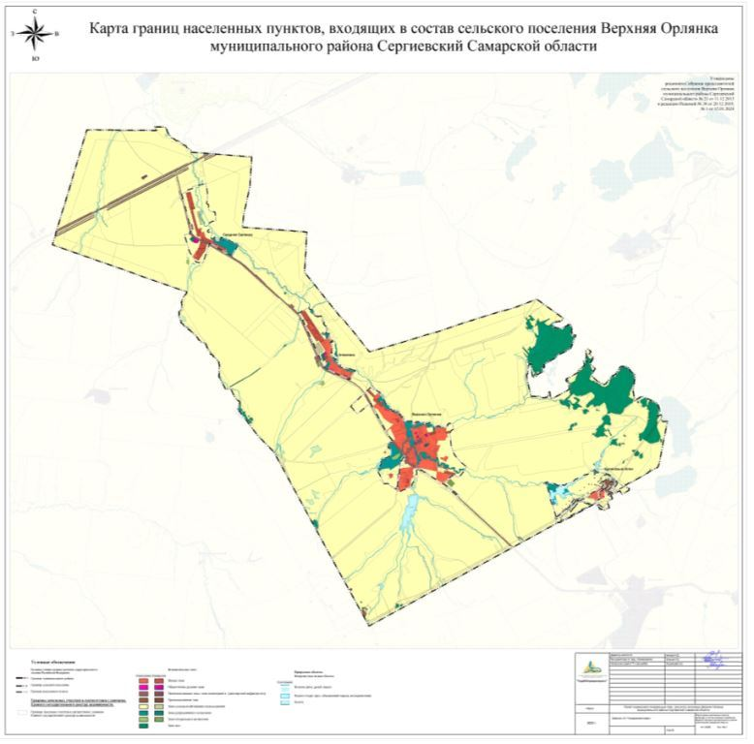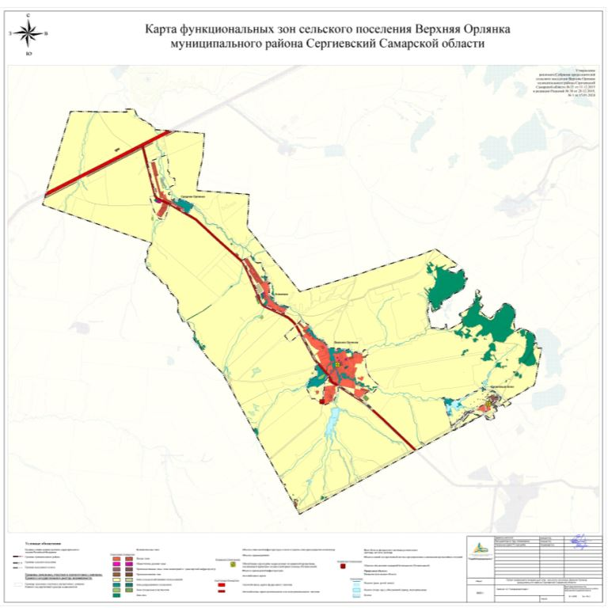
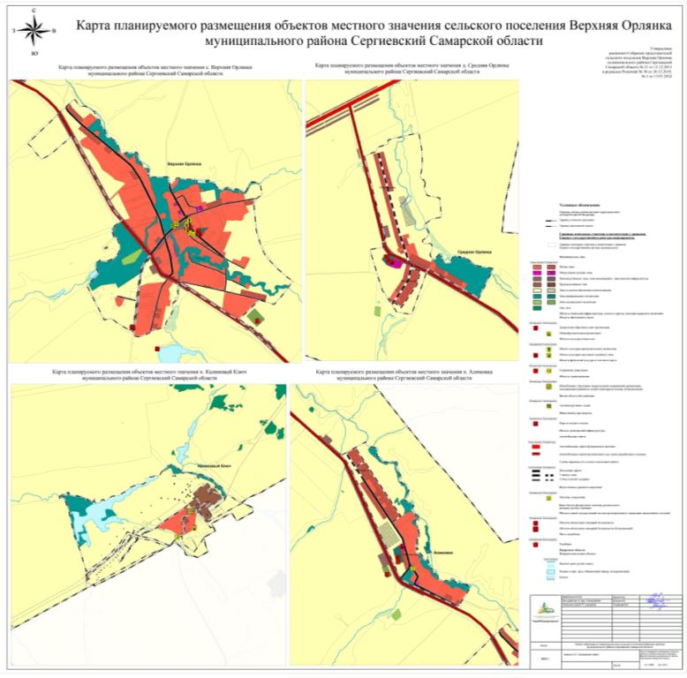
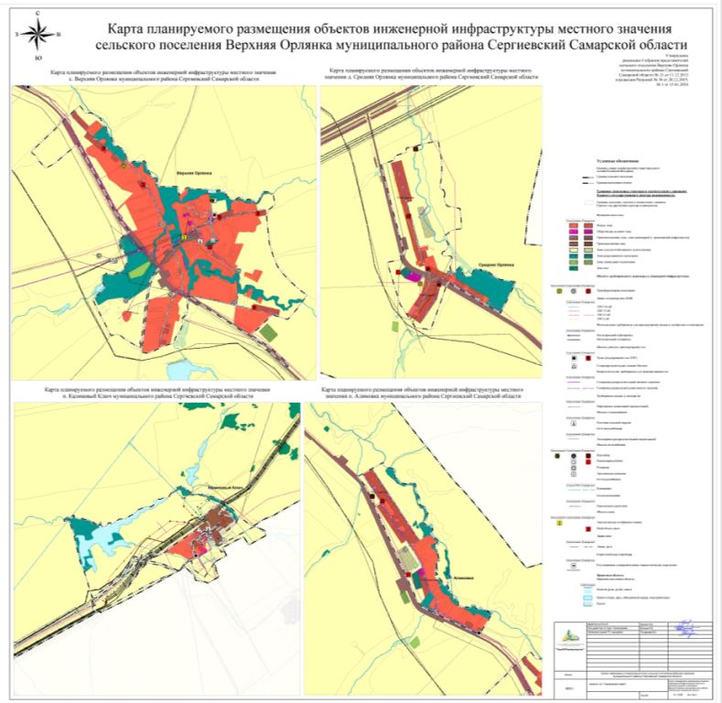
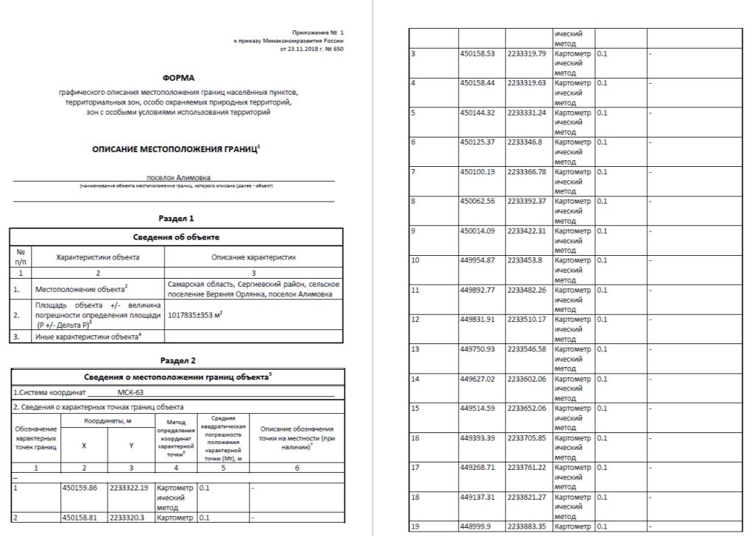
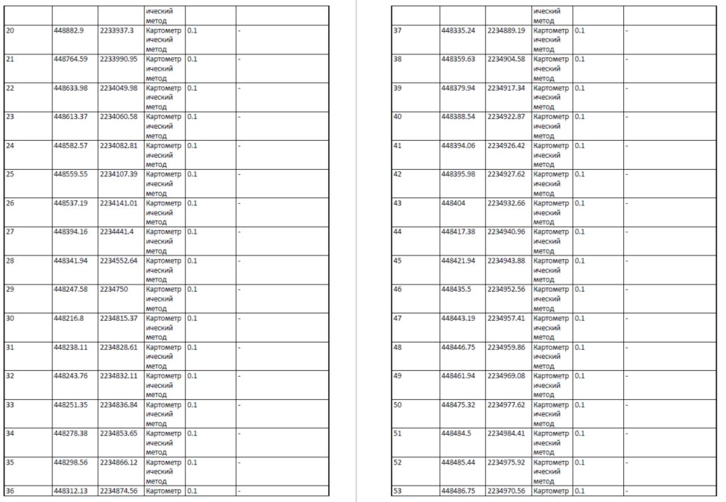
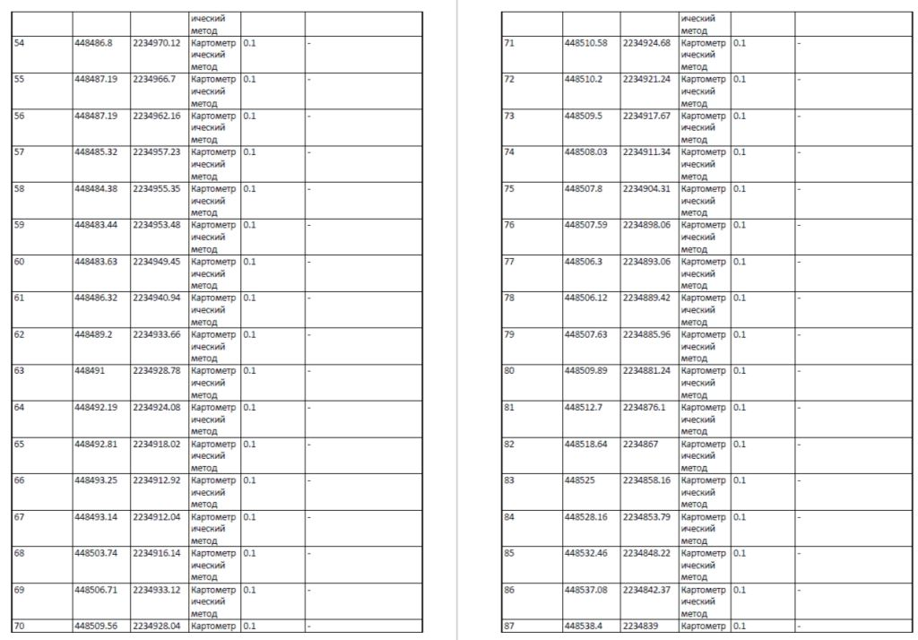
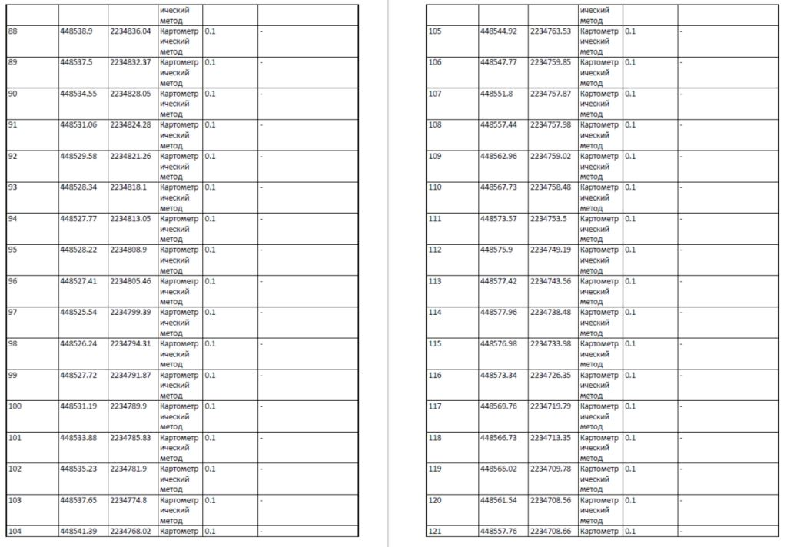
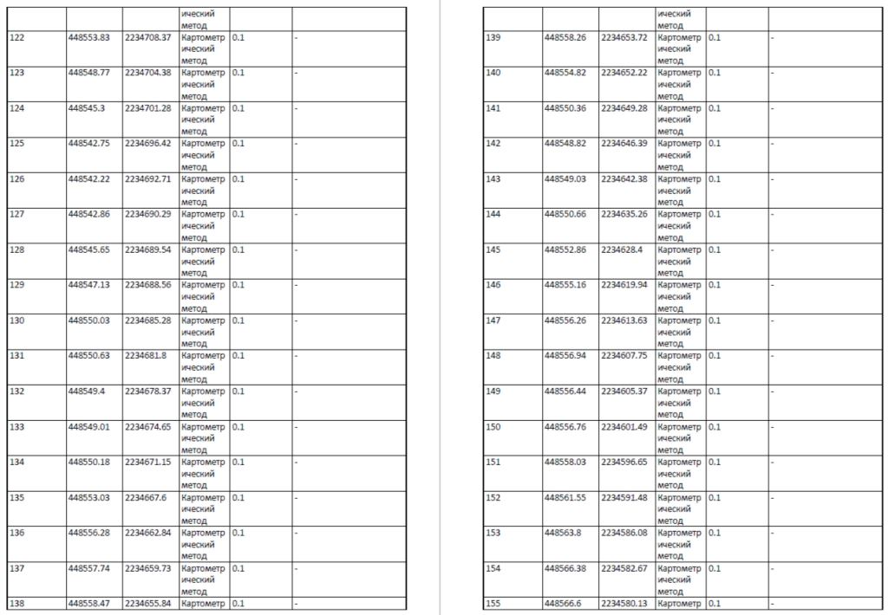
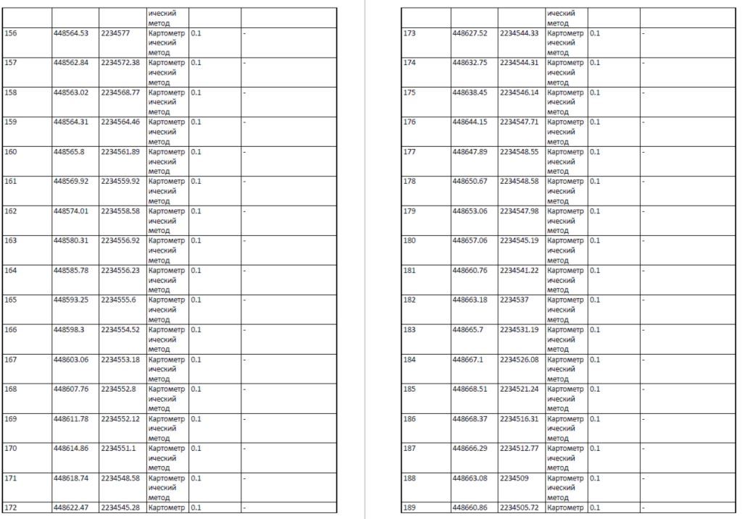
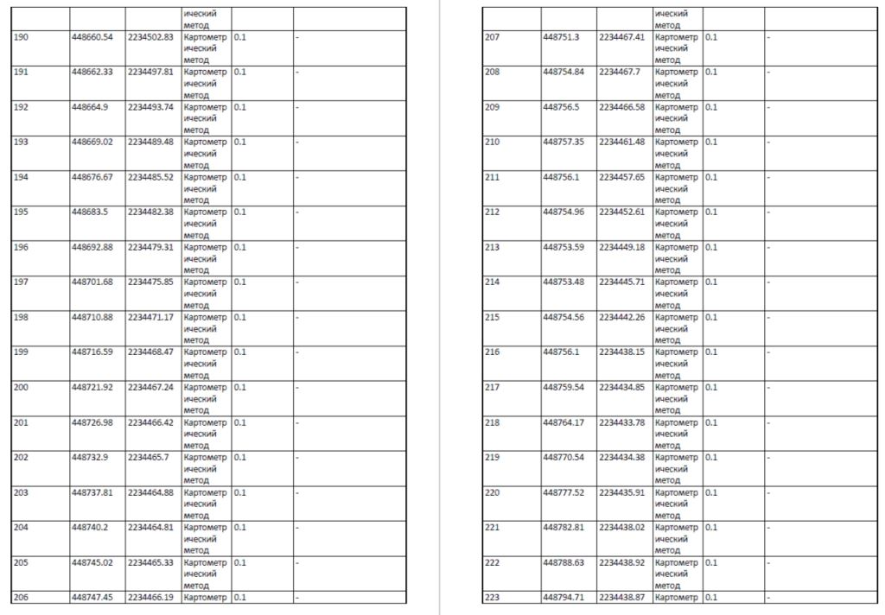
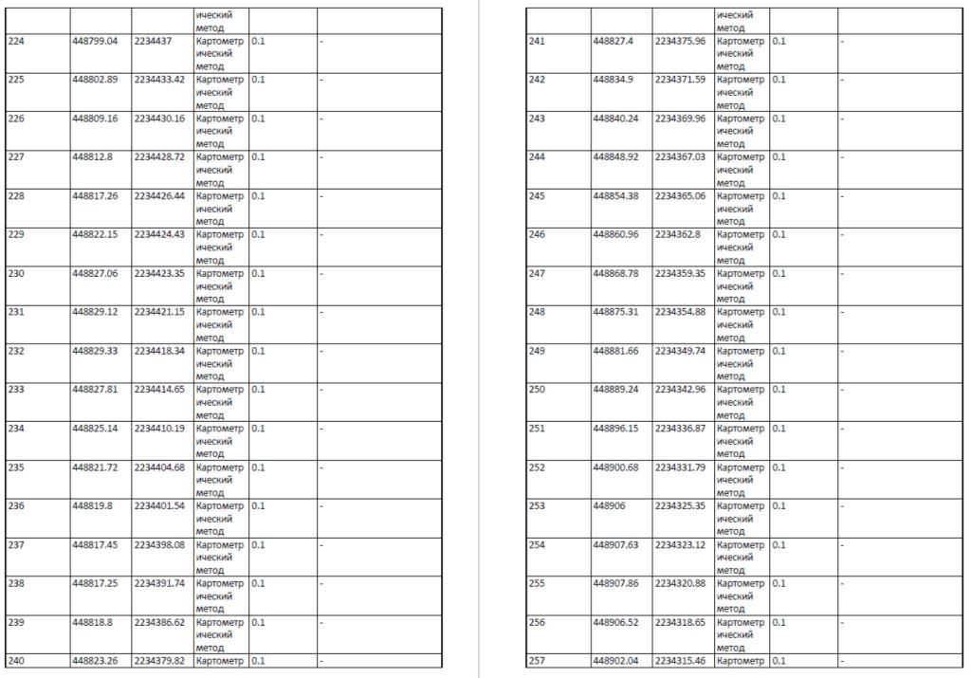
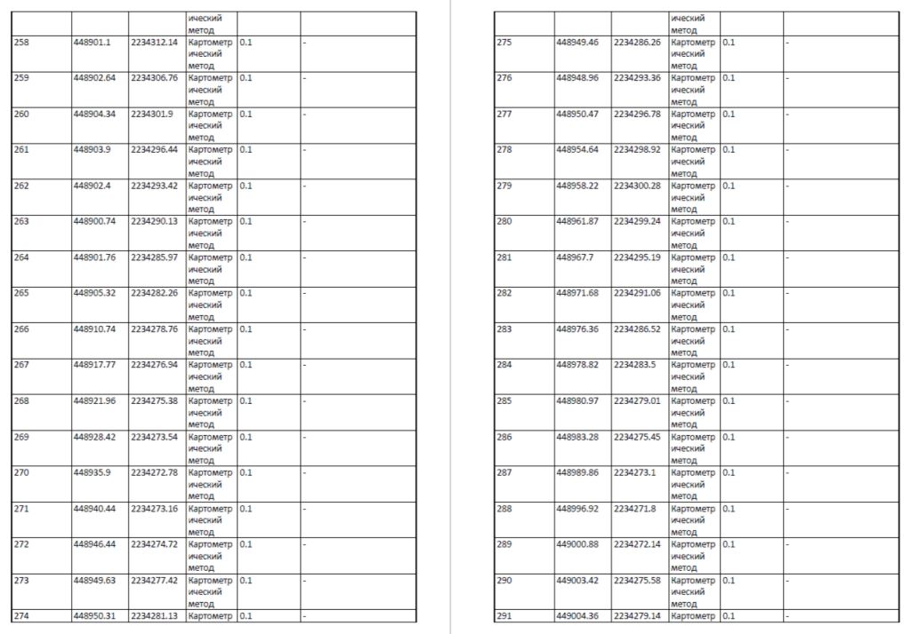
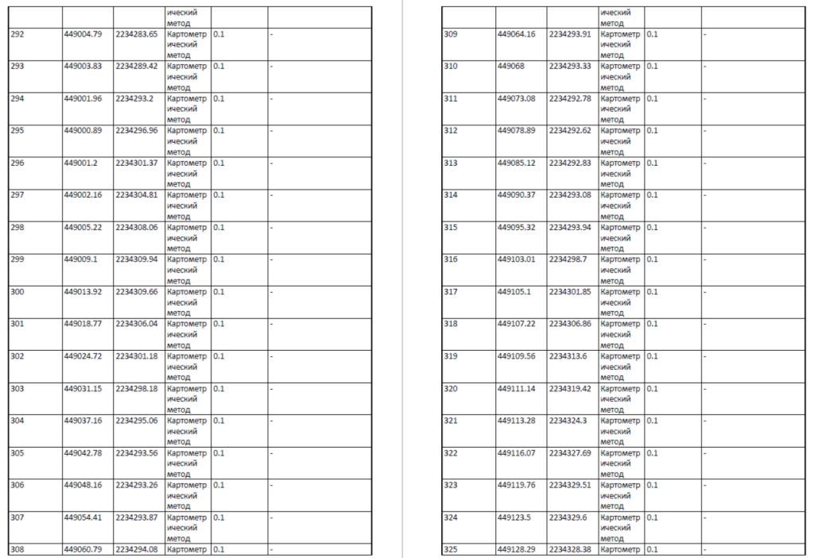
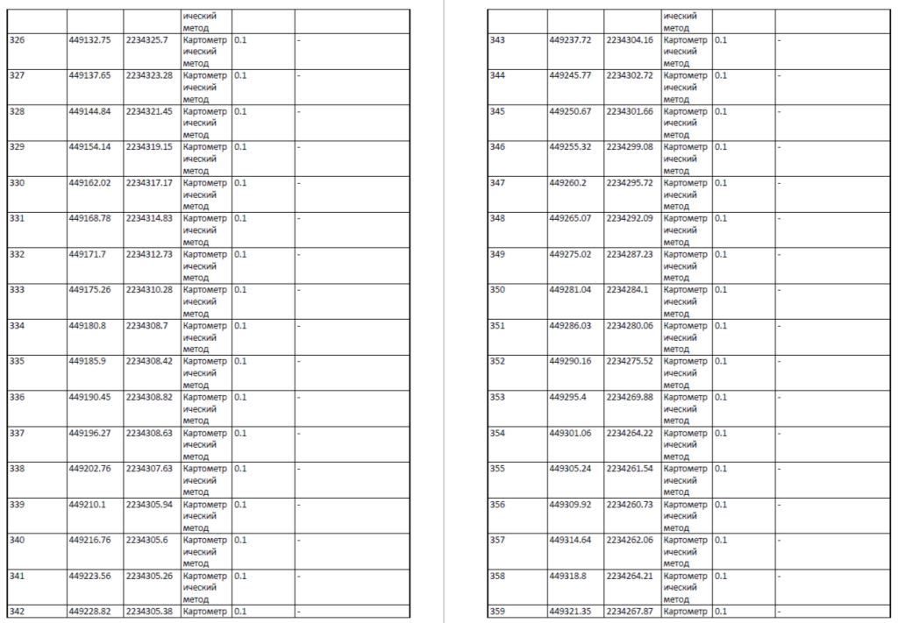
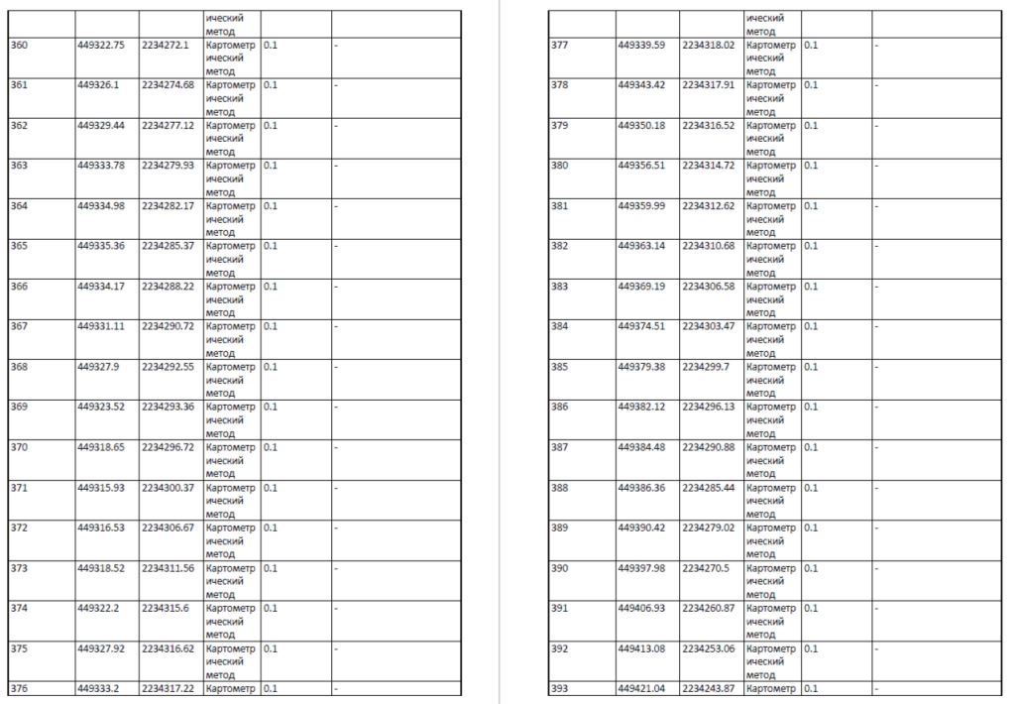
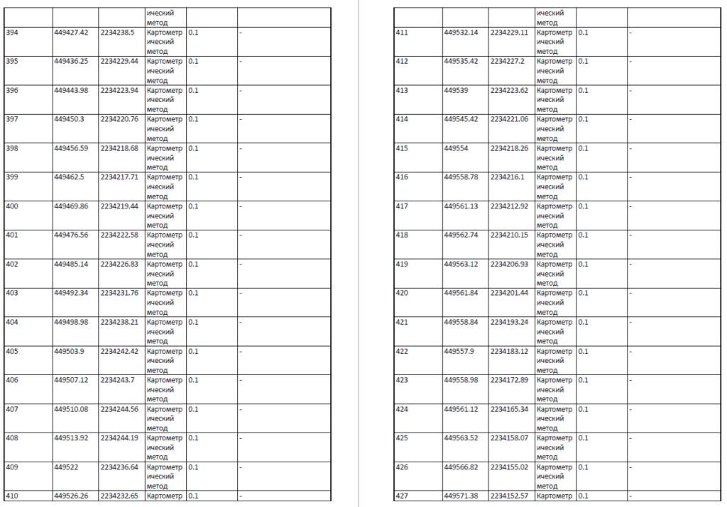
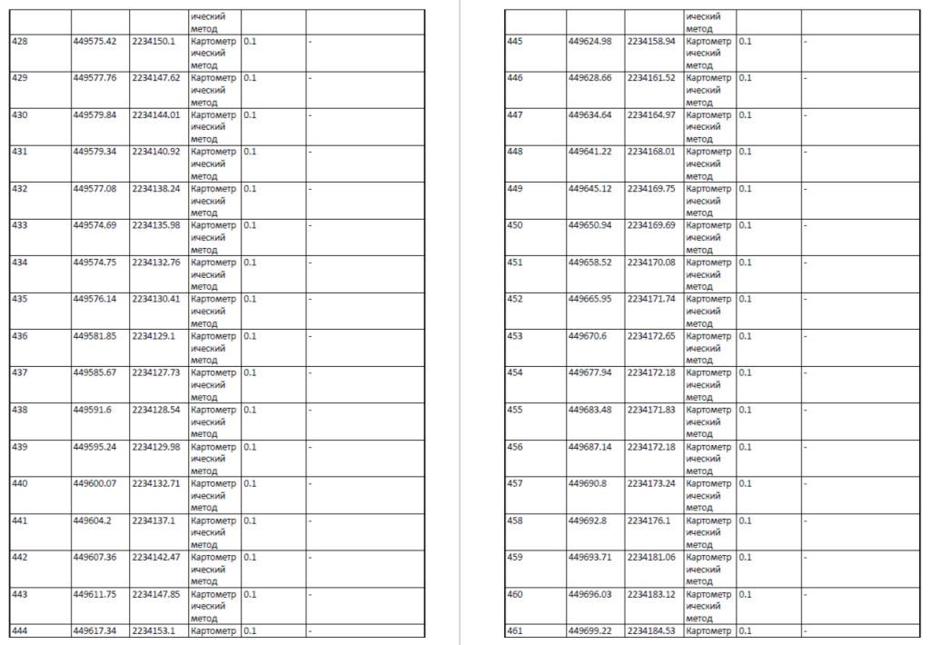
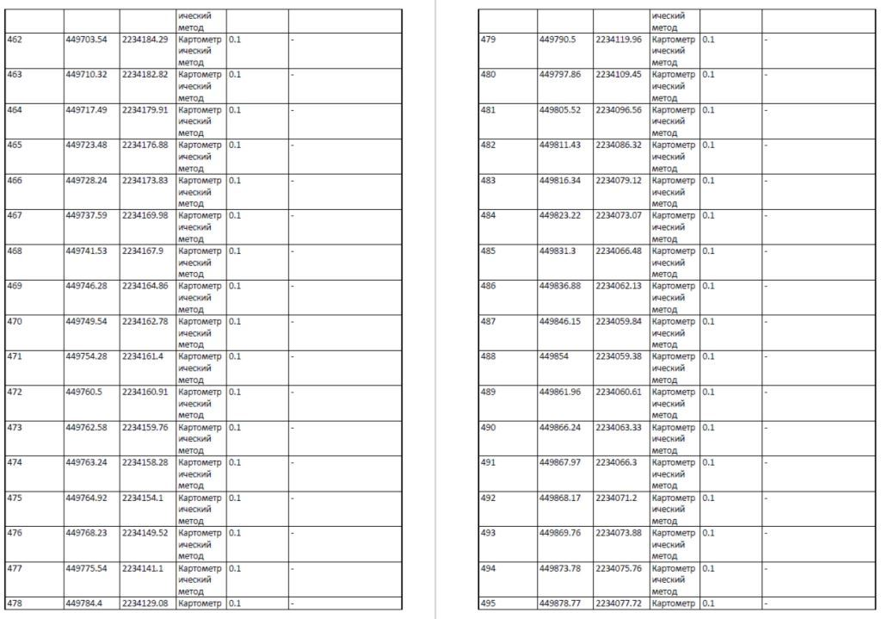
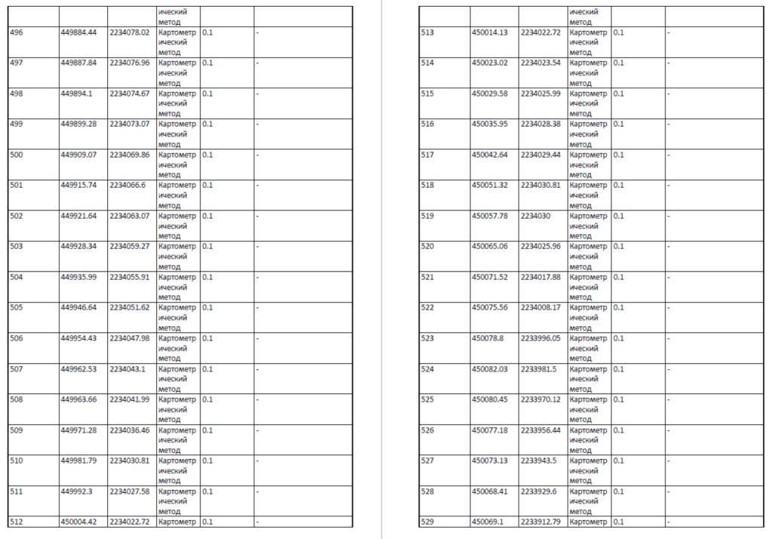
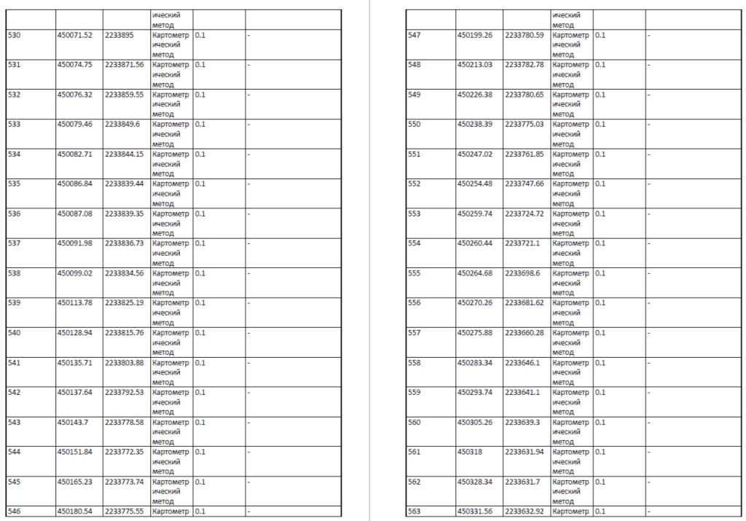
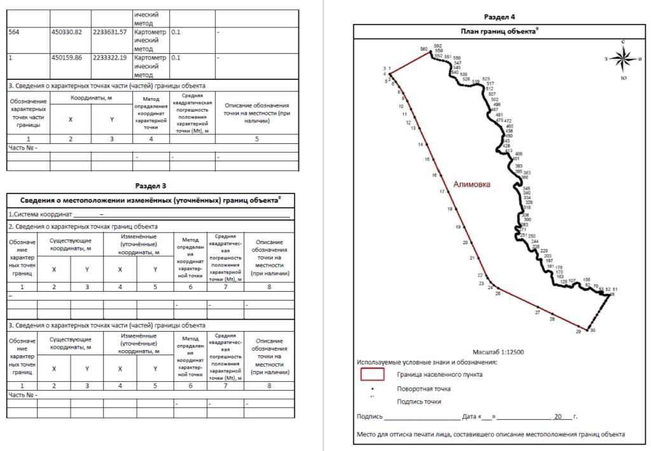
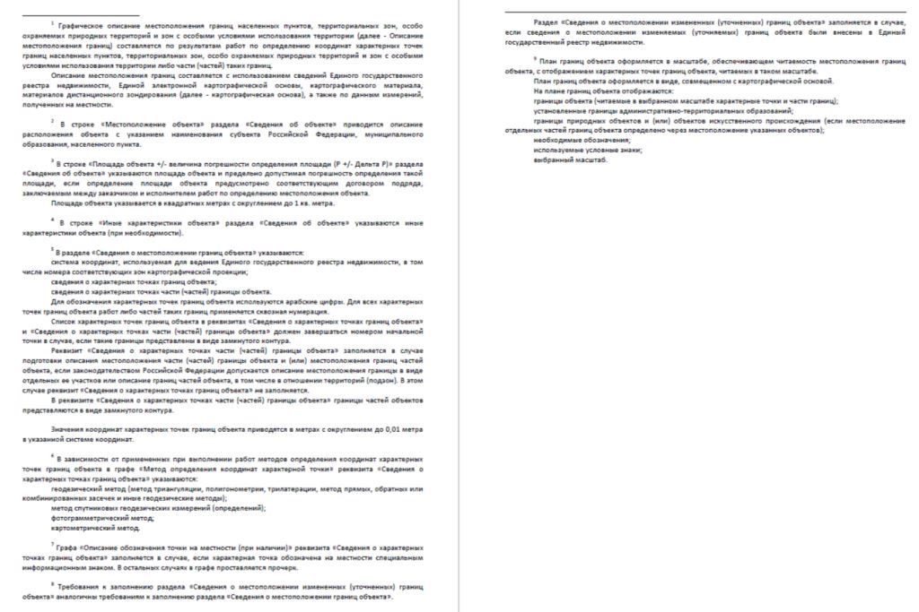
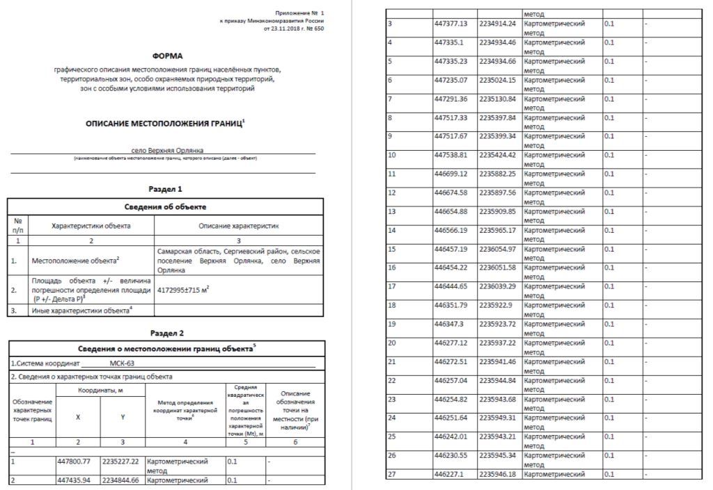

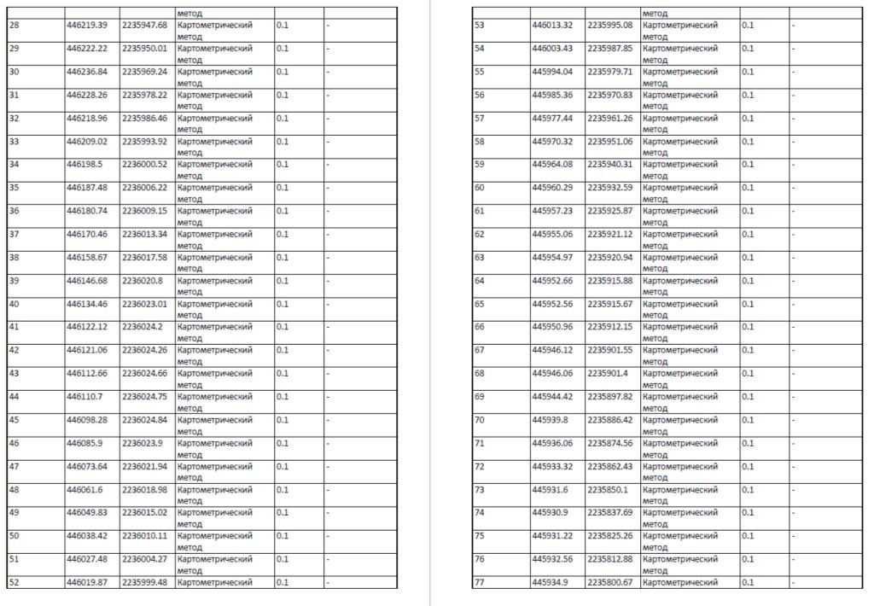
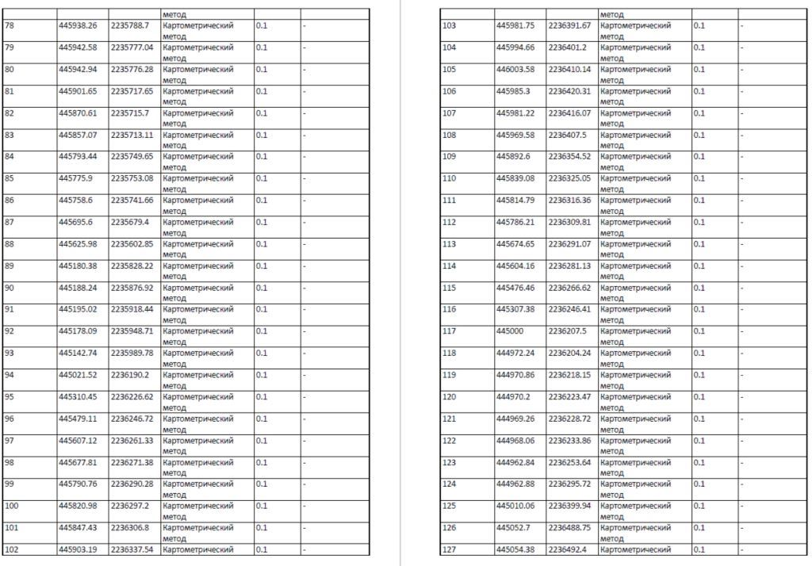
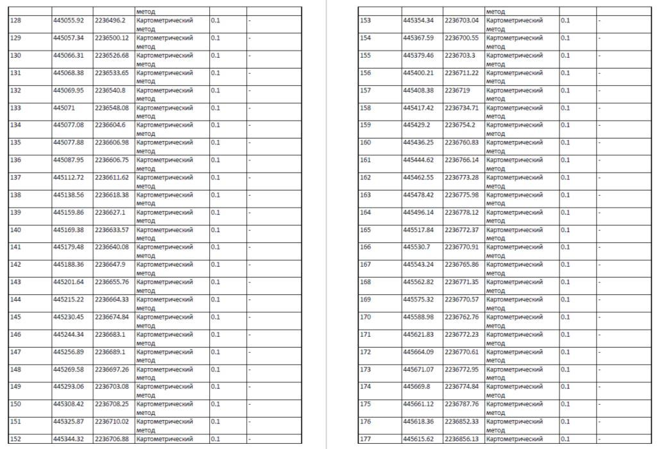
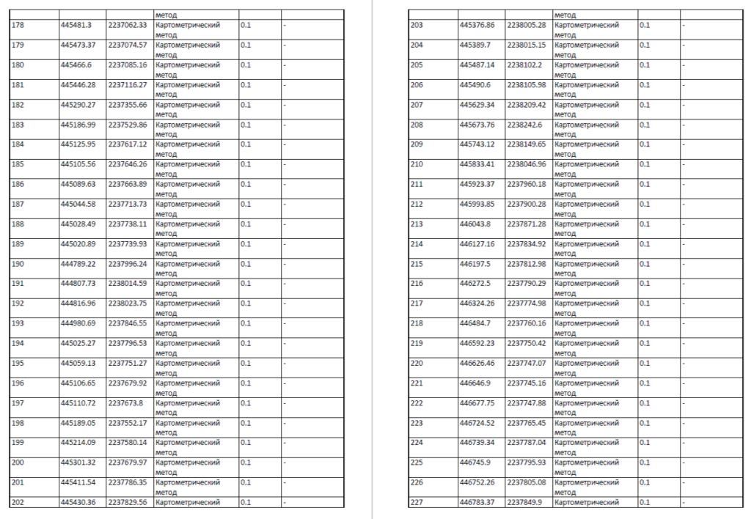
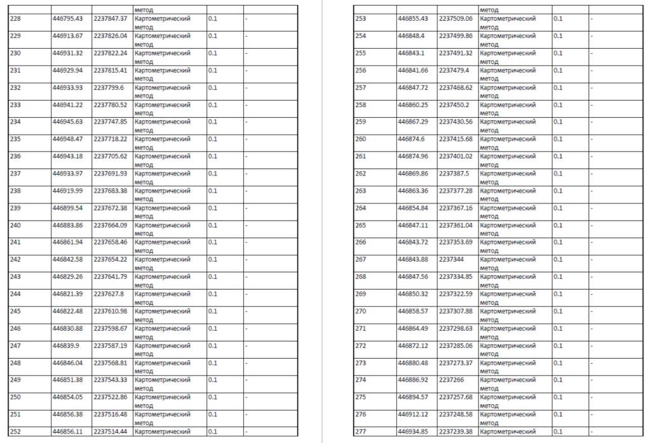
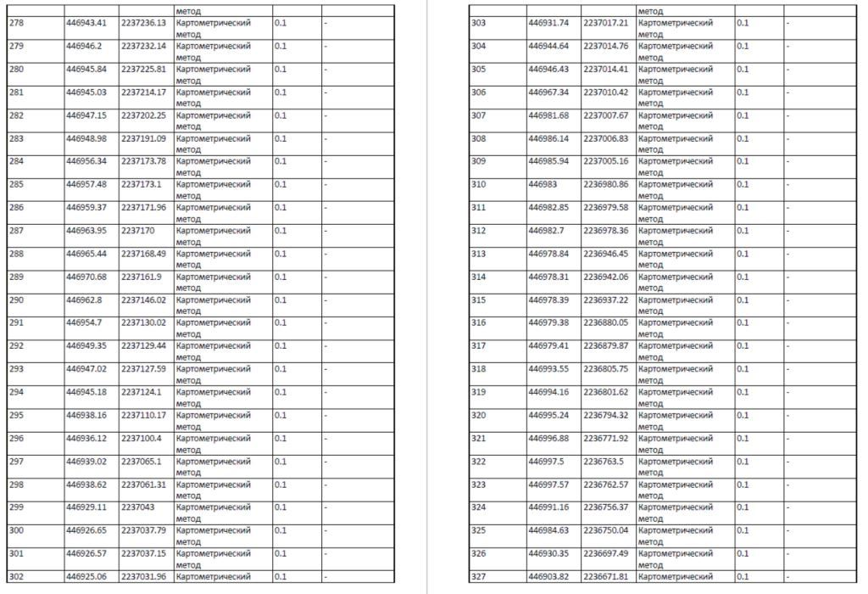

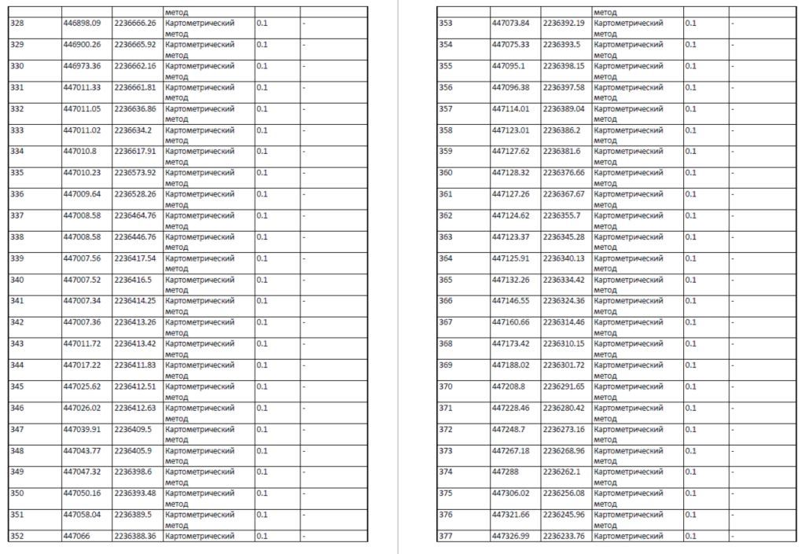
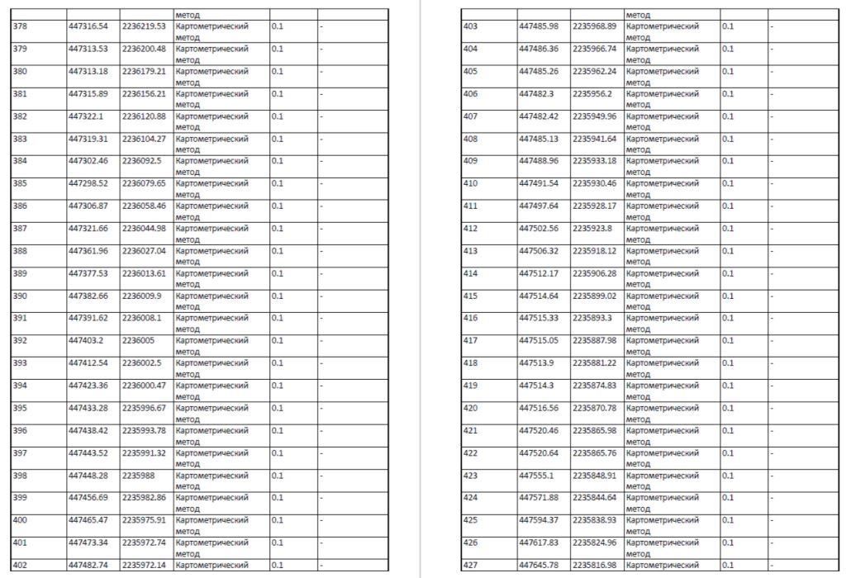
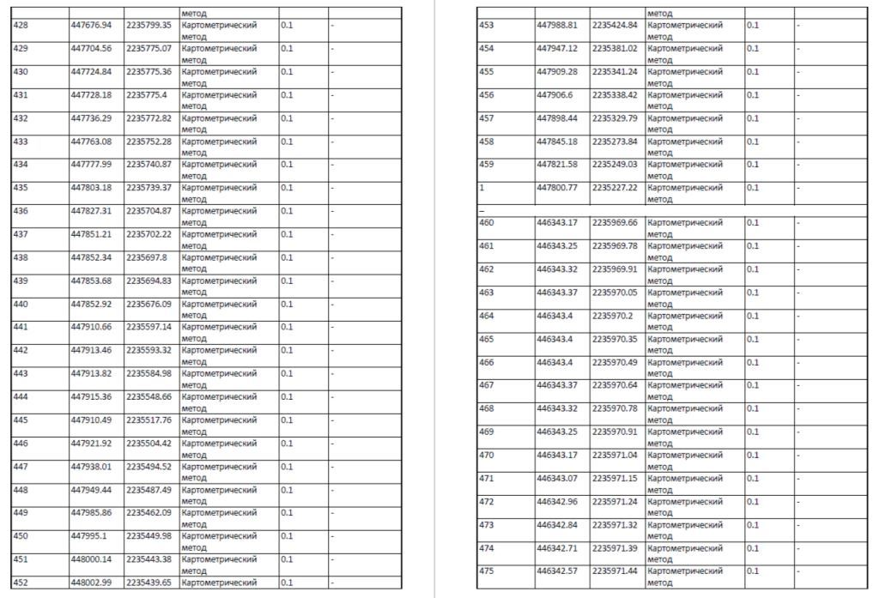
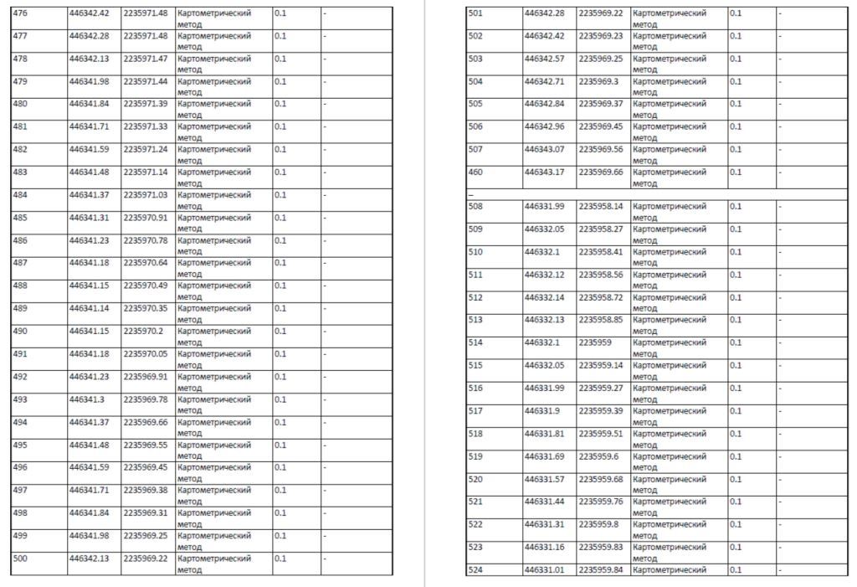

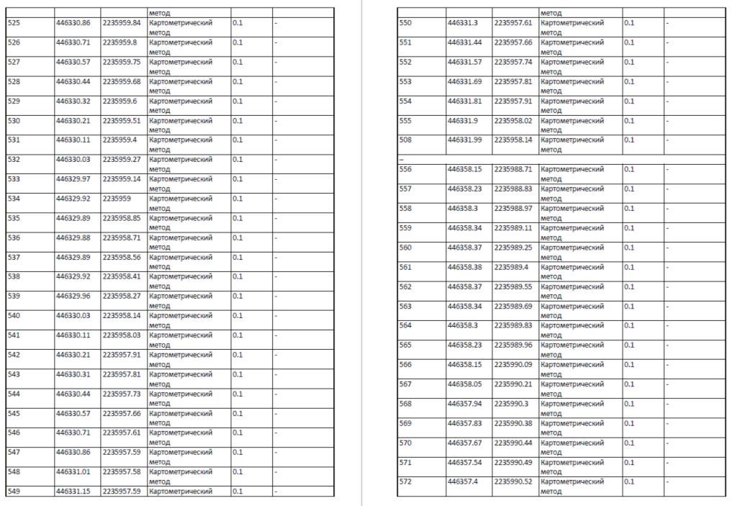
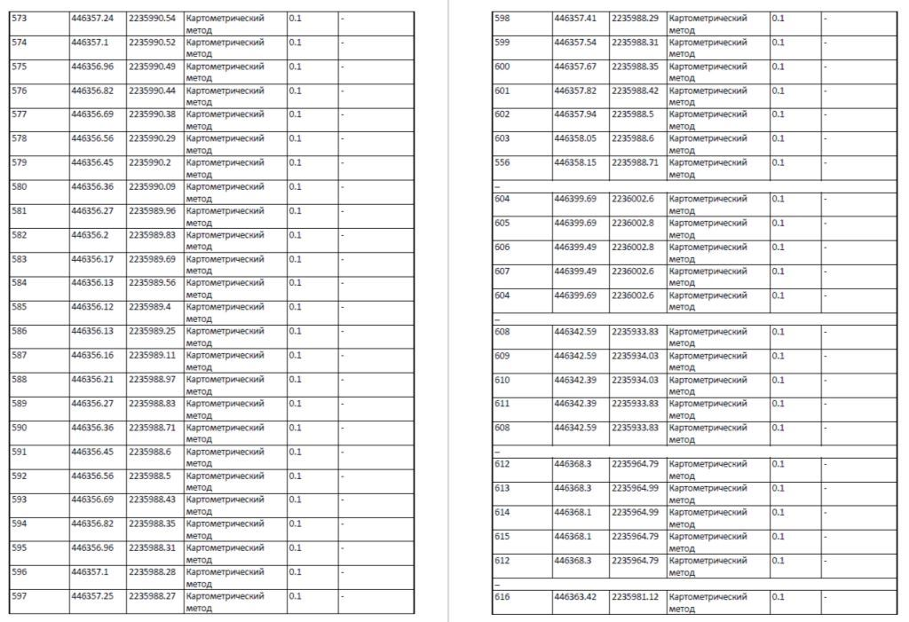
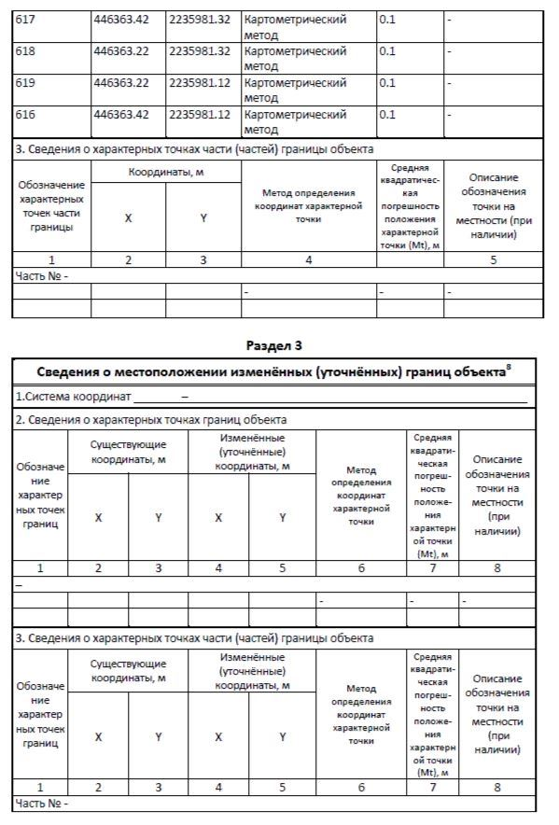
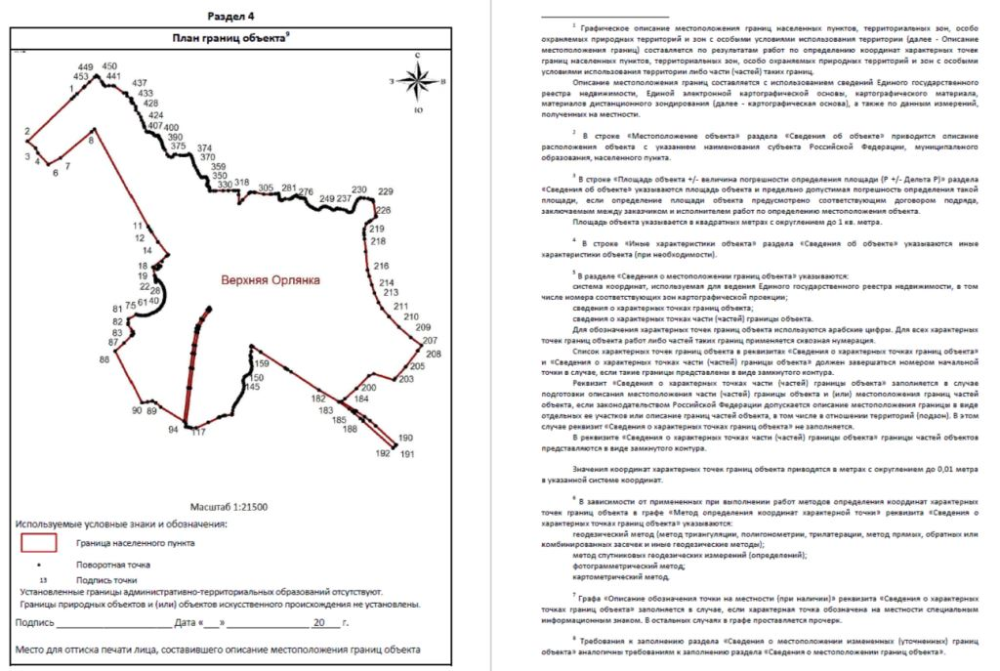

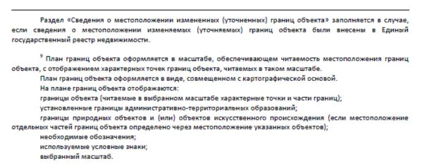
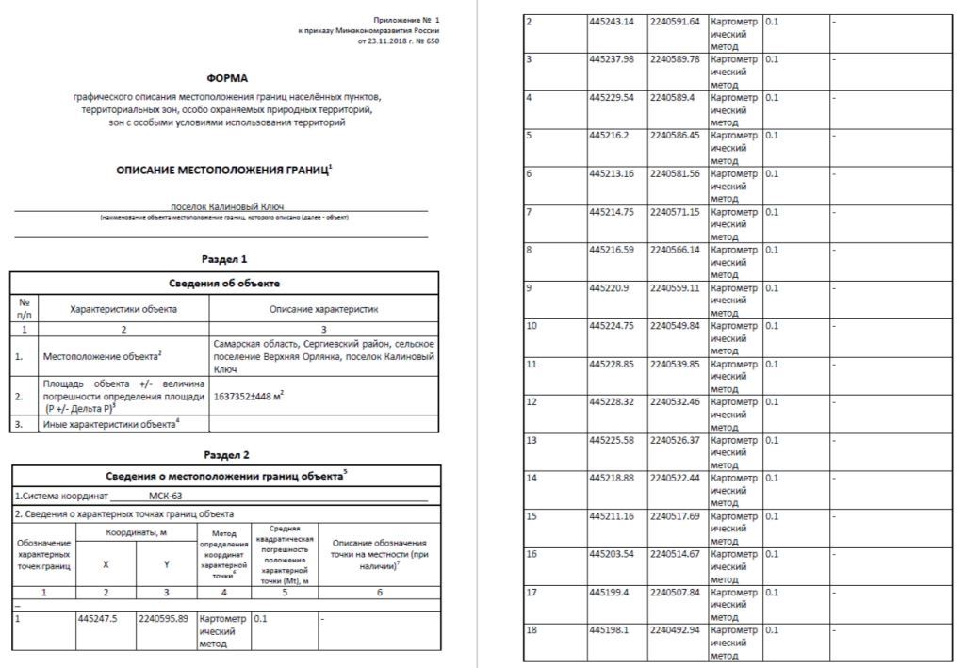
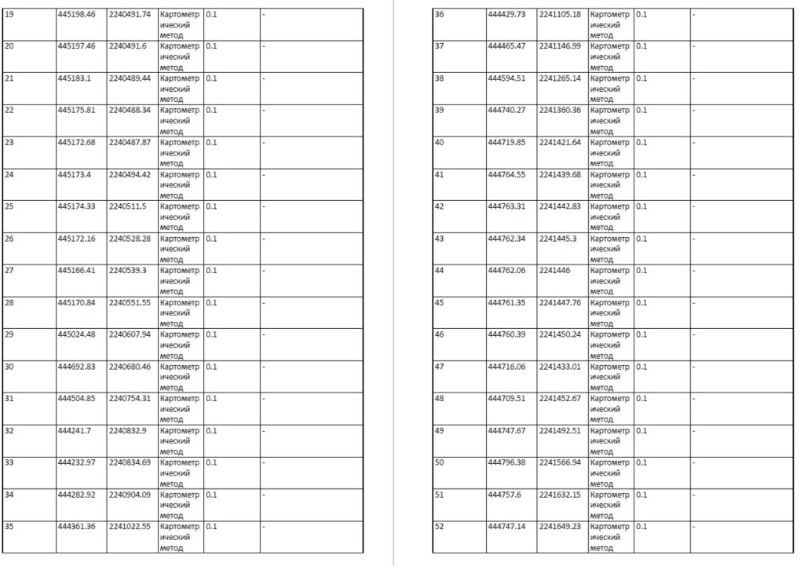
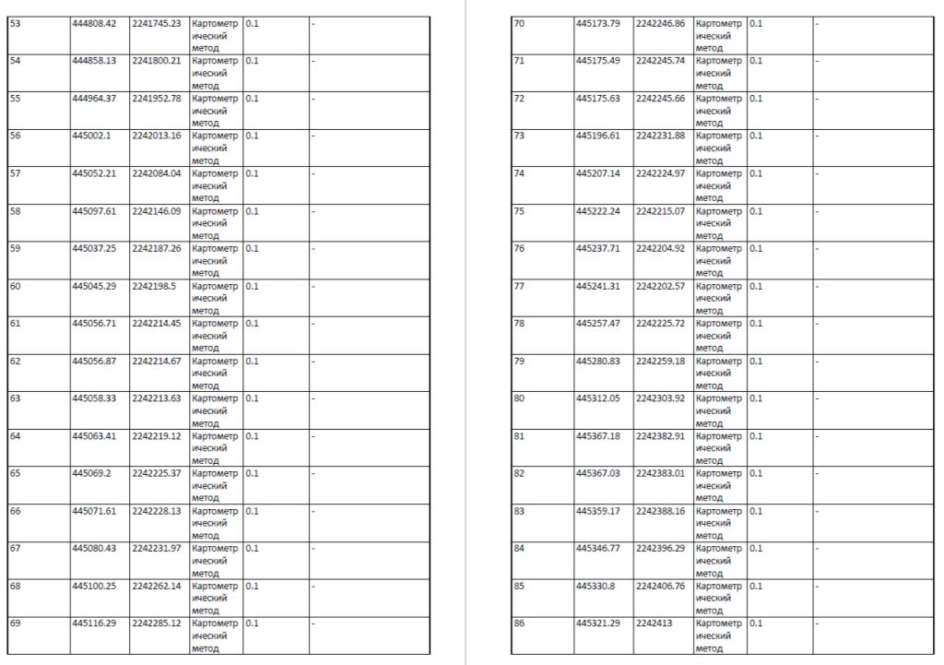
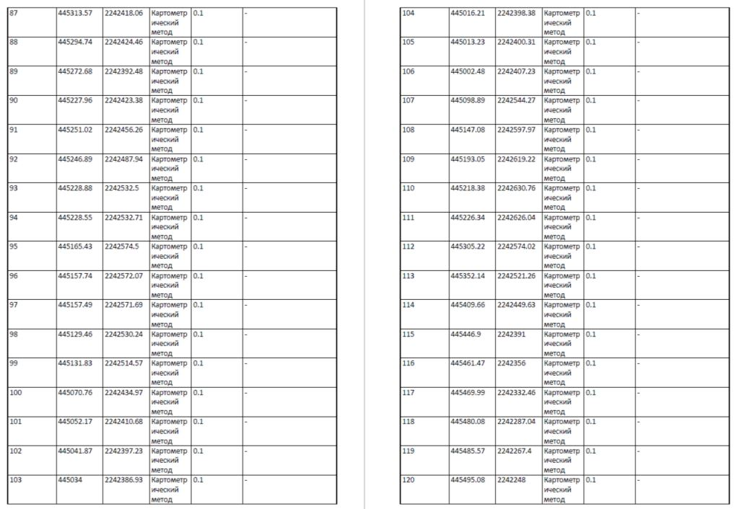
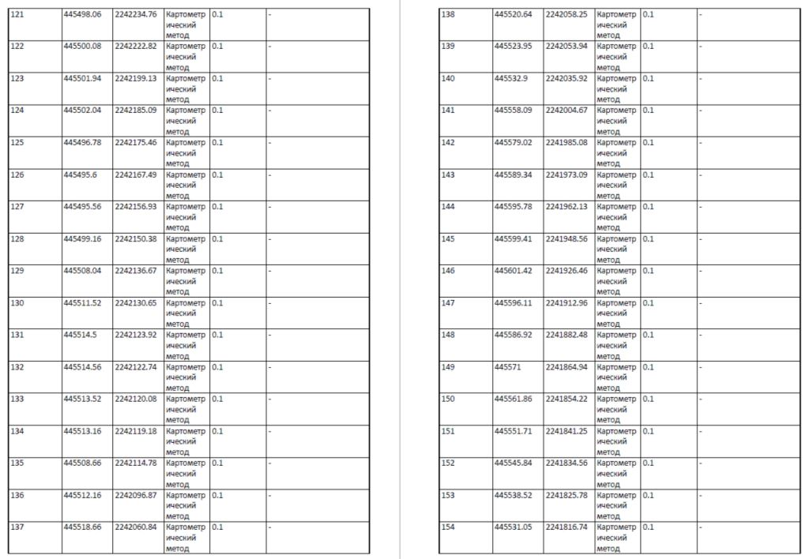
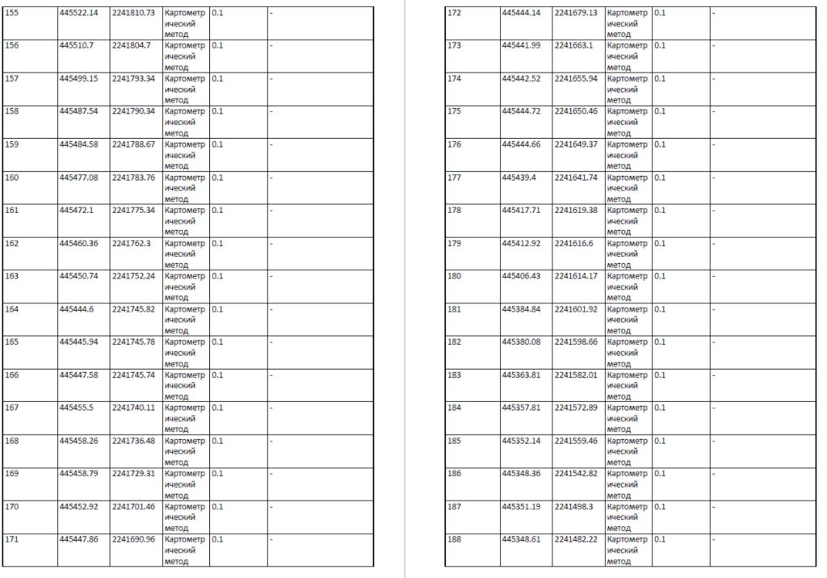
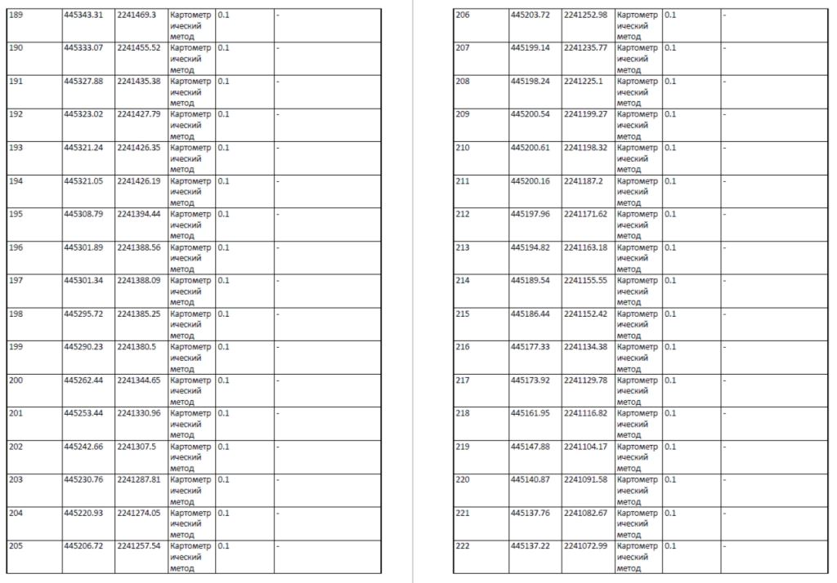
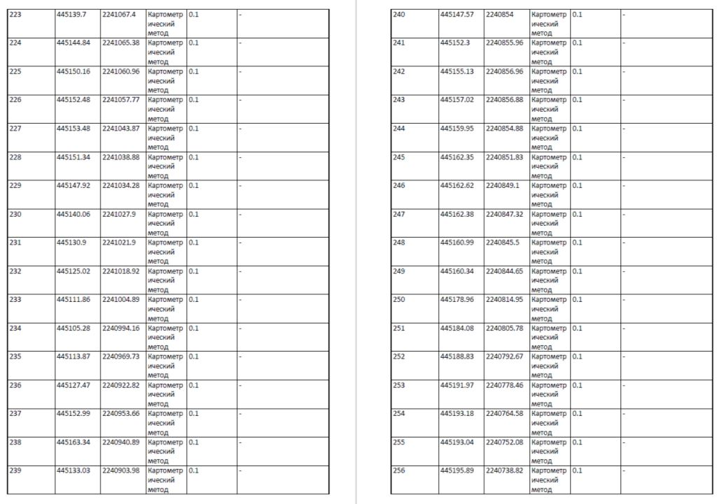
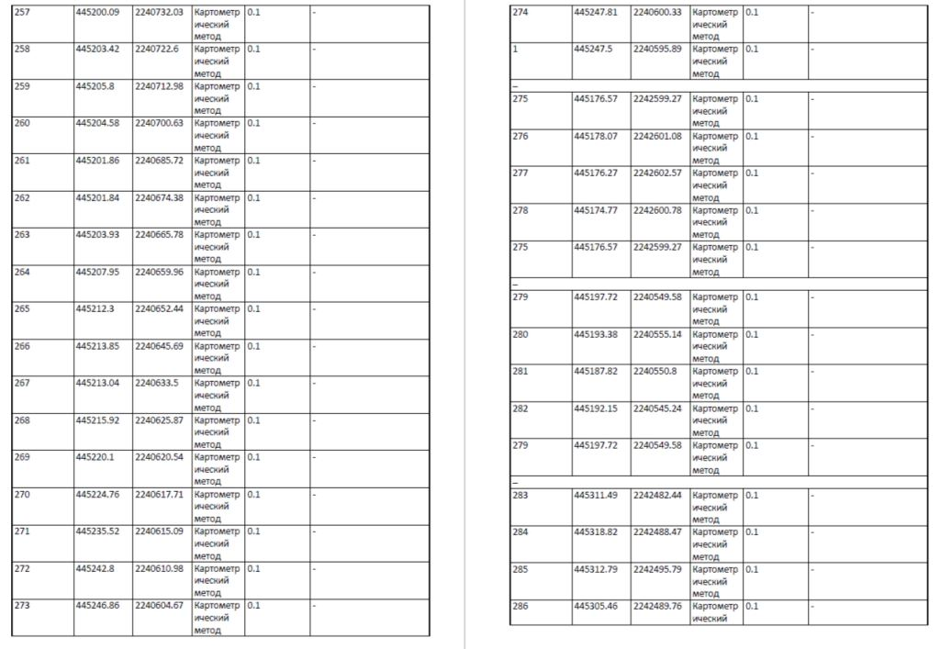
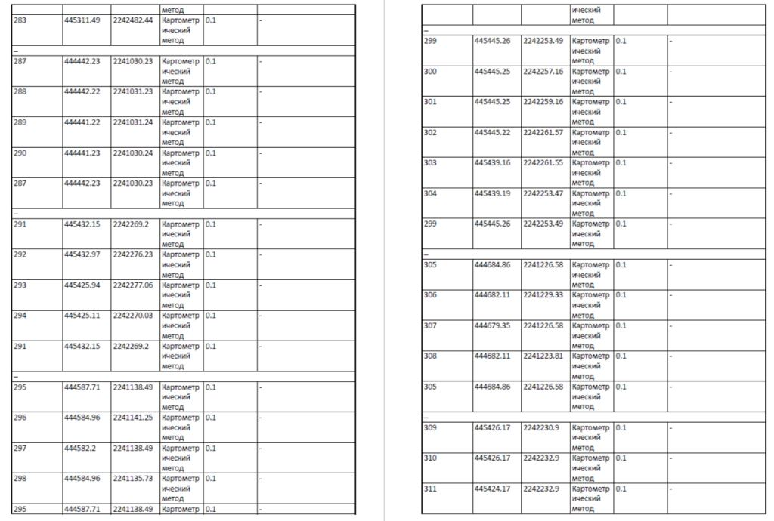

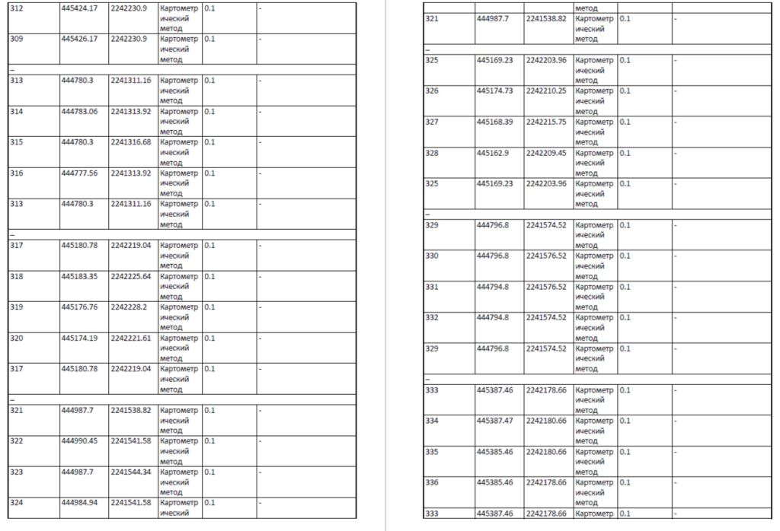
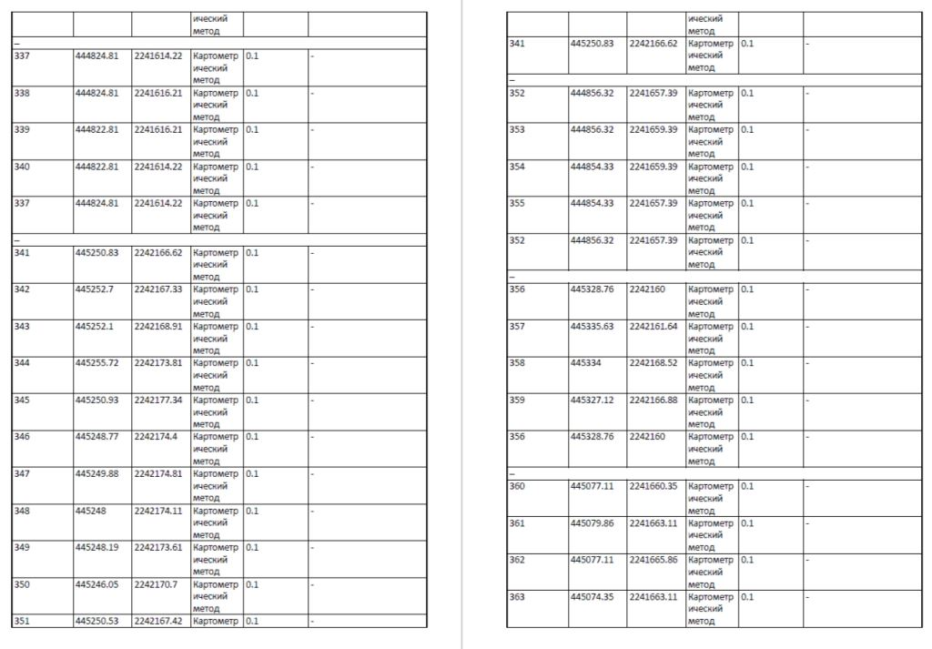
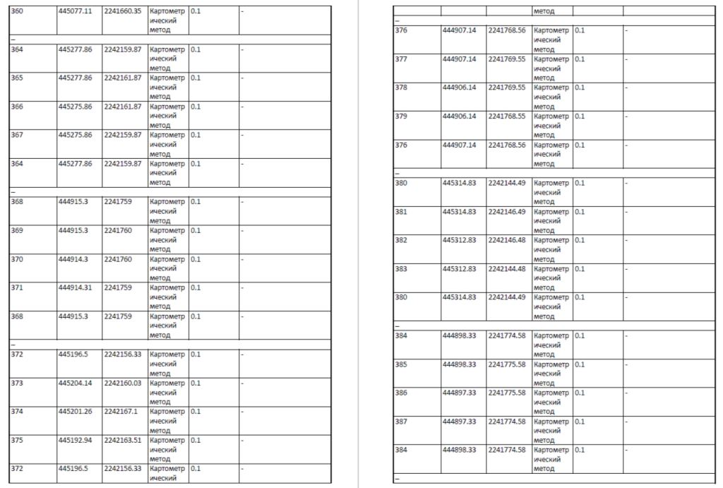
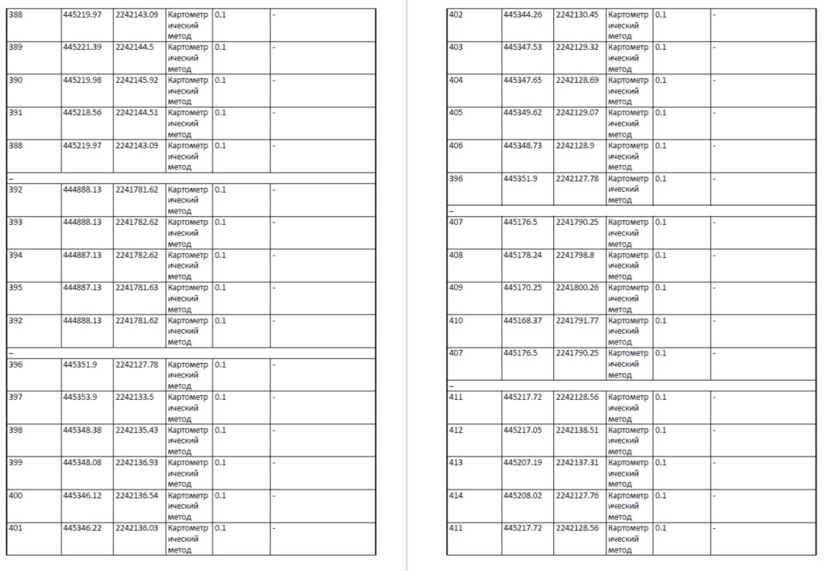

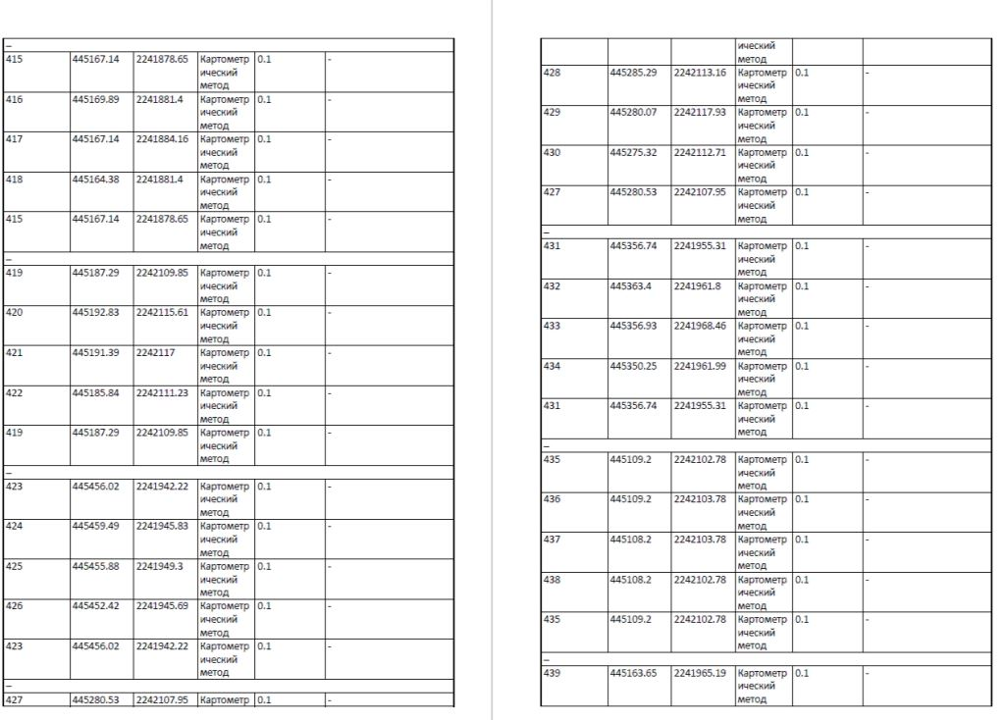
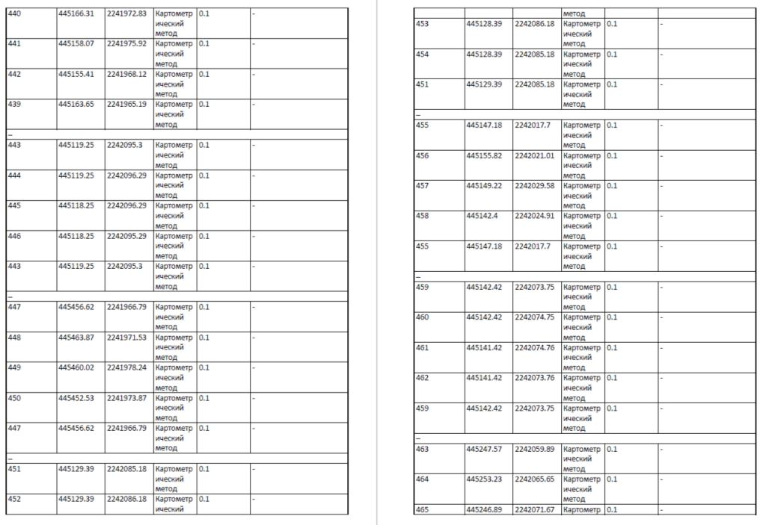
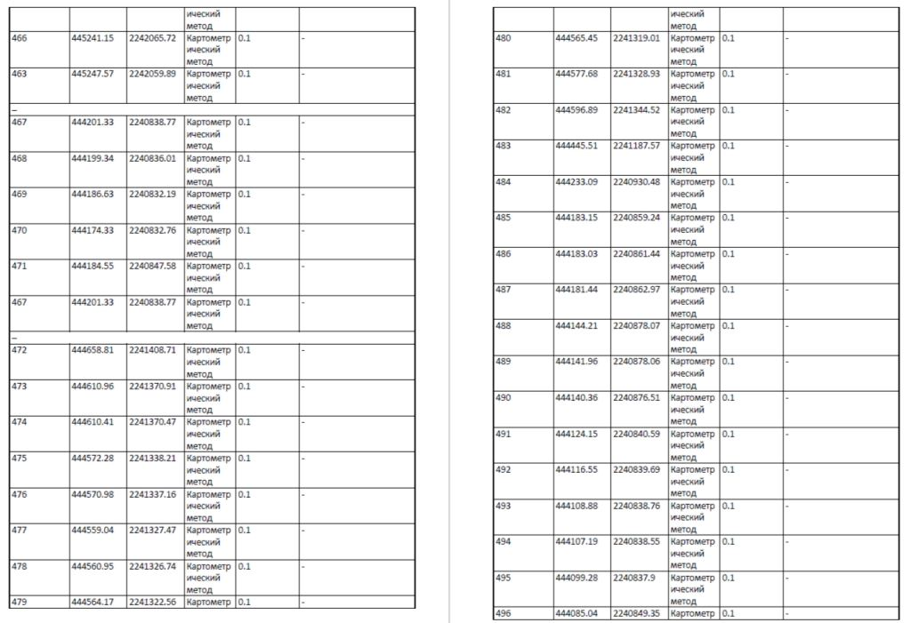
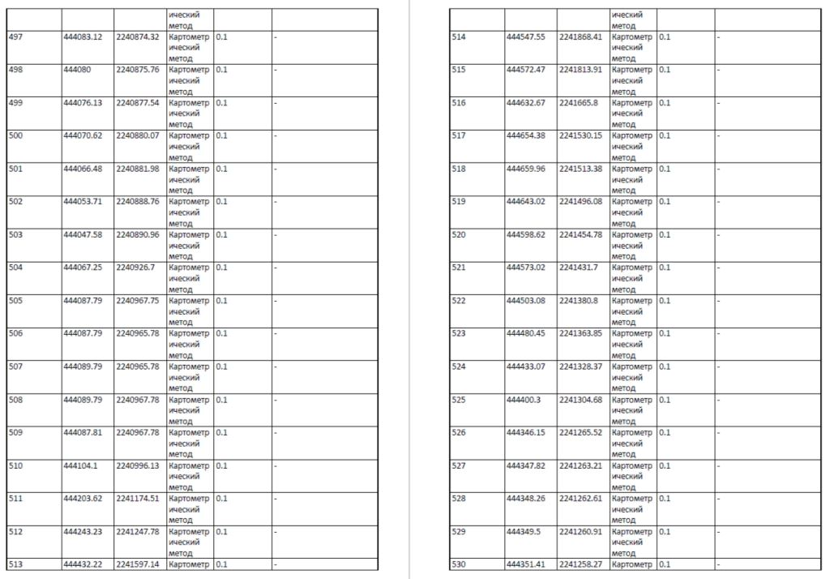
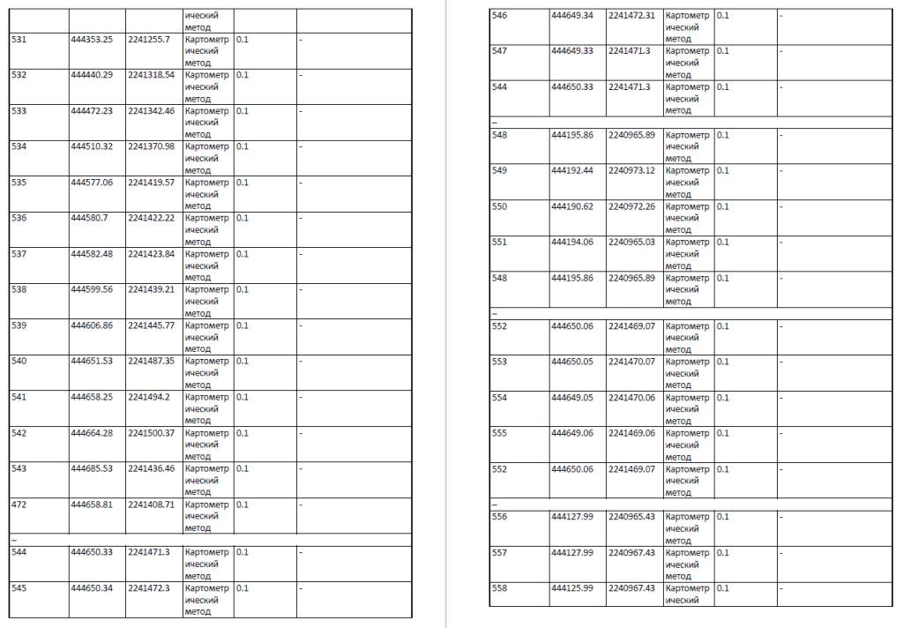
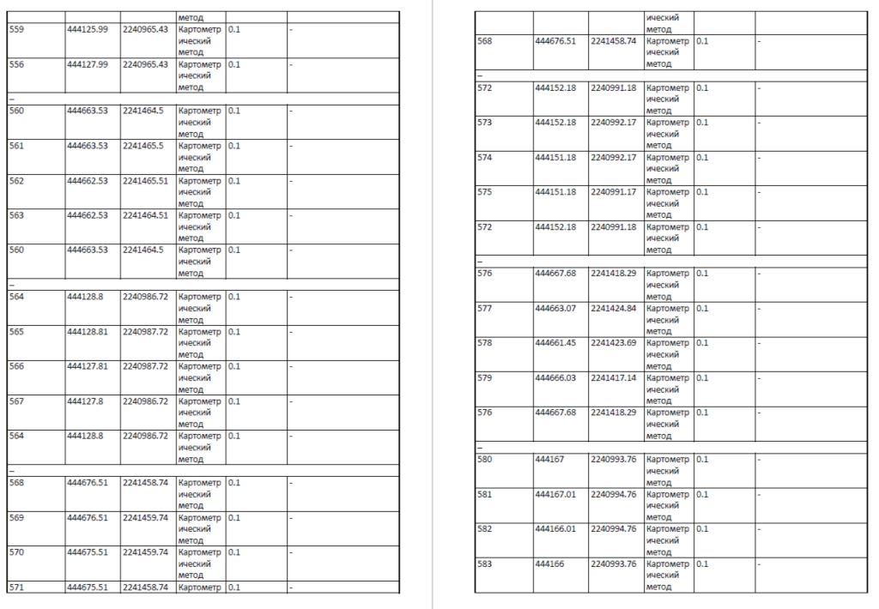
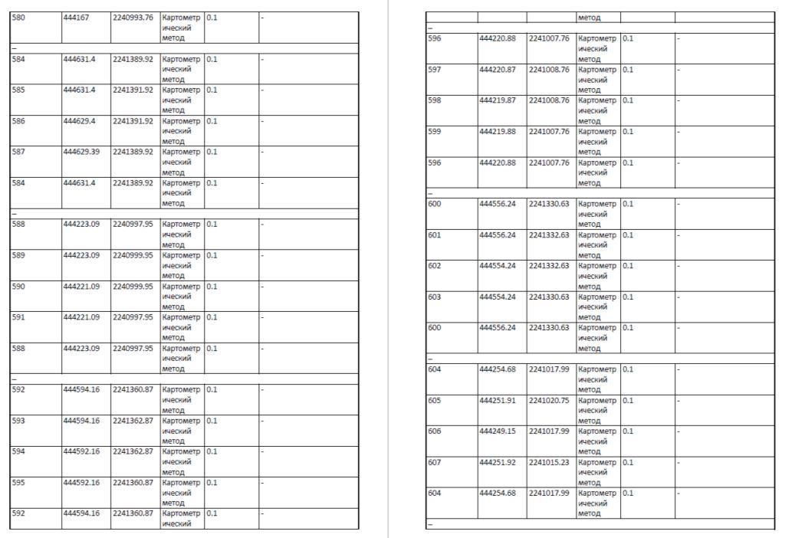
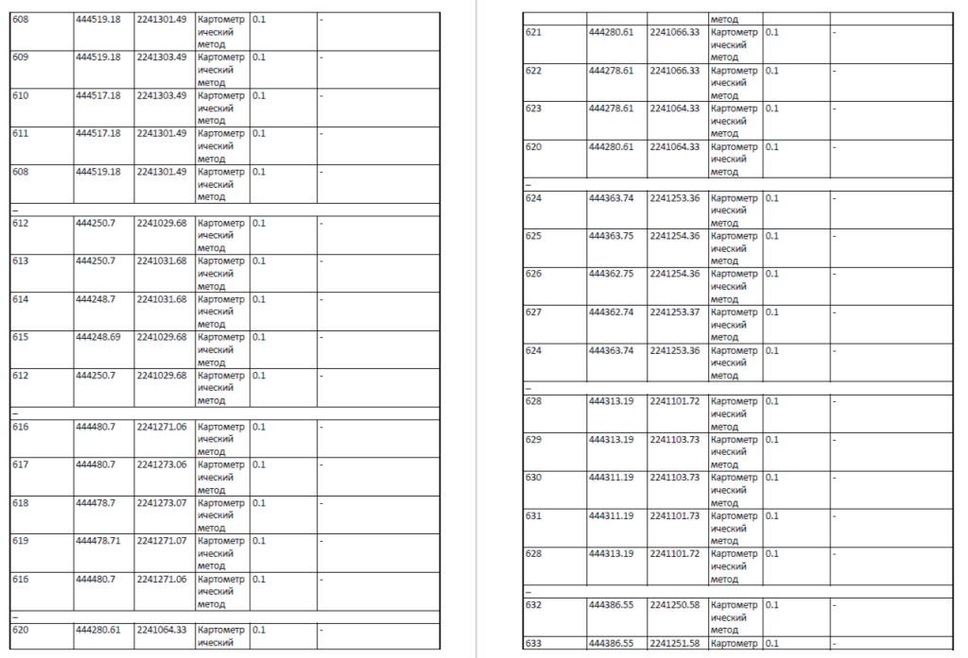

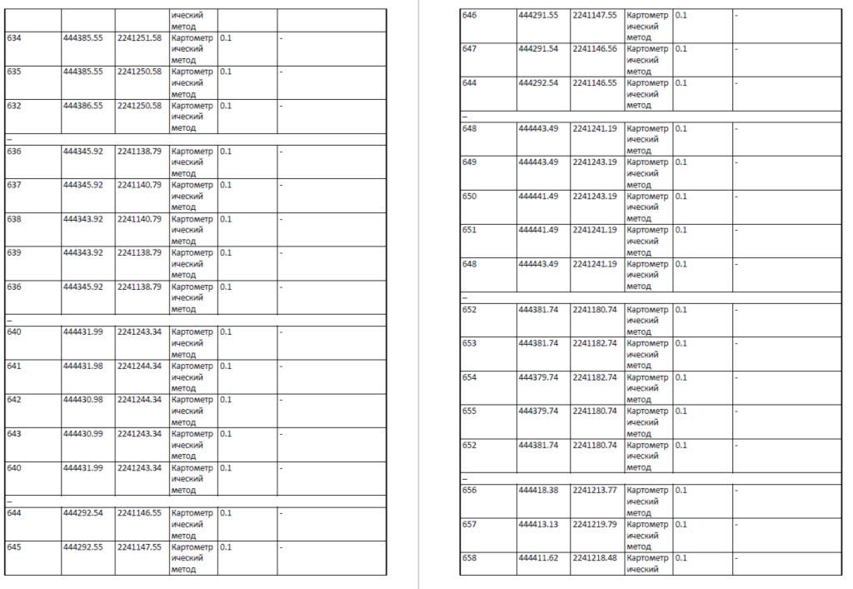
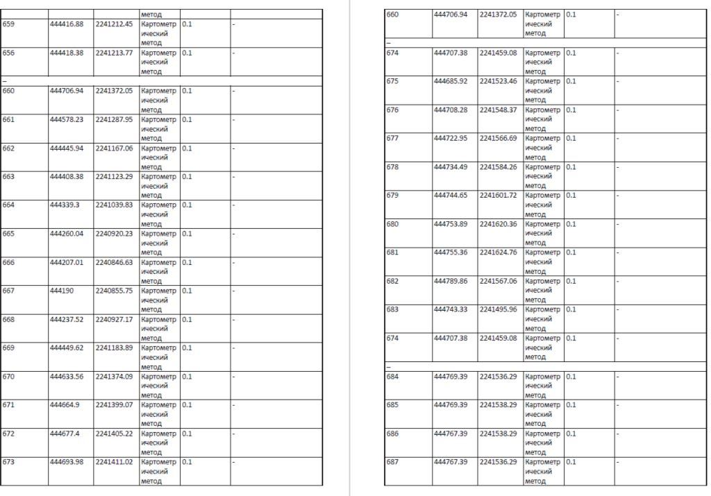
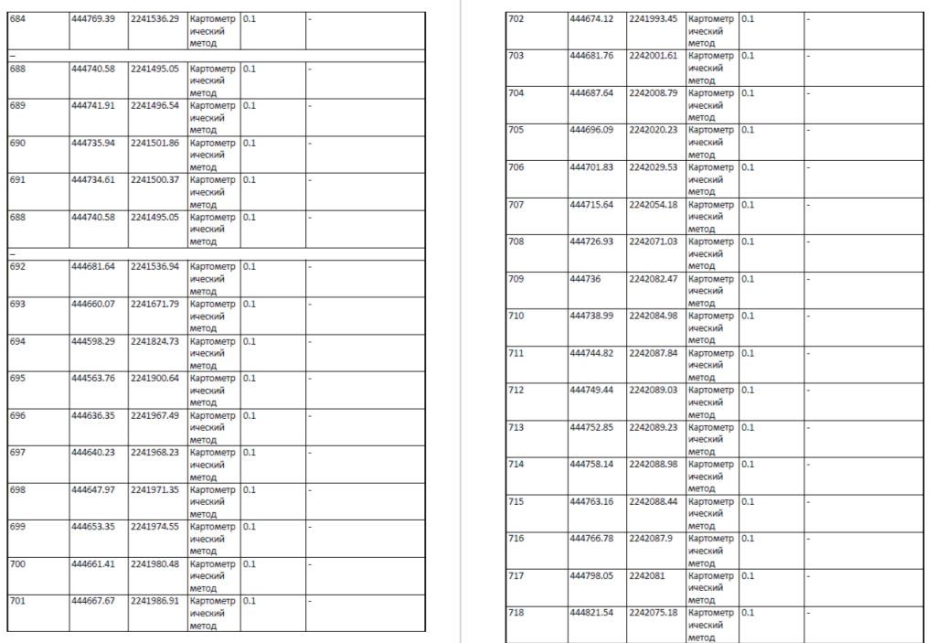
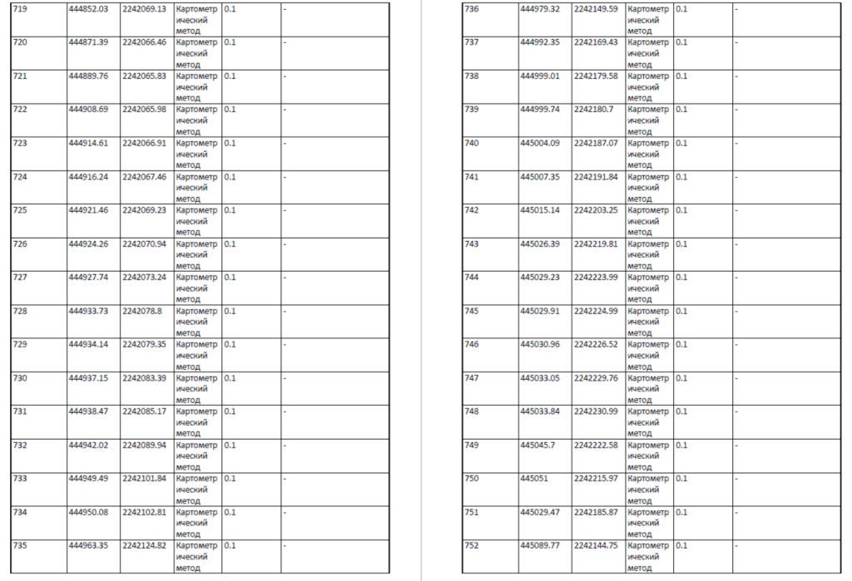

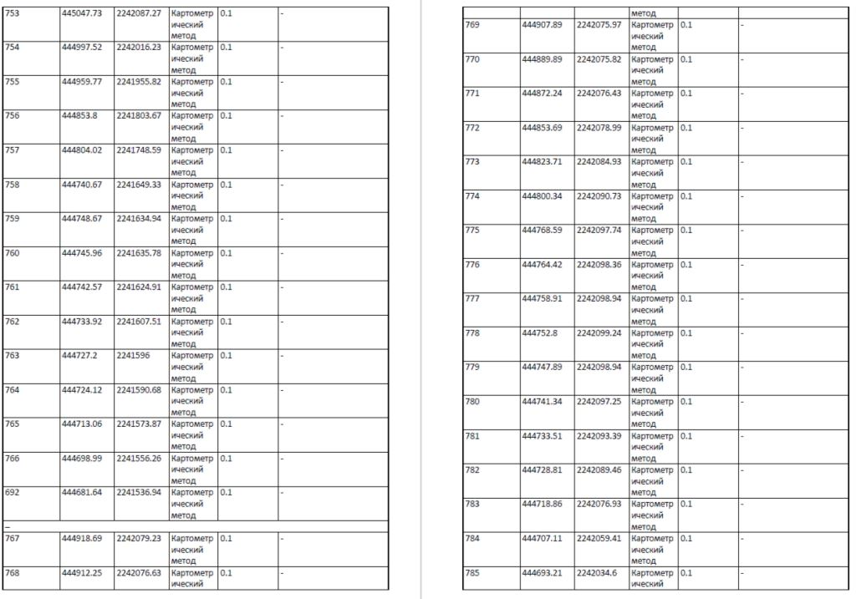
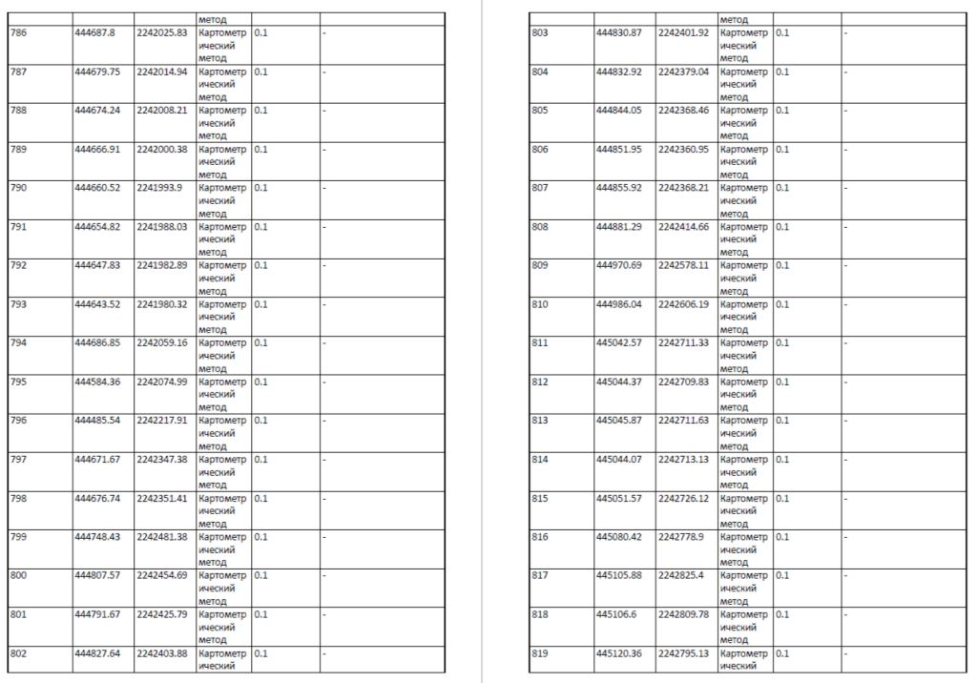
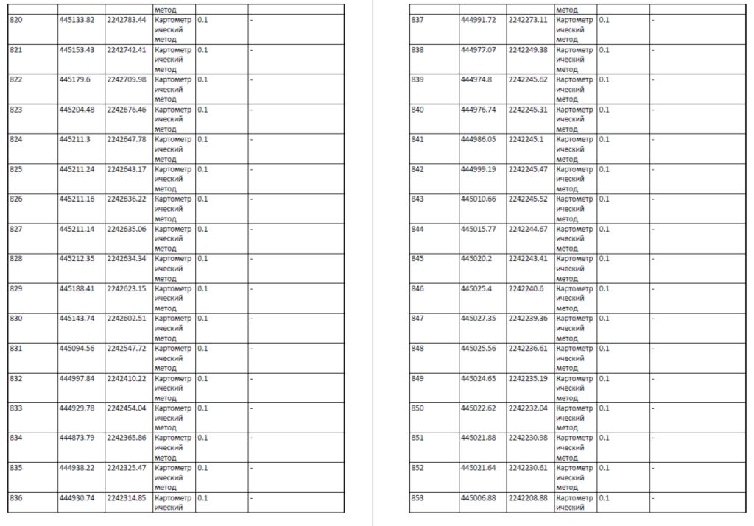
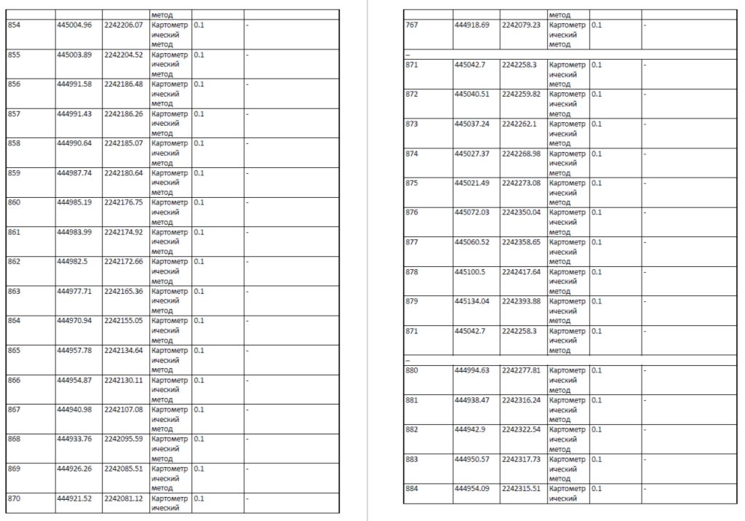
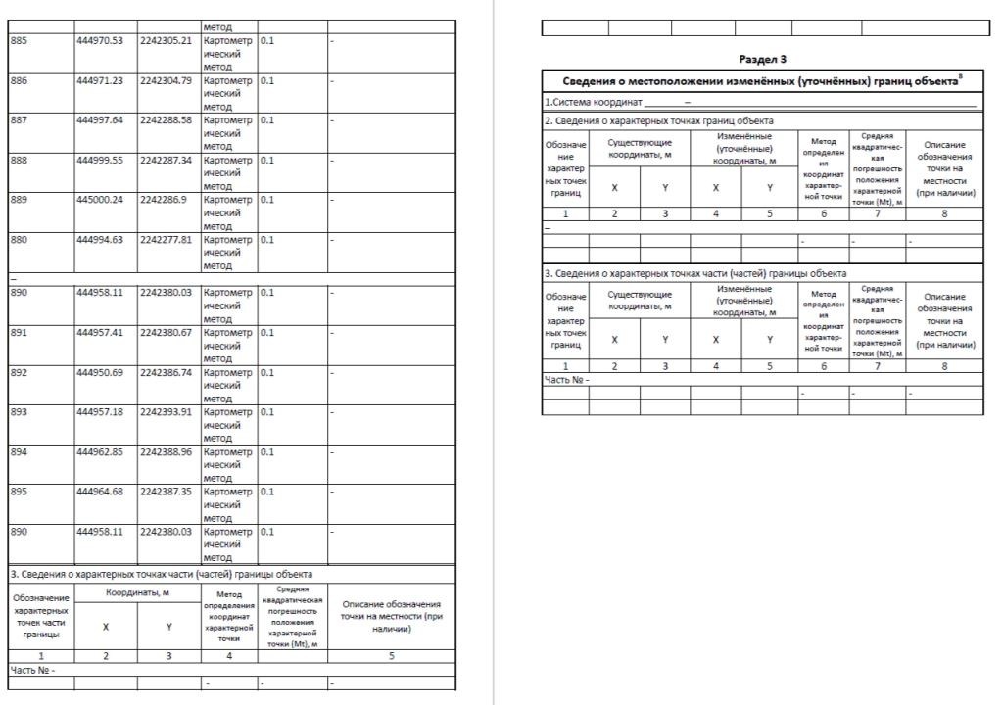
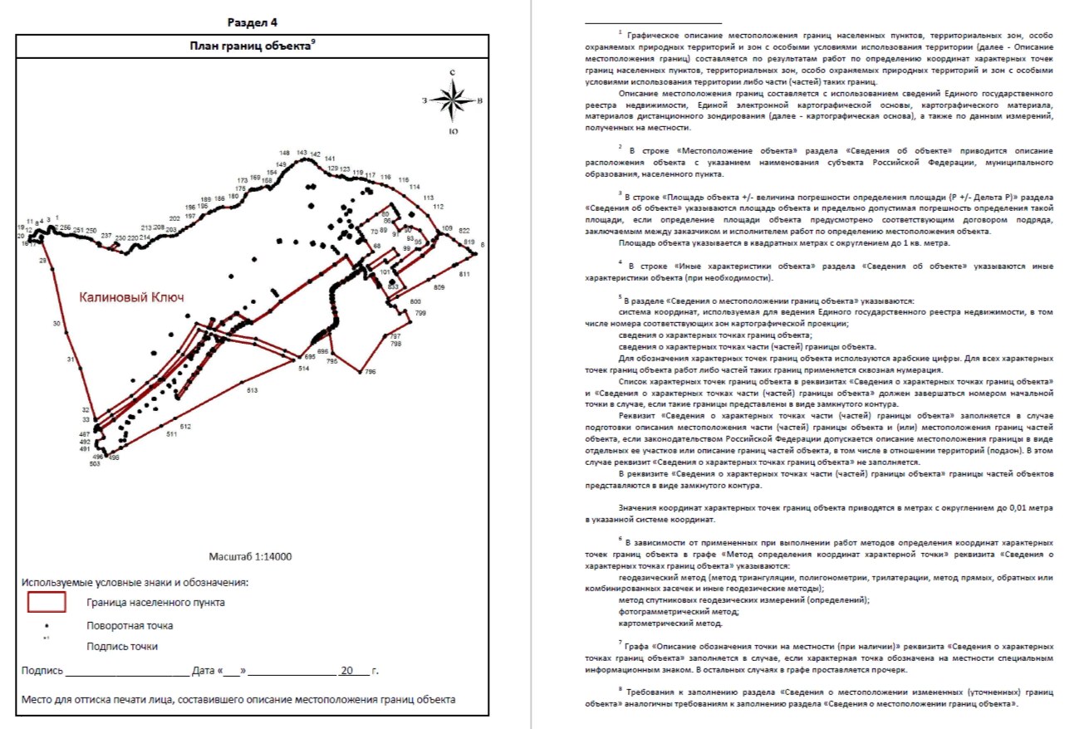
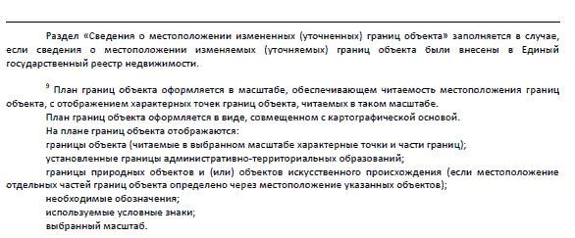
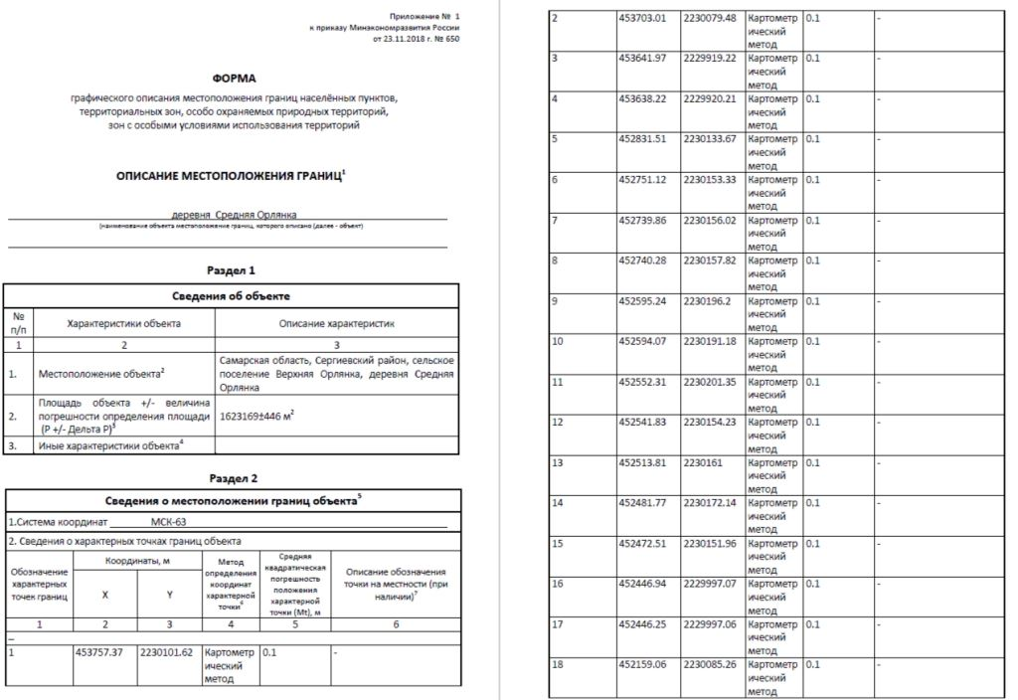
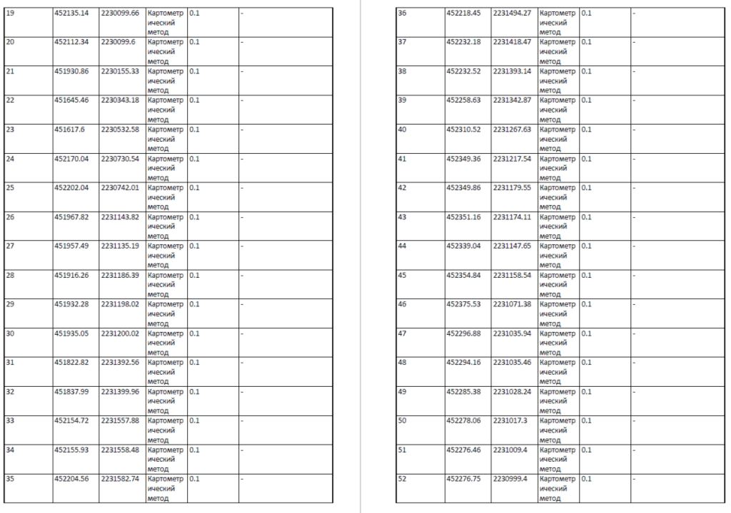
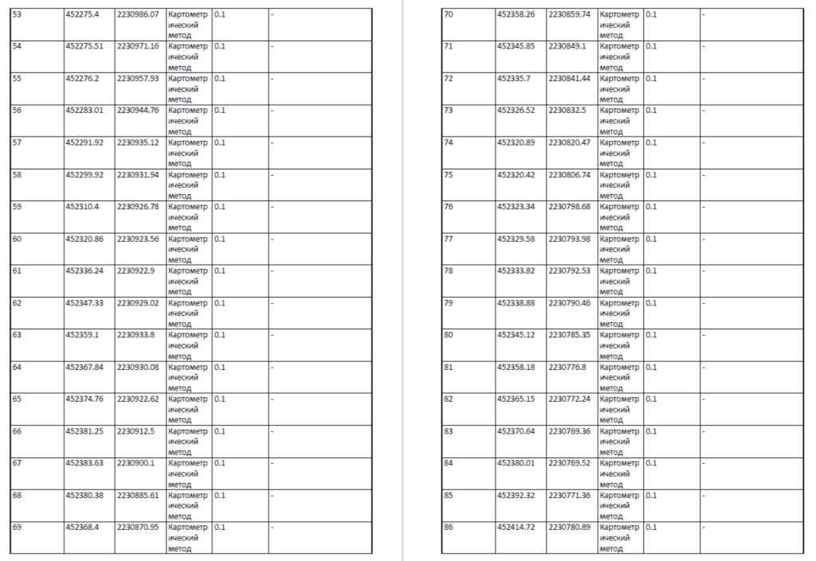
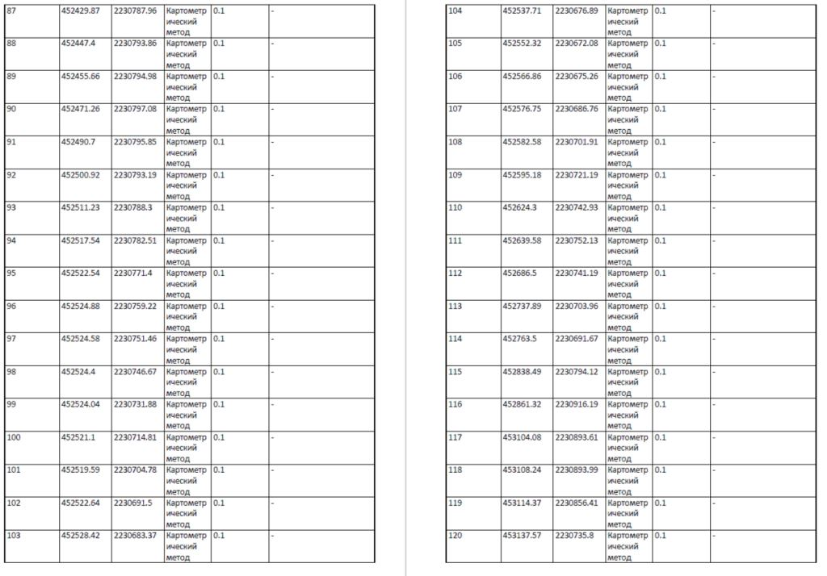
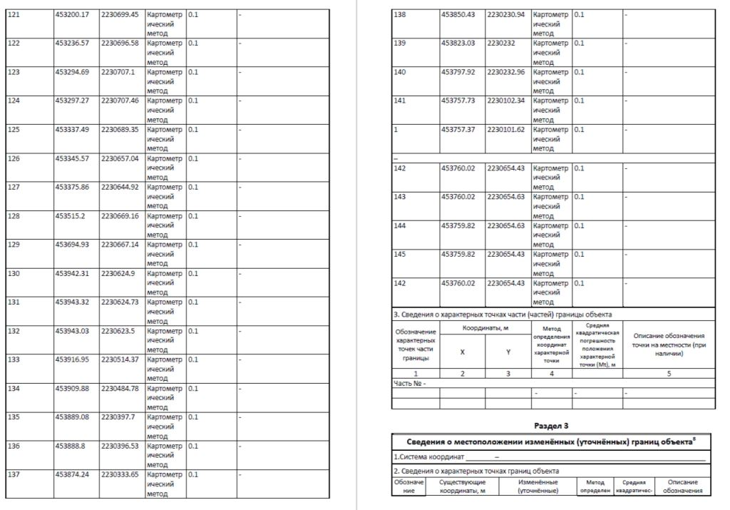
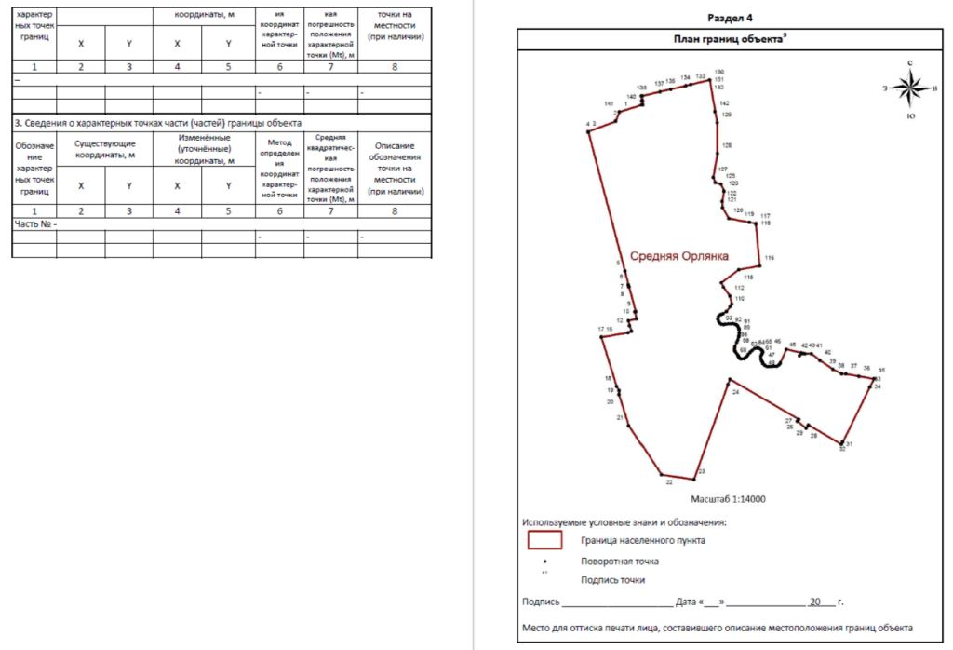
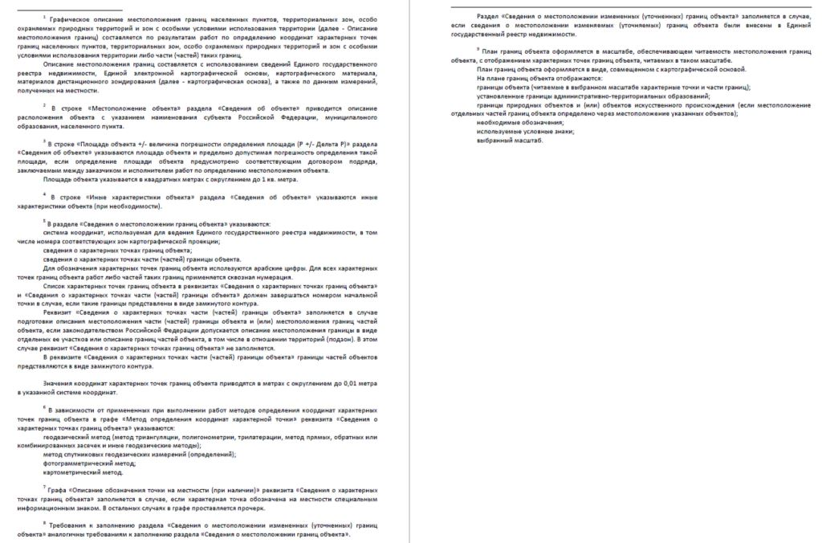
Генеральный план
утвержден решением Собрания представителей сельского поселения Верхняя Орлянка
муниципального района Сергиевский Самарской области
от 15.01.2024 № 1
ПРОЕКТ ИЗМЕНЕНИЙ В ГЕНЕРАЛЬНЫЙ ПЛАН
СЕЛЬСКОГО ПОСЕЛЕНИЯ ВЕРХНЯЯ ОРЛЯНКА МУНИЦИПАЛЬНОГО РАЙОНА СЕРГИЕВСКИЙ САМАРСКОЙ ОБЛАСТИ
Материалы по обоснованию проекта изменений в генеральный план
сельского поселения Верхняя Орлянка муниципального района Сергиевский Самарской области

Пояснительная записка
1. Состав проекта………………………………………………………………………………………………………………………………………………..2
2. Общие положения……………………………………………………………………………………………………………………………………………3
3. Сведения о нормативных правовых актах Российской Федерации, Самарской области, муниципальных правовых актах………………………...3
4. Обоснование внесения в генеральный план изменений…………………………………………………………………………………………………...6
4.1. Анализ территории, в отношении которой вносятся изменения………………………………………………………………………………………..6
4.2. Обоснование изменений в генеральный план…………………………………………………………………………………………………………..12
4.3. Параметры функциональных зон, изменение которых повлечет проект изменений в генеральный план сельского поселения Верхняя Орлянка………………………………………………………………………………………………………………………………………………………...13
4.4. Учет границ лесничеств, особо охраняемых природных территорий………………………………………………………………………………...17
4.5. Месторождения нефти……………………………………………………………………………………………………………………………………17
5. Сведения о планируемых для размещения на территории объектах местного значения сельского поселения и обоснование выбранного варианта размещения объектов местного значения, оценка их возможного влияния на комплексное развитие этих территорий, оценка их возможного влияния на комплексное развитие этих территорий………………………………………………………………………………………….18
6. Сведения о планируемых для размещения на территории поселения новых объектах федерального значения, объектах регионального значения, обоснование выбранного варианта размещения данных объектов и оценка их возможного влияния на комплексное развитие территорий……….18
7. Сведения о планируемых для размещения на территории поселения новых объектах местного значения муниципального района, обоснование выбранного варианта размещения данных объектов и оценка их возможного влияния на комплексное развитие территорий……………………...18
8. Перечень и характеристика основных факторов риска возникновения чрезвычайных ситуаций природного и техногенного характера………...19
9. Сведения об утвержденных предметах охраны и границах территорий исторических поселений федерального значения и исторических поселений регионального значения…………………………………………………………………………………………………………………………..19
10. Перечень земельных участков, которые включаются в границы / исключаются из границ населенных пунктов…………………………………19
11. Сведения о зонах с особыми условиями использования территорий………………………………………………………………………………….19
12. Сведения об утвержденных предметах охраны и границах территорий исторических поселений федерального значения и исторических поселений регионального значения…………………………………………………………………………………………………………………………..20
13. Предмет согласования проекта изменений в генеральный план с уполномоченными органами…………………………………………………..21

1. Состав проекта
Проект изменений в Генеральный план сельского поселения Верхняя Орлянка муниципального района Сергиевский Самарской области разработан в соответствии с требованиями статьи 23 Градостроительного кодекса Российской Федерации в следующем составе:
I. Утверждаемая часть
1. Том 1. Положение о территориальном планировании сельского поселения Верхняя Орлянка муниципального района Сергиевский Самарской области;
2. Том 2. Графические материалы:
2.1. Карта границ населенных пунктов, входящих в состав сельского поселения Верхняя Орлянка муниципального района Сергиевский Самарской области (М 1:25000);
2.2. Карта функциональных зон сельского поселения Верхняя Орлянка муниципального района Сергиевский Самарской области (М 1:25000);
2.3. Карта планируемого размещения объектов местного значения сельского поселения Верхняя Орлянка муниципального района Сергиевский Самарской области
(М 1:10000);
2.4. Карта, планируемого размещения объектов инженерной инфраструктуры местного значения сельского поселения Верхняя Орлянка муниципального района Сергиевский Самарской области (М 1:10000);
3. Том 3. Сведения о границах населенных пунктов сельского поселения Верхняя Орлянка муниципального района Сергиевский Самарской области.
II. Материалы по обоснованию
4. Том 4. Пояснительная записка;
5. Том 5. Материалы по обоснованию в виде карт:
5.1. Карта обоснования внесения изменений Верхняя Орлянка муниципального района Сергиевский муниципального района Ставропольский Самарской области
(М 1:10000, М 1:25000);
6. Электронная версия проекта на CD (Для открытого пользования).
2. Общие положения
Настоящим проектом вносятся изменения в Генеральный план сельского поселения Верхняя Орлянка муниципального района Сергиевский Самарской области, утвержденный решением Собрания представителей сельского поселения Верхняя Орлянка муниципального района Сергиевский Самарской области от 11.12.2013 № 21, с изм. от 20.12.2019 № 38.
Проект внесения изменений в Генеральный план (далее по тексту также – проект изменений в генеральный план, проект) выполнен ГУП СО институт «ТеррНИИгражданпроект» на основании договора № СИН.02.21-270 от 19.04.2022 г.
с АО «Самараинвестнефть».
Целью разработки проекта изменений в генеральный план является обеспечение устойчивого развития территорий, развтия инженерной, транспортной и социальной инфраструктур, обеспечения учета интересов граждан и их объединений, Российской Федерации, субъектов Российской Федерации, муниципальных образований.
Основная задача проекта: внесение изменений в функциональное зонирование территории, с целью приведения зонирования территории в соответствие с планируемым землепользованием и обеспечения пользования недрами на участке недр, расположенном в сельском поселении Верхняя Орлянка муниципального района Сергиевский Самарской области.
Основанием для внесения изменений в Генеральный план является Постановление Администрации сельского поселения Верхняя Орлянка муниципального района Сергиевский Самарской области от 01.06.2023 г. № 21 «О подготовке проекта изменений в Генеральный план сельского поселения Верхняя Орлянка муниципального района Сергиевский Самарской области».
В проекте сохранены основные цели и приоритеты развития поселения, установленные Генеральным планом. За основу приняты границы населенных пунктов, границы функциональных зон и их параметры, планируемое размещение объектов местного значения, установленные Генеральным планом от 11.12.2013 № 21, с изм. от 20.12.2019
№ 38. В проекте принят проектный период, аналогичный установленному в Генеральном плане, до 2033 года.
Проектом предусматривается внесение изменений в Генеральный план только в части вышеописанных задач. В карты утверждаемой части Генерального плана изменения внесены посредством их изложения в новой редакции. Материалы по обоснованию в виде карт подготовлены в виде Карты обоснования внесения изменений в генеральный план сельского поселения Верхняя Орлянка муниципального района Сергиевский Самарской области (М:25000, М:10000) и обосновывают изменение функционального зонирования территорий. Настоящая пояснительная записка содержит обоснование вносимых проектом изменений в части вышеуказанных задач.
Проект изменений в генеральный план содержит обязательное приложение к генеральному плану, предусмотренное частью 5.1 статьи 23 Градостроительного кодекса Российской Федерации - сведения о границах населенных пунктов, входящих в состав поселения.
3. Сведения о нормативных правовых актах Российской Федерации, Самарской области, муниципальных правовых актах
Проект изменений выполнен в соответствии со следующими нормативными правовыми актами:
Нормативные правовые акты Российской Федерации, в том числе:
- Градостроительный кодекс Российской Федерации;
- Земельный кодекс Российской Федерации;
- Водный кодекс Российской Федерации;
- Лесной кодекс Российской Федерации;
- Федеральный закон от 29 декабря 2004 года № 191-ФЗ «О введении в действие Градостроительного кодекса Российской Федерации»;
- Федеральный закон от 25 октября 2001 года № 137-ФЗ «О введении в действие Земельного кодекса Российской Федерации»;
- Федеральный закон от 31.12.2017 № 507-ФЗ «О внесении изменений в Градостроительный кодекс Российской Федерации и отдельные законодательные акты Российской Федерации»;
- Федеральный закон от 13.07.2015 № 218-ФЗ «О государственной регистрации недвижимости»;
- Федеральный закон от 21.12.2004 № 172-ФЗ “О переводе земель или земельных участков из одной категории в другую”;
- Федеральный закон от 14.03.1995 № 33-ФЗ «Об особо охраняемых природных территориях»;
- Федеральный закон от 25.06.2002 № 73-ФЗ «Об объектах культурного наследия (памятниках истории и культуры) народов Российской Федерации»;
- Федеральный закон от 06.10.2003 № 131-ФЗ «Об общих принципах организации местного самоуправления в Российской Федерации»;
- Закон Российской Федерации от 21.02.1992 № 2395-1 «О недрах»;
- Федеральный закон от 08.11.2007 № 257-ФЗ «Об автомобильных дорогах и о дорожной деятельности в Российской Федерации и о внесении изменений в отдельные законодательные акты Российской Федерации»;
- Федеральный закон от 24 июля 2007 года № 221-ФЗ «О кадастровой деятельности»;
- Федеральный закон от 25 июня 2002 года № 73-ФЗ «Об объектах культурного наследия (памятниках истории и культуры) народов Российской Федерации»;
- Федеральный закон от 21 декабря 1994 года № 68-ФЗ «О защите населения и территорий от чрезвычайных ситуаций природного и техногенного характера»;
- Федеральный закон от 24 ноября 1995 года № 181-ФЗ «О социальной защите инвалидов в Российской Федерации»;
- Постановление Правительства Российской Федерации от 12 сентября 2015 г. № 972 «Об утверждении положения о зонах охраны объектов культурного наследия (памятников истории и культуры) народов Российской Федерации и о признании утратившими силу отдельных положений нормативных правовых актов Правительства Российской Федерации»;
- Постановление Правительства Российской Федерации от 10 января 2009 г. № 17 «Об утверждении Правил установления на местности границ водоохранных зон и границ прибрежных защитных полос водных объектов»;
- Постановление Правительства Российской Федерации от 23 июля 2007 г. № 469 «О порядке утверждения нормативов допустимых сбросов веществ и микроорганизмов в водные объекты для водопользователей»;
- Распоряжение Правительства Российской Федерации от 1 августа 2016 года №1634-р «Об утверждении схемы территориального планирования Российской Федерации в области энергетики»;
- Распоряжение Правительства Российской Федерации от 26.02.2013 N 247-р «Об утверждении схемы территориального планирования Российской Федерации в области высшего профессионального образования»;
- Распоряжение Правительства Российской Федерации от 28.12.2012 N 2607-р «Об утверждении схемы территориального планирования Российской Федерации в области здравоохранения»;
- Распоряжение Правительства РФ от 6 мая 2015 г. N 816-р «О схеме территориального планирования РФ в области федерального транспорта (в части трубопроводного транспорта) (с изменениями и дополнениями);
- Распоряжение Правительства РФ от 19 марта 2013 г. N 384-р Об утверждении схемы территориального планирования РФ в области федерального транспорта (железнодорожного, воздушного, морского, внутреннего водного транспорта) и автомобильных дорог федерального значения (с изменениями и дополнениями)
- Приказ Минэкономразвития России от 23.11.2018 № 650 «Об установлении формы графического описания местоположения границ населенных пунктов, территориальных зон, особо охраняемых природных территорий, зон с особыми условиями использования территории, формы текстового описания местоположения границ населенных пунктов, территориальных зон, требований к точности определения координат характерных точек границ населенных пунктов, территориальных зон, особо охраняемых природных территорий, зон с особыми условиями использования территории, формату электронного документа, содержащего сведения о границах населенных пунктов, территориальных зон, особо охраняемых природных территорий, зон с особыми условиями использования территории, и о признании утратившими силу приказов Минэкономразвития России от 23 марта 2016 г. № 163 и от 4 мая 2018 г. № 236» (далее также - приказ Минэкономразвития РФ № 650);
- Приказ Минэкономразвития Российской Федерации от 09.01.2018 № 10 «Об утверждении требований к описанию и отображению в документах территориального планирования объектов федерального значения, объектов регионального значения, объектов местного значения и о признании утратившим силу приказа Минэкономразвития России от 07.12.2016 № 793»;
- Приказ Минэкономразвития Российской Федерации от 26.05.2011 № 244 «Об утверждении Методических рекомендаций по разработке проектов генеральных планов поселений и городских округов»;
- Приказ Минэкономразвития Российской Федерации от 01.08.2014 № п/369 «О реализации информационного взаимодействия при ведении государственного кадастра недвижимости в электронном виде»;
- Закон Самарской области от 10.02.2009 № 7-ГД «Об обеспечении беспрепятственного доступа маломобильных граждан к объектам социальной, транспортной и инженерной инфраструктур, информации и связи в Самарской области»;
- «СП 59.13330.2012. Свод правил. Доступность зданий и сооружений для маломобильных групп населения. Актуализированная редакция СНиП 35-01-2001»;
- СП 53.13330.2011. «Свод правил. Планировка и застройка территорий садоводческих (дачных) объединений граждан, здания и сооружения. Актуализированная редакция СНиП 30-02-97*»;
- СП 30-102-99 «Планировка и застройка территорий малоэтажного жилищного строительства»;
- СанПиН 2.2.1/2.1.1.1200-03 «Санитарно-защитные зоны и санитарная классификация предприятий, сооружений и иных объектов», утвержденные Постановлением Главного государственного санитарного врача РФ от 25 сентября 2007 г. N 74;
- СНиП 22-02-2003 «Инженерная защита территорий, зданий и сооружений от опасных геологических процессов. Основные положения»;
- СНиП 2.01.51-90 «Инженерно-технические мероприятия гражданской обороны».
- Государственная программа Российской Федерации «Комплексное развитие сельских территорий»
Нормативные правовые акты Самарской области, в том числе:
- Закон Самарской области от 25.02.2005 № 39-ГД «Об образовании сельских поселений в пределах муниципального района Сергиевский Самарской области, наделении их соответствующим статусом и установлении их границ»;
- Закон Самарской области от 7 ноября 2007г. № 131-ГД «О регулировании лесных отношений на территории Самарской области»;
- Закон Самарской области от 12 июля 2006г. № 90-ГД «О градостроительной деятельности на территории Самарской области»;
- Закон Самарской области от 11.03.2005 № 94-ГД «О земле»;
- Закон Самарской области от 6 апреля 2009 г. № 46-ГД «Об охране окружающей среды и природопользовании в Самарской области»;
- Закон Самарской области от 08.12.2008 № 142-ГД «Об объектах культурного наследия (памятников истории и культуры) народов Российской Федерации, расположенных на территории Самарской области»;
- Постановление Правительства Самарской области от 12.07.2017 №441 «О Стратегии социально-экономического развития Самарской области на период до 2030 года»;
- Постановление Правительства Самарской области от 13.12.2007 №261 «Об утверждении Схемы территориального планирования Самарской области»;
- Приказ министерства строительства Самарской области от 24.12.2014 № 526-п «Об утверждении региональных нормативов градостроительного проектирования Самарской области»;
- Приказ министерства сельского хозяйства и продовольствия Самарской области от 13.05.2014 № 148-п «Об утверждении Перечня особо ценных продуктивных сельскохозяйственных угодий из состава земель сельскохозяйственного назначения на территории Самарской области, использование которых для других целей не допускается».
- Государственная программа Самарской области «Развитие коммунальной инфраструктуры в Самарской области» на 2014-2023 годы
Муниципальные правовые акты
Схема территориального планирования муниципального района Сергиевский Самарской области, утвержденная решением Собрания представителей муниципального района Сергиевский Самарской области № 3 от 28.01.2010.
Генеральный план сельского поселения Верхняя Орлянка муниципального района Сергиевский Самарской области, утверждённый решением Собрания представителей сельского поселения Верхняя Орлянка муниципального района Сергиевский Самарской области от 11.12.2013 № 21, с изм. от 20.12.2019 № 38.
4. Обоснование внесения в генеральный план изменений
4.1. Анализ территории, в отношении которой вносятся изменения
В соответствии с Постановлением Администрации сельского поселения Верхняя Орлянка муниципального района Сергиевский Самарской области от 01.06.2023 г. № 21
«О подготовке проекта изменений в Генеральный план сельского поселения Верхняя Орлянка муниципального района Сергиевский Самарской области», а также заявкой от АО «Самараинвестнефть» проектом генерального плана предлагается изменение функционального зонирования территории сельского поселения с функциональной зоны «Зона сельскохозяйственного использования» на функциональную зону «Производственные зоны, зоны инженерной и транспортной инфраструктур»:
1) Территория 1 - земельный участок с кадастровым номером 63:31:1501001:227, площадью 10182 кв.м., расположенный по адресу: Самарская область, р-н. Сергиевский, с/п Верхняя Орлянка, разрешенное использование – для сельскохозяйственного производства, предназначенная для размещения скважин №25,26,27,28 Орловской структуры Ново-Суходольского участка недр;
2) Территория 2 - часть земельного участка площадью 892 кв.м., входящая в состав земельного участка с кадастровым номером 63:31:0000000:4746, расположенного по адресу: Самарская область, Сергиевский район, разрешенное использование – для сельскохозяйственного производства, предназначенная для размещения объектов обустройства скважин №25,26,27,28 Орловской структуры Ново-Суходольского участка недр;
Перечень координат территории 2. Таблица № 1.
 | X | Y |  |  | X | Y |  |  | X | Y
1 | 454090,32 | 2228807,68 |  | 24 | 452958,56 | 2226644,96 |  | 44 | 453032,76 | 2226780,27
2 | 454082,31 | 2228811,53 |  | 25 | 452956,72 | 2226645,96 |  | 45 | 453030,80 | 2226781,34
3 | 454075,71 | 2228797,90 |  | 26 | 452959,81 | 2226651,60 |  | 46 | 453031,87 | 2226783,30
4 | 454070,21 | 2228800,54 |  | 27 | 452961,65 | 2226650,59 |  | 47 | 453033,84 | 2226782,23
5 | 454073,90 | 2228808,22 |  | 24 | 452958,56 | 2226644,96 |  | 44 | 453032,76 | 2226780,27
6 | 454064,27 | 2228812,89
7 | 454071,76 | 2228828,35 |  | 28 | 454069,87 | 2228791,17 |  | 48 | 453152,87 | 2226999,53
8 | 454082,01 | 2228823,35 |  | 29 | 454067,99 | 2228792,09 |  | 49 | 453150,90 | 2227000,60
9 | 454085,74 | 2228830,75 |  | 30 | 454070,83 | 2228797,87 |  | 50 | 453151,97 | 2227002,56
10 | 454099,48 | 2228826,32 |  | 31 | 454072,71 | 2228796,95 |  | 51 | 453153,95 | 2227001,49
11 | 454096,36 | 2228820,15 |  | 28 | 454069,87 | 2228791,17 |  | 48 | 453152,87 | 2226999,53
1 | 454090,32 | 2228807,68
 |  |  |  | 32 | 453386,93 | 2227426,95 |  | 52 | 452915,06 | 2226565,40
12 | 453406,14 | 2227455,64 |  | 33 | 453385,08 | 2227427,96 |  | 53 | 452913,09 | 2226566,47
13 | 453398,92 | 2227459,59 |  | 34 | 453388,18 | 2227433,59 |  | 54 | 452914,17 | 2226568,43
14 | 453399,99 | 2227461,55 |  | 35 | 453390,02 | 2227432,59 |  | 55 | 452916,13 | 2226567,36
15 | 453407,21 | 2227457,60 |  | 32 | 453386,93 | 2227426,95 |  | 52 | 452915,06 | 2226565,40
12 | 453406,14 | 2227455,64
 |  |  |  | 36 | 454054,20 | 2228759,12 |  | 56 | 453321,02 | 2227306,49
16 | 453508,12 | 2227645,31 |  | 37 | 454052,19 | 2228760,11 |  | 57 | 453319,05 | 2227307,56
17 | 453502,35 | 2227648,14 |  | 38 | 454053,18 | 2228762,12 |  | 58 | 453320,13 | 2227309,53
18 | 453503,28 | 2227650,03 |  | 39 | 454055,19 | 2228761,13 |  | 59 | 453322,09 | 2227308,45
19 | 453509,05 | 2227647,19 |  | 36 | 454054,20 | 2228759,12 |  | 56 | 453321,02 | 2227306,49
16 | 453508,12 | 2227645,31
 |  |  |  | 40 | 452888,64 | 2226517,16 |  | 60 | 453248,94 | 2227174,95
20 | 453787,53 | 2228216,81 |  | 41 | 452886,67 | 2226518,23 |  | 61 | 453246,97 | 2227176,03
21 | 453785,65 | 2228217,75 |  | 42 | 452887,75 | 2226520,19 |  | 62 | 453248,05 | 2227177,99
22 | 453788,48 | 2228223,51 |  | 43 | 452889,71 | 2226519,12 |  | 63 | 453250,01 | 2227176,92
23 | 453790,37 | 2228222,59 |  | 40 | 452888,64 | 2226517,16 |  | 60 | 453248,94 | 2227174,95
20 | 453787,53 | 2228216,81

 | X | Y |  |  | X | Y |  |  | X | Y
64 | 452840,59 | 2226429,45 |  | 92 | 453701,27 | 2228041,18 |  | 120 | 453831,41 | 2228305,91
65 | 452838,63 | 2226430,52 |  | 93 | 453699,26 | 2228042,17 |  | 121 | 453829,40 | 2228306,90
66 | 452839,70 | 2226432,49 |  | 94 | 453700,24 | 2228044,17 |  | 122 | 453830,39 | 2228308,91
67 | 452841,67 | 2226431,41 |  | 95 | 453702,25 | 2228043,19 |  | 123 | 453832,39 | 2228307,92
64 | 452840,59 | 2226429,45 |  | 92 | 453701,27 | 2228041,18 |  | 120 | 453831,41 | 2228305,91
68 | 453590,98 | 2227816,82 |  | 96 | 453965,97 | 2228579,65 |  | 124 | 453988,02 | 2228624,51
69 | 453588,97 | 2227817,81 |  | 97 | 453963,96 | 2228580,63 |  | 125 | 453986,01 | 2228625,49
70 | 453589,96 | 2227819,82 |  | 98 | 453964,95 | 2228582,64 |  | 126 | 453987,00 | 2228627,50
71 | 453591,97 | 2227818,83 |  | 99 | 453966,96 | 2228581,66 |  | 127 | 453989,00 | 2228626,51
68 | 453590,98 | 2227816,82 |  | 96 | 453965,97 | 2228579,65 |  | 124 | 453988,02 | 2228624,51
72 | 453369,85 | 2227395,63 |  | 100 | 453899,79 | 2228445,02 |  | 128 | 453747,59 | 2228135,41
73 | 453367,88 | 2227396,70 |  | 101 | 453897,78 | 2228446,01 |  | 129 | 453745,58 | 2228136,40
74 | 453368,96 | 2227398,67 |  | 102 | 453898,76 | 2228448,02 |  | 130 | 453746,57 | 2228138,40
75 | 453370,92 | 2227397,59 |  | 103 | 453900,77 | 2228447,03 |  | 131 | 453748,57 | 2228137,42
72 | 453369,85 | 2227395,63 |  | 100 | 453899,79 | 2228445,02 |  | 128 | 453747,59 | 2228135,41
76 | 453524,80 | 2227682,20 |  | 104 | 453635,10 | 2227906,58 |  | 132 | 453877,73 | 2228400,15
77 | 453522,79 | 2227683,18 |  | 105 | 453633,09 | 2227907,56 |  | 133 | 453875,73 | 2228401,14
78 | 453523,77 | 2227685,20 |  | 106 | 453634,08 | 2227909,57 |  | 134 | 453876,71 | 2228403,15
79 | 453525,78 | 2227684,21 |  | 107 | 453636,08 | 2227908,58 |  | 135 | 453878,72 | 2228402,16
76 | 453524,80 | 2227682,20 |  | 104 | 453635,10 | 2227906,58 |  | 132 | 453877,73 | 2228400,15
80 | 453679,22 | 2227996,32 |  | 108 | 453546,86 | 2227727,08 |  | 136 | 453657,15 | 2227951,43
81 | 453677,21 | 2227997,30 |  | 109 | 453544,86 | 2227728,07 |  | 137 | 453655,14 | 2227952,42
82 | 453678,19 | 2227999,31 |  | 110 | 453545,84 | 2227730,07 |  | 138 | 453656,13 | 2227954,43
83 | 453680,20 | 2227998,32 |  | 111 | 453547,85 | 2227729,09 |  | 139 | 453658,13 | 2227953,45
80 | 453679,22 | 2227996,32 |  | 108 | 453546,86 | 2227727,08 |  | 136 | 453657,15 | 2227951,43
84 | 453807,15 | 2228256,57 |  | 112 | 453921,85 | 2228489,90 |  | 140 | 453723,33 | 2228086,06
85 | 453805,14 | 2228257,56 |  | 113 | 453919,84 | 2228490,88 |  | 141 | 453721,33 | 2228087,04
86 | 453806,12 | 2228259,56 |  | 114 | 453920,83 | 2228492,89 |  | 142 | 453722,31 | 2228089,06
87 | 453808,14 | 2228258,58 |  | 115 | 453922,83 | 2228491,90 |  | 143 | 453724,32 | 2228088,07
84 | 453807,15 | 2228256,57 |  | 112 | 453921,85 | 2228489,90 |  | 140 | 453723,33 | 2228086,06
88 | 453613,04 | 2227861,70 |  | 116 | 453855,68 | 2228355,28 |  | 144 | 453943,90 | 2228534,77
89 | 453611,03 | 2227862,69 |  | 117 | 453853,66 | 2228356,27 |  | 145 | 453941,90 | 2228535,75
90 | 453612,01 | 2227864,69 |  | 118 | 453854,66 | 2228358,27 |  | 146 | 453942,88 | 2228537,76
91 | 453614,02 | 2227863,71 |  | 119 | 453856,66 | 2228357,29 |  | 147 | 453944,89 | 2228536,77
88 | 453613,04 | 2227861,70 |  | 116 | 453855,68 | 2228355,28 |  | 144 | 453943,90 | 2228534,77

 | X | Y |  |  | X | Y |  |  | X | Y
148 | 452941,48 | 2226613,63 |  | 176 | 452864,61 | 2226473,30 |  | 204 | 453771,86 | 2228184,77
149 | 452939,52 | 2226614,70 |  | 177 | 452862,65 | 2226474,38 |  | 205 | 453769,85 | 2228185,76
150 | 452940,59 | 2226616,67 |  | 178 | 452863,72 | 2226476,34 |  | 206 | 453770,84 | 2228187,76
151 | 452942,55 | 2226615,60 |  | 179 | 452865,68 | 2226475,27 |  | 207 | 453772,84 | 2228186,78
148 | 452941,48 | 2226613,63 |  | 176 | 452864,61 | 2226473,30 |  | 204 | 453771,86 | 2228184,77
152 | 453272,98 | 2227218,78 |  | 180 | 453176,89 | 2227043,38 |  | 208 | 453568,92 | 2227771,96
153 | 453271,01 | 2227219,86 |  | 181 | 453174,93 | 2227044,45 |  | 209 | 453566,91 | 2227772,95
154 | 453272,09 | 2227221,82 |  | 182 | 453176,00 | 2227046,41 |  | 210 | 453567,90 | 2227774,95
155 | 453274,04 | 2227220,75 |  | 183 | 453177,96 | 2227045,34 |  | 211 | 453569,90 | 2227773,97
152 | 453272,98 | 2227218,78 |  | 180 | 453176,89 | 2227043,38 |  | 208 | 453568,92 | 2227771,96
156 | 453297,00 | 2227262,64 |  | 184 | 454010,08 | 2228669,39 |  | 212 | 454032,13 | 2228714,25
157 | 453295,04 | 2227263,71 |  | 185 | 454008,08 | 2228670,38 |  | 213 | 454030,13 | 2228715,24
158 | 453296,11 | 2227265,67 |  | 186 | 454009,07 | 2228672,38 |  | 214 | 454031,12 | 2228717,24
159 | 453298,07 | 2227264,60 |  | 187 | 454011,07 | 2228671,40 |  | 215 | 454033,12 | 2228716,26
156 | 453297,00 | 2227262,64 |  | 184 | 454010,08 | 2228669,39 |  | 212 | 454032,13 | 2228714,25
160 | 453056,78 | 2226824,12 |  | 188 | 453104,82 | 2226911,82 |  | 216 | 453224,93 | 2227131,09
161 | 453054,82 | 2226825,19 |  | 189 | 453102,86 | 2226912,90 |  | 217 | 453222,97 | 2227132,16
162 | 453055,89 | 2226827,16 |  | 190 | 453103,93 | 2226914,86 |  | 218 | 453224,04 | 2227134,11
163 | 453057,85 | 2226826,08 |  | 191 | 453105,90 | 2226913,78 |  | 219 | 453226,00 | 2227133,04
160 | 453056,78 | 2226824,12 |  | 188 | 453104,82 | 2226911,82 |  | 216 | 453224,93 | 2227131,09
164 | 453200,90 | 2227087,17 |  | 192 | 453080,80 | 2226867,97 |  | 220 | 452792,55 | 2226341,75
165 | 453198,93 | 2227088,24 |  | 193 | 453078,84 | 2226869,05 |  | 221 | 452790,59 | 2226342,83
166 | 453200,01 | 2227090,20 |  | 194 | 453079,92 | 2226871,00 |  | 222 | 452791,66 | 2226344,78
167 | 453201,97 | 2227089,13 |  | 195 | 453081,88 | 2226869,93 |  | 223 | 452793,62 | 2226343,71
164 | 453200,90 | 2227087,17 |  | 192 | 453080,80 | 2226867,97 |  | 220 | 452792,55 | 2226341,75
168 | 452979,92 | 2226683,79 |  | 196 | 453345,04 | 2227350,34 |  | 224 | 452816,57 | 2226385,61
169 | 452977,96 | 2226684,87 |  | 197 | 453343,08 | 2227351,42 |  | 225 | 452814,61 | 2226386,68
170 | 452979,03 | 2226686,83 |  | 198 | 453344,16 | 2227353,37 |  | 226 | 452815,68 | 2226388,63
171 | 452980,99 | 2226685,76 |  | 199 | 453346,12 | 2227352,30 |  | 227 | 452817,64 | 2226387,56
168 | 452979,92 | 2226683,79 |  | 196 | 453345,04 | 2227350,34 |  | 224 | 452816,57 | 2226385,61
172 | 453128,85 | 2226955,67 |  | 200 | 453006,33 | 2226732,03
173 | 453126,89 | 2226956,74 |  | 201 | 453004,37 | 2226733,11
174 | 453127,96 | 2226958,71 |  | 202 | 453005,45 | 2226735,06
175 | 453129,92 | 2226957,64 |  | 203 | 453007,41 | 2226733,99
172 | 453128,85 | 2226955,67 |  | 200 | 453006,33 | 2226732,03

3) Территория 3 – земельный участок с кадастровым номером 63:31:1501001:233, площадью 14 кв.м., расположенный по адресу: Самарская область, Сергиевский р-н, разрешенное использование – сельскохозяйственное использование, предназначенный для размещения объектов обустройства скважин №25,26,27,28 Орловской структуры Ново-Суходольского участка недр;
4) Территория 4 – земельный участок с кадастровым номером 63:31:1501001:234, площадью 17 кв.м., расположенный по адресу: Самарская область, Сергиевский р-н, разрешенное использование – для ведения сельскохозяйственной деятельности, предназначенный для размещения объектов обустройства скважин №25,26,27,28 Орловской структуры Ново-Суходольского участка недр;
5) Территория 5 – неразграниченная территория площадью 37 кв.м, расположенная по адресу: Самарская область, Сергиевский р-н, сельское поселение Верхняя Орлянка в границах кадастрового квартала 63:31:1501001, предназначенная для размещения объектов обустройства скважин №25,26,27,28 Орловской структуры Ново-Суходольского участка недр.
Перечень координат территории 5. Таблица № 2.
 | Х | Y |  | № | Х | Y
1 | 453448,84 | 2227550,73 |  | 8 | 453469,82 | 2227578,27
2 | 453447,77 | 2227548,77 |  | 5 | 453467,98 | 2227579,29
3 | 453454,99 | 2227544,82
4 | 453456,06 | 2227546,78 |  | 9 | 453486,02 | 2227612,36
1 | 453448,84 | 2227550,73 |  | 10 | 453484,94 | 2227610,38
 |  |  |  | 11 | 453486,91 | 2227609,32
5 | 453467,98 | 2227579,29 |  | 12 | 453487,98 | 2227611,28
6 | 453464,88 | 2227573,64 |  | 9 | 453486,02 | 2227612,36
7 | 453466,73 | 2227572,64

Схема территории сельского поселения Верхняя Орлянка муниципального района Сергиевский Самарской области, в отношении которой разработан проект изменений в генеральный план приведена на рисунке 1.
В соответствии с генеральным планом сельского поселения Верхняя Орлянка муниципального района Сергиевский Самарской области, утверждённым решением Собрания представителей сельского поселения Верхняя Орлянка муниципального района Сергиевский Самарской области от 11.12.2013 № 21, с изм. от 20.12.2019 № 38 рассматриваемая территория отнесена к «Зоне сельскохозяйственного использования».
Объекты федерального, регионального, местного значения на рассматриваемой территории отсутствуют.
Согласно карте ГИС АПК Самарской области, рассматриваемая территория используется в целях ведения сельского хозяйства и расположена в границах сельскохозяйственных угодий в составе земель сельскохозяйственного назначения.
Объекты культурного наследия (далее – ОКН), особо охраняемые территории (далее – ООПТ), земли государственного лесного фонда (далее – ГЛФ), особо ценные земли сельскохозяйственного назначения, водные объекты и др. ограничения на территории отсутствуют.
Согласно данным ЕГРН на рассматриваемой территории отсутствуют зоны с особыми условиями использования территории (далее – ЗОУИТ).
Рисунок 1
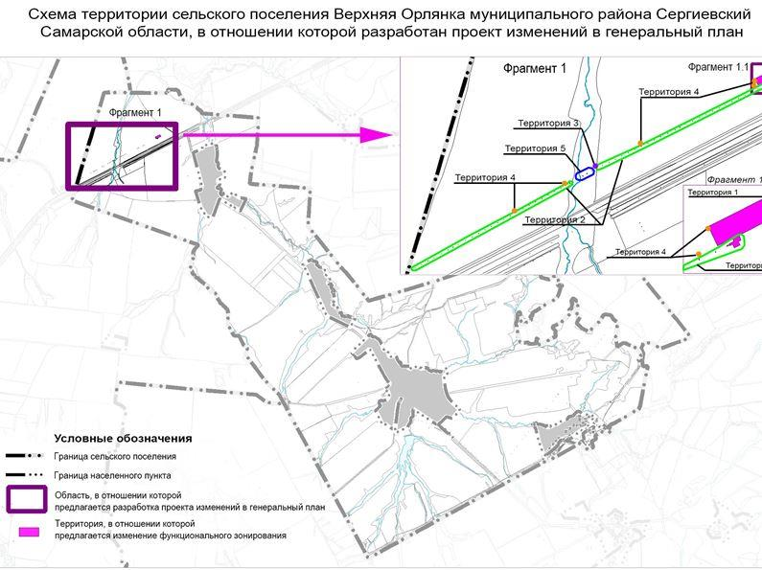
4.2. Обоснование изменений в генеральный план
Территории, на которых проектом предусмотрено изменение функционального зонирования, входят в разработку Ново-Суходольского участка недр на основании лицензии на право пользования недрами № СМР 02187 НР от 10.02.2017 г.
Согласно действующему Генеральному плану сельского поселения Верхняя Орлянка муниципального района Сергиевский Самарской области рассматриваемые территории расположены в границах функциональной зоны – «Зона сельскохозяйственного использования», что противоречит фактическому использованию.
В соответствии с данными ЕГРН рассматриваемые территории расположены на земельных участках категории - земли сельскохозяйственного назначения.
Согласно ст. 77 Земельного кодекса Российской Федерации (далее – ЗК РФ) землями сельскохозяйственного назначения признаются земли, находящиеся за границами населенного пункта и предоставленные для нужд сельского хозяйства, а также предназначенные для этих целей.
Использование земельных участков за границами населенных пунктов в целях промышленной деятельности осуществляется на землях промышленности.
В соответствии с частью 1 статьи 7 Федерального закона от 21.12.2004 № 172-ФЗ «О переводе земель или земельных участков из одной категории в другую» перевод земель сельскохозяйственных угодий или земельных участков в составе таких земель из земель сельскохозяйственного назначения в другую категорию допускается в исключительных случаях, связанных в том числе:
- с добычей полезных ископаемых при наличии утвержденного проекта рекультивации земель;
- с размещением промышленных объектов на землях, кадастровая стоимость которых не превышает средний уровень кадастровой стоимости по муниципальному району (городскому округу), а также на других землях и с иными несельскохозяйственными нуждами при отсутствии иных вариантов размещения этих объектов
- со строительством дорог, линий электропередачи, линий связи (в том числе линейно-кабельных сооружений), нефтепроводов, газопроводов и иных трубопроводов, железнодорожных линий и других подобных сооружений (далее - линейные объекты) при наличии утвержденного в установленном порядке проекта рекультивации части сельскохозяйственных угодий, предоставляемой на период осуществления строительства линейных объектов.
При этом, основанием для отказа в переводе земель или земельных участков в составе таких земель из одной категории в другую является установление несоответствия испрашиваемого целевого назначения земель или земельных участков утвержденным документам территориального планирования (статья 4 Федерального закона от 21.12.2004 № 172-ФЗ).
В рамках выполнения лицензионных требований предусмотрено строительство ряда промышленных объектов, в т.ч. нефтяных скважин № 25,26,27,28 на земельном участке с кадастровым номером 63:31:1501001:227, а также для размещения объектов обустройства скважин № 25,26,27,28 на земельных участках 63:31:1501001:233, 63:31:1501001:234 и территориях 2, 5.
Учитывая изложенное, с целью обеспечения возможности использования территории в соответствии с назначением необходимо внесение изменений в Генеральный план поселения, в части изменения зонирования территории с функциональной зоны «Зона сельскохозяйственного использования» на функциональную зону «Производственные зоны, зоны инженерной и транспортной инфраструктур» для рассматриваемых проектом территорий сельского поселения.
4.3. Параметры функциональных зон, изменение которых повлечет
проект изменений в генеральный план сельского поселения Верхняя Орлянка
Проектом изменений в генеральный план предусматривается изменение функционального зонирования территории, общей площадью 1,1142 га, расположенной за границами населенных пунктов поселения, с функциональной зоны «Зона сельскохозяйственного использования» на функциональную зону «Производственные зоны, зоны инженерной и транспортной инфраструктур».
Площади функциональных зон сельского поселения уточнены в соответствии с данными ЕГРН о границах населенных пунктов, о границе сельского поселения Верхняя Орлянка (реестровый номер 63:31-3.10) и Сергиевского лесничества (реестровый номер 63:00-6.141). В настоящем проекте площади функциональных зон сельского поселения изложены в новой редакции.
Таблица № 3
 | Вид зоны | Площадь, га
1. | Жилые зоны | 279,5278
2. | Общественно-деловые зоны | 3,5649
3. | Производственные зоны, зоны инженерной и транспортной инфраструктур, всего | 129,8304
3.1 | в том числе, производственные зоны, зоны инженерной и транспортной инфраструктур | 118,4458
3.2 | в том числе, производственная зона | 11,3846
4. | Зоны сельскохозяйственного использования | 9116,5348
5. | Зоны рекреационного назначения, всего | 511,9609
5.1 | в том числе, зоны рекреационного назначения | 138,1345
5.2 | в том числе, зоны лесов | 373,8264
6. | Зоны специального назначения | 8,0886
 | Всего по поселению: | 10049,5074
На рисунке 2 отображены фрагменты карт функциональных зон сельского поселения Верхняя Орлянка в действующей редакции генерального плана и проекта изменений.
Отображение зон приведено в соответствие с требованиями Приказа Минэкономразвития Российской Федерации от 09.01.2018 № 10 «Об утверждении требований к описанию и отображению в документах территориального планирования объектов федерального значения, объектов регионального значения, объектов местного значения и о признании утратившим силу приказа минэкономразвития России от 07.12.2016 № 793».
В настоящем проекте приняты площади функциональных зон сельского поселения в соответствии с действующим генеральным планом На рисунке 2-3 отображены фрагменты карт функциональных зон сельского поселения Верхняя Орлянка в действующей редакции генерального плана и проекта изменений.
Параметры функциональных зон, сведения о планируемых для размещения в них объектах федерального значения, объектах регионального значения, объектах местного значения излагаются в материалах утверждаемой части генерального плана.
В Том 1 «Положения о территориальном планировании сельского поселения Верхняя Орлянка муниципального района Сергиевский» в раздел 3, в части указания площадей функциональных зон внесены изменения согласно таблице № 1 материалов по обоснованию
Рисунок 2
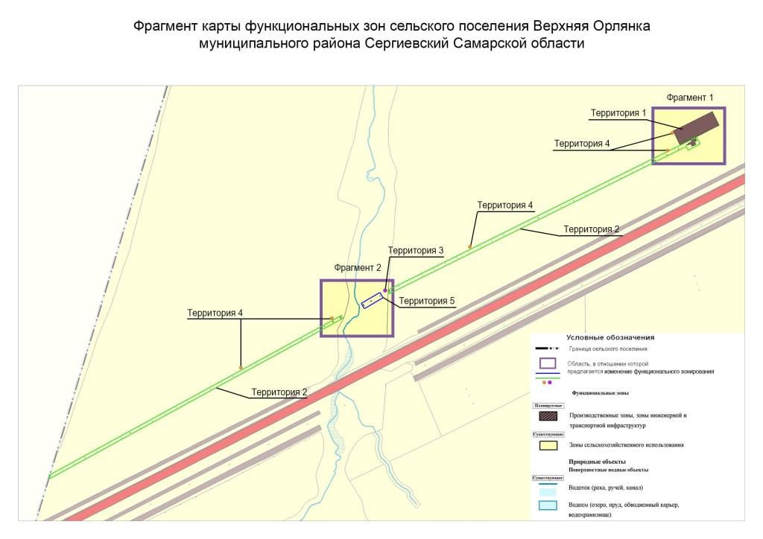
Рисунок 3
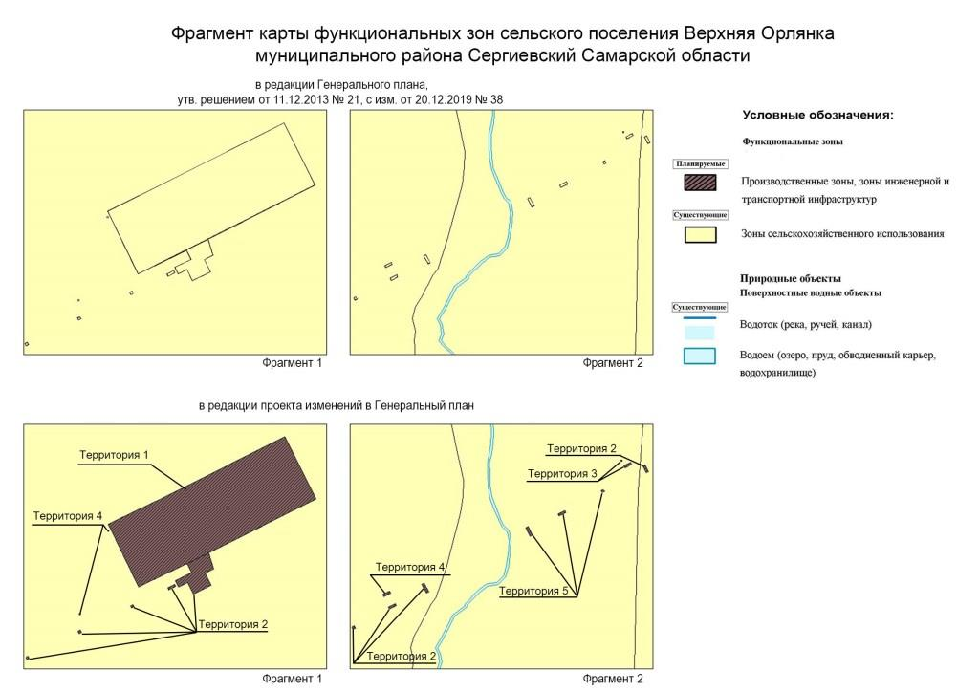
4.4. Учет границ лесничеств, особо охраняемых природных территорий
В качестве исходных данных о границах лесничеств и лесопарков приняты данные ЕГРН.
В границах сельского поселения Верхняя Орлянка муниципального района Сергиевский отсутствуют особо охраняемые природные территории.
На территории сельского поселения Верхняя Орлянка согласно Схеме территориального планирования Самарской области не предусматривается создание новых особо охраняемых природных территорий. Проектными предложениями территория существующих и проектных ООПТ не затрагивается.
Вносимые изменения в генеральный план не затрагивают границы земель лесного фонда.
4.5. Месторождения нефти
На территории сельского поселения Верхняя Орлянка расположены месторождения нефти на лицензионных участках - участок Ново-Суходольский лицензия СМР 02187 НР, участок Восточно-Александровский лицензия СМР 01473 НР, участок Бочкаревский лицензия СМР 02239 НР, участок Северо-Казанский лицензия СМР 02160 НР, участок Екатериновский лицензия СМР 01979 НЭ.
Согласно ст. 7 Закона РФ "О недрах" в соответствии с лицензией на пользование недрами для добычи полезных ископаемых, строительства и эксплуатации подземных сооружений, не связанных с добычей полезных ископаемых, образования особо охраняемых геологических объектов, для разработки технологий геологического изучения, разведки и добычи трудноизвлекаемых полезных ископаемых, а также в соответствии с соглашением о разделе продукции при разведке и добыче минерального сырья участок недр предоставляется пользователю в виде горного отвода - геометризованного блока недр.
Пользование недрами на территориях населенных пунктов и зон с особыми условиями использования территорий может быть ограничено или запрещено в случаях, если это пользование может создать угрозу безопасности жизни и здоровья населения, охране окружающей среды, сохранности зданий и сооружений, включая сохранность горных выработок, буровых скважин и иных сооружений, связанных с пользованием недрами (ст. 8 Закона РФ "О недрах").
В соответствии со ст.22 вышеуказанного закона пользователь недр имеет право ограничивать застройку площадей залегания полезных ископаемых в границах предоставленного ему горного отвода. Вместе с тем, пользователь недр обязан обеспечить безопасное ведение работ, связанных с пользованием недрами, соблюдение требований по рациональному использованию и охране недр, безопасному ведению работ, связанных с пользованием недрами, охране окружающей среды, а также приведение участков земли и других природных объектов, нарушенных при пользовании недрами, в состояние, пригодное для их дальнейшего использования.
Застройка земельных участков, которые расположены за границами населенных пунктов и находятся на площадях залегания полезных ископаемых, а также размещение за границами населенных пунктов в местах залегания полезных ископаемых подземных сооружений допускается на основании разрешения федерального органа управления государственным фондом недр или его территориального органа. Самовольная застройка земельных участков прекращается без возмещения произведенных затрат и затрат по рекультивации территории и демонтажу возведенных объектов. (ст. 25 Закона РФ "О недрах").
5. Сведения о планируемых для размещения на территории объектах местного значения сельского поселения и обоснование выбранного варианта размещения объектов местного значения, оценка их возможного влияния на комплексное развитие этих территорий, оценка их возможного влияния на комплексное развитие этих территорий
Предлагаемые изменения, подлежащие внесению в Генеральный план, не оказывают влияния на показатели обеспеченности объектами местного и регионального значения и их доступности для населения, таким образом не повлекут дополнительных затрат из местного либо регионального бюджетов.
В действующей редакции генерального плана (утв. от 20.12.2019 № 38) на карте планируемого размещения объектов местного значения отсутствуют объекты местного значения в сфере создания условий для обеспечения жителей поселения услугами бытового обслуживания. Вместе с тем, в положении о территориальном планировании вышеуказанные объекты имеют статус планируемых к размещению генеральным планом. Согласно Закону Самарской области от 12.07.2006 N 90-ГД "О градостроительной деятельности на территории Самарской области" (далее – 90 ГД) статьей 5 определен перечень объектов местного значения, подлежащих отображению в генеральных планах поселений. Объекты местного значения в сфере создания условий для обеспечения жителей поселения услугами бытового обслуживания в Законе 90-ГД отсутствуют. В связи с вышеизложенным, в целях приведения генерального плана в соответствии с действующим законодательством из положения о территориальном планировании исключена таблица «2.4. Объекты местного значения в сфере создания условий для обеспечения жителей поселения услугами бытового обслуживания».
6. Сведения о планируемых для размещения на территории поселения новых объектах федерального значения,
объектах регионального значения, обоснование выбранного варианта размещения данных объектов и оценка
их возможного влияния на комплексное развитие территорий
На территории, в отношении которой вносится изменение в Генеральный план, объекты федерального и регионального значения не планируются, соответственно, влияние на комплексное развитие территории поселения не оказывается.
В соответствии со Схемой территориального планирования Российской Федерации размещение новых объектов федерального значения не планируется.
В соответствии со Схемой территориального планирования Самарской Области, на территории, в отношении которой вносится изменение в Генеральный план, размещение новых объектов регионального значения не планируется.
7. Сведения о планируемых для размещения на территории поселения новых объектах местного значения муниципального района, обоснование выбранного варианта размещения данных объектов и оценка их возможного влияния на комплексное развитие территорий
На территории, в отношении которой вносится изменение в Генеральный план, планируемые объекты местного значения муниципального района отсутствуют, соответственно, влияние на комплексное развитие территории поселения не оказывается.
8. Перечень и характеристика основных факторов риска возникновения чрезвычайных ситуаций природного и техногенного характера.
В настоящих материалах по обоснованию изменений в генеральный план не отражается перечень и характеристика основных факторов риска возникновения чрезвычайных ситуаций природного и техногенного характера, в связи с отсутствием в границах проектируемых территорий ОКН, ООПТ, ГЛФ.
Изменения, предусмотренные проектом также не затрагивают границы существующих и планируемых особо охраняемых природных территорий и не оказывают влияния на факторы риска возникновения чрезвычайных ситуаций природного и техногенного характера. В связи с этим, карты материалов по обоснованию не содержат территорий подверженные риску возникновения чрезвычайных ситуаций природного и техногенного характера.
9. Сведения об утвержденных предметах охраны и границах территорий
исторических поселений федерального значения и исторических поселений регионального значения.
На территории поселения отсутствуют утверждённые предметы охраны и границы территорий исторических поселений федерального значения и исторических поселений регионального значения. Соответственно в проекте изменений в генеральный план данные сведения не отображаются.
10. Перечень земельных участков, которые включаются в границы / исключаются из границ населенных пунктов.
Проектом не предусмотрена корректировка границ населенных пунктов поселения. В настоящих материалах по обоснованию изменений в генеральный план не отражается перечень земельных участков, подлежащих включению в границы/ исключению из границ населенных пунктов с указанием категорий земель, к которым планируется отнести эти земельные участки, и целей их планируемого использования.
11. Сведения о зонах с особыми условиями использования территорий
На Карте обоснования внесения изменений в генеральный план сельского поселения Верхняя Орлянка муниципального района Сергиевский Самарской области (М:10 000, М 1:25 000) отображение границ зон с особыми условиями использований территорий выполнено с учетом сведений Карты зон с особыми условиями использования территории, выполненной в составе материалов по обоснованию действующего Генерального плана поселения. Границы зон с особыми условиями использования территории скорректированы в соответствии со сведениями о данных зонах, содержащимися в Едином государственном реестре.
Применение Карты обоснования внесения изменений в генеральный план сельского поселения Верхняя Орлянка муниципального района Сергиевский Самарской области (М 1:10 000, М 1:25 000), в части определения границ зон с особыми условиями использования территорий, должно осуществляться с учетом положений Федерального закона от 03.08.2018 №342-ФЗ «О внесении изменений в Градостроительный кодекс Российской Федерации и отдельные законодательные акты Российской Федерации» и главы XIX Земельного кодекса Российской Федерации.
В соответствии с пунктом 24 статьи 106 Земельного кодекса Российской Федерации зоны с особыми условиями использования территорий, в том числе возникающие в силу закона, ограничения использования земельных участков в таких зонах считаются установленными, измененными со дня внесения сведений о зоне с особыми условиями использования территории, соответствующих изменений в сведения о такой зоне в Единый государственный реестр недвижимости.
12. Сведения об утвержденных предметах охраны и границах территорий
исторических поселений федерального значения и исторических поселений регионального значения.
На территории поселения отсутствуют утверждённые предметы охраны и границы территорий исторических поселений федерального значения и исторических поселений регионального значения. Соответственно в проекте изменений в генеральный план данные сведения не отображаются.
13. Предмет согласования проекта изменений в генеральный план с уполномоченными органами
Основания для согласования проекта изменений в генеральный план с уполномоченным Правительством Российской Федерации федеральным органом исполнительной власти
Таблица № 4.
№ п/п | Предмет согласования в соответствии с ч. 1 ст. 25 Градостроительного кодекса РФ | Наличие/отсутствие предмета согласования с уполномоченным органом | Примечание
1 | 2 | 3 | 4
1 | Планируется размещение объектов федерального значения на территориях поселения | Отсутствует | В соответствии с СТП РФ проект изменений в генеральный план выполнен исключительно в части, указанной в разделе 2 настоящей пояснительной записки, и не включает корректировку местоположения планируемых объектов федерального значения
2 | Включение в соответствии с проектом в границы населенных пунктов, входящих в состав поселения, земельных участков из земель лесного фонда | Отсутствует | Проект изменений в генеральный план не включает в границы населенных пунктов лесные участки
3 | На территории поселения находятся особо охраняемые природные территории федерального значения | Отсутствует | На территории поселения отсутствуют ООПТ федерального значения
4 | Размещение в соответствии с проектом объектов местного значения поселения, которые могут оказать негативное воздействие на водные объекты, находящиеся в федеральной собственности | Отсутствует | Ранее утвержденным генеральным планом и проектом изменений в генеральный план не предусматривается размещение соответствующих объектов
Основания для согласования проекта изменений в генеральный план с Правительством Самарской области
Таблица № 5.
№ п/п | Предмет согласования в соответствии с ч. 2 ст. 25 Градостроительного кодекса РФ | Наличие/отсутствие предмета согласования с уполномоченным органом | Примечание
1 | 2 | 3 | 4
1 | В соответствии с документами территориального планирования двух и более субъектов Российской Федерации, документами территориального планирования Самарской области планируется размещение объектов регионального значения на территориях поселения | Отсутствует | Объекты регионального значения, установленные СТП Самарской области, учтены в проекте изменений в генеральный план.  Проект изменений в генеральный план выполнен исключительно в части, указанной в разделе 2 настоящей пояснительной записки, и не включает корректировку местоположения планируемых объектов
2 | Включение в границы населенных пунктов (в том числе образуемых нас, пунктов), входящих в состав поселения, земельных участков из земель сельскохозяйственного назначения или исключение из границ этих населенных пунктов земельных участков, которые планируется отнести к категории земель сельскохозяйственного назначения | Отсутствует | Проект изменений в генеральный план выполнен исключительно в части, указанной в разделе 2 настоящей пояснительной записки, и не предусматривает включение/исключение/ в границы населённого пункта земель сельскохозяйственного
3 | На территории поселения находятся особо охраняемые природные территории регионального значения | Имеется | На территории поселения находится особо охраняемая территория регионального значения
Таким образом, проект изменений в генеральный план подлежит согласованию с Правительством Самарской области.
Основания для согласования проекта изменений в генеральный план с Администрацией муниципального района Сергиевский
Таблица № 6.
№ п/п | Предмет согласования в соответствии с ч. 4 ст. 25 Градостроительного кодекса РФ | Наличие/отсутствие предмета согласования с уполномоченным органом | Примечание
1 | 2 | 3 | 4
1 | В соответствии с документами территориального планирования муниципального района планируется размещение объектов местного значения муниципального района на территории поселения | Отсутствует | Объекты местного значения муниципального района, установленные СТП муниципального района, учтены в проекте изменений в генеральный план.  Проект изменений в генеральный план выполнен исключительно в части, указанной в разделе 2 настоящей пояснительной записки, и не включает корректировку местоположения планируемых объектов
2 | На территории поселения находятся особо охраняемые природные территории местного значения муниципального района | Отсутствует | На территории поселения отсутствуют особо охраняемые территории местного значения муниципального района
Основания, предусмотренные частью 2.1 статьи 25 ГрК РФ для согласования проекта изменений в Генеральный план с федеральным органом исполнительной власти, уполномоченным Правительством Российской Федерации в области сохранения, использования, популяризации и государственной охраны объектов культурного наследия, органом исполнительной власти Самарской области, уполномоченным в области охраны объектов культурного наследия, отсутствуют, так как на территории поселения нет исторического поселения федерального значения или регионального значения.
Основания, предусмотренные частью 3 статьи 25 ГрК РФ для согласования проекта изменений в Генеральный план с заинтересованными органами местного самоуправления муниципальных образований, имеющих общую границу с поселением, отсутствуют, так как проектом изменений в Генеральный план не планируется размещение каких-либо новых объектов местного значения.
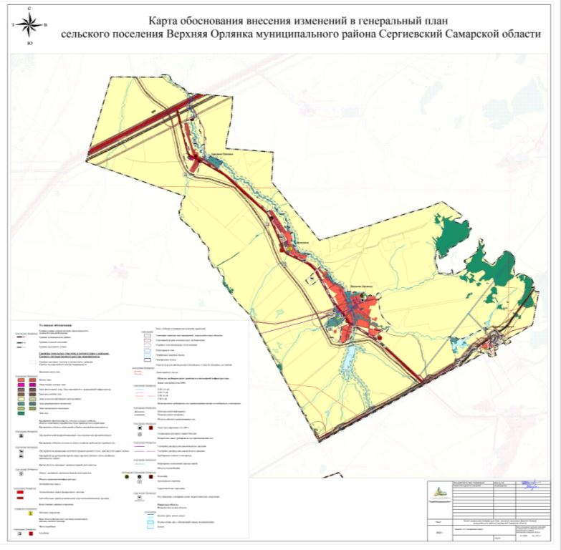
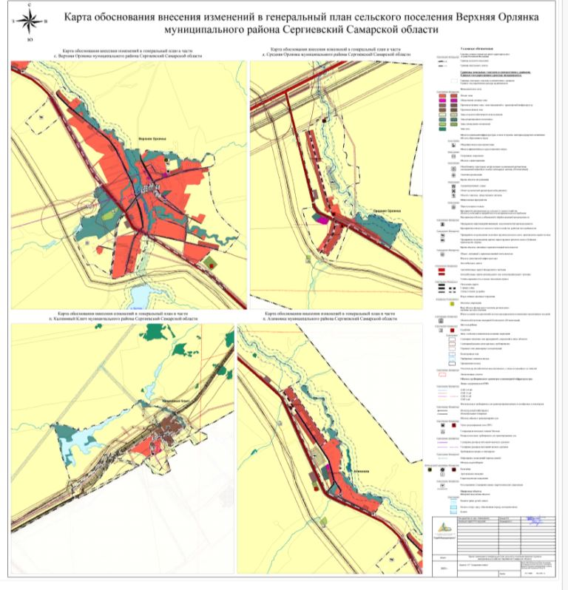
АДМИНИСТРАЦИЯ
СЕЛЬСКОГО ПОСЕЛЕНИЯ ВОРОТНЕЕ
МУНИЦИПАЛЬНОГО РАЙОНА СЕРГИЕВСКИЙ
САМАРСКОЙ ОБЛАСТИ

ПОСТАНОВЛЕНИЕ
12 января 2024г. №02
Об актуализации схемы теплоснабжения сельского поселения Воротнее муниципального района Сергиевский Самарской области

В соответствии с Федеральными законами от 06.10.2003 года № 131-ФЗ «Об общих принципах организации местного самоуправления в Российской Федерации», от 27.07.2010 года № 190-ФЗ «О теплоснабжении», постановлением Правительства Российской Федерации от 22.02.2012 г. №154 «О требованиях к схемам теплоснабжения, порядку их разработки и утверждения», руководствуясь Уставом сельского поселения Воротнее муниципального района Сергиевский Самарской области:
ПОСТАНОВЛЯЕТ:
1. Провести процедуру по актуализации схемы теплоснабжения сельского поселения Воротнее муниципального района Сергиевский Самарской области на период 2022-2033 г.г. (актуализация на 2025 год).
2. Утвердить форму уведомления о начале разработки проекта актуализированной схемы теплоснабжения сельского поселения Воротнее муниципального района Сергиевский Самарской области на 2022-2033 г.г. (актуализация на 2025 год) согласно приложению №1 к настоящему постановлению.
3. Опубликовать настоящее постановление в газете «Сергиевский вестник» и разместить на официальном сайте Администрации муниципального района Сергиевский в информационно-телекоммуникационной сети «Интернет» - http://www.sergievsk.ru.
4. Настоящее постановление вступает в силу со дня его официального опубликования.
5. Контроль за исполнением настоящего постановления оставляю за собой.
Глава сельского поселения Воротнее
муниципального района Сергиевский
С.А.Никитин

Приложение№1
к постановлению администрации сельского поселения Воротнее
муниципального района Сергиевский
№02 от “12” января 2024 г.
УВЕДОМЛЕНИЕ
о начале разработки проекта актуализированной схемы теплоснабжения сельского поселения Воротнее
муниципального района Сергиевский Самарской области на 2022-2033 г.г. (актуализация на 2025 год)

Администрация сельского поселения Воротнее муниципального района Сергиевский Самарской области уведомляет о начале разработки проекта актуализированной схемы теплоснабжения сельского поселения Воротнее муниципального района Сергиевский Самарской области в соответствии с Федеральным законом от 06.10.2003 г. №131-ФЗ «Об общих принципах организации местного самоуправления в Российской Федерации», Федеральным законом от 27.07.2010 г. №190-ФЗ «О теплоснабжении», постановлением Правительства Российской Федерации от 22.02.2012 г. №154 «О требованиях к схемам теплоснабжения, порядку их разработки и утверждения».
Действующая схема теплоснабжения сельского поселения Воротнее размещена на официальном сайте администрации http://www.sergievsk.ru, во вкладке: Официальный сайт Сергиевского района → ЖКХ и комфортная городская среда (sergievsk.ru).
Юридические лица, желающие приступить к разработке проекта актуализированной схемы теплоснабжения, обязаны направить уведомление об этом в Администрацию сельского поселения Воротнее муниципального района Сергиевский Самарской области по адресу: Самарская область, Сергиевский район, с. Воротнее, ¬пер. Почтовый, д. 5;
телефон (факс): 8 (84655)41115;
электронная почта: vorotnee@mail.ru
Ответственное лицо – ведущий специалист администрации сельского поселения Воротнее муниципального района Сергиевский Кузнецова Ирина Борисовна.

Соучредители:  - Собрание представителей муниципального района Сергиевский Самарской области;  - Администрации городского, сельских поселений муниципального района Сергиевский Самарской области. | Газета изготовлена в администрации муниципального района Сергиевский Самарской области: 446540, Самарская область, Сергиевский район, с. Сергиевск, ул. Ленина, 22.  Тел: (84655) 2-15-35  Гл. редактор: Л.Н. Мартынова | «Сергиевский вестник»  Номер подписан в печать 15.01.2024г.  в 09:00, по графику - в 09:00.  Тираж 18 экз.  Адрес редакции и издателя: с. Сергиевск,  ул. Ленина, 22.  «Бесплатно»

